交通区位与配套主导房价，XGB预测表现最佳

1 数据加载与结构梳理
本报告所使用的数据为结构化房价交易数据，数据表规模为414行、8列，整体形态适合开展单位面积房价的预测分析与影响因素识别。就任务设定而言，`Y house price of unit area` 是最直接的结果变量，可作为后续回归建模的预测目标；其余字段则提供了时间、房屋属性、交通可达性、生活配套和地理区位等解释信息，能够支撑对房价形成机制的多维度分析。
从字段构成看，该数据集包含2个整数型字段和6个浮点型字段，未出现文本型、布尔型或明显的类别字符串字段，说明当前数据以数值特征为主，数据结构相对规整。其中，`No` 为 int64 类型，更适合作为样本记录标识；`X1 transaction date` 为 float64 类型，反映交易时间，但采用的是“年份+小数”的连续数值形式，而非标准日期格式；`X2 house age` 表示房龄；`X3 distance to the nearest MRT station` 表示到最近 MRT 站的距离；`X4 number of convenience stores` 为周边便利店数量；`X5 latitude` 与 `X6 longitude` 分别提供纬度和经度信息；`Y house price of unit area` 则对应单位面积房价。按变量角色划分，数据中同时包含标识字段、时间字段、连续型房屋属性字段、离散计数字段、空间坐标字段以及目标变量，具备较完整的房价分析基础。
从样本记录的表现来看，前五行数据已经能够体现出数据的基本业务特征。`No` 呈连续递增，说明其主要承担索引或唯一标识作用；`X1 transaction date` 的取值如 2012.9166667、2013.5833333、2013.5，表明交易时点已被数值化编码；`X2 house age` 在样例中覆盖了5.0至32.0的差异区间，显示新房与老房同时存在；`X3 distance to the nearest MRT station` 在84.87882至561.9845之间变化，说明样本在轨道交通可达性方面存在明显差异；`X4 number of convenience stores` 取值表现为离散计数；`X5 latitude` 和 `X6 longitude` 的数值相对集中，说明样本地理位置处于较为接近的区域范围；`Y house price of unit area` 在前几条记录中已有一定波动，符合房价样本通常具有差异性的特征。
就当前可确认的数据基础而言，这是一份典型的房价预测用表格数据。一方面，目标变量明确，输入特征围绕房屋属性、区位条件与空间位置展开，能够直接服务于房价回归分析；另一方面，字段命名虽采用 `X1` 至 `X6` 与 `Y` 的编号式方式，但其业务含义已经较清晰，后续可以在不改变原始字段语义的前提下进一步开展变量解释、质量检查和建模准备。现阶段样例记录中未见缺失值，同时还可以观察到部分样本在多数区位与房屋属性上接近、但目标值并不完全相同，这意味着数据中可能存在未被当前字段完全解释的价格波动，也提示后续分析需要同时关注已观测特征的解释力与样本之间的异质性。

1.1 分析目标与业务问题定义
本节的分析目标是围绕 `Y house price of unit area` 建立清晰的业务问题框架，即在现有房价交易数据基础上，一方面识别单位面积房价的主要影响因素，另一方面评估这些因素是否具备支持后续预测建模的解释价值。结合字段结构可知，样本共414条、8个字段，除记录标识 `No` 外，其余变量覆盖了交易时间、房龄、轨道交通可达性、生活配套和地理位置等多个维度，这使得当前任务不仅可以被定义为一个数值型回归预测问题，也可以被理解为对住宅价格形成机制的综合分析问题。
从业务视角看，单位面积房价比单套总价更适合作为核心研究对象，因为它能够在不同房源之间建立相对统一的比较口径。基于这一目标，报告需要回答的关键问题主要包括：哪些因素与 `Y house price of unit area` 关系最为显著；这些关系是正向还是负向；不同因素是否可能共同作用于价格；以及在结构化数值特征条件下，是否能够形成可用于后续估值与判断的预测基础。当前数据中的 `X2 house age`、`X3 distance to the nearest MRT station`、`X4 number of convenience stores`、`X5 latitude` 与 `X6 longitude`，分别对应房屋属性、交通条件、商业便利度与区位信息，已经构成了较完整的价格解释框架。结合标准化均值的对比可以看出，样本中的单位面积房价整体水平较强，而便利店数量的标准化均值相对较低，屋龄和距MRT距离处于中等偏高位置，说明价格表现未必仅由单一配套优势驱动，区位等潜在因素同样值得纳入后续分析视角。
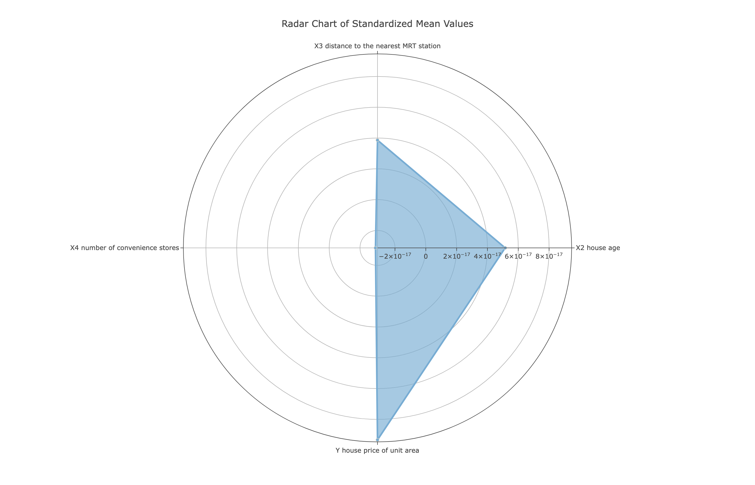
图1 房价与屋龄等指标标准化均值
进一步细化到业务问题定义，当前研究并不只是判断房价高低，而是希望明确住宅价值的驱动逻辑是否能够被数据化刻画。已给出的关系图表显示，`X3 distance to the nearest MRT station` 与 `Y house price of unit area` 存在明显负相关趋势，即距离轨道交通越远，单位面积房价通常越低，这为“交通可达性影响住宅价值”提供了直接证据。同时，近距离区间房价分布仍然存在离散现象，意味着即便在交通条件较优的情况下，房龄、便利店数量以及地理位置等变量仍会共同影响价格水平。因此，本节所界定的核心业务问题应当包括两个层面：其一，是建立对单位面积房价的预测目标；其二，是识别并解释不同特征对房价的影响方向与相对作用，为后续的可视化验证与回归建模提供明确的问题边界。
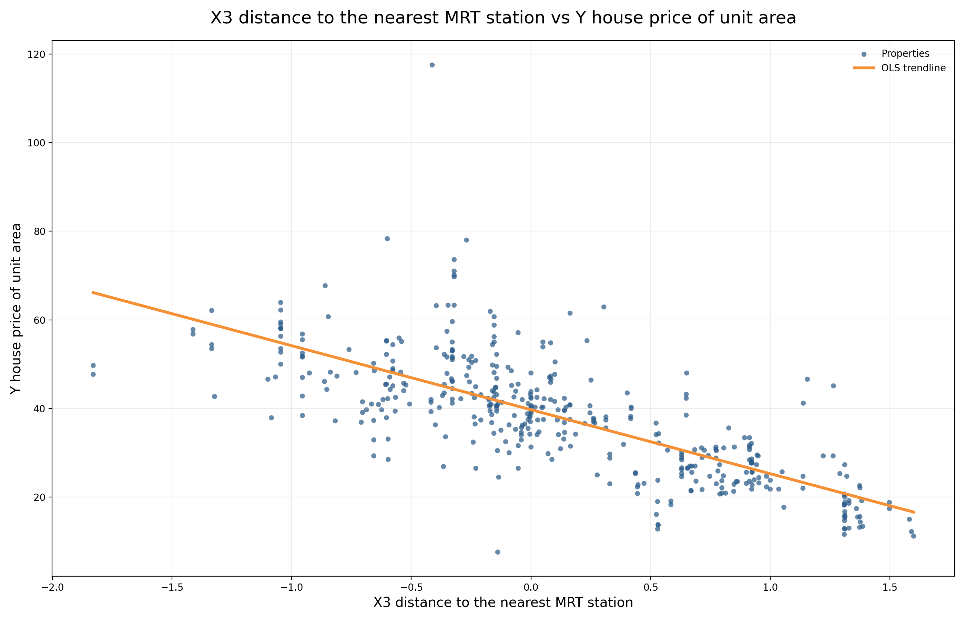
图2 距最近mrt站距离与单位房价关系
在此基础上，后续分析应围绕“可解释的预测”展开，而非仅追求形式上的拟合。也就是说，模型输入将聚焦于具有现实含义的时间、房屋、交通、配套与空间变量，模型输出则对应 `Y house price of unit area` 的数值变化。对于业务应用而言，这样的目标设定能够服务于房源估值、片区比较和住宅价值判断；对于分析过程而言，则要求后续章节进一步验证各变量的分布特征、相关结构和潜在非线性关系，以确保预测任务与业务问题定义保持一致。

1.1.1 预测目标与研究对象
本节所界定的预测目标，是数据表中的 `Y house price of unit area`。从字段命名和样本记录形式看，该变量直接对应住宅交易中的单位面积房价，属于连续数值型结果变量，因此当前任务可以明确定位为针对单位面积房价的回归预测问题。相较于单套房屋总价，单位面积房价更适合在不同房源之间建立可比口径，也更便于在房龄、交通条件、生活配套和地理位置等差异化因素之间考察价格变化。
研究对象则可界定为数据集中每一条房价交易记录所代表的住宅样本。现有数据共 414 条记录、8 个字段，说明本研究所面对的是一个中等规模的结构化房价样本集。除 `No` 这一记录标识字段外，其余字段覆盖了交易时间、房屋自身属性、到最近 MRT 站的距离、周边便利店数量以及经纬度位置等信息，能够从时间、属性、可达性、配套与空间区位多个维度描述样本特征。由此可见，本研究对象并非抽象的区域均价或宏观市场指标，而是具有具体交易属性和区位特征的住宅个体样本。
从样本边界看，本节所讨论的范围仅限于当前数据表中已经纳入的观测记录，不外推至数据之外的城市、时段或其他物业类型。就现有信息而言，`X1 transaction date` 以“年份+小数”的数值形式记录交易时点，样例取值集中在 2012 至 2013 年附近；`X5 latitude` 与 `X6 longitude` 取值较为集中，说明样本主要来自同一城市或相近区域内的住宅交易场景。因此，本报告后续关于单位面积房价的分析、解释和建模，均建立在这 414 个样本所覆盖的时间与空间范围之上，其适用对象首先是该样本所代表的同类住宅交易记录。
从变量角色划分看，`Y house price of unit area` 是唯一的核心被解释变量，`X2 house age`、`X3 distance to the nearest MRT station`、`X4 number of convenience stores`、`X5 latitude` 与 `X6 longitude` 可视为主要解释信息，`X1 transaction date` 则提供交易发生的时间背景，`No` 更适合作为样本索引而非分析特征。这样的结构意味着，本研究关注的是在给定房龄、交通可达性、生活便利程度和地理位置等条件下，单位面积房价如何变化，以及这些变量是否足以支撑后续预测建模。
结合前五行样本可以进一步看出，研究对象内部具有一定异质性。不同记录之间在房龄、距 MRT 站距离、便利店数量以及最终单位面积房价上均存在差异，说明样本并非单一类型房源的重复观测，而是包含了不同属性组合下的价格表现。这种差异性正是开展预测分析的前提：只有当样本在特征与结果上都存在可识别变化时，后续才有可能分析价格驱动因素，并建立对 `Y house price of unit area` 的有效预测关系。
因此，本节对研究范围的界定可以概括为：以 414 条住宅交易记录为样本基础，以 `Y house price of unit area` 作为唯一预测目标，围绕交易时间、房龄、MRT 可达性、便利店配套和地理坐标等数值字段展开后续分析。这个界定明确了报告的对象不是单纯描述价格水平，而是在既定样本范围内识别单位面积房价的变化规律，并检验现有结构化特征对房价预测的支持能力。

1.1.2 核心分析问题拆解
在本节中，核心分析问题可以进一步拆解为“价格驱动识别”与“空间规律识别”两个层面。前者关注 `Y house price of unit area` 主要受哪些因素影响，以及这些因素是否具备稳定的解释价值；后者关注价格差异是否不仅来自房屋自身属性，还与样本所在区位及其周边环境有关。由于现有数据包含 414 条记录、8 个字段，且除 `No` 外均为可参与分析的数值变量，因此本研究具备从结构化特征中追踪价格形成机制的基本条件。
从价格驱动因素的角度看，首先需要明确哪些变量可以作为解释 `Y house price of unit area` 的候选因素。就字段结构而言，`X2 house age` 反映房屋本身的使用年限，适合用来检验房龄差异是否对应价格差异；`X3 distance to the nearest MRT station` 反映交通可达性，能够用于判断轨道交通便利程度是否影响单位面积房价；`X4 number of convenience stores` 则刻画生活服务配套密度，可用于分析日常便利性对住宅价值的支撑作用。与之相比，`No` 更接近记录标识，不属于业务意义上的解释变量，因此不应纳入价格驱动问题的核心讨论。
除单一变量影响外，本节还需要把问题推进到多因素共同作用的层面。住宅价格通常不会只由某一个字段决定，而更可能是房屋属性、交通条件、商业便利度与区位因素叠加后的结果。现有数据同时提供 `X5 latitude` 与 `X6 longitude`，意味着价格分析不能仅停留在线性的一维关系判断上，还需要考虑空间位置所承载的综合价值信息。换言之，即便两个样本在 `X2 house age`、`X3 distance to the nearest MRT station` 或 `X4 number of convenience stores` 上相近，若其地理位置不同，`Y house price of unit area` 仍可能出现差异，这使得“空间因素是否具有独立解释力”成为本节必须回答的问题之一。
从分析任务的具体拆分看，至少需要围绕四类问题展开。第一，识别 `X2 house age`、`X3 distance to the nearest MRT station`、`X4 number of convenience stores` 与 `Y house price of unit area` 之间是否存在清晰关系；第二，判断这些关系更可能表现为正向、负向还是更复杂的非线性变化；第三，评估 `X5 latitude` 与 `X6 longitude` 所代表的空间区位是否对应明显的高价或低价聚集；第四，考察这些变量共同存在时，是否能够为后续回归建模提供有效输入。这样的拆解方式，使本研究既服务于解释问题，也服务于预测问题。
结合样例记录还能看到一个值得关注的现象：部分样本在若干特征上较为接近，但 `Y house price of unit area` 并不完全一致。这说明价格形成中可能存在未被单一字段直接表达的综合效应，也提示后续分析不能简单假定所有关系都由单变量线性决定。尤其是 `X1 transaction date` 以数值化时间形式存在，表明交易时点也可能与价格波动相关，但从当前信息出发，更适合将其视为辅助解释维度，而非本节的首要驱动问题。相比之下，房龄、距 MRT 距离、便利店数量和经纬度更直接对应住宅价值形成中的属性、可达性、配套与区位框架。
因此，本节的核心并不是提前给出某个变量“最重要”的结论，而是建立后续分析的判断标准：一是价格是否能被现有字段有效解释，二是解释重点应放在房屋属性、交通便利性、生活配套还是空间位置上，三是价格差异是否存在可识别的空间分布特征。只有先将这些问题拆解清楚，后续关于变量关系、空间分布以及回归建模的分析结果，才能被放置在一致的业务逻辑之下进行解读。

1.1.3 报告技术路线概述
本报告围绕住宅单位面积房价预测任务，采用“数据梳理—质量检查—预处理—可视化分析—模型构建与评估”的技术路线逐步展开。起点是对原始数据结构进行识别与业务映射，明确 414 条样本、8 个字段的基本组成，并区分 `No` 这类记录标识字段与真正参与分析的特征字段，进而将 `Y house price of unit area` 确认为核心预测目标，将 `X1 transaction date`、`X2 house age`、`X3 distance to the nearest MRT station`、`X4 number of convenience stores`、`X5 latitude` 和 `X6 longitude` 作为后续研究的主要信息来源。
在进入建模之前，技术路线首先强调数据可用性的核验。由于当前数据以数值型字段为主，其中包含时间类数值、连续变量、离散计数变量以及地理坐标变量，因此需要先完成字段含义确认、数据类型检查、取值范围浏览以及数据质量初步评估，重点识别缺失、异常、重复和字段表达不一致等问题。这样做的目的不是单纯清洗表格，而是保证后续统计关系、空间规律和预测结果建立在一致、可解释的数据口径之上。
在数据预处理阶段，处理思路将围绕分析口径统一与建模适配展开。对于 `X1 transaction date` 这类以“年份+小数”形式记录的字段，需要从表达方式上确认其可用于时间维度分析或直接进入模型；对于 `X3 distance to the nearest MRT station`、`X4 number of convenience stores`、`X5 latitude`、`X6 longitude` 等不同量纲变量，则需要结合后续方法需求考虑是否进行规范化整理、尺度变换或标准化处理。同时，`No` 作为样本标识应与业务解释变量区分开来，避免将无实际含义的编号信息误作为预测依据。预处理完成后，再进一步形成可直接用于训练与评估的特征矩阵和目标变量划分结果。
在探索性分析阶段，报告将从分布、关系和空间三个层面展开。首先考察 `Y house price of unit area` 的整体分布特征，以了解价格水平、波动范围及潜在极端样本；随后分别分析 `X2 house age`、`X3 distance to the nearest MRT station`、`X4 number of convenience stores` 与房价之间的关系，用于识别房屋属性、交通可达性和生活配套对价格的可能影响方向；最后结合 `X5 latitude` 与 `X6 longitude` 观察地理位置所对应的空间差异。这一步的作用在于从数据中提取可解释的规律，为后续模型选择提供依据，而不是直接以建模结果替代对业务机制的理解。
在模型构建阶段，技术路线将把问题明确为回归预测任务，并在统一的数据输入基础上比较不同回归方法的表现。由于现有字段均为结构化数值信息，适合构造面向监督学习的预测框架，因此后续将以 `Y house price of unit area` 为输出变量，以其余有效特征为输入变量建立候选模型。模型比较不仅关注预测精度，还需要关注结果稳定性与泛化能力，以判断不同方法对线性关系、非线性关系以及潜在特征交互的刻画能力差异。
在评估环节，报告将结合既定的训练评估流程对候选模型进行统一比较，并据此识别更合适的房价预测方案。评估的目标并不局限于给出单一最优结果，还包括检验模型是否能够较稳定地利用房龄、交通、配套和区位等信息解释价格变化。最终，这一技术路线将把前面的数据理解、清洗整理与可视化发现同模型结果连接起来，使报告既能够回答“单位面积房价能否被有效预测”，也能够回答“价格差异主要由哪些结构化因素共同驱动”。

1.2 字段含义与变量结构说明
本节聚焦于原始数据中各字段的业务含义及其在分析中的变量角色。依据现有数据结构，样本共包含 414 条记录、8 个字段，字段类型由 2 个 int64 和 6 个 float64 构成，整体属于以数值型变量为主的结构化住宅交易数据。就变量分工而言，`Y house price of unit area` 是后续分析与建模的核心结果变量，其余字段中，`X1 transaction date`、`X2 house age`、`X3 distance to the nearest MRT station`、`X4 number of convenience stores`、`X5 latitude` 和 `X6 longitude` 具有明确的业务解释价值，而 `No` 更适合作为记录标识使用，不宜直接视为价格形成因素。
`Y house price of unit area` 表示单位面积房价，是本研究需要解释与预测的对象。从字段命名和样本值看，该变量为连续数值型结果指标，前五条记录对应的取值分别为 37.9、42.2、47.3、54.8 和 43.1，说明不同样本之间已出现一定价格差异。由于研究任务围绕住宅单位面积价格展开，因此该字段应被视为唯一的被解释变量，后续对其他字段的讨论，都应服务于理解其变化来源。
在解释变量中，`X2 house age` 反映房屋使用年限，属于房屋自身属性变量。该字段为 float64，说明房龄不是简单整数分组，而是可以以连续形式记录更细的年限差异。样本预览中同时出现 32.0、19.5、13.3 和 5.0 等取值，表明数据覆盖了从较新到较老的不同住宅状态。对房价分析而言，这一变量能够用于识别房屋新旧程度与单位面积价格之间是否存在系统关系。
`X3 distance to the nearest MRT station` 描述样本房屋到最近 MRT 站的距离，是交通可达性变量。该字段同样为连续数值型，前几条记录中从 84.87882 到 561.9845 的差异，说明样本在轨道交通接近程度上并不相同。与房屋自身属性相比，这一变量更侧重刻画区位条件，能够帮助判断交通便利度是否与房价水平相关。由于它直接反映住宅与公共交通节点之间的空间距离，因此在业务上通常属于影响居住便利性和区位吸引力的重要信息来源。
`X4 number of convenience stores` 表示便利店数量，属于周边生活配套变量。与前述连续变量不同，该字段为 int64，反映的是离散计数特征。前五条记录中出现 5、9、10 等取值，说明不同住宅周边的生活服务密度存在差异。该变量虽然并不直接描述房屋本身，但能够从社区便利性角度补充区位价值信息，适合用于观察日常配套丰富程度与单位面积房价之间是否存在联动关系。
`X5 latitude` 和 `X6 longitude` 分别表示纬度与经度，二者共同构成地理位置变量。它们都是 float64 类型，且样本值相对集中，说明观测对象位于同一城市或相近区域内，但仍保留了可区分的空间坐标信息。与 `X3 distance to the nearest MRT station` 不同，经纬度并非单一维度的可达性指标，而是更基础的空间定位表达。将这两个字段纳入分析，意味着后续不仅可以讨论某一单项区位因素，还能够从更完整的空间位置角度理解房价差异。
`X1 transaction date` 是时间类数值字段，记录方式表现为“年份+小数”，例如 2012.9166667、2013.5833333 和 2013.5。该字段虽然以 float64 存储，但其含义并非一般连续物理量，而是交易时点的数值化表达。它的作用主要在于保留样本发生时间的信息，使后续分析能够区分不同交易时期的观测记录。在变量结构上，这一字段应归入时间维度变量，而不是房屋属性或空间属性变量。
`No` 字段为 int64 类型，从样本预览看呈连续递增，更符合记录编号或样本序号的特征。它有助于定位、追踪和管理单条记录，但缺乏直接业务解释意义，因此不应与 `X2 house age`、`X3 distance to the nearest MRT station` 等真实特征变量等同看待。在后续统计分析或建模过程中，应将其与解释变量明确区分，避免将编号信息误当作价格驱动因素。
从整体变量结构看，这 8 个字段已经覆盖了价格结果、交易时间、房屋属性、交通可达性、生活配套、空间坐标和记录标识等多个层面。这样的结构决定了后续分析既可以从单变量角度考察 `X2 house age`、`X3 distance to the nearest MRT station`、`X4 number of convenience stores` 对 `Y house price of unit area` 的潜在影响，也可以进一步结合 `X5 latitude` 与 `X6 longitude` 讨论价格差异中的空间因素。与此同时，现有字段均为数值型表达，说明该数据在统计分析和回归建模上具备较好的直接使用条件，但关于价格单位、距离单位及更细的业务定义，现有素材并未提供进一步说明，因此本报告在本节仅依据字段名称和数据表现进行结构化解释。

1.2.1 目标变量：单位面积房价
`Y house price of unit area` 是本报告的核心目标变量，也是后续回归建模中唯一需要被解释和预测的结果指标。从字段名称与数据类型看，该变量为 float64，属于连续数值型变量，适合用于刻画不同住宅样本之间单位面积价格的差异。结合原始数据预览，前五条记录的取值分别为 37.9、42.2、47.3、54.8 和 43.1，已经显示出样本之间存在明显价格波动，因此该字段具备开展差异分析与预测建模的基础。
从统计口径上看，现有数据能够明确支持“单位面积房价”这一结果变量的识别，但并未进一步提供其计量单位、币种或面积换算规则。因此，本节对该变量的界定应严格停留在字段原始含义层面，即将其理解为以单位面积为标准形成的价格指标，而不对其具体单位作额外推断。这样的处理有助于保证后续分析建立在一致的数据口径之上，避免因外部常识补充而改变原始字段含义。
作为目标变量，`Y house price of unit area` 的业务意义不仅在于反映单套房产的价格高低，更在于将不同样本放到可比较的单位面积尺度上进行观察。相较于总价口径，单位面积价格更适合与房龄、交通可达性、周边配套以及地理位置等变量建立对应关系，用于识别价格形成机制。就现有样本表现而言，即使房龄较高的住宅，其单位面积房价也未必一定处于低位，散点分布呈现出一定离散性，这说明目标变量背后可能同时受到多类因素共同作用，而不是由单一属性决定。
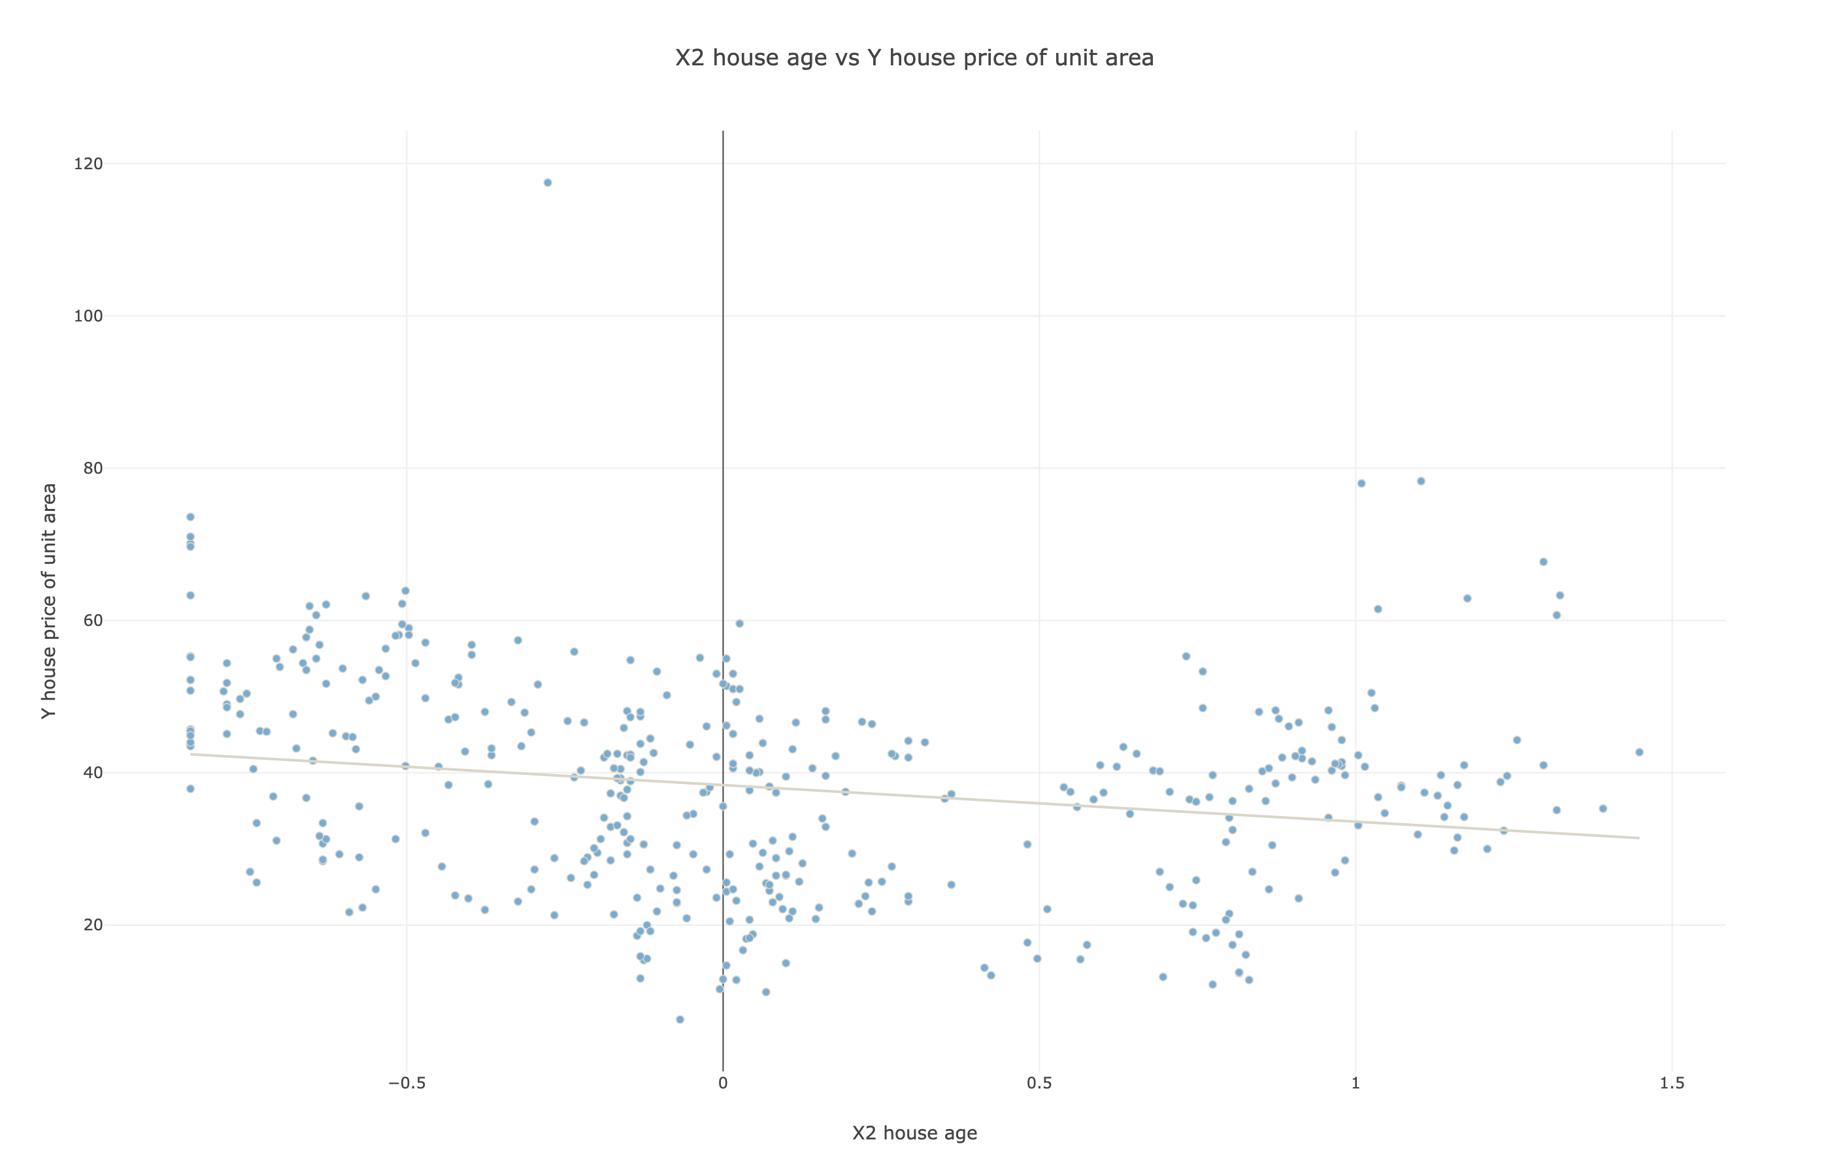
图3 房龄与单位面积房价关系
进一步从空间分布角度看，`Y house price of unit area` 在地理位置上并非均匀展开，而是表现出较强的局部聚集特征。房价点位在经纬度空间中较为密集，说明样本主要集中于相近区域，邻近样本之间可能共享类似的区位条件与生活机能。这意味着对于该目标变量的理解不能仅停留在单变量层面，还需要结合 `X5 latitude`、`X6 longitude` 及其所承载的空间环境信息来把握价格差异来源。
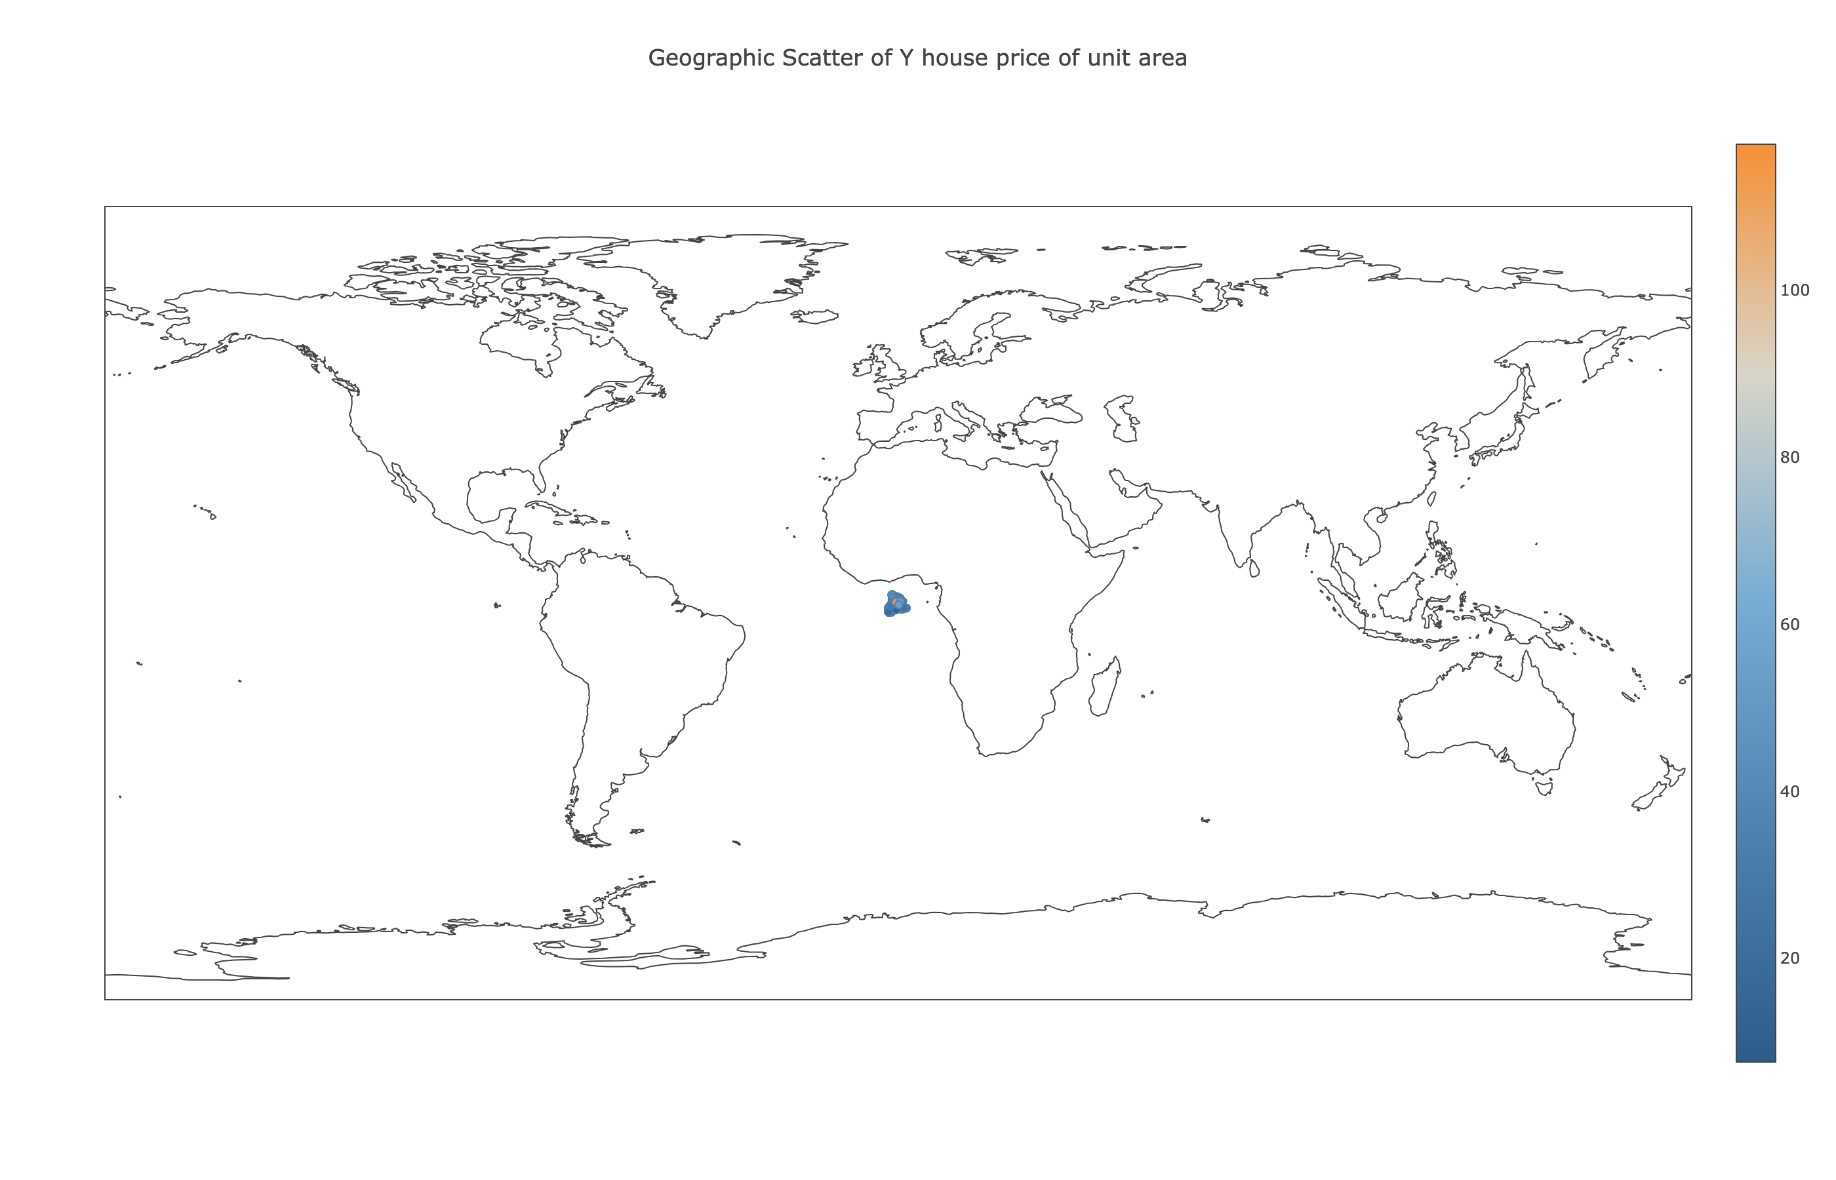
图4 单位面积房价地理聚集分布
因此，在本研究中，`Y house price of unit area` 应被视为贯穿全报告的统一观测口径：前续章节围绕其数据结构和取值特征进行说明，后续章节则进一步分析各解释变量对其波动的影响，并据此建立预测模型。

1.2.2 房龄变量定义与业务意义
`X2 house age` 表示房龄，是刻画房屋新旧程度的核心属性变量。从字段类型看，该变量为 float64，说明数据并非仅以整年进行粗略记录，而是允许用连续数值反映更细的年限差异。原始样本中已出现 32.0、19.5、13.3、5.0 等取值，说明该字段覆盖了由较新住宅到较老住宅的不同状态，能够较细致地描述房屋物理年限上的差异。
就变量定义而言，房龄可理解为房屋自建成或投入使用以来所经历的时间长度。在当前数据结构中，`X2 house age` 属于典型的房屋自身属性变量，与 `X3 distance to the nearest MRT station`、`X4 number of convenience stores` 这类外部区位条件变量不同，它反映的是住宅本体特征，而不是周边环境特征。因此，该变量在解释价格差异时具有独立业务意义，能够帮助区分“同一区位下不同新旧程度房屋”的价值变化。
从房价形成逻辑看，房龄之所以重要，主要在于其通常与居住品质、建筑折旧、维护成本以及市场偏好相关。房屋年限增加后，建筑本体可能面临设施老化、空间设计相对过时或后续维修需求增加等问题，这些因素都会影响购房者对单位面积价格的接受程度。相对而言，房龄较低的房屋往往更容易被理解为居住状态较新、后续维护压力较小，从而在市场比较中具备一定价格优势。
不过，`X2 house age` 对 `Y house price of unit area` 的作用不应被简单理解为机械的一一对应关系。现有样本预览已经显示，不同房龄样本同时还伴随交易时间、轨道交通距离、便利店数量及经纬度位置的变化，这意味着房龄只是价格解释体系中的一个重要维度，而非唯一决定因素。也就是说，较老房屋并不必然对应较低单位面积房价，较新房屋也不必然在所有条件下都形成最高价格，其影响需要放在多变量共同作用的框架下理解。
在后续分析与建模中，`X2 house age` 具有两方面价值：一方面，它可作为解释变量用于识别房屋新旧程度与价格之间是否存在稳定关系；另一方面，由于其为连续数值型字段，也适合与其他变量联合进入回归或非线性模型，用于刻画更细致的价格变化机制。基于当前数据所能确认的事实，本节对房龄变量的界定应保持在字段原始含义与业务逻辑层面，即将其视为反映住宅使用年限、并可能影响单位面积房价的重要基础特征。

1.2.3 距MRT站距离定义与业务意义
`X3 distance to the nearest MRT station` 表示样本房屋到最近 MRT 站点的距离，是衡量住宅交通可达性的核心区位变量。从字段类型看，该变量为 float64，说明其记录方式是连续数值而非简单分档，能够反映不同房源在轨道交通接近程度上的细微差异。结合原始样本预览，前五条记录分别为 84.87882、306.5947、561.9845、561.9845 和 390.5684，可以看出不同住宅与最近 MRT 站之间存在明显距离差异，因此该字段具备刻画交通便利程度分化的基础。
就变量含义而言，`X3 distance to the nearest MRT station` 本质上反映的是房屋与城市轨道交通节点之间的空间接近程度。距离越小，通常意味着住户到达 MRT 站所需的通行成本越低，日常通勤、换乘和出行组织也更为便利；距离越大，则表示轨道交通可达性相对较弱。在当前数据中，现有信息只能够明确支持“到最近 MRT 站距离”这一原始定义，但并未提供其计量单位、测算路径或是否基于直线距离、道路距离等更细口径，因此本节仅按字段字面含义进行界定，不对具体计量方式作额外推断。
在房价分析中，这一变量的重要性在于它并不描述房屋本体状态，而是描述住宅所处位置与公共交通资源之间的关系。与 `X2 house age` 这类房屋自身属性相比，`X3 distance to the nearest MRT station` 更直接对应区位价值和出行效率，能够帮助识别“交通便利性”是否会转化为 `Y house price of unit area` 的溢价。对于购房者而言，接近 MRT 站通常意味着更低的时间成本和更强的城市连接能力；对于估价和选址分析而言，该变量也常被视为判断地段吸引力的重要依据。
从现有图表信息看，单位面积房价与多项特征之间存在联动关系，其中距离最近 MRT 越近的样本，房价表现通常越有优势；同时，这种关系并不是孤立出现的，还往往与便利店数量、纬度和经度等区位因素共同作用。这说明 `X3 distance to the nearest MRT station` 的业务意义不仅在于单独衡量交通条件，更在于它是理解住宅区位综合价值的一项关键输入，应与周边配套和地理位置一起纳入价格解释框架之中。

1.2.4 便利店数量定义与业务意义
`X4 number of convenience stores` 表示样本房屋周边便利店数量，是反映生活配套丰富程度的离散型区位变量。从字段类型看，该变量为 int64，说明其记录口径是计数值而非连续测量值，适合用于描述住宅附近日常商业服务资源的多少。结合原始样本预览，前五条记录中已出现 10、9、5 等取值，说明不同房屋在生活便利性上存在可识别差异，该字段能够用于刻画住宅所处片区的基础服务密度。
就变量含义而言，`X4 number of convenience stores` 反映的并不是房屋本体属性，而是居住环境中的日常消费可达性。便利店通常对应高频、小额、即时性的生活需求，因此其数量多少可以在一定程度上体现一个区域的生活机能是否完善。与 `X2 house age` 这类房屋自身变量不同，`X4 number of convenience stores` 更接近于周边配套条件；与 `X3 distance to the nearest MRT station` 相比，它所衡量的不是交通连接能力，而是居民在日常补给、即时消费和基本服务获取上的便利程度。
从业务角度看，生活配套之所以具有价格支撑作用，在于购房者评价住宅价值时，通常不仅关注房屋本身，还会同时考虑周边是否具备成熟、便捷的日常生活环境。便利店数量较多，往往意味着片区商业活动更活跃、生活服务更密集，居民获取基本商品与服务的时间成本更低，这种便利性通常会提升居住吸引力。对于房价分析而言，`X4 number of convenience stores` 因而可以被理解为区位价值的一个重要补充指标，用于识别“配套完善程度”是否会转化为 `Y house price of unit area` 的支撑因素。
现有图表信息进一步表明，便利店数量与空间区位之间存在明显联系。按 `X4 number of convenience stores` 分组后，不同样本在 `X5 latitude` 和 `X6 longitude` 构成的地理空间中呈现出差异化分布：便利店较多的组更集中，表现出较清晰的聚类，而便利店较少的组分布更广、更分散。这说明便利店资源并非均匀铺开，而是更容易在配套成熟的区域形成集聚，也提示 `X4 number of convenience stores` 与地理位置共同反映了住宅所处片区的发展程度和生活机能水平。
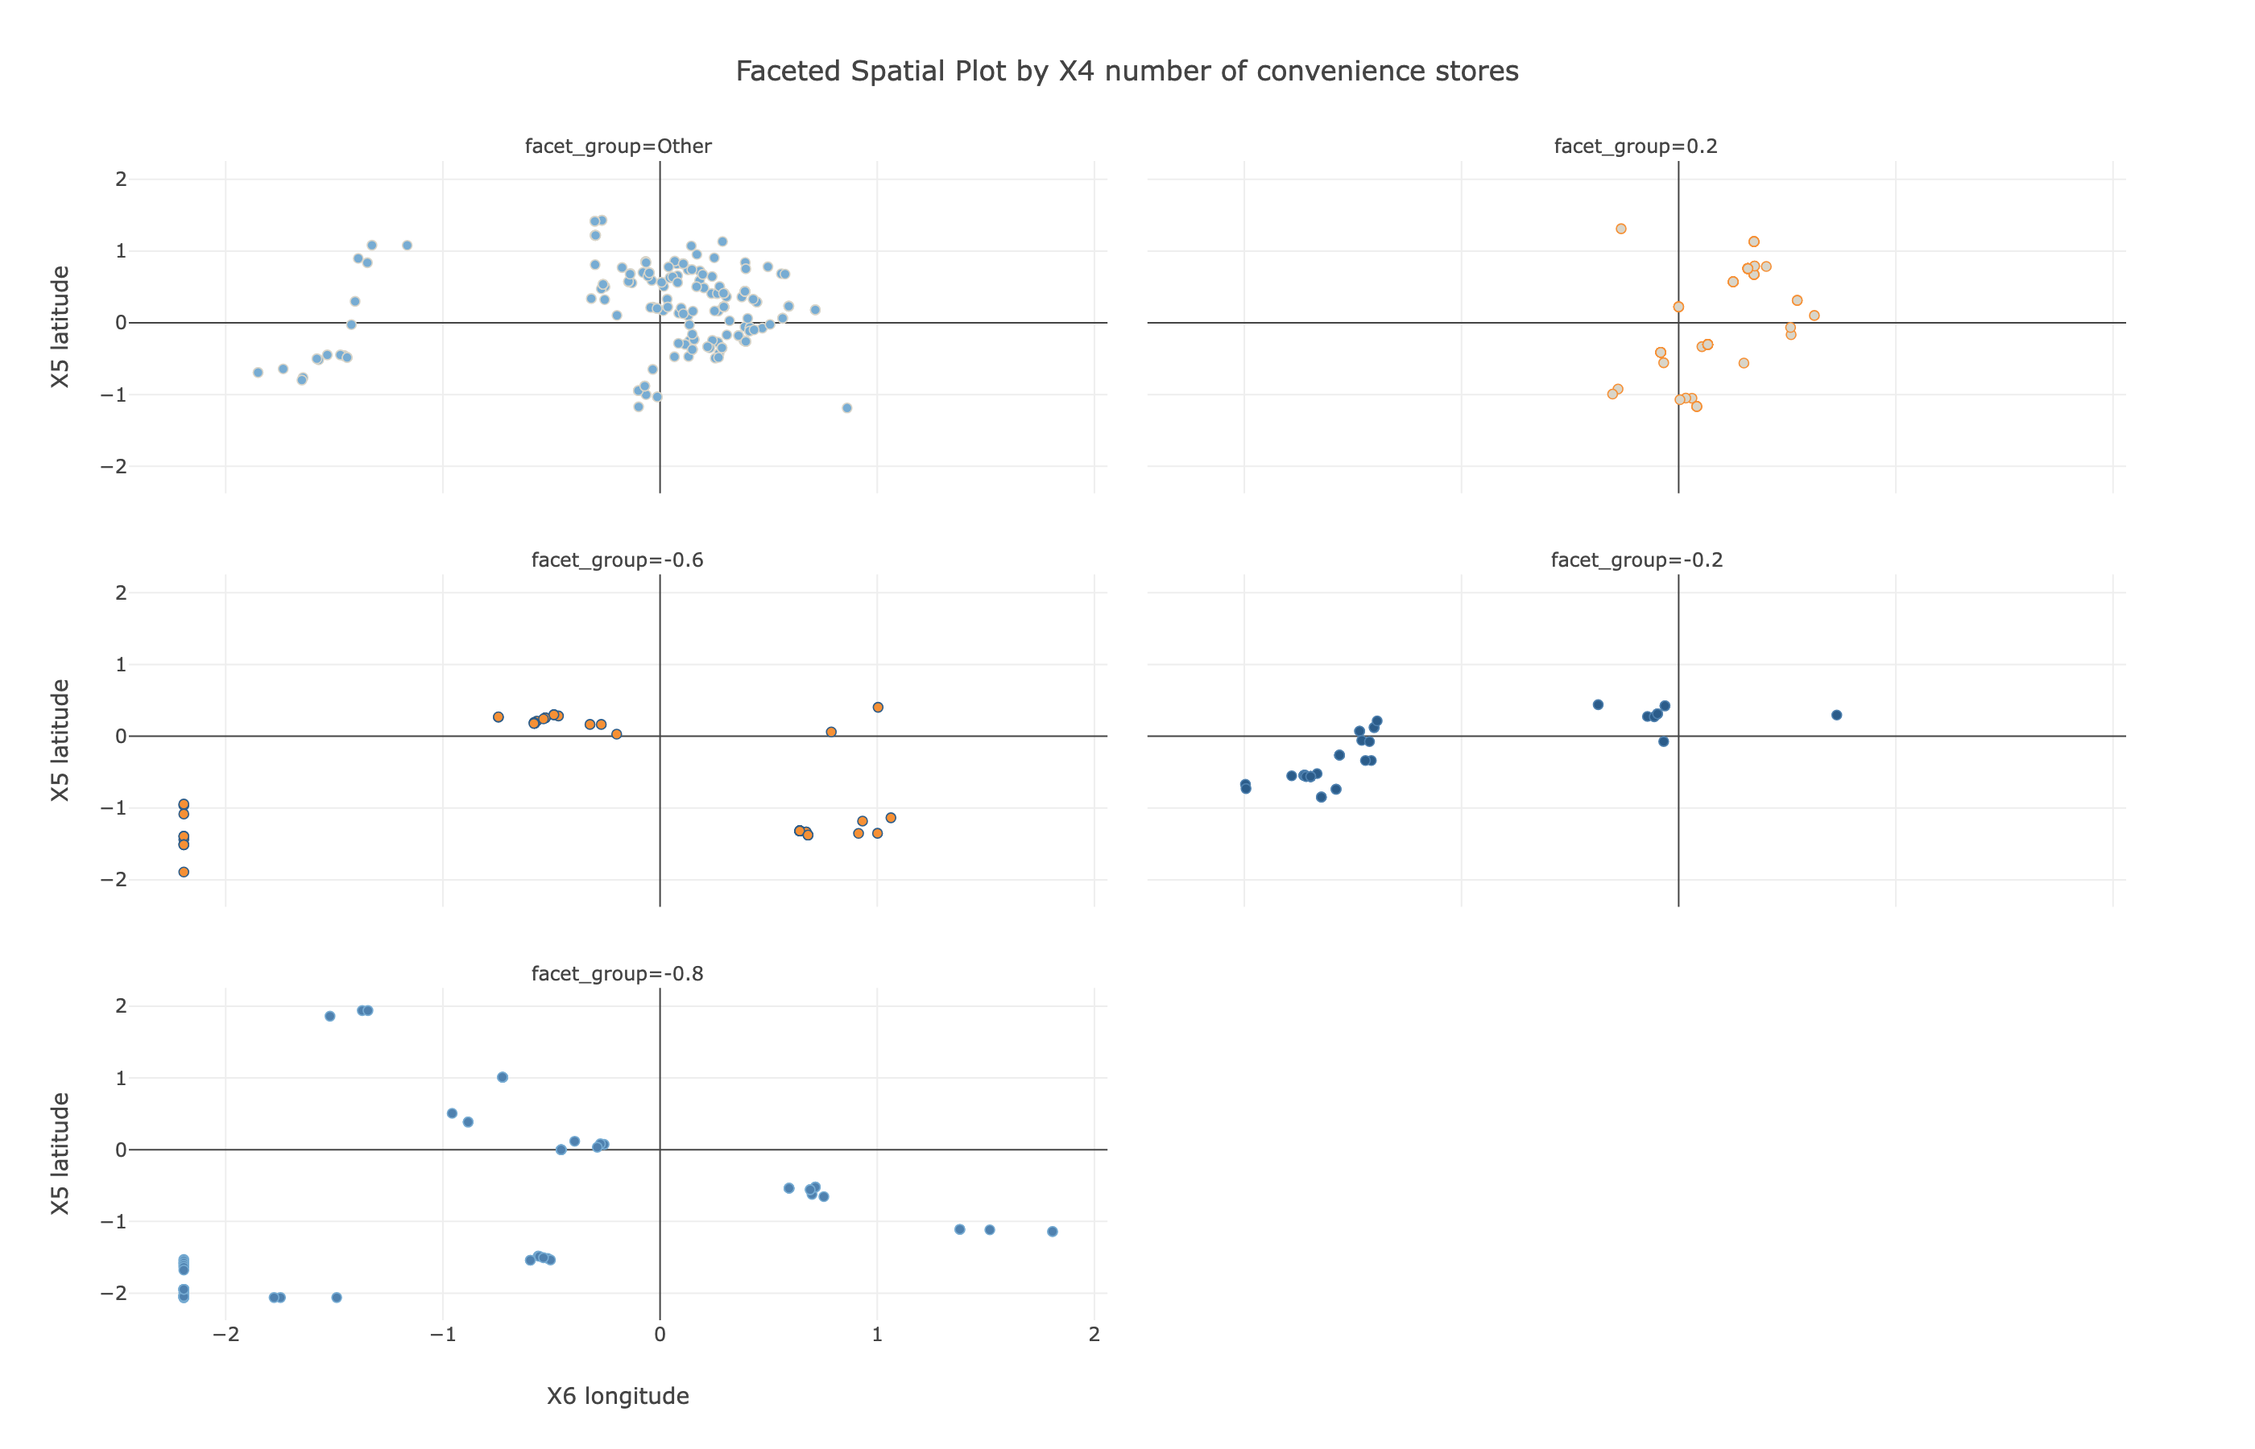
图5 不同便利店数量下房屋空间分布
需要注意的是，`X4 number of convenience stores` 的业务意义虽明确，但其对 `Y house price of unit area` 的影响不宜被孤立理解。图表语境已经提示，便利性可能与到站距离、房价及空间位置共同作用，因此便利店数量更适合作为“生活配套强弱”的观察窗口，而不是单独决定价格的唯一因素。在后续分析中，应将该变量与交通可达性和地理位置结合起来理解，以更准确地把握住宅价格背后的区位与配套机制。

1.2.5 地理位置变量定义与表达方式
`X5 latitude` 与 `X6 longitude` 是数据集中用于描述房屋地理位置的两项连续数值变量，分别对应纬度与经度。从字段类型看，两者均为 float64，说明其记录方式不是行政区、街道名或片区标签，而是以数值坐标直接表达样本所在空间位置。这类表达方式能够保留更细粒度的区位差异，使不同房源之间的空间远近关系可以被直接识别。
结合原始样本预览，前五条记录中的 `X5 latitude` 分别为 24.98298、24.98034、24.98746、24.98746、24.97937，`X6 longitude` 分别为 121.54024、121.53951、121.54391、121.54391、121.54245。可以看出，这两个字段的取值整体较为集中，说明样本房屋大致位于同一城市或相近区域内，但不同记录之间仍存在可辨别的坐标差异。因此，经纬度变量并不是用于区分跨城市样本，而更适合用于刻画同一研究区域内部更细致的空间分布特征。
就变量含义而言，纬度和经度本身并不直接表示房屋质量、建筑条件或交易属性，而是提供房屋在地理空间中的定位信息。通过 `X5 latitude` 与 `X6 longitude` 的组合，每一条样本记录都可以被理解为落在特定空间位置上的一个观测点。相较于 `X3 distance to the nearest MRT station` 和 `X4 number of convenience stores` 这类已经围绕某一类区位资源进行提炼的指标，经纬度保留的是更原始的区位信息，其优势在于不预设影响路径，能够承载更广泛的空间特征表达。
在房价分析中，这类坐标变量的重要性在于，住宅价格往往不仅受单一配套因素影响，还与更综合的区位条件相关。经纬度虽然不直接说明“为什么这里价格更高”，但能够反映房屋是否处于更有利的空间位置，并为后续识别价格集聚、空间分层及区域差异提供基础。也就是说，`X5 latitude` 与 `X6 longitude` 记录的是位置本身，而位置背后可能综合对应交通、商业、环境以及周边开发成熟度等多种未被单独字段完全覆盖的因素。
从表达方式上看，当前数据采用的是数值坐标形式而非文本地址形式，这种结构更适合用于空间散点展示、位置聚类观察以及建模中的连续变量输入。同时，现有素材仅能确认它们分别是纬度和经度字段，并可用于空间定位；至于具体坐标参考系、测量精度对应的实际距离含义，以及是否经过额外地理处理，现有信息并未说明，因此本节仅按字段字面定义将其界定为住宅样本的地理位置表达变量。

1.3 数据规模与数据类型检查
从数据规模看，该数据集共有 414 条样本记录、8 个字段，属于规模适中的结构化表格数据。以房价分析和回归建模的常见需求来看，这样的数据体量已经能够支持基础的描述性统计、相关性探索以及后续模型训练，同时字段数量较少，变量结构相对紧凑，便于在分析早期快速建立清晰的数据认知。结合原始数据形态可知，每一行对应一条房产观测记录，字段覆盖了编号、交易时间、房屋属性、交通可达性、生活配套、空间位置以及目标价格等信息，说明数据在横向维度上已经具备较完整的分析框架。
从数据类型分布看，8 个字段中包含 2 个 int64 字段和 6 个 float64 字段，整体以数值型变量为主，未出现文本型、分类型字符串或布尔型字段。这一结构意味着数据可以直接用于数值统计计算，也较容易进入后续的可视化分析与回归建模流程。具体来看，`No` 与 `X4 number of convenience stores` 为 int64；其余字段 `X1 transaction date`、`X2 house age`、`X3 distance to the nearest MRT station`、`X5 latitude`、`X6 longitude` 以及 `Y house price of unit area` 均为 float64。类型分布与字段业务含义基本一致，没有出现明显的类型错配现象。
进一步看各字段的记录方式，`No` 更适合作为样本标识字段使用，其整数型特征符合编号变量的常见表达方式，但它并不直接反映房屋属性本身。`X4 number of convenience stores` 作为计数型变量，被存储为 int64 也较为合理，说明该字段记录的是离散数量而非连续测量值。其余 float64 字段则分别承载了连续型数值信息：`X1 transaction date` 以带小数的年份形式表示交易时间，`X2 house age` 和 `X3 distance to the nearest MRT station` 分别对应房龄与距离，`X5 latitude`、`X6 longitude` 表示空间坐标，`Y house price of unit area` 则为连续型价格结果变量。这种类型安排说明数据表已经具备较好的机器可读性，不需要依赖文本解析即可开展定量分析。
结合前五条样本可以看到，字段类型不仅在技术上可用，也与实际取值特征相匹配。例如，`X1 transaction date` 出现 2012.9166667、2013.5833333、2013.5 等值，说明该变量虽然表示时间，但当前被编码为连续数值；这有利于直接参与计算，但在需要进行更细粒度时间解释时，可能还需要进一步转换。`X2 house age` 在样本中出现 32.0、19.5、13.3、5.0 等值，体现出连续测量特征；`X3 distance to the nearest MRT station` 也呈现带小数的连续距离值。相比之下，`X4 number of convenience stores` 取值为 10、9、5 等整数，符合离散计数逻辑。`X5 latitude` 与 `X6 longitude` 保留了较高精度的小数位，说明数据记录在空间定位上较细。`Y house price of unit area` 作为目标变量同样为连续数值，适合后续进行回归分析。
就本节检查结果而言，数据的规模和类型结构已经能够支撑后续分析展开。一方面，样本量与字段数量关系较为简洁，便于逐项核验字段质量；另一方面，字段几乎全部为数值型，减少了类别编码、文本清洗等前置工作量。需要注意的是，虽然所有字段都以数值形式存储，但这并不意味着它们在分析中应被等同处理，例如 `No` 与真正的业务特征应当区分看待，`X1 transaction date` 虽为 float64，也仍然具有时间变量属性。因此，本节的类型检查结论更适合作为后续字段角色划分、预处理策略选择和统计方法匹配的依据，而不是简单将全部变量视作同质数值特征。

1.3.1 样本量与字段数量概览
从整体规模看，该数据集包含 414 条样本记录和 8 个字段，属于结构清晰、规模适中的房价结构化数据。414 条记录意味着数据在纵向上已经具备一定样本覆盖度，能够支持对单位面积房价及其影响因素开展基础的统计分析；8 个字段则表明变量维度相对精炼，数据结构较为紧凑，有利于在分析初期快速建立对样本构成和变量体系的整体认识。
从观测粒度看，数据以“行”为样本单位，每一行对应一条房产观测记录；以“列”为变量单位，字段共同描述了房屋交易与区位相关信息。结合字段名称可知，这 8 个字段分别覆盖了样本编号 `No`、交易时间 `X1 transaction date`、房龄 `X2 house age`、距最近 MRT 站距离 `X3 distance to the nearest MRT station`、便利店数量 `X4 number of convenience stores`、地理坐标 `X5 latitude` 与 `X6 longitude`，以及目标变量 `Y house price of unit area`。这说明数据不仅包含结果指标，也包含时间、房屋属性、交通可达性、生活配套和空间位置等多个维度的信息。
若从分析任务的角度理解这一数据规模，8 个字段中已经包含 1 个明确的价格结果变量，以及若干可作为解释变量的数值特征，能够形成较完整的房价分析基础框架。字段数量虽然不多，但覆盖面并不单一，而是同时涉及房屋自身属性与外部区位条件，因此在总体维度上具有较好的可解释性与实用性。对后续的数据检查、变量关系识别以及建模准备而言，这种“样本数适中、字段数精简”的结构具有较高的操作便利性。

1.3.2 数值型与类别型字段识别
从字段类型分布看，当前数据集全部由数值字段构成，共包含 2 个 `int64` 字段和 6 个 `float64` 字段，未出现字符串型、布尔型或显式的类别型字段。这意味着数据在技术层面上适合直接进入描述性统计、相关性分析和回归建模流程，但也需要进一步区分“数值存储”与“业务属性”是否一致，避免将形式上为数字、实质上却不应参与连续计算的字段直接作为普通数值特征使用。
具体而言，`No` 虽然为 `int64` 类型，但其业务含义更接近样本标识，而非具有实际经济解释的自变量。该字段适合用于记录定位、样本追踪和数据一致性检查，不宜直接作为反映房价形成机制的连续变量看待。若在后续建模中将其作为普通数值输入，可能会引入并无业务意义的序号信息，因此应优先视为标识字段而不是分析变量。
`X4 number of convenience stores` 同样为 `int64`，但与 `No` 不同，它表示便利店数量，属于具有明确业务含义的离散计数型变量。尽管它不是传统字符串形式的类别字段，但也不完全等同于连续测量值，更适合作为离散数值特征理解。在房价分析中，这类字段既可以保留其数值形式参与建模，也可以在需要分组比较时按数量区间进行类别化处理，因此其当前存储类型与分析需求基本匹配。
其余 6 个 `float64` 字段中，`X2 house age`、`X3 distance to the nearest MRT station`、`X5 latitude`、`X6 longitude` 以及 `Y house price of unit area` 都具有明确的连续数值特征，作为数值型变量是合理的。其中 `Y house price of unit area` 还是后续建模的目标变量，不应与普通解释变量混用。`X1 transaction date` 虽然也以 `float64` 形式存储，但其本质上属于时间变量，只是当前以“年份加小数”的数值方式表示，因此在数据类型识别时应将其理解为时间类数值字段，而不是一般意义上的连续物理量。
由此可见，当前数据集中不存在显式类别型字段，整体呈现“全部为数值存储、但业务角色并不完全相同”的结构特征。更准确地说，字段可划分为标识字段 `No`、时间类数值字段 `X1 transaction date`、连续数值特征 `X2 house age`、`X3 distance to the nearest MRT station`、`X5 latitude`、`X6 longitude`、离散计数特征 `X4 number of convenience stores`，以及目标变量 `Y house price of unit area`。这种划分方式比仅依据底层 dtype 更符合后续分析需求，也有助于减少变量误用。整体来看，现有字段类型与各自业务含义基本一致，未见明显的类型错配问题。

1.3.3 字段取值范围与基本统计
结合现有样本预览，可以先对各字段的取值区间形成初步认识。`No` 在前五条记录中表现为连续递增的整数编号，符合标识字段的常见特征；`X1 transaction date` 取值为 2012.8333333、2012.9166667、2013.5、2013.5833333 等带小数的年份数值，说明时间信息被编码为连续数值而非标准日期格式。`X2 house age` 在样例中从 5.0 到 32.0 不等，显示样本同时覆盖较新和较老房屋；`X3 distance to the nearest MRT station` 在前五行约为 84.87882 至 561.9845，区位可达性差异已经有所体现；`X4 number of convenience stores` 取值为 5 至 10，呈现典型离散计数特征；`X5 latitude` 与 `X6 longitude` 分别约落在 24.97937 至 24.98746、121.53951 至 121.54391 之间，空间坐标整体较为集中；目标变量 `Y house price of unit area` 在前五行介于 37.9 至 54.8，存在一定波动。
从这些基础取值可以看出，不同字段的数值尺度差异较明显。`X3 distance to the nearest MRT station` 的绝对量级明显高于房龄、便利店数量以及经纬度小数变化范围，而地理坐标字段虽然数值本身较大，但实际变动幅度相对有限。这意味着后续若直接进行相关性比较或模型训练，需要特别注意量纲差异带来的影响；尤其是距离类变量和坐标变量，不能仅凭数值大小判断其业务作用强弱，而应结合分布形态和后续标准化、变换需求综合判断。
从样例分布特征出发，还可以识别出若干值得继续核验的信号。首先，`X1 transaction date` 的取值集中在 2012 至 2013 年附近，说明当前样本的时间跨度可能较短，后续进行时序解释时应避免过度延伸。其次，`X2 house age` 与 `X3 distance to the nearest MRT station` 在样本间变化较为明显，初步显示这两个字段具有较强的区分度，可能是后续分析中的关键解释变量。再次，`X5 latitude` 和 `X6 longitude` 的取值集中，提示样本地理范围应相对有限，更适合解释局部区域内的区位差异，而不是跨城市层面的比较。
样本预览中也出现了一个需要关注的现象：第 3 行与第 4 行在除 `Y house price of unit area` 和 `X1 transaction date` 外的大部分房屋属性与区位字段取值相同或高度接近，但价格结果并不一致。这种情况并不能直接判定为异常，因为它也可能反映同类区位条件下的交易时点差异或其他未观测因素影响；但它提示数据中可能存在“特征相似而结果不同”的样本，对后续的重复记录检查、一致性核验以及模型误差分析都有参考意义。
需要说明的是，当前素材仅提供了结构信息与前五行样本，尚不足以支持对每个字段给出完整的最小值、最大值、均值、中位数或标准差等全量统计结论。因此，本节能够确认的是各字段在样例层面已展现出连续变量、离散计数变量与标识变量并存的特征，且部分字段已显露出取值跨度差异、局部集中分布和潜在异质性信号。更完整的异常值判断与分布结论，仍需结合全样本描述统计结果和后续可视化分析进一步验证。

1.4 数据质量初步评估
在完成数据规模、字段类型与样本取值的基础识别后，数据质量层面的关注点应进一步转向缺失、异常、重复及字段一致性等问题，以便明确后续清洗工作的优先顺序。就当前已提供的信息看，数据集共 414 条记录、8 个字段，结构完整且字段命名清晰，样本预览中前五行未见空值，说明数据在表面完整性上表现较好，但这一结论目前仍限于样例层面，尚不能直接等同于全量数据不存在缺失。
从缺失风险来看，现有素材没有给出全字段缺失计数结果，因此不能直接判断各变量是否完全无缺失。不过，从当前字段构成出发，`X1 transaction date`、`X2 house age`、`X3 distance to the nearest MRT station`、`X4 number of convenience stores`、`X5 latitude`、`X6 longitude` 以及 `Y house price of unit area` 都属于后续分析与建模中的核心信息，一旦存在空值，将直接影响时间解释、区位刻画或目标变量可用性。因此，后续清洗中应优先对这些字段进行全量缺失扫描，其中尤其需要先确认目标变量 `Y house price of unit area` 是否完整，因为该字段若缺失，将无法作为有效监督样本保留。
从异常值和极端值角度看，当前样本预览尚未显示出明显的技术性非法值，例如负房龄、负距离、异常坐标或明显错位的数据格式。但这并不意味着异常风险可以忽略。首先，`X1 transaction date` 以“年份+小数”的形式存储，虽然从数值类型上可参与计算，但其业务含义本质上是时间信息，后续需要核验其编码规则是否统一，避免不同时间粒度混杂或小数精度不一致带来解释偏差。其次，`X3 distance to the nearest MRT station` 的数值量级明显高于多数其他字段，且距离类变量在房价数据中往往更容易出现右偏分布或远端极端样本，因此应作为异常值筛查的重点对象。再者，`Y house price of unit area` 作为结果变量，即使预览中处于看似合理的区间，也仍需在全量样本上检查是否存在异常高价或异常低价记录，以区分真实市场异质性与录入噪声。
一致性检查方面，当前数据虽然全部以数值形式存储，但“数值可计算”并不完全等于“业务含义一致”。`No` 更接近记录标识，连续递增的预览特征说明其主要承担样本编号功能，因此需要确认其在全量数据中是否唯一、是否连续并避免被误当作解释变量参与建模。`X4 number of convenience stores` 为离散计数字段，应重点检查是否存在非整数语义下的不合理值。`X5 latitude` 与 `X6 longitude` 在样例中取值集中，表明空间范围相对稳定，但也正因其波动较小，更需要核验是否存在坐标交换、精度截断或超出局部区域常态范围的孤立记录。
重复样本风险是当前数据质量评估中较值得关注的一项。样本预览显示，第 3 行与第 4 行在 `X2 house age`、`X3 distance to the nearest MRT station`、`X4 number of convenience stores`、`X5 latitude`、`X6 longitude` 等字段上高度一致，而 `X1 transaction date` 与 `Y house price of unit area` 存在差异。这类记录不能直接判定为重复数据，因为它也可能表示同一区位和相近属性房屋在不同交易时点或不同成交条件下的独立观测。但这一现象至少提示两类后续核验方向：一是检查是否存在完全重复的整行记录；二是识别“特征高度相似但目标不同”的样本是否具有合理业务解释，防止由于重复采集、合并错误或标识混乱而人为放大某类模式。
基于当前可确认的信息，后续清洗工作的重点应优先放在三类问题上：第一，做全量缺失扫描，特别是确认 `Y house price of unit area` 及关键解释变量是否存在空值；第二，对 `X1 transaction date`、`X3 distance to the nearest MRT station` 和 `Y house price of unit area` 进行重点异常筛查，识别编码异常、极端距离与异常价格；第三，围绕 `No` 的唯一性以及多字段组合下的重复记录开展一致性检查。这样能够在不预设未经验证结论的前提下，更有针对性地定位数据清洗重点，并为后续预处理和建模阶段减少潜在干扰。

1.4.1 缺失情况扫描
就目前可获得的信息看，尚未提供针对 414 条全量样本的字段级缺失计数、缺失比例或缺失分布结果，因此本节不能直接得出“全表无缺失”或“某些字段存在明确缺失”的确定性结论。能够确认的是，原始样本预览中的前五条记录未出现空值，说明数据在局部观察层面具有较好的完整性，但这种现象只能作为初步信号，不能替代全量扫描结果。
结合字段结构判断，缺失扫描的重点应放在所有参与解释与预测的核心变量上，包括 `X1 transaction date`、`X2 house age`、`X3 distance to the nearest MRT station`、`X4 number of convenience stores`、`X5 latitude`、`X6 longitude` 以及目标变量 `Y house price of unit area`。这些字段一旦存在缺失，会分别影响时间定位、房屋属性刻画、交通可达性衡量、生活配套表征、空间定位以及监督学习样本的可用性。其中，`Y house price of unit area` 的完整性优先级最高，因为目标值缺失的记录通常无法直接用于回归建模。
`No` 虽然更接近记录标识字段，但仍应纳入完整性核验范围。若该字段出现空缺，不一定直接影响价格预测，但可能削弱样本追踪、去重检查和后续数据管理的稳定性。尤其在本数据集字段数较少、样本量为 414 条的情况下，任何标识层面的缺口都可能增加记录核对成本。
从当前素材还可以看出，数据类型均为 `int64` 或 `float64`，未出现文本型字段。这意味着缺失问题若存在，较可能以数值空值的形式出现，而不是由字符串占位、混合编码或明显格式错乱直接暴露出来。因此，缺失扫描不能只依赖样本目视检查，还需要对每一列进行全量统计，分别确认缺失记录数和缺失占比，再判断是否存在集中缺失或个别字段信息不完整的情况。
现阶段对缺失情况的审慎判断应是：样例中未见空值，数据表面完整性较好，但全量缺失程度尚无执行结果支撑，仍需在后续处理中对 8 个字段逐列核验。若扫描结果显示核心变量完整，则数据清洗压力会更多转向异常值、重复样本和一致性问题；若发现关键字段存在缺失，则应进一步区分其是否集中于少量样本、是否影响目标变量保留，以及是否需要采用删除或填补策略。

1.4.2 异常值与极端值初筛
就当前可见的样本与字段结构而言，数据中尚未出现明显的技术性非法值，但全量异常值与极端值风险仍需单独核验，尤其应关注目标变量 `Y house price of unit area` 以及取值跨度较大的数值特征。由于现阶段仅提供了前五条记录预览，能够做出的判断应限定在“初筛”层面，而不能直接推断 414 条样本整体不存在异常。
从房价字段看，`Y house price of unit area` 在样本预览中分别为 37.9、42.2、47.3、54.8、43.1，数值均为正，未见明显不合理的负值、零值或数量级错位现象，说明至少在局部样本中价格记录形式基本正常。不过，房价本身天然可能存在高价尾部或异常低价样本，尤其当个别记录同时叠加特殊区位、交易时间或录入误差时，极端值会直接影响均值、方差以及后续回归拟合稳定性。因此，后续仍应对 `Y house price of unit area` 进行全量分布检查，重点识别是否存在远离主体样本区间的异常高价或异常低价记录，并结合对应特征判断其属于真实市场现象还是疑似录入问题。
从特征变量看，`X2 house age` 在预览样本中为 32.0、19.5、13.3、13.3、5.0，未出现负房龄或明显失真的数值；`X3 distance to the nearest MRT station` 为 84.87882 到 561.9845，也未见负距离或非物理意义取值；`X4 number of convenience stores` 为 5、9、10 等整数，符合计数字段特征；`X5 latitude` 与 `X6 longitude` 的数值集中且彼此匹配，至少在样例中没有出现经纬度缺位、正负号异常或明显越界的情况。这些迹象说明样本记录在基本业务合理性上较为稳定，但由于只覆盖极少量记录，仍不足以排除全量数据中的边缘异常。
需要特别注意的是，`X1 transaction date` 虽然以 `float64` 存储并可直接参与数值计算，但其本质是时间信息，而不是普通连续变量。样例中的 2012.9166667、2013.5833333、2013.5 等取值表明该字段采用“年份+小数”的编码方式。此类字段的异常不一定表现为极大或极小数值，更可能表现为编码规则不统一、精度位数混杂，或个别记录落在不合逻辑的时间点上。因此，对 `X1 transaction date` 的异常识别不能只看统计离群程度，还应核验其小数部分是否具有一致的时间表达规则。
`X3 distance to the nearest MRT station` 是另一项应优先关注的变量。该字段在数值量级上明显高于房龄、便利店数量和坐标字段，即便当前样本中没有出现非法值，也不能据此排除长尾分布或极端远距样本的存在。若全量数据中存在极大值，它们未必是错误记录，也可能反映真实但稀少的区位条件；因此，这类样本不应仅凭“数值大”就直接删除，而应结合分布形态、空间位置以及对模型稳定性的影响进一步判断。
此外，样本预览显示第 3 行与第 4 行在 `X2 house age`、`X3 distance to the nearest MRT station`、`X4 number of convenience stores`、`X5 latitude`、`X6 longitude` 上完全相同，但 `X1 transaction date` 与 `Y house price of unit area` 存在差异。这种现象本身不构成异常值证据，因为同一区位、同类房屋在不同交易时间下出现价格差异是可能的；但它提示后续在识别极端价格样本时，不能脱离时间字段和记录唯一性孤立判断，否则容易将真实交易差异误判为异常。
因此，当前阶段更稳妥的结论是：样本层面未发现显著的非法取值，数据不存在一眼可见的严重录入错误，但房价极端值、时间编码一致性、距离变量长尾以及坐标字段的边界合理性，仍是全量扫描中需要重点复核的方向。后续若发现极端样本，应优先区分“业务上真实但稀有”的观测与“技术性错误”记录，再决定保留、修正或剔除。

1.4.3 重复样本与一致性检查
在重复样本核验方面，当前素材尚未提供针对 414 条记录的全量去重统计结果，因此不能直接断定数据表中“存在重复样本”或“完全不存在重复样本”。不过，从字段结构可以明确，本数据集包含一个明显的记录标识字段 `No`，且样本预览中该字段从 1 到 5 连续递增，这说明 `No` 至少在局部样本中承担了记录编号功能。基于这一点，重复检查应首先围绕 `No` 的唯一性展开：若 `No` 在全表范围内出现重复，则可能意味着记录被重复导入；若 `No` 唯一但其余业务字段完全相同，则还需进一步判断其属于真实的重复交易记录、重复采集，还是同一房产在不同交易时点的多次观测。
从已有样本可见，第 3 行与第 4 行在 `X2 house age`、`X3 distance to the nearest MRT station`、`X4 number of convenience stores`、`X5 latitude`、`X6 longitude` 上取值一致，但 `X1 transaction date` 和 `Y house price of unit area` 不同。这一现象提示本数据中可能存在“特征高度相似但并非严格重复”的记录。就目前信息看，这类样本不能直接视为重复值删除，因为其交易时间和目标变量存在差异，更可能表示相同或相近区位条件下、不同交易时点对应的独立观测。若在清洗阶段仅按部分特征去重，反而有可能误删有效样本，削弱后续对时间变化和价格波动的刻画能力。
一致性检查方面，当前字段命名整体较为规则，8 个字段均采用固定的英文编号前缀或明确标识，未见同义字段并存、大小写混用或明显拼写冲突的迹象。数据类型也表现出较好的表结构一致性：`No` 与 `X4 number of convenience stores` 为 `int64`，其余字段为 `float64`，与各字段承载的信息基本匹配。尤其是 `X4 number of convenience stores` 作为计数字段采用整数存储，`X5 latitude`、`X6 longitude` 以及 `Y house price of unit area` 采用浮点数存储，均符合常规数据组织方式。
不过，字段规范性仍有几项需要继续核验。`X1 transaction date` 目前以“年份+小数”的数值形式存储，虽然技术上属于 `float64`，但业务上本质是时间字段，因此应进一步确认其编码规则是否在全表范围内保持统一，例如是否都采用相同的小数精度、是否混入了不同时间粒度的表示方式。若同一字段中同时存在按月、按季度或其他口径编码的情况，即使数值类型一致，也会影响后续时间分析与样本比较。
此外，地理字段 `X5 latitude` 与 `X6 longitude` 在样本预览中数值集中、配对关系自然，未见经纬度错位的直接迹象；`X3 distance to the nearest MRT station` 与 `X2 house age` 也未表现出格式层面的异常。但这些判断仍然停留在局部观察层面，正式的一致性核验仍应覆盖全量样本，重点确认是否存在同一字段精度不统一、计数字段出现非整数、坐标字段发生交换、或数值字段因录入方式不同而产生隐性格式偏差等问题。
因此，本节基于现有信息能够得出的结论是：样本预览未显示出明确的重复记录证据，且字段类型与命名规则总体一致，但全表范围内的记录唯一性和字段规范性仍需通过 `No` 唯一性检查、全字段完全重复检查以及关键变量编码一致性核验进一步确认。尤其对于“特征相同但交易时间或房价不同”的记录，应保留审慎判断，避免将真实业务观测误判为重复样本。

2 数据预处理
本章围绕可视化分析与后续建模的统一输入要求，对原始房价数据进行了系统预处理，目标是在尽量保留有效业务信息的前提下，消除结构噪声、统一字段口径并提升数值特征的可计算性。预处理首先从原始数据副本出发，将全部列名统一转换为字符串格式，以避免字段名类型不一致对后续批量处理造成干扰；同时逐列比对记录内容与表头名称，删除整行与表头完全重复的异常记录，从源头清除导入过程中的格式性噪声。
在结构整理层面，数据中若存在 `No` 字段则直接删除。该字段仅承担记录编号作用，不具备解释变量意义，继续保留会为统计分析和模型训练引入无效信息。完成这一处理后，预处理结果中保留的字段为 `X1 transaction date`、`X2 house age`、`X3 distance to the nearest MRT station`、`X4 number of convenience stores`、`X5 latitude`、`X6 longitude` 和 `Y house price of unit area`，处理后数据形态为 414 × 7，说明数据已从带编号的原始记录表转化为面向分析的特征—目标结构。
在字段类型规范化方面，程序对各列重新进行了识别与转换。对于原本表现为 `object`、`string` 或 `category` 的字段，先尝试按数值方式解析；若非空值均可转为数值，则直接纳入数值变量集合，若仅部分可转则保留为混合型，均不可转时再作为类别型字段处理。结合当前处理结果看，最终输出表中的主体字段均以数值形式存在，说明用于解释房价变化的核心变量已经完成统一编码与可计算化。这一步的意义在于避免同一业务字段因存储类型差异而无法参与后续分布分析、相关性检验和模型训练。
在业务规则清洗环节，各关键变量均施加了明确约束。`X3 distance to the nearest MRT station` 被限定为非负值，若出现负距离则置为空值，再执行 `log1p` 变换，以压缩长尾分布并减弱大距离样本对尺度的牵引；`X2 house age` 与 `X4 number of convenience stores` 同样被限定为非负，任何不符合现实含义的取值都会转为空值；`X5 latitude` 和 `X6 longitude` 分别按照合法地理区间进行校验，超出范围的数据会被识别为无效；目标变量 `Y house price of unit area` 仅保留大于 0 的观测值，确保响应变量具有实际经济意义。相比单纯依赖统计规则筛查，这类基于字段含义的约束更能直接排除物理上或业务上不成立的记录。
针对异常值影响，预处理对数值特征采用了四分位距方法进行截尾处理，但明确排除了目标列 `Y house price of unit area`。具体做法是基于各特征的 Q1、Q3 与 IQR，将超出 `[Q1-1.5IQR, Q3+1.5IQR]` 范围的观测压缩至边界值。这样的处理策略并非简单删除极端样本，而是在保留全部样本量的同时抑制异常特征对参数估计和模型稳定性的扰动。目标变量不参与截尾，则有助于完整保留真实价格差异，避免因过度平滑而削弱房价分层与波动信息。
缺失值处理采用了以中位数为核心的填补方案。由于前述业务约束和异常值校验会将部分非法取值转为空值，因此缺失处理不仅是对原始空值的修复，也是在清洗后重新恢复数据完整性的关键步骤。对于数值特征使用中位数填补，能够在存在偏态分布或极端值背景下保持较强稳健性，减少均值填补可能带来的中心偏移。结合处理后的样例可见，前几条记录中未再出现空值，说明至少在展示结果中，关键字段已经完成缺失修复。
在尺度变换方面，预处理对特征列实施了稳健标准化，而目标变量 `Y house price of unit area` 保持原始量纲不变。处理后的 `X1 transaction date`、`X2 house age`、`X3 distance to the nearest MRT station`、`X4 number of convenience stores`、`X5 latitude`、`X6 longitude` 已呈现围绕 0 分布、可出现负值或大于 1 的数值形态，这与 `RobustScaler` 的输出特征一致。相比普通标准化方法，稳健缩放对异常值不敏感，更适合本类同时包含距离、房龄、配套数量和空间坐标的多尺度变量场景。经过这一转换后，不同特征在同一分析框架下具备了更好的可比性，也更有利于后续回归模型的稳定训练。
从预处理结果看，数据已经形成可直接衔接可视化分析与建模环节的统一底座：一方面，无效编号被剔除，字段类型和业务口径得到统一；另一方面，距离变量完成对数变换，异常特征被截尾，缺失值得到填补，主要输入特征也完成了稳健标准化。最终保留的 7 个字段中，6 个为建模特征，`Y house price of unit area` 作为预测目标独立保留原始经济含义，使后续分析既能在规范化特征空间中进行，也能在结果解释时回到真实房价口径。

2.1 字段规范化与数据整理
本节主要围绕字段表达的一致化与分析口径的统一展开，处理重点不是增加新信息，而是将原始记录整理为可直接用于统计分析和后续建模的标准化数据表。预处理首先基于原始数据副本执行，以避免直接修改源数据；随后将全部列名统一转换为字符串格式，减少因字段名类型不一致而带来的识别偏差。对于导入过程中可能混入的数据表头，程序逐列检查记录内容是否与列名完全一致，并删除整行重复表头记录，从而清除结构性噪声，保证每一行都对应真实样本。
在字段整理层面，数据中的 `No` 被识别为记录编号字段，因此在预处理过程中直接移除。该字段主要承担索引作用，不反映房价形成机制，保留后既不能增强变量解释力，也可能在相关分析或模型训练中引入无意义的信息。完成这一处理后，数据表保留 `X1 transaction date`、`X2 house age`、`X3 distance to the nearest MRT station`、`X4 number of convenience stores`、`X5 latitude`、`X6 longitude` 和 `Y house price of unit area` 共 7 个字段，处理后的数据规模为 414 × 7，说明原始记录已经被整理为更清晰的特征—目标结构。
为了统一字段的计算口径，程序对各列类型重新进行了识别。对于原本属于 `object`、`string` 或 `category` 的字段，先检查其非空值能否被完整解析为数值；若可以，则转为数值型并纳入数值变量集合；若只有部分值能够数值化，则暂时保留为混合型；若均无法转为数值，则归入类别型。依据当前执行结果，预处理后的保留字段均以数值形式输出，表明核心分析变量已经完成从原始存储格式到可计算格式的规范化转换。这一步保证了同一字段不会因为编码方式不同而影响后续统计口径，也避免了数值分析过程中因类型不兼容而产生的处理障碍。
在字段内容校准方面，程序结合变量业务含义对关键列进行了规则化整理。`X2 house age` 和 `X4 number of convenience stores` 都被约束为非负值，不符合该物理含义的记录会被置为空值；`X5 latitude` 与 `X6 longitude` 仅保留位于合法地理范围内的观测，从而保证空间位置字段具备真实坐标意义；`Y house price of unit area` 仅保留大于 0 的取值，以维持目标变量的现实解释。相较于简单的格式转换，这一处理进一步统一了字段的业务边界，使各变量在定义层面与分析目标保持一致。
对于 `X3 distance to the nearest MRT station`，数据整理不仅进行了数值化，还进一步统一了尺度表达方式。该字段先将负值识别为无效并置为空，再执行 `log1p` 变换，以压缩可能存在的右偏分布和极端大值影响。由此可见，本节中的“规范化”并不局限于字段名和数据类型，还包括对变量表达尺度的整理，使其在后续分析中更具可比性。结合处理后样例中该字段已经表现为围绕 0 分布的连续数值，可以判断其原始距离口径已被转换为更适合建模计算的形式。
从最终结果看，当前数据表的字段集合已经固定为 6 个特征变量加 1 个目标变量，且均采用统一的数值输出方式。处理后的样例中未再出现 `No`，也未表现出额外的文本型字段，说明本阶段已经完成基础字段清理、类型统一与核心变量整理。这样得到的数据结构不仅减少了原始表中潜在的格式噪声，也使后续缺失值处理、异常值处理和标准化步骤能够建立在一致、明确且可计算的字段体系之上。

2.1.1 字段命名与含义校准
本节关注的是字段表达的一致性校准，即先确保列名可被稳定识别，再保证每个字段在分析中的业务含义不发生歧义。预处理从原始数据副本出发，将全部列名统一转换为字符串格式。这一步虽然不改变字段本身的业务内容，但能够避免列名因类型不一致而在筛选、匹配和批量处理时产生识别偏差，使后续所有步骤都建立在统一的字段引用口径之上。
在结构噪声清理方面，程序逐列比对每条记录与表头名称是否完全一致，并删除整行与表头重复的异常记录。该处理针对的是导入过程中可能混入的数据表头，而不是正常样本，因此其作用在于恢复“每一行代表一条真实观测”的基本数据语义，防止表头文本被误当作业务数据参与统计计算。
字段含义校准的另一个重点是识别并移除不具备解释意义的编号字段。当前数据中若存在 `No`，则在预处理阶段直接删除，因为它仅承担记录索引作用，不对应房价形成机制中的实际因素。删除后，数据保留的字段为 `X1 transaction date`、`X2 house age`、`X3 distance to the nearest MRT station`、`X4 number of convenience stores`、`X5 latitude`、`X6 longitude` 和 `Y house price of unit area`，处理后的数据规模为 414 × 7。由此可见，字段体系已经从“编号+属性”的原始记录表，整理为更清晰的“特征+目标”分析结构。
从最终保留的列名看，字段命名延续了统一的英文标识方式，并保留了变量的业务语义信息：`X1 transaction date` 表示交易时间，`X2 house age` 表示房龄，`X3 distance to the nearest MRT station` 表示与最近 MRT 站点的距离，`X4 number of convenience stores` 表示便利店数量，`X5 latitude` 与 `X6 longitude` 分别表示空间位置坐标，`Y house price of unit area` 则为单位面积房价目标变量。这样的命名方式既区分了自变量与目标变量，也让字段含义可以直接从列名中被识别，减少后续分析中对变量角色和业务含义的误读。
结合预处理结果，当前输出表中上述字段均继续以原始列名保留，未出现额外重命名、同义字段并存或编号字段残留的情况。这说明本阶段的校准重点并非重新发明字段体系，而是在不破坏原始业务语义的前提下，清除无效标识、统一引用形式并明确变量角色，使后续的数据类型转换、异常处理和建模分析能够在一致的字段口径下展开。

2.1.2 数据类型转换与编码处理
本节处理的重点是把原始字段转换为可直接参与统计计算和模型训练的数据表达形式。程序首先逐列检查字段的数据类型：对于 `object`、`string` 或 `category` 类型的列，不直接按文本保留，而是先提取非空值并尝试进行数值解析。若某列非空值可以全部转换为数值，则该列被正式转为数值型；若仅有部分值能够数值化，则暂时保留为混合型；若完全无法转为数值，则归入类别型。这样的判定逻辑避免了仅凭初始存储格式误判变量属性，使字段是否可计算由实际内容决定，而不是由导入时的表面类型决定。
结合当前执行结果，预处理后保留的 `X1 transaction date`、`X2 house age`、`X3 distance to the nearest MRT station`、`X4 number of convenience stores`、`X5 latitude`、`X6 longitude` 和 `Y house price of unit area` 均以数值形式存在，处理后的数据规模为 414 × 7。这说明当前用于解释房价变化的主体变量已经完成了从原始存储状态到统一数值表达的转换，后续无论进行描述统计、相关性分析还是回归建模，都不再受到字段类型不兼容的限制。
编码处理方面，现有执行结果并未显示保留字段中存在需要展开的纯类别变量。相应地，最终输出表没有出现新增的独热编码列，也没有保留文本型类别字段，而是直接呈现为统一的数值化结果。这意味着在当前数据中，核心分析字段的“编码处理”主要体现为可数值解析字段的数值化归并，而不是对大量离散类别进行额外展开。这样的处理方式与房价预测任务的变量结构是一致的，即以连续型或离散计数型特征为主，优先保证每个字段都能进入统一的计算流程。
从结果形式看，特征列已经进入后续预处理链条中的标准化表示，因此示例值普遍围绕 0 分布，并可能出现负值或大于 1 的数值；与此同时，`Y house price of unit area` 仍保留原始量纲。也就是说，字段转换不仅完成了“能否计算”的问题，还进一步统一了特征输入的机器学习表达口径。这样处理后，模型接收的是结构一致、类型明确、可直接运算的数值矩阵，而目标变量则继续维持业务上可解释的价格尺度。

2.1.3 单位与量纲统一
在这一环节中，处理重点不再是字段能否被识别或能否参与计算，而是进一步消除不同单位、不同数值尺度对分析结果的干扰。当前保留字段包括 `X1 transaction date`、`X2 house age`、`X3 distance to the nearest MRT station`、`X4 number of convenience stores`、`X5 latitude`、`X6 longitude` 和 `Y house price of unit area`，其中既有时间变量，也有距离、计数和地理坐标变量，原始量纲并不一致。如果直接将这些变量放入同一计算框架，数值范围较大的字段会在距离度量、参数估计和模型优化过程中产生不成比例的影响，因此需要在预处理阶段完成统一尺度表达。
从执行过程看，量纲统一首先体现在对个别字段的变换处理上。`X3 distance to the nearest MRT station` 在限定为非负值后进行了 `log1p` 变换，这并不是简单改变数据形态，而是将原本可能右偏且跨度较大的距离变量压缩到更稳定的尺度区间，使远距离样本不会仅因绝对数值过大而主导分析结果。相比之下，`X2 house age` 与 `X4 number of convenience stores` 主要执行的是非负约束，`X5 latitude` 与 `X6 longitude` 则通过合法区间校验保证坐标表达处于统一且有效的物理范围。这些处理共同作用于“量纲可比”这一目标，即先确保变量在各自业务语义下具有一致、合理的数值边界。
在此基础上，数值特征又经过了基于稳健方法的尺度统一。参考当前阶段摘要，数值特征在异常值截尾和缺失填补之后使用了 `RobustScaler` 进行稳健标准化，而目标变量 `Y house price of unit area` 保留原始量纲。由处理结果可以直接看到，特征列的取值已经不再保留原始单位下的绝对大小，而是普遍围绕 0 分布，且允许出现负值或大于 1 的数值；例如 `X1 transaction date`、`X2 house age`、`X3 distance to the nearest MRT station`、`X4 number of convenience stores`、`X5 latitude` 和 `X6 longitude` 在样例中均呈现这种标准化后的表达形式，而 `Y house price of unit area` 仍保持 37.9、42.2、47.3 这类具有实际解释意义的价格水平。
这种处理方式的意义在于，将“用于解释价格的特征”和“需要被预测的价格结果”区分开来管理。前者通过统一尺度减少不同量纲带来的偏差，使交易时间、房龄、距离、配套数量和空间坐标在建模时处于更可比较的输入状态；后者则保留原始经济含义，避免目标值失去价格解释能力。最终形成的 414 × 7 数据表明，当前建模字段已经完成从多量纲原始记录到统一特征尺度表达的转换，这有助于提升后续统计分析和回归建模中的稳定性，并降低单个大尺度变量对结果的非必要牵引。

2.2 缺失值处理
缺失值处理的目标，是在尽量保留样本规模的前提下，减少信息空缺对统计分析和后续建模的扰动。结合当前预处理流程，缺失并不是单纯来源于原始表中的空白单元，还包括一部分在规则校验后被主动识别为无效并置空的观测值。例如，`X3 distance to the nearest MRT station` 中小于 0 的记录会先被视为不合理值并转为缺失，`X2 house age` 与 `X4 number of convenience stores` 中不满足非负约束的记录也会被置为空值；同时，`X5 latitude` 和 `X6 longitude` 若超出合法地理区间，也会被判定为无效。这意味着本节处理的对象既包括原始缺失，也包括清洗过程中形成的缺失，两者都需要在统一框架下被修复。
从处理策略看，程序并未直接删除含缺失的样本，而是优先采用填补方式维持数据完整性。参考当前执行摘要，数值特征在进入后续标准化之前，统一使用中位数进行填补。这样的做法与当前数据结构是匹配的：预处理后保留下来的 `X1 transaction date`、`X2 house age`、`X3 distance to the nearest MRT station`、`X4 number of convenience stores`、`X5 latitude`、`X6 longitude` 以及 `Y house price of unit area` 主要以数值变量为主，其中部分字段还经历了非负约束、合法区间筛查和对数变换，中位数填补能够在不依赖分布对称性的前提下提供较稳健的中心替代值，减轻极端观测对填补结果的牵引。
这一处理思路还有一个重要含义，即缺失值修复被嵌入到了完整预处理链条中，而不是孤立进行。前序步骤先通过类型识别将可解析字段纳入数值体系，再通过业务规则暴露无效值，随后对数值特征实施异常值截尾与中位数填补，最后再进入 `RobustScaler` 的稳健缩放阶段。这样的顺序能够避免在异常值尚未控制时就进行填补，也避免缺失状态直接传递到标准化和建模环节。换言之，缺失值处理在这里承担的是“连接清洗结果与可计算数据”的作用，使各字段既满足业务含义约束，又具备连续参与分析的完整数值表达。
从结果上看，处理后的数据表规模为 414 × 7，保留字段为 `X1 transaction date`、`X2 house age`、`X3 distance to the nearest MRT station`、`X4 number of convenience stores`、`X5 latitude`、`X6 longitude` 和 `Y house price of unit area`。展示样本中未再出现缺失值，说明至少在当前输出结果里，缺失问题已经被有效吸收，数据可直接用于后续的相关分析、可视化比较和回归建模。需要注意的是，现有素材并未给出各字段缺失数量或缺失比例，因此本节不能进一步判断不同变量的缺失严重程度；但可以明确的是，当前流程最终得到的是一份结构完整、字段齐备且数值可计算的分析底表。

2.2.1 缺失模式识别
结合当前预处理流程，缺失并非只对应原始数据中的空白值，更重要的一部分来自规则校验后被主动识别出的无效观测。因此，本节对缺失模式的判断需要区分“随机缺失”与“结构性缺失”两类来源。前者通常表现为个别单元无法读取、录入不完整或解析失败，未必与变量业务含义直接相关；后者则明显依附于字段约束规则，当取值违反物理或业务边界时被统一置为空，这种缺失带有可解释的生成机制。
从执行代码可以直接看到，`X3 distance to the nearest MRT station`、`X2 house age`、`X4 number of convenience stores`、`X5 latitude`、`X6 longitude` 以及 `Y house price of unit area` 都设置了明确的合法取值条件。尤其是 `X3 distance to the nearest MRT station` 中小于 0 的记录会先被转为 `NaN`，`X2 house age` 与 `X4 number of convenience stores` 中小于 0 的值同样会被置空；经纬度若超出各自合法区间，也会被判定为无效。这类缺失并不是偶然漏填，而是由字段语义决定的规则性结果，因而更接近结构性缺失。其本质是：数据原本存在记录，但记录内容不满足该变量应有的现实含义，系统在清洗时将其显式暴露为缺失。
与之相比，类型识别阶段可能出现的数值解析失败，则更接近随机缺失或弱结构化缺失。程序对对象型字段先尝试数值化，`to_numeric(errors="coerce")` 会将无法解析的内容转为缺失。如果这类情况只是零散发生在少量记录中，且没有集中对应某一特定业务场景，那么它更可能反映录入噪声、格式不统一或局部信息缺漏，而不是稳定的业务机制。就当前数据而言，最终保留下来的字段均进入了数值处理链条，说明显著的混合型或纯类别干扰并不突出，缺失风险更主要地集中在规则校验产生的置空环节。
从变量性质上看，不同字段的缺失模式也存在差异。`X3 distance to the nearest MRT station` 的缺失具有较强的结构特征，因为距离不应为负，负值一旦出现几乎可以直接判定为异常编码；`X2 house age` 与 `X4 number of convenience stores` 同理，负值不具备实际业务意义。`X5 latitude` 和 `X6 longitude` 的情况更明显，超出地理坐标合法区间通常不是自然缺测，而是录入错误、坐标体系混乱或字段污染所致。相比之下，若 `X1 transaction date` 出现缺失，现有素材并未显示其由同类规则触发，因此更适合谨慎地理解为一般性缺失，而不能据此断言存在明确结构机制。
因此，当前数据中的缺失模式并不能简单视为完全随机缺失。至少在核心特征上，缺失与取值是否合法存在直接联系，表现出明显的规则驱动特征。换言之，这些缺失并不是在样本中无差别、无条件地散布，而是集中出现在违反业务约束的记录上。这样的识别结果对后续处理有直接影响：既然缺失中包含较多结构性成分，就不能把它仅当作普通空白值看待，而应理解为“无效信息被显式剔除”后的结果。这样一来，后续采用中位数填补时，修复的对象不仅是数据空洞，也是经清洗后留下的规则性空缺。

2.2.2 缺失值处理策略选择
在缺失值修复策略上，本阶段采用的是按变量类型分别处理的思路，而不是对所有字段机械地使用同一种方法。结合执行流程可知，数据先经过类型识别，再进入缺失处理环节；因此，填补方法的选择建立在字段语义与数据类型已经被初步校准的基础上。对当前最终保留的数据而言，`X1 transaction date`、`X2 house age`、`X3 distance to the nearest MRT station`、`X4 number of convenience stores`、`X5 latitude`、`X6 longitude` 以及 `Y house price of unit area` 均进入了数值处理链条，这决定了数值型变量的填补策略应当作为本节的核心。
从已执行的预处理摘要看，数值特征统一采用中位数填补。这一选择与变量特征较为一致。首先，多个字段在缺失处理前已经历业务规则约束，例如 `X2 house age` 和 `X4 number of convenience stores` 被限定为非负，`X5 latitude` 与 `X6 longitude` 被限定在合法地理区间内，`X3 distance to the nearest MRT station` 还在负值置空后进行了 `log1p` 变换。经过这些步骤后，虽然变量的无效值被清理出来，但其分布未必满足对称或近似正态条件，直接使用均值更容易受到偏大或偏小观测的影响。中位数作为位置统计量，对偏态分布和局部极端值更不敏感，能够在保留样本的同时，提供更稳健的代表性替代值。
这一策略对不同变量的适配逻辑也有所差异。对于 `X2 house age`、`X4 number of convenience stores` 这类具有明确下界约束的变量，中位数填补可以保证补入值仍落在已有样本的典型水平附近，不会因少量异常记录而抬高或拉低整体尺度。对于 `X3 distance to the nearest MRT station`，由于该变量先进行了非负筛查，再执行 `log1p` 变换，中位数填补实际上是在变换后的数值空间中完成，有助于避免原始距离长尾分布对填补结果产生过强牵引。对于 `X5 latitude` 和 `X6 longitude` 这类空间坐标变量，虽然其业务含义不同于一般连续特征，但在当前流程中它们同样作为数值变量进入统一处理链，因此仍采用中位数填补，以维持空间位置取值的中枢稳定性。
从流程衔接看，缺失值填补并不是孤立操作，而是位于规则清洗、异常值截尾和稳健标准化之间的中间环节。先通过字段约束将不合理记录显式转为缺失，再对数值特征进行IQR截尾，随后使用中位数补齐空缺，最后再交由 `RobustScaler` 做尺度统一。这种顺序具有实际意义：如果在异常值控制之前就填补缺失，填补统计量可能会受到极端观测干扰；而在截尾之后再计算中位数，更有利于使补入值贴近主体样本分布。由此可见，本节策略不仅是“用什么填”，更包含“在什么阶段填”的选择。
阶段摘要还提到，类别型或混合型字段按实际情况采用众数填补，并配合独热编码或序数编码处理。这说明预处理框架本身保留了面向不同字段类型的分流机制：数值变量侧重以中位数保留连续尺度的稳健中心，非数值变量则以众数维持最常见类别水平。不过，就当前处理结果来看，最终展示的数据列均为数值字段，因此本节在实际执行层面主要体现为数值变量的中位数填补方案。
因此，本阶段缺失值处理策略的选择原则，可以概括为“以变量类型为基础、以业务约束后的分布形态为依据、以稳健性优先为目标”。在不删除样本的前提下，这种方法兼顾了数据完整性与统计稳定性，也与后续标准化和建模输入要求保持一致。

2.2.3 处理后数据完整性复核
从处理结果看，缺失修复后的数据已经形成可直接进入后续分析的完整数值表。当前数据保留 414 条记录、7 个字段，列名为 `X1 transaction date`、`X2 house age`、`X3 distance to the nearest MRT station`、`X4 number of convenience stores`、`X5 latitude`、`X6 longitude` 和 `Y house price of unit area`，未再出现编号列 `No` 或额外的混合型展开字段。更关键的是，处理后展示样本中的各字段均已给出有效数值，未见空白或 `NaN` 形式的残留，这说明前序由规则校验、解析失败或无效取值触发的缺失，至少在输出结果层面已得到消解。
结合预处理流程，这一完整性改善并不是简单依赖一次性填补完成，而是由多步联动实现。首先，无法满足业务约束的观测被显式识别出来，例如 `X2 house age`、`X3 distance to the nearest MRT station`、`X4 number of convenience stores`、`X5 latitude`、`X6 longitude` 以及 `Y house price of unit area` 中不合法的取值会先转为空；随后，数值特征统一采用中位数填补，再进入异常值截尾与稳健标准化流程。这样处理的结果是，原本隐含在原始数据中的无效记录被先暴露、再修复，最终输出表不再把“缺失问题”留给建模阶段被动承受，而是在预处理阶段就完成了闭环处理。
从字段状态看，完整性复核还体现在数据结构的一致性上。当前保留的 7 个字段全部为数值处理链条中的核心变量，且处理后预览中各列均呈现连续可计算的数值结果。`X3 distance to the nearest MRT station` 已完成负值置空后的 `log1p` 变换，`X2 house age` 和 `X4 number of convenience stores` 经过非负约束修正后参与统一填补，`X5 latitude` 与 `X6 longitude` 也在合法区间校验后保留为可用数值；目标变量 `Y house price of unit area` 在结果中仍为正值且保持原始量纲。换言之，本节关注的“完整性”不仅是表面上有没有空值，更包括各字段是否以可解释、可计算、可建模的形式被完整保留下来。按这一标准看，处理后的数据状态是稳定的。
需要说明的是，现有素材并未提供逐列缺失计数表，因此不能进一步写出每个字段缺失率降至多少的定量结论。但依据执行流程、阶段摘要以及处理后数据预览，可以确认两点：一是前序识别出的缺失与无效值已经被纳入统一修复链条；二是最终输出结果未显现缺失残留迹象，说明缺失问题已被明显缓解，数据完整性达到了后续可视化分析与建模使用的要求。

2.3 异常值处理
本节的处理重点不是简单删除极端观测，而是在尽量保留样本规模的前提下，降低异常取值对统计分析和后续建模的干扰。结合已执行的预处理流程可以看出，异常值处理分为两层：先依据业务规则识别明显不合理的数值，再对数值特征实施基于分布的截尾修正。这样的设计使异常值治理既考虑字段本身的现实含义，也兼顾数据分布的稳健性。
第一层处理属于规则约束下的异常识别。`X2 house age` 与 `X4 number of convenience stores` 被限定为非负值，出现小于 0 的记录时不直接保留，而是先视为无效并置为空值；`X5 latitude` 与 `X6 longitude` 分别限定在合法地理区间内，超出范围的观测同样被识别为异常；`X3 distance to the nearest MRT station` 也要求原始值非负，负值会先转为空值，再进入 `log1p` 变换。对于 `Y house price of unit area`，程序仅保留大于 0 的观测，以避免无现实意义的房价数值进入分析链条。与单纯依赖统计阈值相比，这类处理更接近字段的业务含义，能够优先清除物理上或语义上不成立的异常记录。
在完成规则清洗后，程序对数值特征进一步采用四分位距法进行截尾处理。具体做法是基于各特征的 Q1、Q3 与 IQR，按照区间 `[Q1-1.5IQR, Q3+1.5IQR]` 识别分布尾部的极端观测，并将超出边界的数值压缩到相应阈值位置，而不是整行删除。这样处理有两个直接作用：一方面，避免少量极端值过度拉动均值、方差及尺度范围；另一方面，保留原有样本数，使 414 条记录的分析基础不被异常值剔除操作进一步削弱。对于样本量相对有限的数据，这种“截尾而非删样”的方式更有利于维持信息完整性。
需要特别说明的是，IQR 截尾明确排除了目标变量 `Y house price of unit area`。这意味着异常值治理主要针对输入特征，而非对房价本身做分布压缩。这样安排具有明显的方法论意义：如果对目标变量同步截尾，虽然可能减少极端价格对误差的影响，但也会压缩真实市场差异，削弱模型对高价或低价样本的学习能力。当前流程仅对目标变量施加“必须为正”的基本合法性约束，而不再用 IQR 对其进行边界收缩，因而能够在控制数据质量的同时，保留房价的真实波动信息。
从字段层面看，不同变量采用该策略的适配性也较为明确。`X3 distance to the nearest MRT station` 原本就可能呈现右偏分布，因此先做负值清洗，再进行 `log1p` 变换，随后再配合 IQR 截尾，可以同时缓解无效值和极端大距离值的影响；`X2 house age` 与 `X4 number of convenience stores` 具有清晰下界，规则过滤先排除不合理负值，再由 IQR 约束分布尾部，可减少极端房龄或配套数量对整体尺度的扭曲；`X5 latitude`、`X6 longitude` 则先通过地理合法区间保证数值有效，再通过截尾削弱少量边缘坐标对模型的影响。这说明异常值处理并非单一动作，而是由字段约束、变换与分布修正共同组成。
从处理后的结果形态看，当前保留字段为 `X1 transaction date`、`X2 house age`、`X3 distance to the nearest MRT station`、`X4 number of convenience stores`、`X5 latitude`、`X6 longitude` 和 `Y house price of unit area`，样本规模为 414 条。预览数据中，特征值整体集中在较稳定的数值范围内，未表现出明显失控的极端幅度，这与前序异常截尾及后续稳健标准化的处理逻辑是一致的。尤其是 `X4 number of convenience stores`、`X5 latitude`、`X6 longitude` 等字段，在输出结果中均已呈现为可计算且范围受控的数值状态，说明异常观测对分布的冲击已经被明显削弱。
这一处理结果对后续分析的价值主要体现在两个方面。其一，描述统计、相关分析和可视化展示更不容易被少量极端样本主导，能够更稳定地反映主体样本结构。其二，建模阶段的参数估计和泛化表现更可能聚焦于常规市场规律，而不是被异常噪声牵引。特别是在后续还使用 `RobustScaler` 进行稳健标准化的情况下，IQR 截尾与稳健缩放形成了相互配合的机制：前者先限制尾部极端值，后者再基于稳健统计量统一尺度，从而进一步增强数据在回归建模中的可用性与稳定性。

2.3.1 房价异常值识别
在目标变量 `Y house price of unit area` 的异常识别上，本次预处理采取了明显区别于特征变量的处理思路：不对其实施基于四分位距的截尾压缩，而是仅先进行业务含义层面的合法性校验。按照执行规则，房价必须大于 0，不能成立的取值会被视为无效并置为空值。这意味着本节对房价异常的关注重点，不是用统一统计阈值主动削平高价或低价尾部，而是先排除显然不具备现实意义的异常房价，避免负值、零值等观测混入后续分析。
这种识别原则具有明确的方法论考虑。房价本身就是研究对象，如果像特征变量那样直接做 IQR 截尾，高价样本与低价样本中原本可能真实存在的市场差异就会被人为压缩，目标变量的离散程度和层次结构也会被削弱。预处理流程明确将 `Y house price of unit area` 排除在数值特征的截尾步骤之外，说明程序将极端房价更多视为需要进一步分析的市场现象，而非默认应被修正的噪声。对于房价预测任务而言，这样的处理更有利于保留响应变量的真实波动范围。
从处理结果看，预处理后的数据仍保留 414 条记录、7 个字段，且结果预览中 `Y house price of unit area` 直接以原始量纲输出，如 37.9、42.2、47.3、54.8、32.1、40.3 等，并未表现出被标准化或边界压缩后的痕迹。这与特征列经过稳健缩放后普遍围绕 0 分布的状态形成了清晰区分，也进一步印证了房价列在异常处理中采用了“合法性筛查优先、分布截尾回避”的策略。换言之，当前数据中的极端高价与低价样本在通过正值约束后，大概率被整体保留下来，而不是在预处理阶段被提前抹平。
因此，本节对房价异常值的识别可概括为两层含义：一是通过大于 0 的规则清除无效房价，确保目标变量具备基本业务合理性；二是对通过规则校验的高价和低价样本保持审慎保留，不轻易按统计尾部观测进行修剪。这样处理的直接意义在于，后续无论是分布分析、分层观察还是回归建模，都仍能够基于完整的房价差异展开，而不会因为预处理阶段过度干预目标变量而低估真实市场中的价格极端现象。

2.3.2 特征变量异常值识别
本节关注的不是房价本身，而是输入特征中的异常取值识别，重点落在 `X2 house age`、`X3 distance to the nearest MRT station`、`X4 number of convenience stores` 以及地理坐标字段上。与仅凭样本分布机械判别异常不同，预处理先按照字段的业务含义设定合法范围，再对通过基础校验的数据执行分布层面的极端值识别，因此异常判断具有较强的可解释性。
从规则识别看，`X2 house age` 和 `X4 number of convenience stores` 都被要求为非负值。房龄不应小于 0，便利店数量也不存在负数含义，因此一旦出现此类记录，程序不会将其视为正常波动，而是直接识别为无效观测并置为空值。`X3 distance to the nearest MRT station` 同样要求原始值非负，负距离先被判定为异常，再转为空值后进入 `log1p` 变换；这说明该字段的异常识别发生在分布变换之前，优先保证数值具备现实意义。对于 `X5 latitude` 和 `X6 longitude`，程序分别施加了 `[-90, 90]` 与 `[-180, 180]` 的合法区间约束，超出地理坐标范围的记录被直接视为异常值，不参与后续正常计算。
在业务规则之外，程序还对数值特征实施了基于四分位距的异常识别。处理逻辑是先基于各变量的 Q1、Q3 与 IQR 确定尾部阈值区间 `[Q1-1.5IQR, Q3+1.5IQR]`，再识别落在区间之外的极端观测。这一步覆盖的是特征变量而非目标变量，目的是进一步发现那些虽然未违反物理规则、但在统计分布上明显偏离主体样本的取值。对于房龄、MRT 距离、便利店数量这类变量，这种双层识别方式能够同时处理“显然错误”和“分布过端”两类异常来源。
从处理后的数据形态也可以反向印证这一识别机制已经生效。当前保留字段为 `X1 transaction date`、`X2 house age`、`X3 distance to the nearest MRT station`、`X4 number of convenience stores`、`X5 latitude`、`X6 longitude` 和 `Y house price of unit area` 共 7 列，其中前述特征列均已进入统一的数值处理链条。预览结果中，`X3 distance to the nearest MRT station` 呈现为经过变换和缩放后的连续数值，`X2 house age`、`X4 number of convenience stores`、`X5 latitude`、`X6 longitude` 也都以可计算形式输出，说明异常值并不是被放任保留，而是在进入后续步骤前已完成识别与修正准备。
这种特征异常识别方式的意义在于，它避免把明显不合理的数据误当成真实市场信号，也避免少量极端特征过度影响后续统计关系和模型参数。尤其在 414 条记录的样本规模下，若直接删除大量异常样本，容易带来信息损失；而先按业务规则筛除无效值、再按 IQR 识别尾部异常，则更有利于在保留样本主体结构的同时提高特征分布的稳健性。

2.3.3 异常值修正或保留原则
本节的处理原则并不是将所有偏离主体分布的观测一律删除或统一压缩，而是在“纠正明显无效值”与“保留可能反映真实市场差异的极端现象”之间做区分。具体执行上，先依据业务含义判断取值是否合法，再对数值特征中的统计极端值实施有限修正。这样可以避免异常记录直接破坏分布结构，同时也尽量不把具有实际意义的样本变化误判为噪声。
对特征变量，修正策略以“截尾替代删样”为核心。程序对数值特征采用 IQR 方法识别尾部观测，并将超过区间 `[Q1-1.5IQR, Q3+1.5IQR]` 的取值压缩到边界，而不是整行剔除。这种做法的意义在于，极端特征值对均值、方差和后续尺度变换往往具有较强拉动作用，如果完全保留，容易放大少数异常记录对整体建模空间的影响；但若直接删除样本，又会损失原始信息并缩小可用数据范围。基于当前处理结果仍保留 414 条记录，可以看出预处理更强调控制异常影响而非减少样本数量。
这一原则还体现在“先合法性校验、后统计修正”的顺序上。`X2 house age`、`X3 distance to the nearest MRT station`、`X4 number of convenience stores` 先按非负约束筛除不具业务意义的值，`X5 latitude` 与 `X6 longitude` 则先按地理坐标合法区间校验；这些明显不成立的观测会先置为空值，而不是直接进入分布截尾步骤。也就是说，程序优先处理的是错误数据，其次才是对合法但过端的特征做温和压缩，从而使异常修正具备更强的可解释性。
与特征变量不同，`Y house price of unit area` 采取的是更审慎的保留原则。该字段仅进行“大于 0”的合法性检查，不纳入 IQR 截尾范围。这一差异化处理反映出明确的方法判断：房价本身是研究对象，其高价和低价尾部可能正对应真实存在的市场分层、区位溢价或个体差异；如果像特征列那样对其进行统一边界压缩，响应变量原有的离散程度和价格层次就可能被人为削弱。当前结果中，`Y house price of unit area` 仍以原始量纲保留，而其他特征已进入后续缩放流程，也进一步说明目标变量中的极端水平更倾向于被视为待分析现象，而不是默认应被修正的噪声。
因此，本节的异常值保留与修正规则可以概括为：对明显违反业务逻辑的观测进行清理，对特征中的统计极端值采用边界截尾以降低干扰，对目标变量中的有效极端房价则原则上保留。这样的处理方式兼顾了数据稳健性与市场真实性，既避免少数异常特征主导模型训练，也不轻易抹平房价本身可能具有解释价值的极端差异。

2.4 尺度变换与标准化
在完成异常识别与修正之后，预处理进一步进入尺度变换与标准化阶段，重点是降低不同变量量纲差异对分析与建模的干扰，并使各特征在数值空间中具有更好的可比性。从处理结果看，最终保留的字段包括 `X1 transaction date`、`X2 house age`、`X3 distance to the nearest MRT station`、`X4 number of convenience stores`、`X5 latitude`、`X6 longitude` 和 `Y house price of unit area`，其中前六项特征已经表现出明显的缩放痕迹，而目标变量 `Y house price of unit area` 仍保留原始房价量纲。
尺度处理首先体现在对偏态变量的变换上。`X3 distance to the nearest MRT station` 在完成非负约束后被执行 `log1p` 处理，这一步不是简单的数值替换，而是针对距离变量可能存在的右偏分布进行压缩。对于距离类特征，远距离样本往往会拉长分布右尾，若直接参与后续缩放，容易使主体样本的差异被极端大值掩盖。通过 `log1p` 变换，较大的距离取值被相对压缩，近距离区间的差异则得到更平衡的表达，从而使该变量更适合进入统一的标准化流程。
在此基础上，数值特征进一步采用 `RobustScaler` 进行稳健标准化。该方法与基于均值和标准差的普通标准化不同，更强调利用中位数和分位数范围进行缩放，因此对前一阶段仍被保留下来的尾部观测不那么敏感。考虑到本数据中 `X2 house age`、`X3 distance to the nearest MRT station`、`X4 number of convenience stores` 以及经纬度变量都经历过合法性校验和有限截尾，使用稳健缩放可以在不过度放大剩余极端值影响的前提下，使不同特征进入相近的数值尺度。这对于后续需要在统一特征空间中比较变量作用、进行参数学习或实施交叉验证的模型尤其重要。
从处理后样例可以直接看到这一阶段的结果特征。`X1 transaction date`、`X2 house age`、`X3 distance to the nearest MRT station`、`X4 number of convenience stores`、`X5 latitude` 和 `X6 longitude` 普遍围绕 0 分布，并同时出现负值、正值以及大于 1 的数值，这与稳健标准化后的典型表现一致。相较之下，`Y house price of unit area` 仍以 37.9、42.2、47.3、54.8 等原始价格形式保留，没有被同步缩放，说明当前预处理将“输入特征标准化”与“目标变量保留原始解释口径”明确区分开来。这样的安排有助于模型在训练时获得尺度一致的输入，同时避免输出结果失去直接的价格解释意义。
结合前序处理流程，这一阶段并非孤立发生，而是建立在“先校验、再修正、后缩放”的顺序之上。只有在 `X3 distance to the nearest MRT station` 完成非负约束和对数变换、其他数值特征完成异常值截尾与缺失填补之后，标准化才真正具备稳定基础。否则，未经清洗的非法值、极端值或缺失值会直接扭曲缩放中心和离散程度，削弱尺度统一的效果。因而，本节的核心意义不只是让变量“数值变小或居中”，更在于让不同来源、不同量纲、不同分布形态的特征能够以更可比的方式共同进入后续建模环节。

2.4.1 偏态分布变量变换
在尺度处理之前，程序先对存在明显偏态风险的变量做定向变换，其中最关键的是 `X3 distance to the nearest MRT station`。该字段在完成非负约束后执行 `log1p` 处理，即先将负值置为空，再对合法距离取值进行对数压缩。这一操作直接对应距离类变量常见的右偏特征：少量远距离样本会显著拉长分布右尾，使原始数值空间呈现“多数样本集中、少数大值分散”的不均衡状态。若不先处理这种偏斜，后续统一缩放时主体样本之间的差异容易被大距离观测掩盖。
采用 `log1p` 而不是普通对数也有明确的处理含义。由于 `X3 distance to the nearest MRT station` 在清洗后允许取到 0 或接近 0 的合法值，直接取对数会带来数值不可定义的问题，而 `log1p` 可以在保留单调关系的同时兼顾零值附近样本的可计算性。这样一来，距离较大的观测被更明显地压缩，距离较小区间的差异则得到更细致的保留，变量分布会从原先的长右尾形态转向更平衡的尺度表达。
从处理后的结果形式也能看出这一变换已经实际生效。当前数据中 `X3 distance to the nearest MRT station` 不再表现为原始距离量纲，而是进入了后续缩放流程后的数值空间；在示例记录中，该字段既出现负值，也出现接近 0 或大于 0 的数值，这说明其已经先经过对数变换，再结合稳健标准化完成重新定标。这里的负值并不表示原始距离为负，而是说明该样本在变换并缩放后低于该特征的中心位置。
需要强调的是，本节的偏态处理并未扩展到所有字段，而是依据变量分布特征和业务含义有针对性地实施。已给出的执行过程只明确对 `X3 distance to the nearest MRT station` 使用 `log1p`，`X2 house age`、`X4 number of convenience stores`、`X5 latitude`、`X6 longitude` 则主要进行合法性约束、异常截尾和后续稳健缩放，而没有显示执行同类对数变换。这样的差异化处理说明预处理并非机械地对全部数值特征统一取对数，而是优先针对偏斜最明显、且数值跨度容易影响建模稳定性的距离变量进行修正。
这种变换的意义在于，它在不改变变量基本排序关系的前提下，降低了尾部极端值对分布形态的拉动作用，也使 `X3 distance to the nearest MRT station` 更适合与其他特征一起进入后续标准化与建模环节。对于房价预测任务而言，MRT 距离本身具有明显区位解释价值，对其先做偏态缓解，有助于让近站与远站样本的差异在数值空间中得到更均衡的表达。

2.4.2 数值特征标准化处理
在完成定向变换后，数值特征进入统一缩放阶段。执行结果与阶段摘要均表明，本次预处理对数值字段采用了 `RobustScaler` 进行稳健标准化，处理对象主要包括 `X1 transaction date`、`X2 house age`、`X3 distance to the nearest MRT station`、`X4 number of convenience stores`、`X5 latitude` 和 `X6 longitude`。这一处理的核心目的，是削弱不同变量原始量纲差异对模型训练的影响，使时间、房龄、距离、配套数量以及空间坐标能够在更可比的数值尺度上共同参与后续建模。
之所以采用 `RobustScaler`，关键在于该方法并不依赖均值和标准差，而是以中位数和分位数范围作为缩放基础。结合前序处理流程可知，各数值特征虽然已经过合法性约束、异常截尾和缺失填补，但数据中仍可能保留具有真实业务意义的尾部观测。在这种情况下，稳健标准化比普通标准化更不容易被少量较大或较小的特征值牵动，更适合当前这类经过清洗但仍保留一定分布异质性的房价特征数据。
从处理后的数据形式可以直接观察到标准化已经生效。示例结果中，`X1 transaction date` 出现了 `-1.0`、`-0.5`、`0.5`、`0.8333332` 等值，`X2 house age` 出现正负并存的缩放结果，`X4 number of convenience stores` 也表现为 `1.2`、`1.0`、`0.2`、`-0.2` 等围绕中心位置波动的数值；`X5 latitude` 与 `X6 longitude` 同样不再保持原始经纬度量纲，而是进入统一的尺度空间。这说明标准化后的特征不再代表原始物理单位，而是表示样本相对于该变量中心位置和分布范围的相对高低。因而，标准化后出现负值并不意味着房龄、便利店数量或经纬度本身为负，只表示该观测低于相应特征的中心水平。
需要特别指出的是，`Y house price of unit area` 没有参与这一标准化过程。处理后的数据预览中，该字段仍保留 `37.9`、`42.2`、`47.3`、`54.8` 等原始房价表达，而未呈现出与特征列相同的缩放形态。这与前序预处理中的差异化原则一致，即目标变量仅进行合法性校验，不在特征缩放环节中被重新定标。这样做有助于在保持建模输入尺度一致性的同时，保留输出端房价结果的现实解释性，避免目标值脱离原始经济含义。
从建模适配性的角度看，这一步标准化使不同来源、不同量纲的数值特征能够更稳定地进入后续学习过程。`X1 transaction date` 的时间尺度、`X3 distance to the nearest MRT station` 的距离尺度、`X4 number of convenience stores` 的计数尺度以及 `X5 latitude`、`X6 longitude` 的坐标尺度原本差异明显，若直接并置，部分变量可能因数值范围更大而在优化过程中产生不成比例的影响。经过稳健标准化后，各变量被拉回到可比较的数值区间，更有利于提升训练过程的数值稳定性，并减少量纲差异对参数估计和模型收敛的干扰。

2.4.3 变换前后分布对比
从预处理链条来看，分布改善主要体现在两个层面：一是针对 `X3 distance to the nearest MRT station` 的定向对数压缩，二是对多项数值特征实施统一的稳健缩放。前者处理原始右偏问题，后者消除不同变量之间的量纲差异，因此“变换前后”的对比重点不在于所有变量都变成完全对称分布，而在于原先不利于比较和建模的长尾、尺度悬殊与极端值牵引效应得到明显削弱。
其中，`X3 distance to the nearest MRT station` 的变化最具有代表性。该字段先经过非负约束，再执行 `log1p`，意味着原始距离分布中少量较大的远距样本会被压缩到更紧凑的区间。与变换前相比，这种处理会减轻右尾过长导致的主体样本挤压现象，使靠近主要样本密集区的差异更容易被保留。结合处理后的结果可见，该变量已经不再以原始距离数值呈现，而是出现围绕中心位置上下波动的缩放后取值，如 `-1.0844256557`、`-0.2929339853`、`0.0820582424`、`0.9207967114` 等。这说明其分布表达已从“原始距离量级”转为“经偏态压缩并标准化后的相对位置”，长尾影响被明显收敛。
对于 `X1 transaction date`、`X2 house age`、`X4 number of convenience stores`、`X5 latitude` 和 `X6 longitude`，虽然执行过程未显示像 `X3 distance to the nearest MRT station` 那样的专门对数变换，但这些变量在合法性清洗、异常截尾和缺失填补之后，进一步进入 `RobustScaler` 缩放。与变换前保留原始单位时相比，变换后的数值普遍围绕 0 分布，并允许出现负值和大于 1 的结果。这种变化并不意味着分布被“改造”为标准正态，而是表明变量已经按中位数与分位距重建尺度。例如，`X1 transaction date` 出现 `-1.0`、`-0.5`、`0.5`、`0.8333332`，`X4 number of convenience stores` 出现 `1.2`、`1.0`、`0.2`、`-0.2`，都体现出变换后不同特征被放入了可直接比较的相对尺度空间。
从分布稳定性的角度看，变换后的数据比变换前更适合后续分析。原始数据中，不同字段的物理含义和取值范围差异很大，距离、房龄、经纬度和交易时间若直接并列使用，容易出现某些高量纲变量主导数值差异的情况；而经过当前处理后，各特征的中心位置被重新对齐，异常大值对整体尺度的拉动被控制，保留下来的尾部观测也不至于过度破坏主体分布结构。这一点与 `RobustScaler` 的设计目标一致，即在保留真实排序关系的同时，降低极端观测对分布表现的干扰。
还需要注意，当前素材并未提供变换前后的统计图或偏度、峰度等量化指标，因此本节不能将改善效果表述为“完全消除偏态”或“达到正态分布”。更准确的结论是：预处理后，`X3 distance to the nearest MRT station` 的右偏风险被针对性压缩，其他数值特征在稳健标准化后获得了更统一的表达尺度，整体分布形态较原始状态更集中、更可比，也更符合后续可视化分析与模型训练对输入数据稳定性的要求。

2.5 建模数据集准备
经过前序清洗、约束、截尾、填补与缩放后，当前数据已经具备直接进入建模流程的输入形态。处理结果显示，预处理后的数据集为 414 行、7 列，当前保留字段包括 `X1 transaction date`、`X2 house age`、`X3 distance to the nearest MRT station`、`X4 number of convenience stores`、`X5 latitude`、`X6 longitude` 和 `Y house price of unit area`。其中，前六列构成模型可用的解释变量集合，`Y house price of unit area` 作为预测目标单独保留，因而建模阶段可以自然划分为特征矩阵与目标变量两部分。
从字段状态来看，建模输入已经完成数值化与口径统一。`X3 distance to the nearest MRT station` 已经过非负约束和 `log1p` 变换，`X2 house age`、`X4 number of convenience stores`、`X5 latitude`、`X6 longitude` 等字段也已完成合法性校验；随后，多项数值特征进一步经过 IQR 截尾、中位数填补和 `RobustScaler` 缩放，因此进入建模阶段的特征不再携带原始量纲，而是以更稳定、可比较的数值形式存在。处理后样例中各特征普遍围绕 0 分布，允许出现负值及大于 1 的取值，这说明训练输入已从原始观测表转化为适配算法计算的标准化特征表。
这一数据集准备方式的价值，在于将清洗规则与特征表达固定为可复用的数据接口。删除 `No` 列和重复表头记录后，数据结构更加纯净；统一字段名和类型判定后，各列在不同批次处理中具有一致的识别方式；目标变量 `Y house price of unit area` 未参与特征缩放与异常截尾，保证了预测对象仍保留原始价格含义，而特征侧则尽可能降低异常值、量纲差异和缺失问题对模型训练的干扰。由此形成的输入表既适合后续回归模型直接调用，也便于在相同预处理规则下重复生成训练集、验证集或新样本预测输入。
结合当前结果，还可以看出该建模数据集以数值特征为主体。现有输出列中未出现新增的类别展开字段，展示样本也未体现混合型字段保留结果，因此本次进入建模主流程的核心输入，实际上是围绕时间、房龄、交通可达性、生活配套和空间位置构成的六维特征空间。这样的结构较为紧凑，有利于在后续模型比较中清晰观察不同算法对基础房价影响因素的拟合能力，也使评估结果更容易追溯到具体变量。
因此，本节完成后的数据不再只是“清洗后的原始表”，而是已经转化为可直接用于训练、验证和复现的建模底表：样本规模明确，字段边界清晰，输入输出分离，特征尺度统一，且目标列保持真实业务含义。这一状态意味着后续模型构建环节可以将重点放在回归方法比较与评估框架设计上，而不必再次处理基础数据可用性问题。

2.5.1 特征矩阵与目标变量划分
在建模数据集中，输入与输出的划分已经比较明确。预处理完成后，数据表共包含 414 行、7 列，当前字段为 `X1 transaction date`、`X2 house age`、`X3 distance to the nearest MRT station`、`X4 number of convenience stores`、`X5 latitude`、`X6 longitude` 和 `Y house price of unit area`。其中，前 6 个字段构成特征矩阵，用于承载交易时间、房龄、轨道交通可达性、生活配套以及空间区位等信息；`Y house price of unit area` 单独作为目标变量，表示模型需要预测的单位面积房价。
从数据形态看，这一划分对应的是典型监督学习回归任务：模型以 `X1 transaction date` 至 `X6 longitude` 作为解释变量集合，以 `Y house price of unit area` 作为响应变量进行拟合。结合预处理结果可知，特征侧已经完成统一的数值化整理，其中 `X3 distance to the nearest MRT station` 经过非负约束与 `log1p` 变换，`X2 house age`、`X4 number of convenience stores`、`X5 latitude`、`X6 longitude` 等字段经过合法性校验；在此基础上，数值特征又经历了 IQR 截尾、中位数填补和 `RobustScaler` 缩放，因此进入特征矩阵的各列已具有可直接参与算法计算的稳定表示形式。
目标变量的处理方式与特征变量有所区分。执行结果表明，`Y house price of unit area` 在清洗阶段仅保留大于 0 的有效观测，同时未参与特征截尾与稳健缩放。这意味着目标列继续保留房价原始表达口径，而不是被转换到标准化尺度中。这样处理有助于在建模时保持预测对象的业务含义清晰，也使后续模型输出能够直接对应单位面积房价这一核心指标。
从最终样例记录可以进一步看出，特征矩阵中的各列数值普遍围绕中心位置波动，并允许出现负值或大于 1 的结果，这反映出其已经脱离原始物理单位，转而表示样本在各变量上的相对位置。相比之下，`Y house price of unit area` 仍以如 37.9、42.2、47.3、54.8 这类房价数值存在，说明输入与输出在数据口径上已被有意识地区分：前者强调可比性与模型适配性，后者强调预测目标的现实解释。
因此，当前建模数据可以概括为一个由 6 个特征字段组成的特征矩阵和 1 个目标字段组成的响应变量向量。这样的划分既继承了前序清洗和标准化成果，也为后续训练集组织、交叉验证与回归模型比较提供了统一的数据接口。

2.5.2 训练评估流程设置
在完成特征矩阵与目标变量划分后，训练评估流程需要进一步固定为一致的验证机制，以便后续不同回归模型能够在同一数据条件下进行可比性评估。本报告采用5折交叉验证作为统一的训练与验证方案，即将当前预处理后的样本反复划分为5个子集，每次使用其中4折作为训练数据、1折作为验证数据，并轮换完成全部5次评估。这样可以避免只依赖单次划分带来的偶然性，使模型表现建立在多轮样本切分结果之上。
这一设置与当前数据状态是匹配的。预处理后数据集中共有414行、7列，其中前6列为建模特征，`Y house price of unit area` 为预测目标；同时，特征侧已经完成合法性清洗、异常截尾、缺失填补与 `RobustScaler` 缩放，能够以统一数值口径进入重复训练过程。在此基础上实施5折交叉验证，意味着每一轮训练和验证都基于同样的字段结构与同样的预处理结果展开，从而减少因输入格式不一致造成的评估偏差。
从评估目的看，5折交叉验证的核心作用不只是获得单次预测效果，而是观察模型在不同样本分配下的整体稳定性。房价数据同时包含 `X1 transaction date`、`X2 house age`、`X3 distance to the nearest MRT station`、`X4 number of convenience stores`、`X5 latitude` 和 `X6 longitude` 等多维信息，不同子样本中这些特征组合可能存在一定差异。通过5次轮换验证，可以更稳健地检验模型是否能够持续利用这些信息预测 `Y house price of unit area`，而不是仅在某一次特定切分中表现较好。
该流程设置还为后续模型横向比较提供了统一参照。由于后文将比较多种回归方法，若各模型使用不同训练集与验证集划分，其结果容易混入样本切分差异；采用固定的5折交叉验证后，不同模型可以在同一套训练评估框架下接受检验，后续对平均表现和折间波动的比较也更具解释性。对于本数据集而言，这种设置能够在有限样本规模下兼顾训练利用率与验证可靠性，使模型评估更接近其真实泛化能力。

2.5.3 预处理结果总结
至此，预处理环节已经将原始房价数据整理为可直接用于建模与评估的结构化结果。执行结果显示，处理后的数据集规模为414行、7列，最终保留字段为 `X1 transaction date`、`X2 house age`、`X3 distance to the nearest MRT station`、`X4 number of convenience stores`、`X5 latitude`、`X6 longitude` 和 `Y house price of unit area`。其中，无效的编号字段 `No` 已被移除，重复表头形式的异常记录也已剔除，数据表结构较原始状态更为规范。
从变量质量看，当前保留下来的建模字段已经完成统一的数值化识别与合法性约束。`X3 distance to the nearest MRT station` 在清洗中先执行非负校验，再进行 `log1p` 变换，以降低长尾分布带来的尺度偏斜；`X2 house age` 与 `X4 number of convenience stores` 被限制为非负值；`X5 latitude` 和 `X6 longitude` 则经过地理坐标合法区间校验。目标变量 `Y house price of unit area` 仅保留大于0的有效观测，保证了响应变量具有明确现实含义。这样处理后，各字段在业务口径和数值口径上都更加一致。
从数值稳定性看，特征侧进一步经历了异常值截尾、缺失值填补和稳健缩放。预处理规则对数值特征采用 IQR 方法进行截尾，但不作用于 `Y house price of unit area`，从而在控制特征极端值影响的同时，保留房价本身的真实波动。随后，数值缺失由中位数完成填补，再通过 `RobustScaler` 进行缩放，因此处理后的特征值普遍围绕0分布，并允许出现负值或大于1的结果。这一点也可从处理后样例中观察到：`X1 transaction date`、`X2 house age`、`X3 distance to the nearest MRT station`、`X4 number of convenience stores`、`X5 latitude` 和 `X6 longitude` 均已呈现适配算法计算的标准化数值形式，而 `Y house price of unit area` 仍保留原始量纲。
就本阶段成果而言，预处理并未改变建模任务本身，但显著提升了数据输入的一致性、可计算性和复用性。一方面，字段结构已固定为6个特征列加1个目标列，能够直接进入后续回归模型训练；另一方面，清洗规则、异常修正逻辑和缩放方式已经被统一下来，使不同模型在同一份输入基础上进行比较成为可能。换言之，当前数据集已经从原始记录表转化为可重复使用的建模数据接口，为后续5折交叉验证和多模型性能评估提供了稳定的数据底座。

3 可视化分析
在完成数据预处理后，房价样本已经具备统一且可比较的数值口径，可视化分析的重点转向识别 `Y house price of unit area` 及其关键影响因素在分布、相关性与空间层面的规律。结合现有图形结果可以看到，单位面积房价并非围绕单一均值对称波动，而是呈现较明显的右偏特征：主流样本集中在中等价位区间，少量高价房形成右侧长尾，并拉高整体分布上界。这表明市场主体仍以中等价格住宅为主，但高溢价样本已经显示出显著异质性，后续需要结合区位、交通与配套变量进一步解释其形成机制。
从单变量特征看，`Y house price of unit area` 的价格带较为清晰。相关图形显示，多数样本集中在20–50之间，且更明显聚集于30–50附近；箱线分布进一步表明主体房源主要落在30–45之间，中位数约为38。与此同时，右侧长尾延伸至110以上，并伴随少量高价离群点，说明高价房虽然数量不多，但对整体价格分布形态具有明显影响。对市场解读而言，这意味着均值并不能完全代表典型房源价格，更适合结合中位数与主体区间来理解市场主流水平，而极端高价房则应被视为需要单独分析的特殊群体。
解释变量中，`X3 distance to the nearest MRT station` 的分布具有较强业务含义。该变量整体较分散，但样本主要集中在较低或中近距离区间，频数多落在标准化后的-0.6到1.0附近；进一步观察其形态，还可见略带双峰结构，暗示样本中可能同时存在“近站住宅”和“中等距离住宅”两类群体，只有少量远距离样本构成长尾。由此可见，轨道交通可达性本身就存在分层，这种结构意味着 `X3 distance to the nearest MRT station` 很可能不是简单的线性背景变量，而是能够区分不同住宅市场层级的重要区位指标。
`X2 house age` 的分布则体现出房源新旧并存的样本结构。可视化结果显示，该变量整体较分散，中位数约在0附近，且未见明显极端异常值，说明房龄在当前处理口径下相对稳定。更值得注意的是，房龄分布带有轻微到明显的双峰特征：一处主峰位于0附近，代表较多新房或低房龄房源；另一处次峰位于0.8～1.0附近，说明样本中也存在一批房龄较高的成熟住宅。这样的分布说明房龄并非均匀连续变化，而是对应着具有一定分层特征的市场供给结构，因此后续分析房价时，应更关注不同房龄段之间的差异，而不只是看整体平均趋势。
`X4 number of convenience stores` 同样表现出较强的区位差异性。其分布较为分散，没有集中于单一区间，低值和中间偏低值区间频数更高，其中-0.8和0.2附近样本较多，而较高水平如1.2附近相对少见。这意味着样本覆盖了从生活配套较弱到较完善的不同区域，便利店数量可以视为生活机能与区位便利性的代理变量。就结构特征而言，便利店资源在样本中的分布并不均衡，这也提示其与房价关系可能带有明显的区域属性，而不是孤立存在。
在变量关系层面，交通可达性与房价之间的联系最为直接。散点结果显示，`Y house price of unit area` 与 `X3 distance to the nearest MRT station` 呈明显负相关，距离越远，单位面积房价整体越低，拟合趋势向下较为清晰。这说明靠近轨道交通的住宅通常拥有更强的价格支撑。与此同时，近距离区间内部的价格离散度依然较高，反映出即便处于相近的交通条件下，房龄、便利店数量以及具体地理位置仍会继续拉开价格差距。也就是说，MRT可达性是重要影响因素，但并不是唯一决定因素。
房龄与价格之间也存在可识别的方向性关系。可视化结果表明，`X2 house age` 与 `Y house price of unit area` 整体呈弱负相关，即房龄越高，房价通常略有下降，但散点分布较分散，说明这种影响强度弱于MRT距离。进一步按房龄分组观察时，较年轻房屋的单价中位数更高，且随着房龄上升，价格中位数整体有下行趋势。不过，各组箱体仍存在一定重叠，并且不同组别中都可见高价离群点，这表明市场并不会仅因房龄增加就统一折价，部分老房仍可能凭借优越地段或完善配套维持较高价格水平。
便利店数量与房价的关系则体现出生活机能的正向支撑作用。相关散点信息显示，在距MRT站更近的区域内，便利店数量较多的样本更集中于较高房价区间，说明生活便利性与单位面积房价大体正相关。结合其单变量分布可以理解，这种关系并非简单由极少数高配套样本驱动，而是建立在不同区域生活机能差异之上。对市场而言，这意味着商业便利度不仅影响居住体验，也会转化为可观察的价格溢价，尤其在交通条件较好的区域，这种正向作用可能更加明显。
空间视角进一步强化了区位因素的重要性。经纬度散点结果显示，房价点位并非均匀铺开，而是呈现明显簇状分布，中心区域更为密集，且对应价格整体偏高；边缘区域则相对分散，价格也更低。这种空间集聚现象说明 `X5 latitude` 与 `X6 longitude` 所代表的区位信息对房价具有较强解释力。与此同时，房价点位高度集中在同一小片区域，也表明样本所处市场具有较强的局部性，邻近环境、交通可达性和配套条件很可能通过空间耦合共同影响价格形成。
把这些图形信号放在一起，可以得到较为一致的认识：房价分布本身存在明显的非对称性与高价尾部，`X3 distance to the nearest MRT station` 体现出显著的交通分层，`X2 house age` 反映出新旧房并存的市场结构，`X4 number of convenience stores` 则刻画了生活机能的不均衡分布；在关系层面，MRT距离对房价呈显著负向作用，房龄呈弱负向作用，便利店数量表现出正向支撑，而经纬度揭示出明显的空间集聚与区位溢价。由此可见，单位面积房价的形成不是单一变量作用的结果，而是交通、配套、房龄与空间位置共同作用下的综合表现，这也为后续进一步开展相关结构分析与模型构建提供了清晰方向。

3.1 单位面积房价的整体分布特征
围绕 `Y house price of unit area` 的整体分布观察，样本价格并未呈现围绕均值对称展开的形态，而是表现出较清晰的中间集中、右侧拉长特征。箱线分布显示，单位面积房价主体落在30–45之间，中位数约为38，说明样本中的典型房源主要对应中等价位区间，市场主流水平相对明确；同时仍可见少量明显偏高的离群点，意味着部分房源价格显著脱离主体区间，具有更强溢价属性。
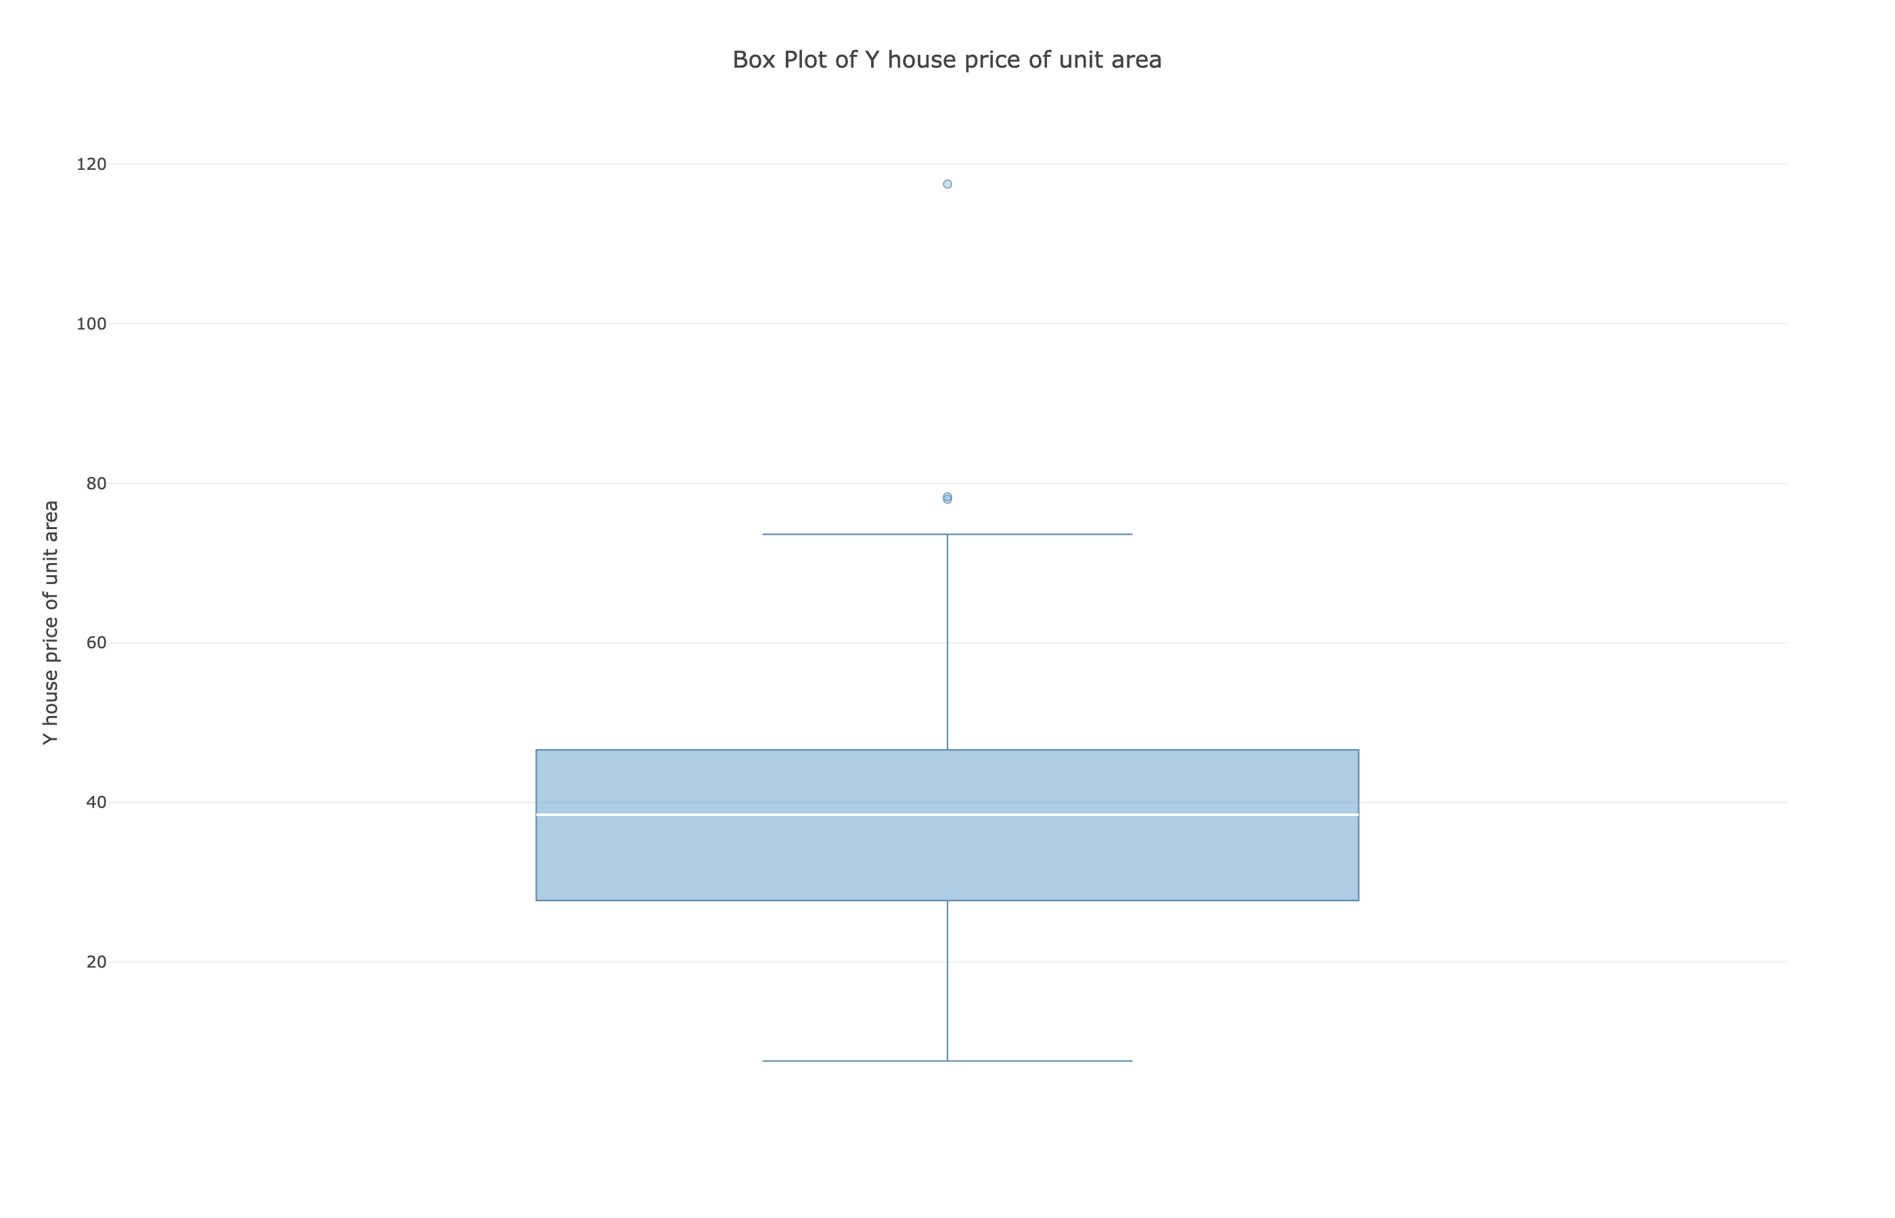
图6 单位面积房价分布特征
从频数分布看，多数样本集中在20–50之间，且核心密集区更靠近30–50，说明市场交易样本并不是分散铺开，而是围绕一个较稳定的价格带聚集。这种集中分布意味着，若仅从整体市场判断，一般房源的单位面积房价存在较强的区间特征，主流定价更多应参考中位数和主体区间，而不是被少量高价样本拉动后的平均水平。
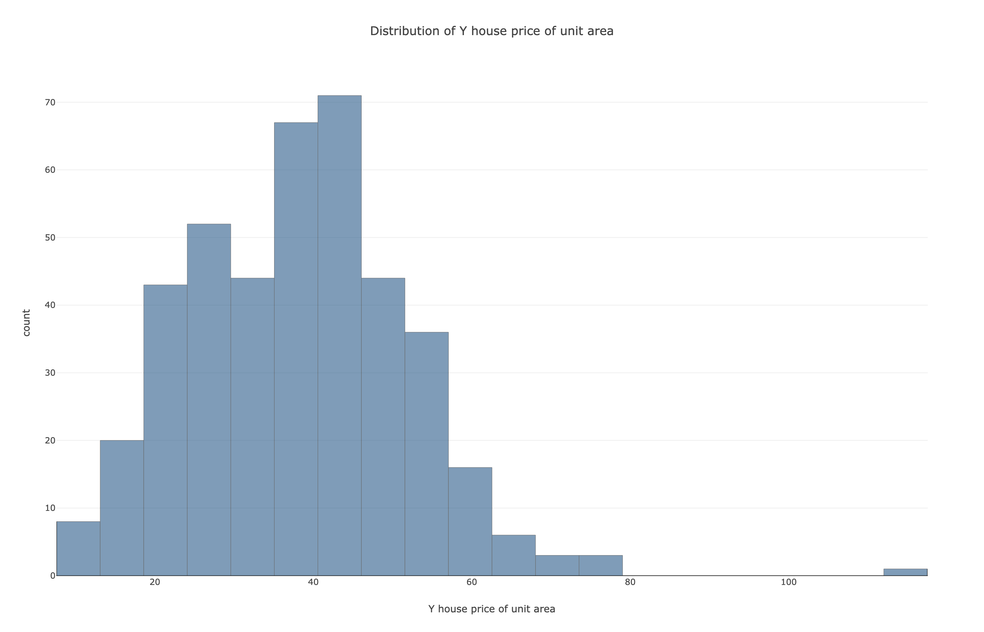
图7 单位面积房价分布特征
进一步看分布形态，`Y house price of unit area` 呈明显单峰右偏，右侧长尾可延伸至110以上，表明高价房虽然占比不高，却显著抬升了价格上界，也增强了整体分布的离散性。这类结构说明样本市场并非完全同质：大部分房源处于常规价格层，少量高价住宅则构成了另一类更具区位或配套优势的子群体，后续需要从特征层面识别其形成原因。
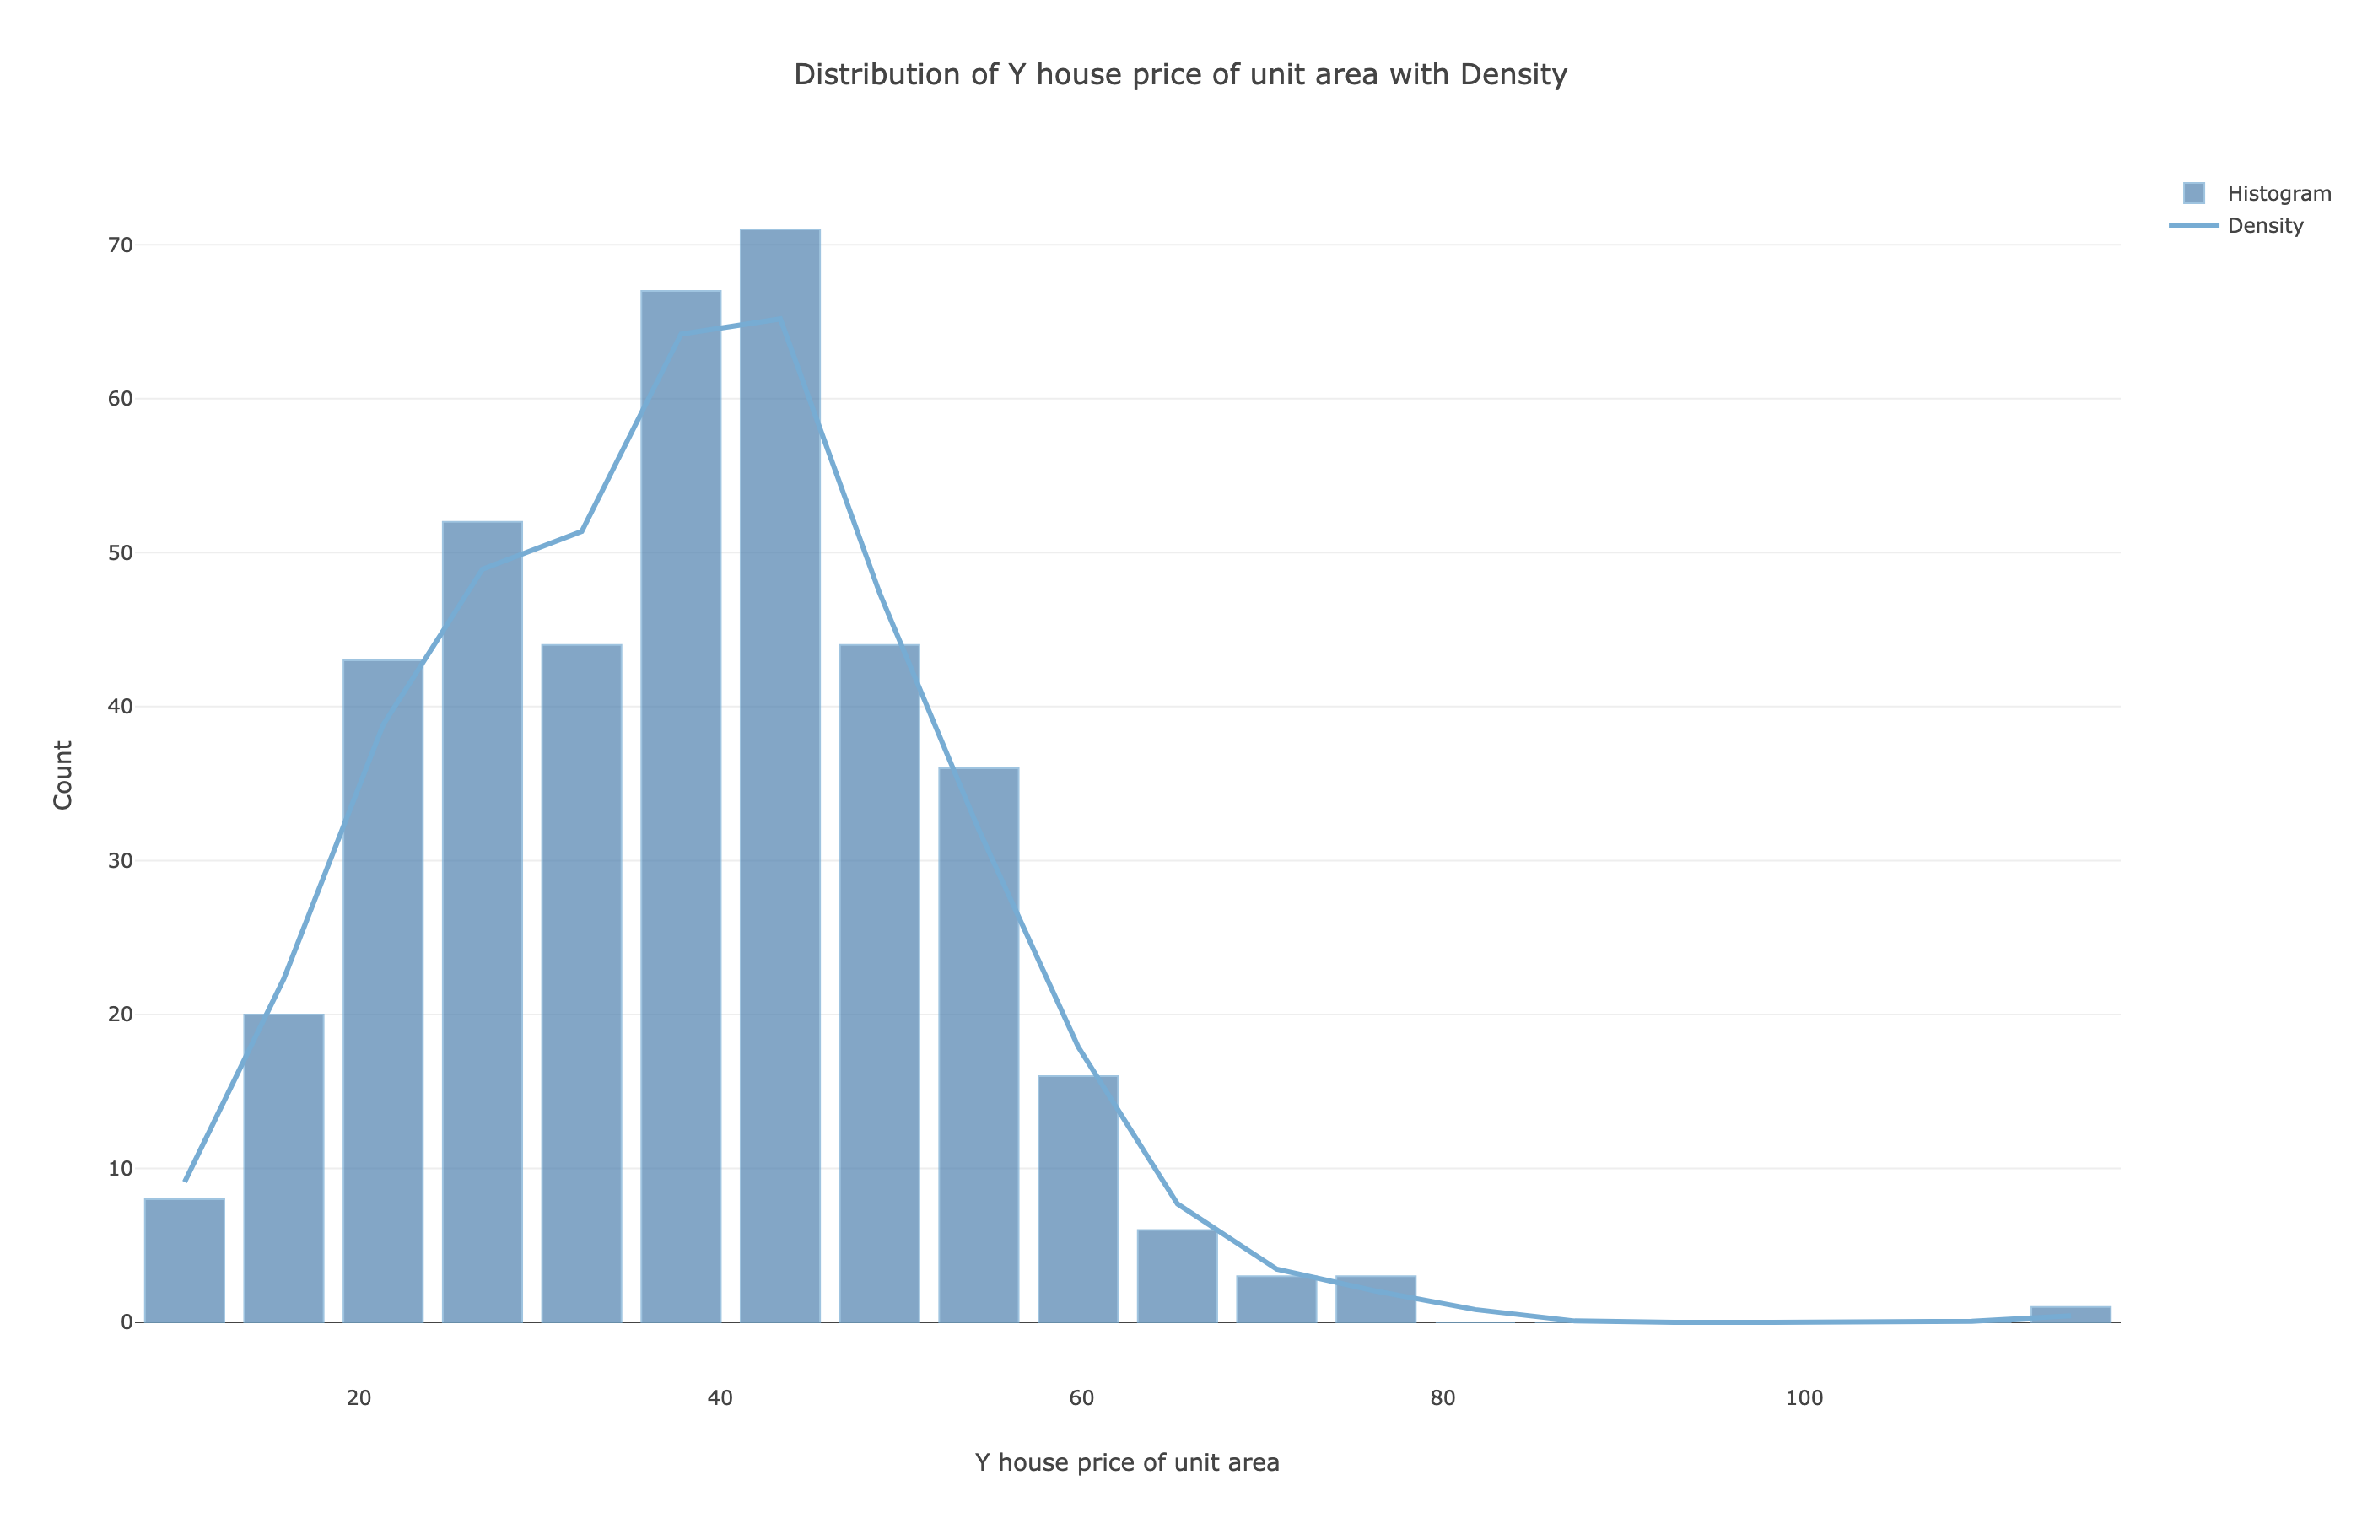
图8 单位面积房价分布特征
影响这种价格分布差异的重要背景之一来自交通可达性。`X3 distance to the nearest MRT station` 的分布显示，多数样本集中在较低距离区间，说明数据中的房屋总体上更偏向于靠近MRT站点；同时其形态略呈双峰，并带有长尾，暗示样本内部可能同时存在“近站住宅”与“中等距离住宅”两类结构，而远距离房源数量较少但仍然存在。
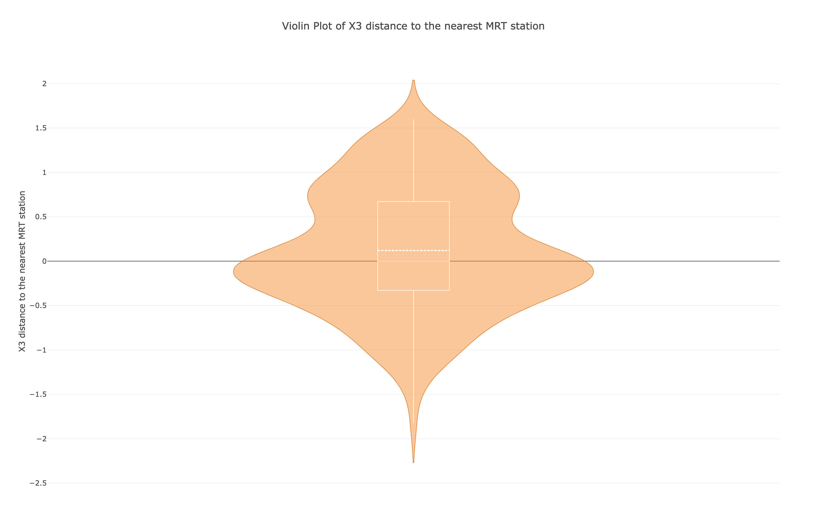
图9 最近mrt站距离分布特征
从另一种分布刻画看，`X3 distance to the nearest MRT station` 的频数主要集中在-0.6到1.0附近，进一步验证了样本以中近距离房源为主，只有少量观测分布在更远位置。由于房价整体又表现出中间集中、少量高价拉尾的特征，因此可以初步推断，交通可达性的分层很可能是价格分层的重要来源之一，尤其对高价样本的形成具有解释潜力。
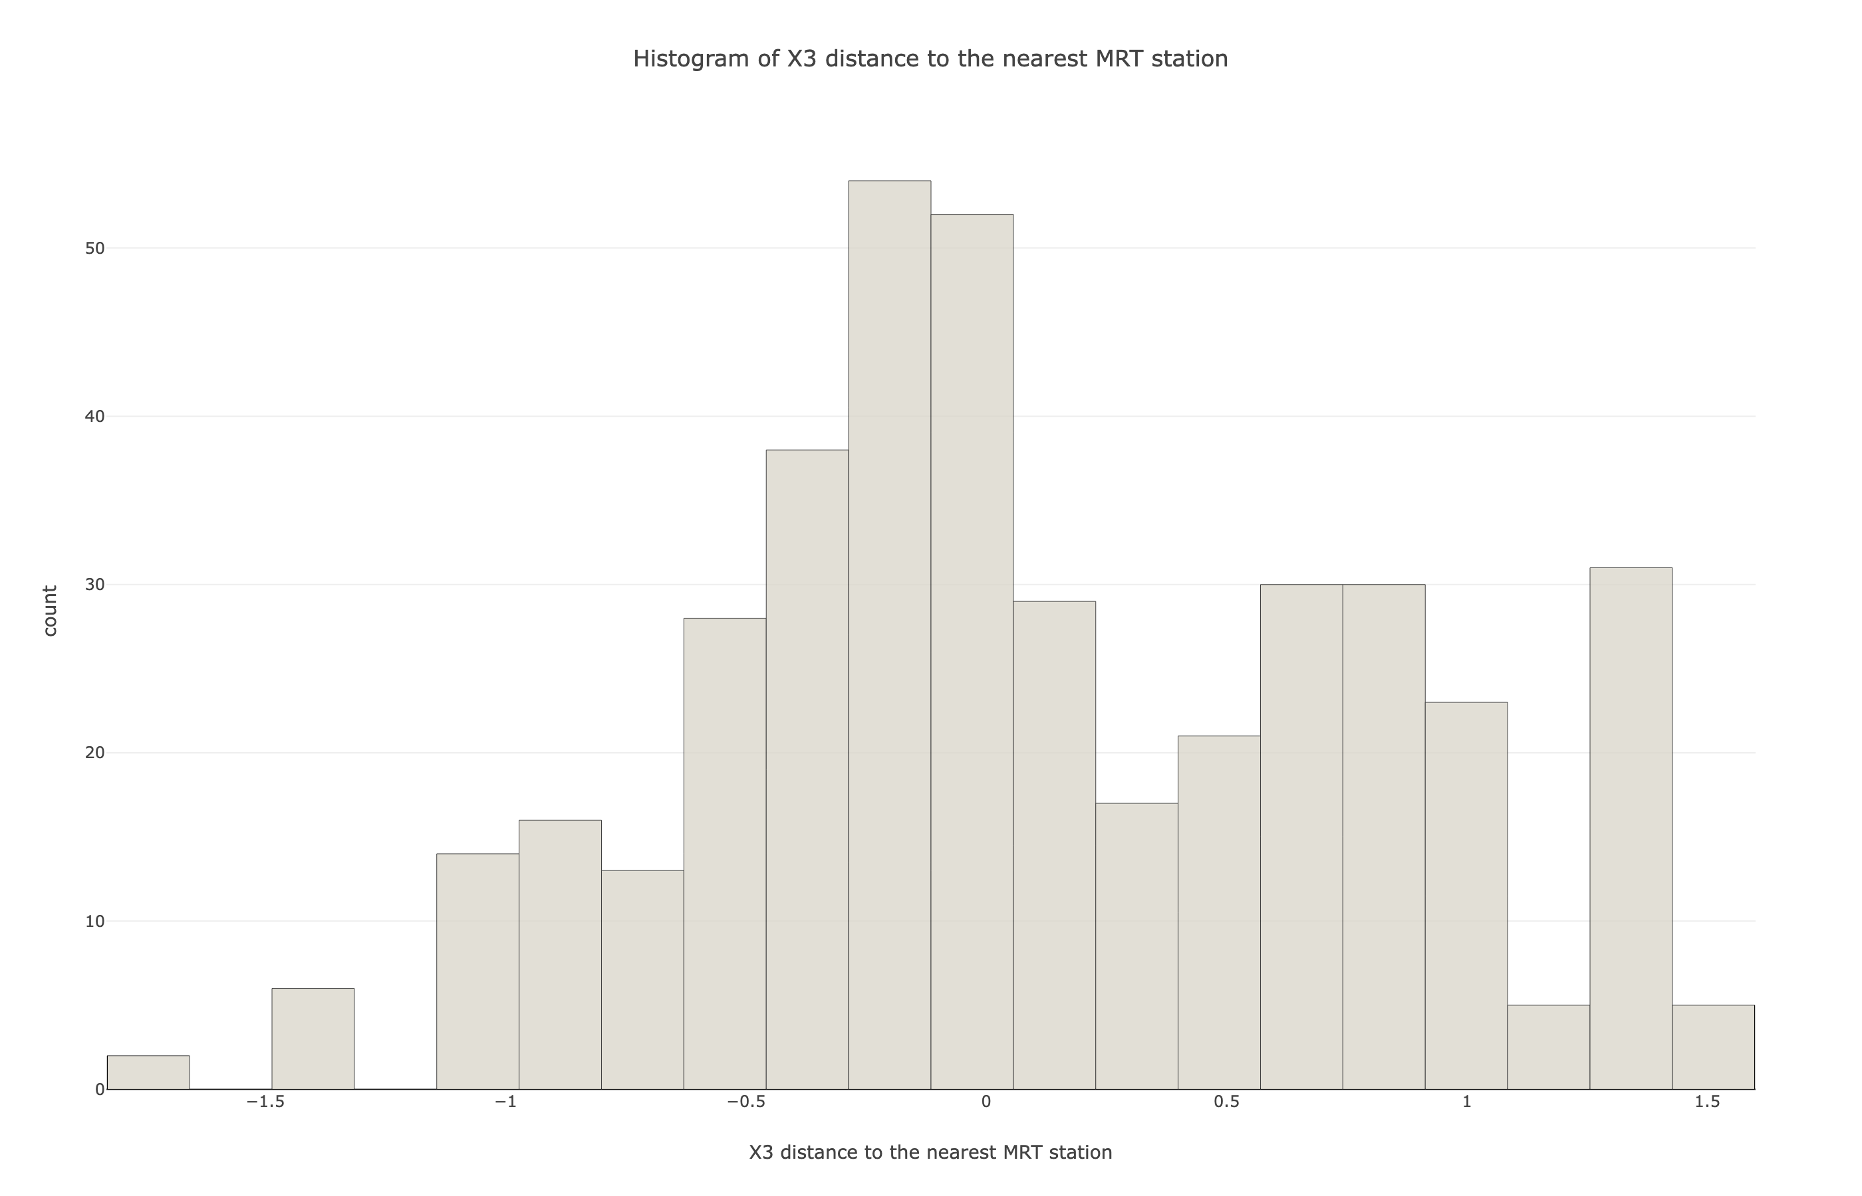
图10 最近mrt站距离分布
房龄结构同样为整体房价分布提供了重要解释。`X2 house age` 的箱线分布较为分散，但中位数约在0附近，且未出现非常突出的异常点，说明经过预处理后的房龄变量整体稳定，新旧房源在样本中均有分布，没有被少数极端值主导。这使得房龄能够较可靠地参与对价格离散程度的解释。
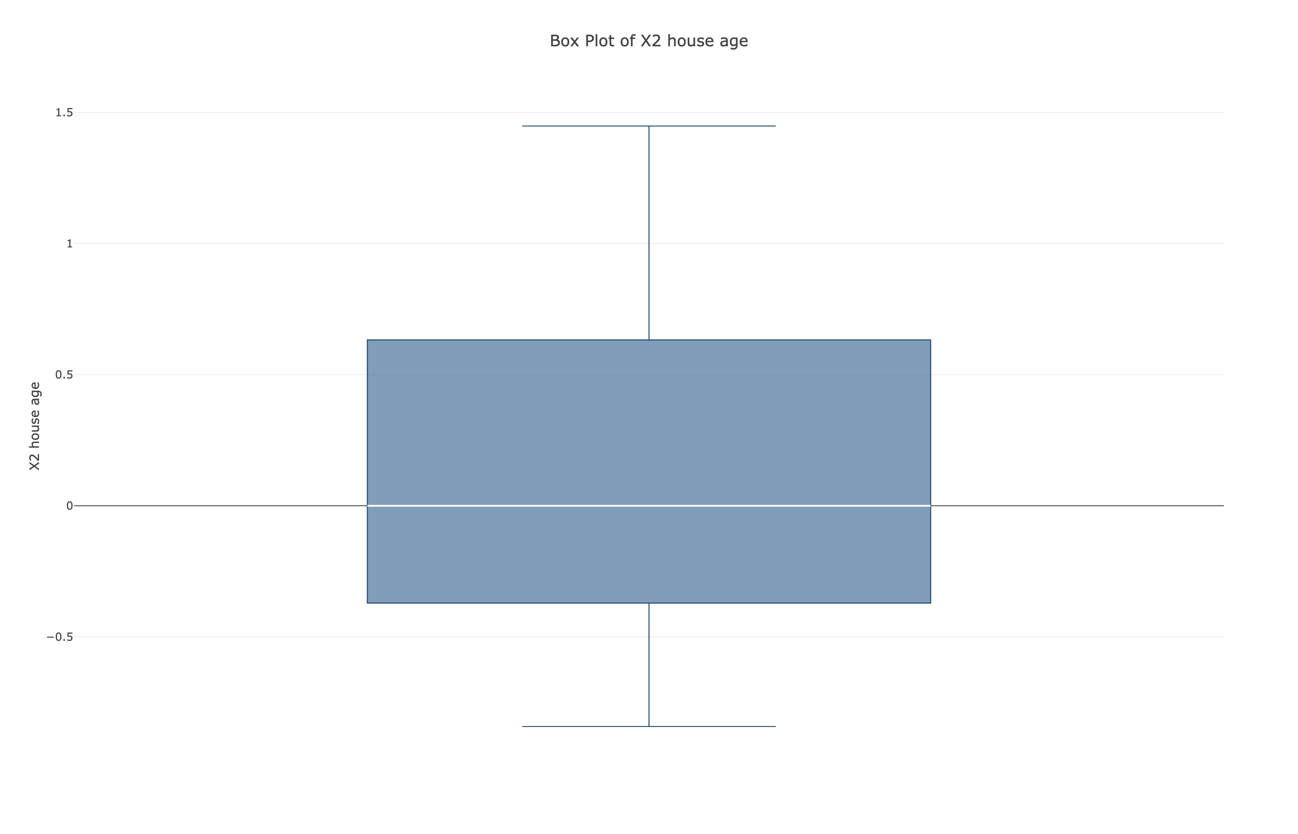
图11 房龄分布特征
从房龄的频数形态看，`X2 house age` 主要集中在0附近，并带有轻微双峰特征，说明样本中不仅包含较多低房龄房源，也包含一定数量的成熟住宅。也就是说，当前市场样本并非由单一房龄层构成，而是同时覆盖较新与较旧两类房源，这种结构本身就容易带来单位面积房价的层次差异。
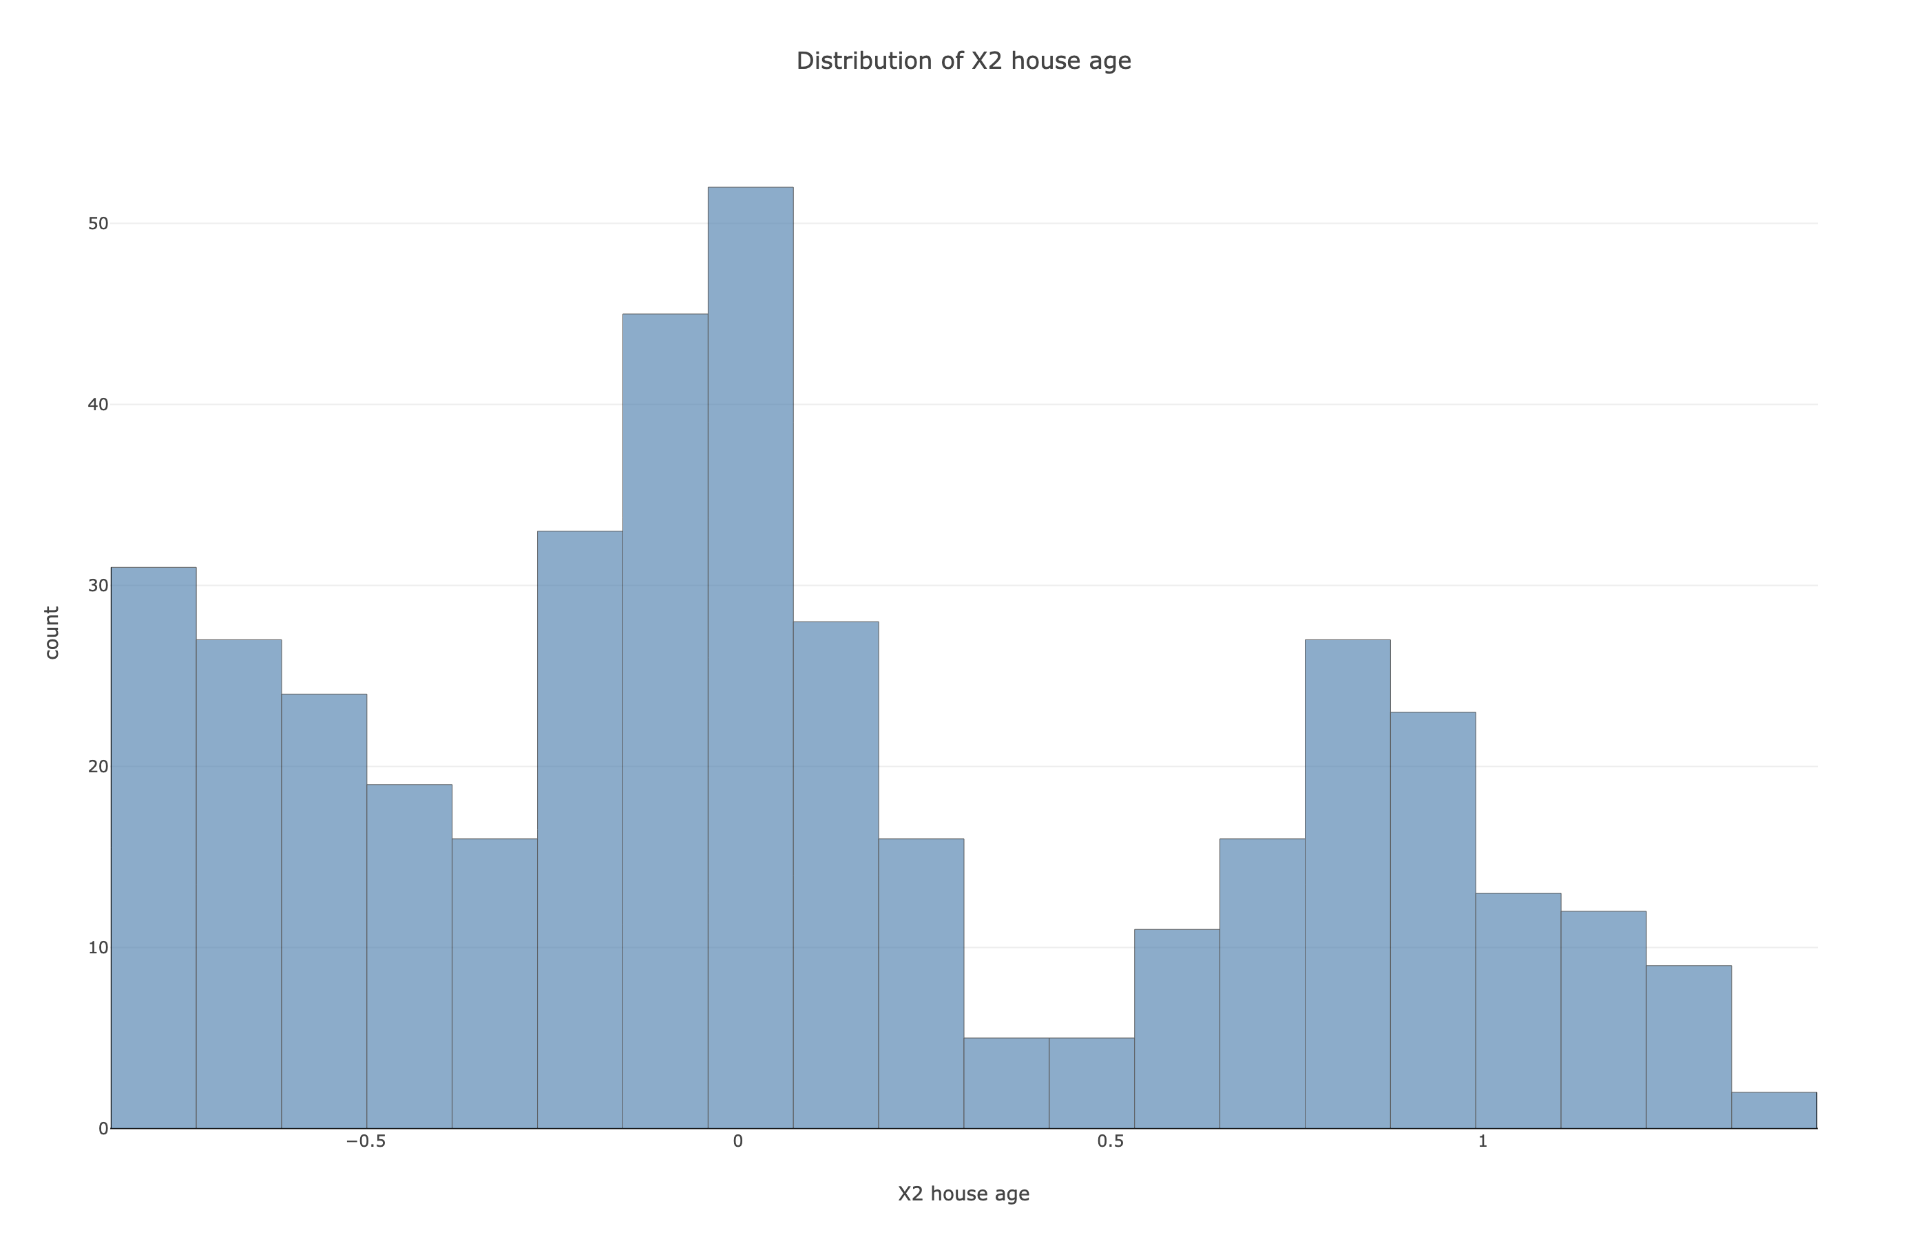
图12 房龄分布特征
对房龄双峰特征的进一步观察更清楚地表明，一处主峰集中在0附近，另一处次峰位于0.8～1.0附近，反映出新房与高房龄房源并存的分层格局。对于整体房价分布而言，这意味着价格并不是只围绕单一房屋类型波动，而更可能对应多个细分市场共同叠加后的结果，从而强化了总体分布中的偏态与离散现象。
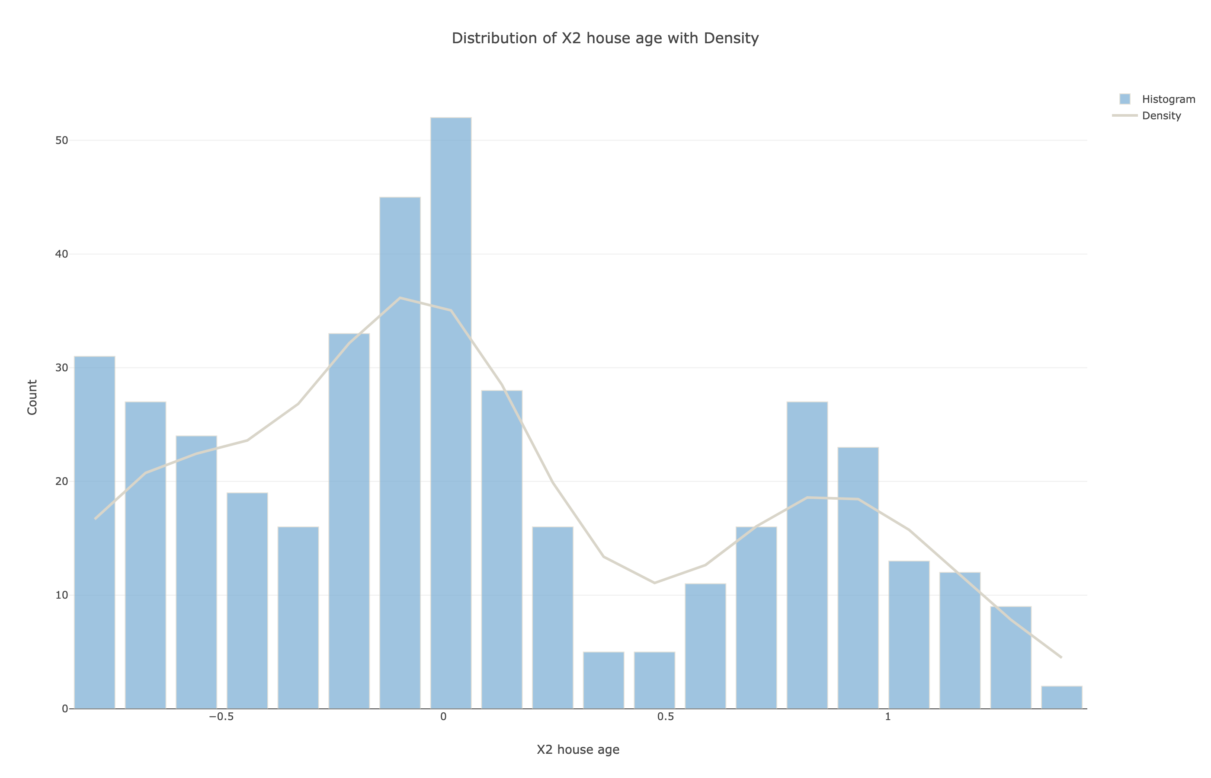
图13 房龄分布的双峰特征
将房龄与价格直接放在同一框架下观察，不同房龄段的 `Y house price of unit area` 确实存在明显差异。房龄较新的房屋价格中位数更高，随着房龄增加，房价中位数整体呈下行趋势；不过各房龄区间的箱体仍有一定重叠，且各组均存在高价离群点，说明房龄虽然能够解释部分价格层级，但并不足以单独决定房价，还需要与交通、配套和区位共同理解。
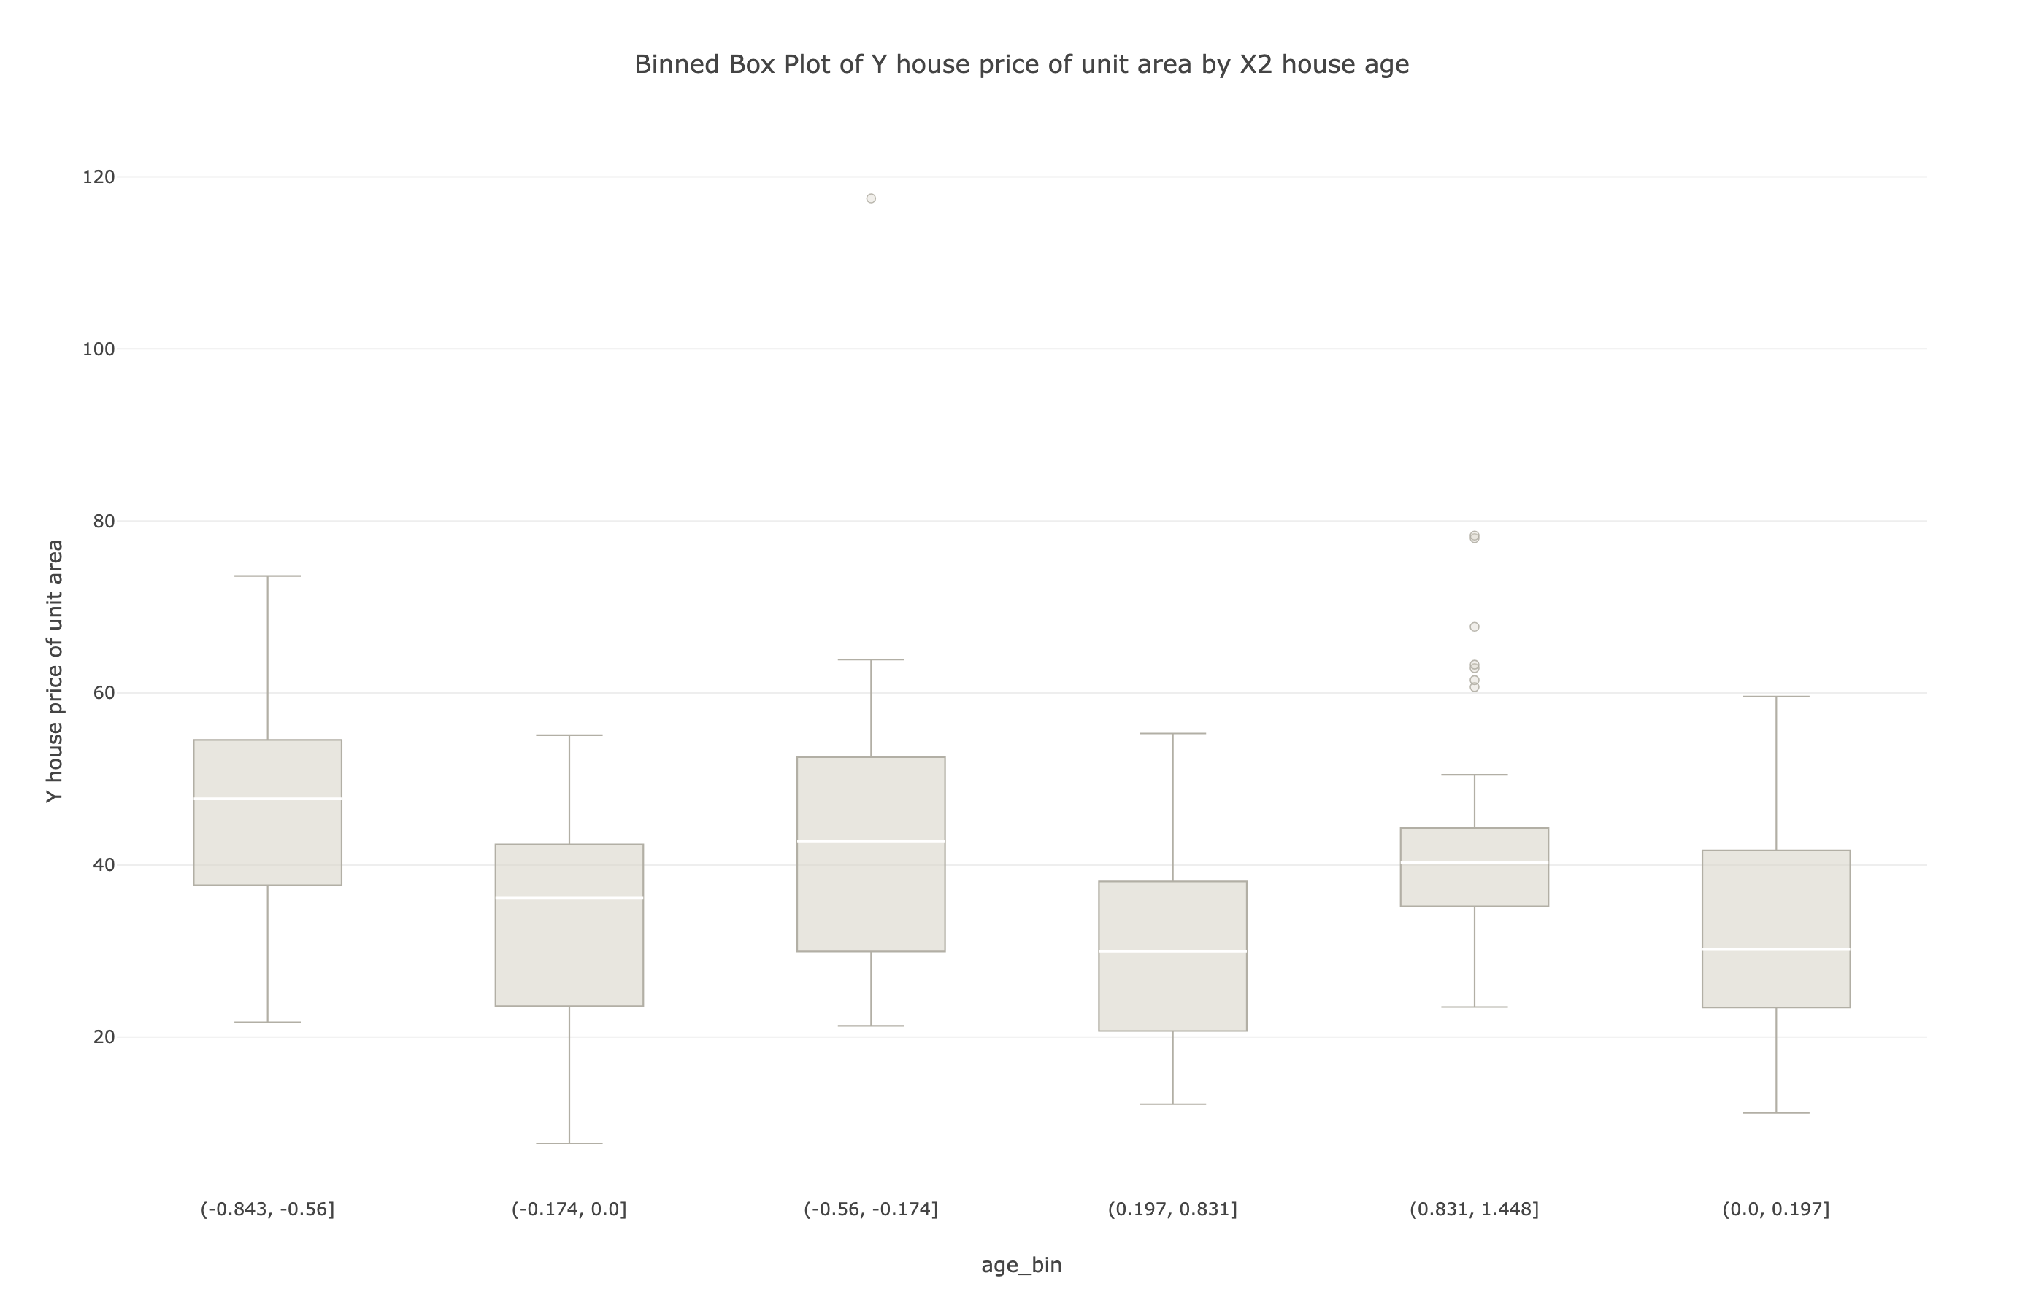
图14 不同房龄段单位面积房价分布
空间分布进一步揭示了整体价格离散性的另一来源。经纬度散点显示，`Y house price of unit area` 在空间上并非均匀展开，而是存在明显簇状集聚：中心区域点位更密集且价格整体更高，边缘区域则相对稀疏且价格偏低。这表明价格分布中的高值尾部并不是随机出现，更可能与核心区位聚集相关，空间位置对整体价格上界和分层结构都有重要影响。
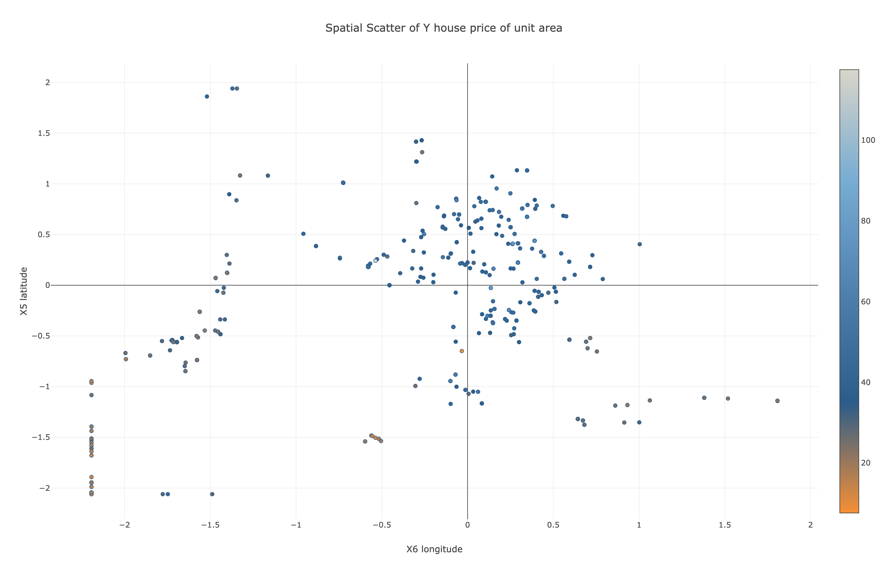
图15 经纬度下单位面积房价空间分布
结合以上分布特征可以看出，单位面积房价的整体形态可以概括为“主体集中、右偏明显、少量高价拉尾、内部存在分层”。其中，中等价位房源构成市场主体，而高价样本的出现则与 `X2 house age`、`X3 distance to the nearest MRT station` 以及空间位置差异密切相关。因而在理解该市场时，单一平均价格难以完整代表典型房源，更适合以主体区间、中位数和尾部样本特征共同刻画其价格水平与离散程度。

3.1.1 房价中心水平与波动范围
`Y house price of unit area` 的中心水平较为清晰，样本并非在宽范围内均匀分散，而是集中在一个相对明确的中等价格带。现有结果表明，多数样本落在20–50之间，且更密集地聚集于30–50附近；若从典型房源角度理解，主体区间进一步收敛在30–45之间，中位数约为38。这说明样本市场的主流定价水平并不模糊，单位面积房价存在较稳定的中心区域，能够较好代表一般住宅的常见价格水平。
从波动范围看，房价虽然有清晰的中心带，但整体离散程度并不低。其主要波动仍围绕中等价位展开，说明多数房源的价格差异处于可识别、可比较的常规区间；不过分布上界被明显拉高，右侧延伸至110以上，显示市场中仍存在少量显著高于主体区间的高价样本。也就是说，样本市场的价格结构呈现出“主体集中、上界拉长”的特征：典型房源价格相对稳定，但高价房的存在扩大了整体波动范围。
这种中心水平与波动范围的组合，对市场解读具有直接意义。一方面，中位数和主体区间比简单均值更能代表普通房源的真实价格水平，因而更适合用于刻画市场主流；另一方面，少量高价样本虽然不改变主体价格带，却会显著抬升整体上界，并增加总体离散性。这意味着在理解 `Y house price of unit area` 时，应将常规价格层与高溢价样本区分开来：前者反映市场的普遍定价基础，后者则体现出更强的异质性，需要在后续结合区位、交通和配套因素进一步解释。

3.1.2 房价偏态与极端样本分布
就分布形态而言，`Y house price of unit area` 并不服从围绕中心值近似对称展开的常规结构，而是呈现明显的右偏特征。多数样本仍集中在中等价格区间，但右侧尾部被少量高价房源显著拉长，且长尾可延伸至110以上。这说明样本中的高价房虽然数量有限，却对整体分布上界和均值形成了不成比例的影响，房价总体并不能仅用均值来概括。
这种偏态结构的核心含义在于，市场中的“普通房源”与“高溢价房源”并不处于同一价格生成机制下。前者主要聚集在主体价格带内，反映的是较普遍的交易水平；后者则明显脱离主体区间，表现出更强的溢价特征。少量极端高价样本的存在，意味着样本市场内部具有异质性，高价住宅更可能对应更优区位、更强交通可达性、更完善生活配套或其他综合优势，而非主体市场的自然延伸。
从异常分布角度看，这些高价样本并非随机噪声式散落，而是集中出现在分布右端，形成相对清晰的高价尾部。也就是说，极端值主要表现为上侧异常，而不是高低两端同时分散。这类单侧尾部扩张通常意味着价格上行空间由少数特殊房源打开，而多数房源仍停留在相对稳定的常规区间之内。对于后续分析而言，这提示需要将极端高价样本视为值得单独识别的群体，而不是简单并入整体样本做平均化处理。
从统计解读上看，右偏分布还意味着均值容易被高价尾部抬升，从而高于典型房源所代表的中心水平。若直接依据整体平均水平判断市场价格，容易高估普通住宅的定价基准。因此，在描述 `Y house price of unit area` 时，更稳健的做法是优先结合中位数、主体区间与尾部样本特征共同理解：主体区间反映市场常态，右侧长尾则反映少量高溢价房源对整体结构的扰动。这样的区分也为后续从 `X2 house age`、`X3 distance to the nearest MRT station`、`X4 number of convenience stores` 以及空间位置角度解释高价样本成因提供了明确方向。

3.1.3 房价分层现象初步判断
基于前文对中心区间、右偏形态与高价尾部的观察，可以对样本市场的价格结构作出初步判断：该市场并不是围绕单一价格带平滑展开，而更像是由“主流中价层”与“少量高价层”共同构成。多数房源稳定聚集在30–45附近，反映的是更具代表性的常规定价层；与此同时，右端少量明显偏离主体区间的高价样本，则表现出另一种溢价水平更高的价格层级。两者同时存在，说明单位面积房价在同一市场内部已呈现出一定程度的层次分化，而非完全连续、均匀的单层结构。
这种分层首先体现在样本占比的不对称上。中等价位房源构成了市场主体，代表了最常见、最具普遍性的交易水平；高价房源数量虽少，却在价格上与主体区间拉开明显距离，并将整体上界显著向上推升。换言之，价格分化并非表现为高低两端同时扩散，而是由少数高溢价样本在上侧形成“抬升层”。这意味着市场的主要竞争仍发生在中等价格带，但同时存在一个规模较小、溢价更强的细分群体。
从业务含义看，这类层级结构通常对应不同的价值来源。主流价格层更可能反映一般住宅在常规区位、常规配套条件下的基础定价；而高价层则更可能与更优地段、更强交通可达性、更完善生活机能或更新房龄等优势因素叠加有关。也就是说，高价样本并不只是主体市场的随机波动上沿，而更可能代表一类在特征组合上已经发生变化的房源。由此可见，后续分析不宜仅以整体平均水平概括全部样本，而应进一步识别哪些特征在推动部分房源从主流价格层跃迁至高价层。
不过，现阶段对分层的判断仍应保持“初步识别”的性质。已有分布信息足以说明高低价层级具有存在迹象，但尚不能仅凭单变量分布直接界定清晰的分组边界，也不能据此断定每一层的成因完全独立。更稳妥的理解是：样本市场已经显现出明显异质性，高价样本应被视为一个需要重点解释的潜在子群体；后续需结合 `X2 house age`、`X3 distance to the nearest MRT station`、`X4 number of convenience stores` 以及空间位置变量，进一步验证这种价格分层是否对应稳定的区位与配套差异。

3.2 房龄与房价的关系
围绕 `X2 house age` 与 `Y house price of unit area` 的关系来看，房龄对价格具有明确但并非决定性的影响。现有可视化信息表明，二者整体呈弱负相关关系，即随着房龄上升，单位面积房价通常会有所下降。这说明市场确实存在对较新房源的溢价偏好，建筑年限越短的住宅，往往越容易获得更高定价；但这种影响强度并不算特别集中，房价变化并未随房龄增加而呈现出紧密、线性的同步下降。
这种“弱负相关”特征首先意味着房龄能够解释一部分价格差异，但不能单独解释全部价格形成机制。散点分布较为分散，反映出相同房龄下仍可能出现较大的价格差距，而不同房龄房源之间也存在一定重叠。换言之，房龄更像是影响房价的基础维度之一，而不是唯一主导因素。房屋即使进入较高房龄区间，也不必然对应明显低价；相反，部分老房仍可能维持较高单价，这提示区位、交通可达性、生活配套及空间位置等因素，可能在房龄之外继续提供显著支撑。
从样本结构看，`X2 house age` 本身呈分散且带有双峰的分布特征，主峰集中在0附近，次峰位于0.8～1.0附近，说明样本中同时存在较多低房龄住宅与一批房龄较高的成熟房源。这样的新旧房并存结构，使房龄与房价的关系更接近分层比较，而非单一斜率下的连续变化。也就是说，市场并不是由均匀过渡的房龄序列构成，而是包含较新的房源群体与较成熟的房源群体，两类房源在价格表现上更可能体现出结构性差异。
进一步按房龄区间观察，较年轻房屋的单位面积房价中位数更高，随着房龄增加，房价中位数整体呈下行趋势。这表明新房溢价在分组比较中更加清晰：房龄较低的住宅通常具备更好的市场接受度和议价空间，而房龄上升后，单价中心水平会逐步回落。不过，各房龄区间的箱体仍存在重叠，且各组中都可见高价离群点，说明不同房龄段之间并不存在完全割裂的定价格局。年龄较大的住宅如果具备更优地段或更完善配套，依然可能进入较高价格区间；相应地，较新的住宅若区位条件一般，其价格优势也可能被削弱。
这一结果对房龄作用的业务解读是：建筑年限确实会影响市场支付意愿，但其作用更接近“价格基准调整项”，而不是“绝对定价规则”。较新房源往往在居住体验、建筑状态和市场形象上更具优势，因此更容易获得溢价；较老房源则平均上承受一定折价压力。但真实市场中，折价并不会机械地随房龄增加而等比例扩大，部分成熟房源仍能依靠交通便利、商业配套完善或核心区位维持竞争力，因此仅凭 `X2 house age` 对房价进行简单估计，容易低估老房中的优质样本，也可能高估部分新区位一般的新房。
房龄分布的双峰特征还提示，房龄影响可能存在一定非线性迹象。由于样本并非在各年龄段均匀展开，而是呈现新房与较高房龄房源并存的结构，房价下降过程未必是平滑、匀速的，更可能表现为某些房龄阶段下降更明显、某些阶段趋于平缓。虽然现有素材不足以进一步界定明确拐点，但至少可以确认，房龄作用不宜被理解为单一、稳定的线性折旧关系，更合理的判断是：它与其他区位和配套变量共同作用，形成了较为复杂的价格梯度。
因此，在本样本市场中，`X2 house age` 对 `Y house price of unit area` 的影响可以概括为“方向明确、强度有限、并伴随异质性”。房龄越低通常越有利于形成较高单价，但这种优势需要放在更完整的特征组合中理解。后续若要进一步解释高价样本或提升价格预测精度，应将房龄与 `X3 distance to the nearest MRT station`、`X4 number of convenience stores` 以及空间位置变量结合考察，而不是将其视为孤立的决定因素。

3.2.1 房龄分布与样本结构
就 `X2 house age` 的单变量分布而言，样本中的房龄并不是围绕单一中心平滑展开，而是呈现出较为分散且带有双峰的结构特征。其中心位置大致落在0附近，说明在经过标准化或中心化处理后，新旧房样本整体相对均衡；同时分布在0附近形成主峰，表明低房龄住宅占据了较明显的样本主体。
在此基础上，房龄分布右侧0.8～1.0附近还出现了次峰，说明样本中并不只有新房或低房龄房源，也存在一批房龄较高的成熟住宅。这样的双峰形态意味着样本结构具有明显的“新旧房并存”特征，而非由连续、均匀的房龄梯度构成。换言之，市场中既有数量较多的低房龄房源，也有占比不可忽视的高房龄房源，两类样本共同构成了当前的房龄结构。
从离散程度看，`X2 house age` 整体分布较分散，但未见明显极端异常值，箱线分布也较为自然。这说明房龄变量本身较稳定，样本结构虽存在分层，却并未受到少数异常取值的显著干扰。对后续分析而言，这一点很重要：当前观察到的新旧房差异，更可能反映真实市场供给结构，而不是由个别极端样本造成的假象。
从业务解释上看，这种房龄结构表明研究对象所处市场并非单一的新房市场，也不是以老旧住宅为绝对主体的存量市场，而是同时包含低房龄与成熟房源两类较典型群体。由此带来的直接含义是，后续讨论房龄与房价关系时，不宜把 `X2 house age` 简单理解为均匀递增的一条连续变量，更应注意不同房龄群体之间可能存在的结构性差异。尤其是在比较价格时，新房样本的相对集中与成熟房源的独立聚集，都提示房龄很可能对应着不同的定价背景与市场接受度。

3.2.2 房龄与房价的相关方向
围绕 `X2 house age` 与 `Y house price of unit area` 的关系观察，房龄与单位面积房价在整体上呈现负向关联，即房龄越高，房价通常越低。这一方向性判断是明确的，说明市场对较新房源确实存在一定溢价偏好；建筑年限较短的住宅更容易获得较高单价，而随着房屋逐步老化，价格中心水平会出现回落。不过，这种负相关并不表现为非常紧密的线性关系，房龄增加并不会机械地对应同幅度降价，更接近一种普遍趋势而非绝对规则。
这一结果表明，房龄能够解释部分价格差异，但解释力相对有限。样本点分布较为分散，意味着在相同房龄条件下，房价仍可能存在较大波动；而在不同房龄区间之间，也能看到价格范围的明显重叠。由此可见，`X2 house age` 更适合作为基础影响因素理解，而不是单独决定定价水平的核心变量。特别是部分高房龄样本并未落入低价区间，说明老房源若拥有更好的区位、交通可达性或生活配套，仍然可能维持较高单价。
结合前一节已识别的房龄双峰结构，这种负相关关系也应理解为在异质样本上的总体方向。样本中既包含较多低房龄住宅，也包含一批房龄较高的成熟房源，因此房龄与房价之间不是单一、均匀的连续下降关系，而更可能叠加了不同房源群体的定价差异。也就是说，房龄上升确实带来价格下行倾向，但这种倾向会被其他区位与配套条件显著调节。
从业务含义看，房龄在估值和定价判断中具有明确参考价值，尤其可用于识别新房溢价与老房折价的总体方向；但若仅凭房龄推断房价，容易忽略样本内部的显著差异。更稳妥的结论是：`X2 house age` 对 `Y house price of unit area` 存在总体负向影响，但影响强度偏弱，实际价格形成仍需结合 `X3 distance to the nearest MRT station`、`X4 number of convenience stores` 以及空间位置因素进行综合判断。

3.2.3 不同房龄区间的价格差异
将房龄划分为不同区间后，价格差异比单纯观察散点趋势更容易识别。分组结果显示，较低房龄区间的 `Y house price of unit area` 中位数明显更高，而随着房龄进入更高区间，单价中心水平整体呈下降态势。这说明房龄带来的价格影响并不是抽象的弱负相关，而是在分层比较中表现为较清晰的新旧房价差：新房或低房龄住宅通常拥有更强的市场溢价能力，成熟房源则更容易出现价格回落。
从阶段性变化看，房价并非在房龄增加过程中完全均匀地下滑，而是表现为“随房龄上升逐步走低”的分段特征。也就是说，市场对房龄增加的反应更接近区间之间的层级差异，而不是每增加一点房龄都对应同等幅度的单价下降。这与前文识别出的房龄双峰结构是一致的：由于样本本身存在低房龄与高房龄两类较集中的群体，不同区间之间更容易形成价格层次，而不是连续平滑的一条下降线。
不过，各房龄区间之间的价格分布并未完全分离，箱体存在一定重叠，且各组中都可见高价样本。这表明房龄虽然能够解释价格下降的总体方向，但并不足以单独决定房价水平。部分高房龄住宅仍可能维持较高单价，说明当 `X3 distance to the nearest MRT station` 更近、`X4 number of convenience stores` 更多，或区位本身更优时，老房源也能获得明显溢价；反过来，即便房龄较低，如果其他条件一般，其价格优势也可能被削弱。
因此，房龄区间比较所揭示的更准确结论是：`X2 house age` 对 `Y house price of unit area` 的影响具有明确的分层性，低房龄组普遍价格更高，高房龄组价格中心下移，但下降过程带有阶段性且受其他区位与配套因素调节。对于估值和分组定价而言，按房龄区间识别房源层级是有意义的，但实际判断仍需与交通可达性、生活便利度及空间位置结合，才能更准确把握不同房龄住宅的真实价格差异。

3.2.4 房龄影响的非线性迹象
在前文已确认 `X2 house age` 与 `Y house price of unit area` 存在总体负向关系、且不同房龄区间表现出阶段性价差的基础上，进一步需要判断的是，这种下降是否存在明显拐点。从现有可视化素材看，房龄对房价的影响更像是“弱线性趋势上叠加分层结构”，而不是可以清晰识别出单一临界点的突变关系。也就是说，老化效应确实存在，但其表现更接近分段减弱或分组差异，而非在某一特定房龄附近突然由高价转为低价。
这一判断首先来自样本结构本身。`X2 house age` 的分布并非均匀单峰，而是带有双峰特征，说明市场中同时存在低房龄住宅与成熟房源两类较集中的群体。这样的样本结构意味着，房价随房龄变化的轨迹可能不是一条平滑曲线，而是不同房源群体价格水平叠加后的结果。因此，散点中呈现出的“随房龄升高而走低”只能被理解为总体方向，不能直接推断为存在一个统一、稳定的老化拐点。
从价格分层结果看，低房龄组中位数更高，高房龄组价格中心下移，这说明老化效应具有现实存在性；但各房龄段箱体之间仍有重叠，且高房龄组中也保留部分高价样本。这种现象表明，房龄增加带来的折价并非持续以固定斜率累积，也未显示出“超过某一房龄后价格集中快速下坠”的明确证据。更合理的理解是：房龄影响在进入不同阶段后会表现出强弱变化，但这种变化受到区位、交通和生活配套的共同调节，难以抽象为单一拐点。
换言之，房龄对价格的非线性，更多体现在“边际影响不恒定”而不是“存在明确阈值”。在较低房龄阶段，新房溢价较为明显；随着房龄上升，价格中心确有回落，但后续下降并不表现为持续陡降，而是伴随更强的样本分散和个体差异。部分成熟房源虽然房龄较高，仍可能因更优的 `X3 distance to the nearest MRT station`、更多的 `X4 number of convenience stores` 或更好的空间区位而维持较高单价，这会削弱老化效应在高房龄区间的单调性。
因此，就当前证据而言，可以认为 `X2 house age` 对 `Y house price of unit area` 存在非线性迹象，但尚不足以支持“存在清晰、唯一拐点”的强结论。更稳妥的表述是，房龄影响具有分段性和异质性：新旧房之间存在较明显层级差异，老化会带来总体折价倾向，但折价速度并不均匀，也不会脱离区位与配套条件单独发挥作用。这一特征也提示后续建模不宜仅依赖简单线性设定，而应预留对非线性与交互关系的刻画空间。

3.3 距MRT站距离与房价的关系
围绕交通可达性展开观察，距最近MRT站距离与单位面积房价之间呈现出清晰的反向关系。相关性矩阵显示，房价与最近MRT站距离存在显著负相关，这意味着住宅越接近轨道交通节点，越容易获得更高的市场定价；反之，随着通勤接驳成本上升，价格支撑会相应减弱。与便利店数量、经纬度等变量共同对比后也可以看出，MRT可达性属于影响房价方向明确且解释力较强的关键因素之一，反映出买方对出行便利性的稳定偏好。
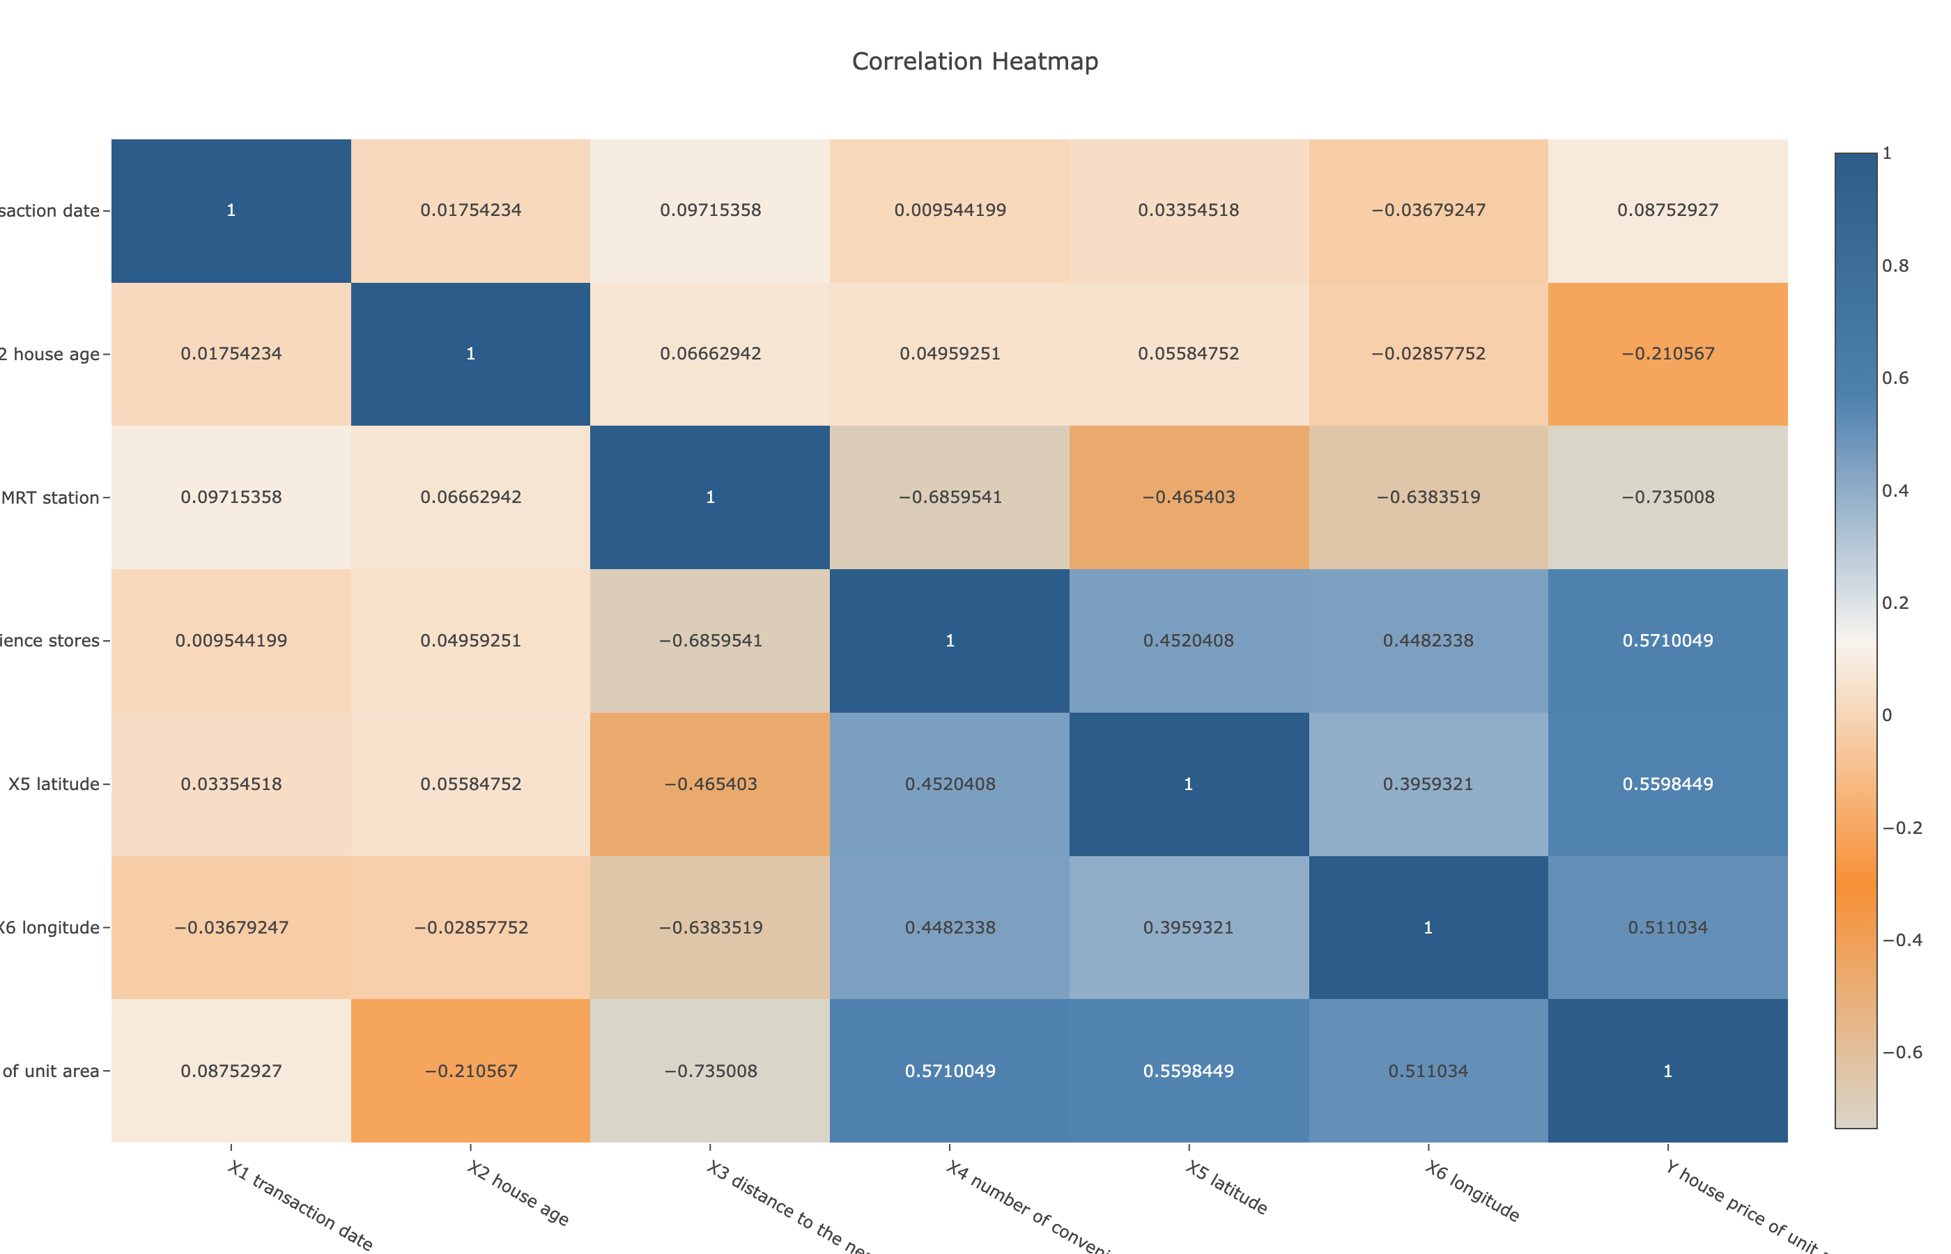
图16 房价与mrt距离等变量相关性矩阵
进一步从关系矩阵中的散点分布看，房价并不是在所有距离范围内完全均匀变化，但整体仍表现出“距离增加、价格走低”的明显趋势。近站房源更容易集中在较高价格区间，而距离拉大后，样本对应的价格中心整体下移，说明轨道交通带来的区位溢价具有现实且可观察的市场体现。同时，散点并未收敛成一条单一斜线，表明MRT距离虽然重要，却不是单独决定价格的唯一条件；同样距离水平下，不同房源仍会因生活配套、地理位置等差异出现价格分化。
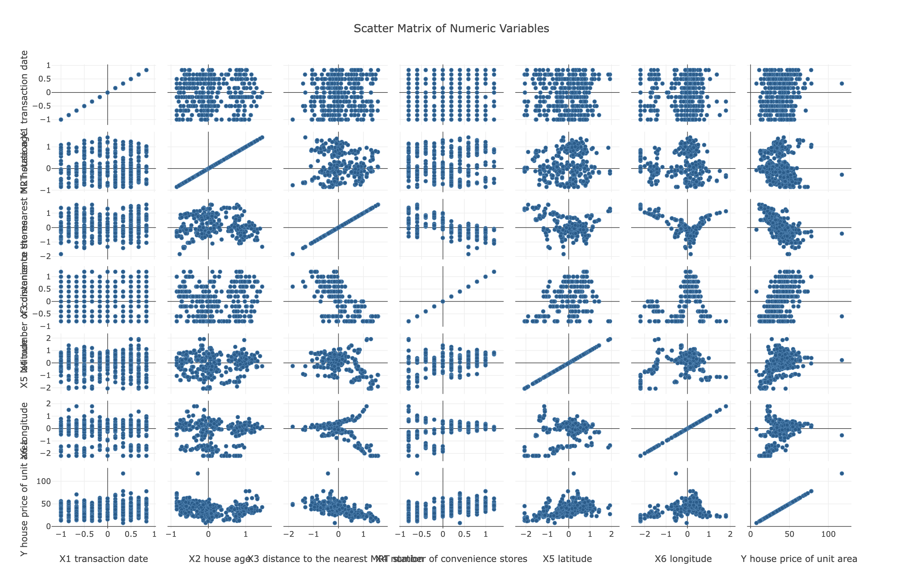
图17 房价与主要数值变量关系矩阵
从业务解释上看，MRT距离本质上衡量的是通勤效率与城市连接能力。靠近站点的住宅不仅出行更便捷，也通常更容易共享周边商业、服务和人流集聚带来的综合优势，因此更容易形成交通可达性溢价。对估值和选址判断而言，这一关系说明，在其他条件相近时，近站属性往往能够成为支撑单价的重要加分项；而对远站房源的价格判断，则需要更多结合便利店数量和区位条件进行补充，才能更准确识别其是否具备抵消距离劣势的其他优势。

3.3.1 MRT距离分布特征
从 `X3 distance to the nearest MRT station` 的单变量分布看，样本并不是均匀铺开在各个距离层级上，而是明显更多集中在较低或中近距离区间。现有可视化信息显示，其频数主要落在标准化后的 -0.6 到 1.0 附近，说明样本中的大多数住宅并未远离轨道交通节点，市场供给更偏向具备一定MRT可达性的房源。这一特征意味着，后续讨论房价与MRT距离关系时，近站与中等距离住宅将构成主要比较基础，而真正远站样本占比相对有限。
进一步看，`X3 distance to the nearest MRT station` 的分布并非单峰且完全平滑，而是略呈双峰结构。这说明样本中可能同时存在两个相对集中的子群体：一类是更靠近MRT站点的近站住宅，另一类是距离适中、仍具备可接受通勤条件的中距离住宅。换言之，MRT可达性在样本内部并不是连续均匀变化的，而是带有一定分层特征，反映出房源在交通区位上已经形成初步层级。
与此同时，分布尾部仍然较长，表明市场中确实存在一部分距离MRT较远的住宅，但这类样本数量明显少于前述中近距离房源，更接近长尾或极端值形态。这意味着远站住宅在样本中属于相对少数，其价格表现可能更容易受到其他因素补偿，例如生活配套、具体区位或房屋自身条件，而不能仅凭“远离MRT”这一属性作简单判断。
就本节而言，更重要的结论不是给出单一的距离中心值，而是识别出样本结构本身具有“近站集中、中距成层、远站长尾”的特点。这样的分布格局说明，MRT距离并不是一个简单均匀扩散的变量，而是已经天然划分出不同交通可达性层次。对后续价格分析而言，这为识别近站溢价、观察距离拉大后的价格梯度，以及判断远站样本是否存在补偿性优势提供了结构基础。

3.3.2 MRT距离与房价的相关方向
结合相关性与散点关系信息可以确认，`X3 distance to the nearest MRT station` 与单位面积房价之间呈总体负相关，即房屋距离最近MRT站越远，价格通常越低。这一方向并非局部偶发现象，而是在整体样本中表现得较为清晰，说明交通可达性对住宅定价具有稳定影响。就市场含义而言，轨道交通缩短了通勤时间并提升了日常出行效率，因此靠近MRT站的房源更容易获得买方认可，并体现为更高的单位面积价格。
这种负向关系同时具有明确的业务可解释性。MRT距离本质上反映的是住宅与城市主要活动节点之间的连接成本，距离较近意味着通勤、换乘以及获取周边商业和服务资源都更便利，因此更容易形成区位溢价；相反，随着距离增加，交通便利性的优势减弱，房价支撑也会随之下降。由此可见，MRT可达性并不是附属条件，而是影响房价方向判断的重要变量。
不过，这一相关方向应理解为“整体趋势明确”，而非“同一距离下价格完全一致”。已有散点特征表明，近站区间内部的房价分布仍然较为分散，说明即使都靠近MRT，不同房源仍会因房龄、`X4 number of convenience stores` 以及地理位置差异而出现价格分化；同样，部分距离较远的住宅也未必一定处于最低价位，仍可能因其他优势保持一定价格水平。因此，`X3 distance to the nearest MRT station` 对房价的影响方向清晰，但解释方式更适合表述为显著抑价或溢价因素之一，而不是唯一决定因素。
从估值与决策角度看，这一结论具有直接应用价值。在其他条件接近时，近MRT属性通常可以视为支撑单价的重要加分项；而对远离MRT的房源，则应更加谨慎地结合配套和区位条件综合判断其真实价值。也就是说，MRT距离越大，房价下行压力越明显，这一总体负向关系为后续识别价格梯度、评估近站溢价以及构建房价预测模型提供了清晰的方向依据。

3.3.3 不同距离区间的价格梯度
在总体负相关关系已经明确的基础上，进一步按距离区间理解房价变化，更能体现交通可达性溢价并不是线性、均匀释放的，而是随着离站距离拉大逐步衰减。结合现有散点分布特征可以判断，价格梯度首先表现为近站区间具备更强的上方空间，即更容易出现较高单价房源；进入中等距离区间后，房价中枢开始回落；当距离继续扩大时，房价整体支撑进一步减弱，远站房源更难维持高价水平。
这种梯度变化说明，MRT带来的价值并不只体现在“近”和“远”的二元差别上，更重要的是存在由近及远的分层递减过程。对购房者而言，最靠近站点的住宅能明显降低通勤成本，并同时共享站点周边商业、服务与人流集聚优势，因此更容易形成可识别的溢价；而当住宅落入中距离区间后，虽然仍具备一定交通便利性，但这一优势已开始弱化，价格表现也更依赖其他配套条件共同支撑。至于远距离区间，交通便捷性的直接加分明显减少，价格往往需要依靠区位、生活机能或房屋自身条件来补偿。
同时需要注意，价格梯度清晰并不意味着各距离区间之间完全割裂。已有散点关系显示，在近距离范围内仍存在较大的价格离散，这意味着近站房源内部并非同质市场；同样，中远距离房源中也可能出现并不低价的个别样本。这种重叠现象说明，不同距离区间之间虽然存在整体上的价格层级，但每一层内部仍会受到 `X2 house age`、`X4 number of convenience stores` 以及空间区位因素的共同影响，导致价格带之间出现交叉。
从市场判断角度看，距离区间的价格梯度更适合作为估值中的分层参照，而不是机械阈值。也就是说，越靠近MRT站，单位面积房价通常越有机会获得更高支撑；距离逐步增加后，这种交通溢价会呈递减态势，但下降过程并非绝对同步，而是伴随其他属性的补偿或放大。对于选址、定价和房源比较而言，这一发现提示应把MRT距离理解为具有边际递减特征的价值变量：近站优势最强，中距优势尚存但已减弱，远站则需要更多非交通因素来维持竞争力。

3.3.4 近站房源的价格优势
在前述总体负相关和距离梯度已经明确的基础上，本节更关注近站房源本身是否体现出可识别的价格优势。结合现有散点关系可以判断，靠近 `X3 distance to the nearest MRT station` 的住宅更容易进入较高单位面积房价区间，这说明MRT带来的并不只是“距离变远则价格下行”的平均趋势，更体现为近站样本在价格上具有更强支撑力。换言之，轨道交通可达性越强，住宅越容易获得市场认可，这种认可最终表现为更高的单价承受能力。
这种近站优势本质上属于典型的区位溢价。对于购房者而言，靠近MRT站意味着通勤时间更可控、出行方式更稳定，且能更便捷地连接商业、办公与公共服务资源，因此住宅的日常使用价值和转售吸引力都会同步提升。也正因为如此，近站房源往往不仅在居住便利性上更具吸引力，也更容易在交易中获得更高估值。从市场逻辑看，MRT站点并非单纯的交通设施，它同时也是人流、配套与活动强度较高的节点，住宅靠近这些节点时，更容易形成持续性的区位加分。
不过，近站房源的价格优势应理解为“更高概率获得溢价”，而不是“所有近站房源都显著高价”。已有分析已经表明，近距离区间内部仍存在较大的价格离散，这意味着即使同样靠近MRT，不同住宅之间仍会因 `X2 house age`、`X4 number of convenience stores` 以及地理位置差异而出现明显分化。也就是说，近站属性能够抬升价格中枢、增强高价出现的可能性，但并不会抹平房源品质和周边环境之间的差别。
这一点对市场判断尤其重要。若将近站房源视为一个更高价值概率的样本群体，那么其核心优势并不在于绝对统一的高价，而在于相较中远距离房源更容易维持价格韧性，也更有机会进入高单价区间。相反，远离MRT的住宅即使并非一定低价，也往往需要依靠其他更强的配套或区位条件来补偿交通便利性的不足。由此可见，近站属性可以被视为住宅估值中的关键增值标签之一。
从定价与选址应用看，近MRT通常可作为支撑挂牌价格和投资判断的重要依据。在其他条件相近时，靠近轨道交通的房源更可能具有更好的市场流动性与议价基础；而在比较不同住宅价值时，近站优势也应被视作一种具有现实支付意愿支撑的区位溢价来源。对后续建模而言，这意味着 `X3 distance to the nearest MRT station` 不仅解释了价格随距离递减的方向关系，也揭示了近站房源在市场中具备更强定价能力。

3.4 便利店数量与房价的关系
便利店数量能够较好反映住宅周边的日常生活机能，因此其与房价的关系，本质上是在观察商业便利性是否会转化为单位面积房价的现实支撑。结合现有分析素材可以判断，`X4 number of convenience stores` 与房价之间存在明确的正向联系：便利店越多的区域，房价整体越容易处于较高水平。这说明住宅价值不仅受交通可达性影响，日常消费、即时采购和基础服务的可获得性同样会被市场计入定价之中。
这一正向关系具有清晰的业务逻辑。便利店数量较多，通常意味着周边人口密度、街区活跃度和成熟度更高，居民在日常购物、餐饮补给和生活服务上的时间成本更低，居住体验也更稳定。对于购房者而言，这类配套并不只是“锦上添花”的附加项，而是直接影响生活便利性的核心条件之一；对于市场估值而言，生活机能完善的区域更容易形成持续需求，从而对房价提供向上的基础支撑。
从价格表现看，便利店数量增加带来的影响并不只是平均水平的轻微抬升，更体现在高价房源更容易出现在配套较完善的区域。已有素材指出，便利店数量较多的点更多集中在较高房价区间，这意味着优质生活配套与高单价样本之间存在较强伴随关系。换言之，商业便利性越强，住宅越有可能获得更高的市场认可度，特别是在中高价房源中，这种支撑作用往往更加明显。
不过，这种正相关不应被理解为单一、决定性的线性规律。便利店数量较多，并不意味着所有房源都会同步进入高价区间；便利店数量较少，也不代表房价必然偏低。其原因在于，房价仍同时受到 `X3 distance to the nearest MRT station`、`X2 house age` 以及空间位置等因素共同作用。便利店数量更适合被视为提升价格中枢和增强价格韧性的变量，而不是脱离区位与交通条件单独发挥作用的充分条件。
从分层理解的角度看，便利店较少的区域往往对应生活机能偏弱或发展成熟度一般的居住环境，房价支撑相对有限；当便利店数量提升到中等水平后，住宅开始具备较完整的日常生活便利性，价格表现也更容易趋于稳健；而在便利店资源更丰富的区域，住宅通常不仅拥有更好的即时消费可达性，也更可能叠加成熟商圈、人流集聚和街区活力，因此更容易进入较高房价带。这里体现出的不是简单的“有无差别”，而是配套完善程度逐步增强后，对住宅价值形成的递进式支撑。
同时还应注意，便利店数量本身也带有一定的区位代理属性。便利店更密集的地方，往往并非随机出现，而是与城市核心片区、成熟社区或交通更便利的区域相互耦合。因此，观察到的房价提升，既包含生活便利性本身的正向影响，也可能部分反映了更优地段的综合价值。这意味着在解释 `X4 number of convenience stores` 时，应将其理解为“生活机能”与“区位成熟度”的复合信号，而不是孤立的商业网点计数。
对估值和选址而言，这一发现具有较强实用意义。在其他条件相近时，周边便利店数量较多的房源通常更值得获得更高估值预期，因为其居住便利性更容易被市场稳定认可；而对于便利店数量较少的房源，则需要进一步结合交通、房龄和空间位置判断其价格是否有其他补偿来源。也就是说，`X4 number of convenience stores` 可以视为住宅价值中的正向支撑变量，它不能单独决定价格上限，但会显著影响房源能否维持更高的价格中枢，并提高高价样本出现的可能性。

3.4.1 便利店数量分布特征
从便利店数量本身的分布看，`X4 number of convenience stores` 在样本中呈现出较为分散的频数结构，并未集中于单一水平，这表明不同住宅周边的生活配套丰富度存在明显差异。就分布形态而言，约在 -0.8 和 0.2 附近的区间样本更为集中，而 1.2 附近的频数相对较低，说明极高水平的便利店配置并不是样本中的主流状态，更多房源仍分布在配套由偏弱到中等的范围内。
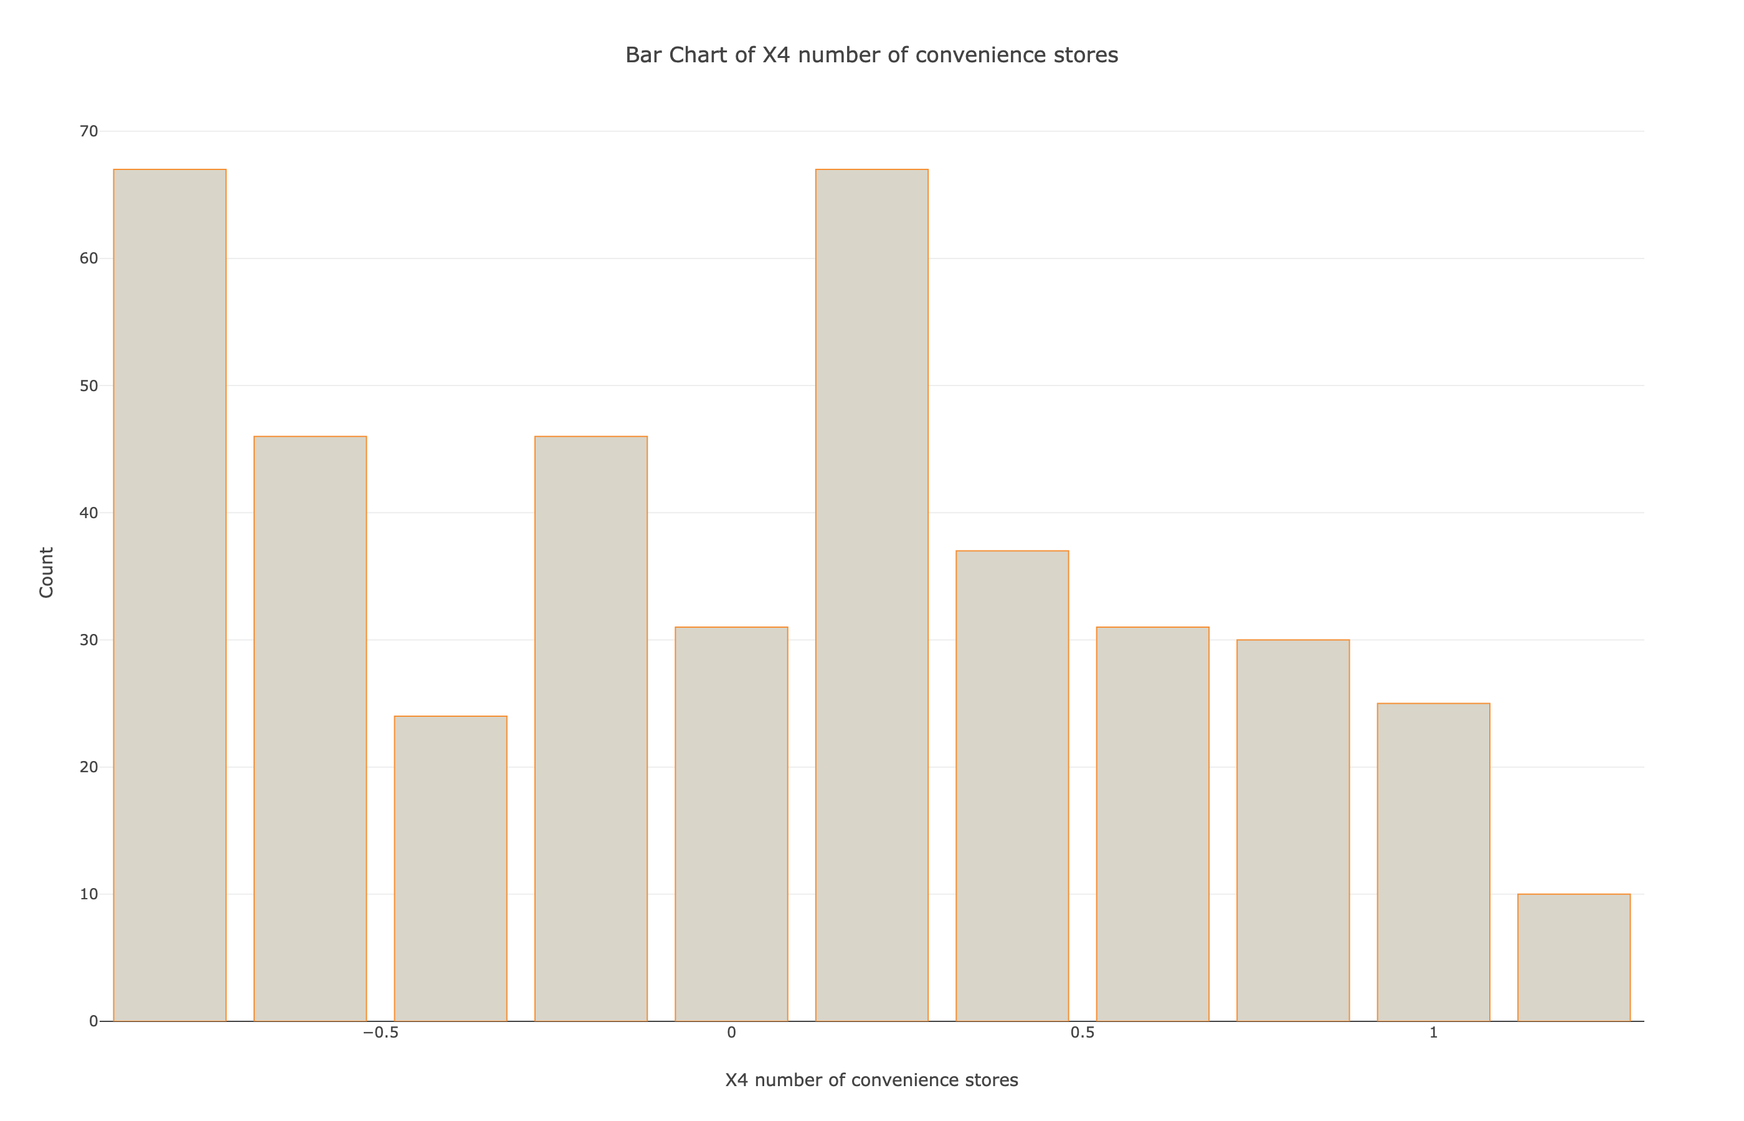
图18 便利店数量分布特征
进一步看，`X4 number of convenience stores` 的频数并非均匀铺开，而是表现出低值及中间偏低值区间出现更频繁的特点。这意味着多数房屋周边便利店数量处于较少或一般水平，只有一部分样本对应较完善的商业便利条件。这样的分布结果说明，样本所覆盖的居住区域在生活机能上具有较强层次性，既包含基础配套相对有限的区域，也包含商业便利程度更高的区域。
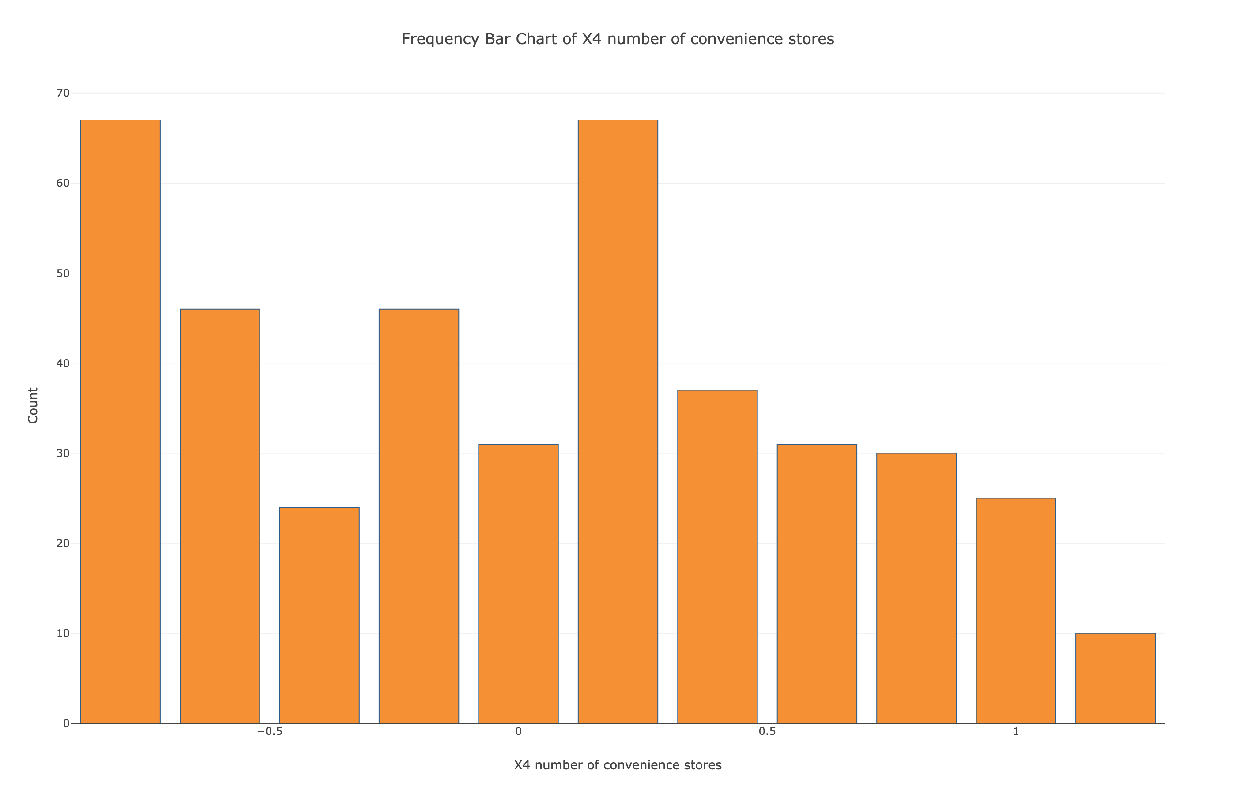
图19 便利店数量频数分布
从业务解释上看，便利店数量可以作为住宅周边日常消费可达性和街区成熟度的代理指标。分布较分散意味着不同房源所处的生活服务环境并不一致，居民在即时采购、基础补给和日常出行便利性上的体验存在现实差别。对于后续房价分析而言，这种差异具有重要意义，因为它提示配套资源并非均质背景变量，而是一个能够区分区域生活机能强弱的重要特征，也为进一步检验其与单位面积房价之间的关系提供了分布基础。

3.4.2 便利店数量与房价的相关方向
从房价分布与便利店数量的对应关系看，`X4 number of convenience stores` 与单位面积房价呈现出明确的正向联系。小提琴图显示，随着便利店数量增加，各组房价分布整体向较高水平移动，说明生活配套越完善的区域，住宅越容易获得更高的市场定价。这一现象表明，商业便利性已经不仅是居住体验层面的附加优势，而是能够被购房需求直接转化为价格支撑的重要因素。
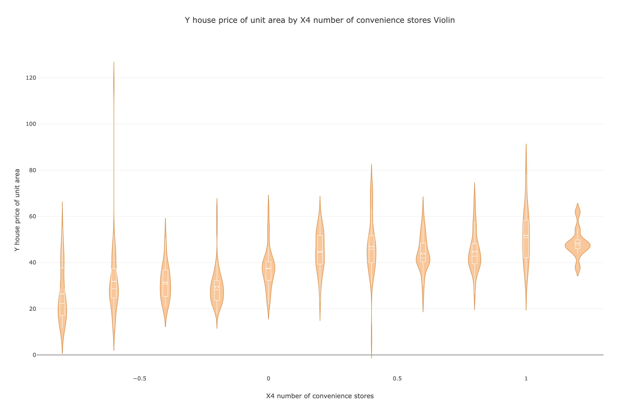
图20 便利店数量与单位面积房价分布
这种正相关具有较强的现实解释力。便利店数量较多，通常意味着周边日常消费更便捷、街区活跃度更高、生活服务供给更完整，居民在即时采购和基础补给上的时间成本相对更低。对于住房市场而言，这类稳定且高频使用的配套资源，会提升区域的居住吸引力，使房价更容易维持在较高区间。
不过，这一关系并不是单一变量主导下的完全线性结果。不同便利店数量组别之间仍存在明显重叠，说明即使处在相近的商业便利水平下，房价也会出现较大差异。这意味着 `X4 number of convenience stores` 能够反映总体方向，但不足以单独解释全部价格波动，住宅估值仍需结合 `X3 distance to the nearest MRT station`、`X2 house age` 以及区位条件综合判断。
同时，部分组别中出现的高价离群现象也说明，少数样本的房价显著高于常态水平。这样的分布特征提示，便利店数量较多的区域更容易孕育高价房源，但高价形成往往还叠加了更强的交通可达性或更优的空间位置。因而，就本节结论而言，便利店数量与房价之间可以确认存在总体正相关关系，但这种作用更适合理解为对价格中枢的抬升和对高价出现概率的增强，而非对单套住宅价格的决定性判断。

3.4.3 不同配套水平下的价格差异
在不同配套水平之间，房价差异并不只是简单表现为“便利店越多、价格越高”的单向抬升，更值得关注的是这种抬升在不同区间上的边际变化。结合前文已经确认的总体正相关关系可以判断，配套由偏弱提升至中等水平时，住宅的生活便利性会得到明显改善，因此更容易带来价格中枢的上移；而当配套已经处于较高水平后，便利店数量继续增加所带来的增值效应，可能更多体现为对高价维持能力的增强，而不一定转化为同等幅度的继续上涨。
这意味着，不同配套层级对应的是不同性质的价格支撑。对于便利店数量较少的区域，市场往往会将其视为生活机能相对不足的居住环境，购房者需要承担更高的日常消费和即时补给成本，因此价格更容易停留在中低区间。随着 `X4 number of convenience stores` 增加到一般或中等水平，居住便利性显著改善，房屋对自住型需求的吸引力会同步增强，价格提升通常较为直接。再往上，当区域已经具备较完善的商业便利条件时，新增配套的作用不再只是补足短板，而是进一步强化街区成熟度和居住品质，这时其影响更可能体现在中高价房源占比提升、价格上限被推高，以及价格分布向更高区间延展。
不过，这种分层差异并不能被理解为严格的分段定价规则。已有素材明确表明，不同便利店数量组别之间仍存在明显重叠，因此即便处于相近的配套水平，单位面积房价也可能有较大差异。其原因在于，`X4 number of convenience stores` 更多反映的是生活机能强弱，而房价形成还同时受 `X3 distance to the nearest MRT station`、`X2 house age` 以及空间位置共同影响。也就是说，配套水平提高能够改善价格表现，但其边际效应会受到交通可达性和区位优势的放大或削弱。
从估值理解上看，低配套到中配套的跃升，更像是住宅从“基本可居”向“生活便利”转变，因此价格响应通常更敏感；中配套到高配套的提升，则更接近从“便利”向“成熟优质街区”过渡，边际收益不一定均匀增加，而是更容易筛选出具备溢价能力的样本。这也解释了为什么高配套区域更容易伴随高价房出现，但并不意味着其中所有房源都会同步达到高价水平。
因此，本节更适合将 `X4 number of convenience stores` 的作用理解为一种具有层次性的增值因素：在配套较弱阶段，它主要改善价格底部支撑；在配套逐步完善后，它开始推动价格中枢上移；在配套较高阶段，则更明显地增强高价形成的概率和价格韧性。这样的边际变化说明，生活配套对房价的影响并非均匀线性，而是会随着配套水平提升而呈现出由基础支撑向溢价强化逐步演进的特征。

3.4.4 配套资源与高价房聚集
结合前文可以进一步判断，配套资源与高价房之间并非只是一般性的正向联动，而是存在一定的聚集倾向。样本中的高价房本就属于少数，整体房价分布呈右偏长尾，说明高溢价房源不是普遍状态，而更可能集中出现在少数条件更优的片区。既然 `X4 number of convenience stores` 已经表现出对房价中枢的抬升作用，那么高价房更容易出现在商业便利性较强、生活服务更成熟的区域，而不是随机分散在各类配套条件下。
这种聚集现象的业务含义在于，优质商服区不仅能够提升一般住宅的居住吸引力，更有能力承载高端定价。便利店数量较多，通常对应更成熟的街区活跃度、更稳定的日常消费网络以及更完整的基础生活服务，这些因素会共同强化购房者对区域品质的预期。当一个区域已经具备较强生活机能时，市场对其住宅价值的评价往往不再停留于“是否便利”，而会进一步转化为对片区成熟度、居住确定性和资产保值能力的认可，因此高价房更容易在这类区域形成并维持。
不过，配套资源与高价房聚集之间仍应理解为“高概率共现”而非单因素决定。已有分析已经表明，不同便利店数量组别之间存在明显重叠，说明即使处于相近的商业便利水平，房价也可能出现较大差异。这意味着优质商服区能够提高高价房出现的可能性，但真正形成显著溢价，往往还需要 `X3 distance to the nearest MRT station` 提供更强的交通可达性，并结合更优的空间位置共同作用。换言之，商业配套更像是高价房聚集的必要支撑环境之一，而不是充分条件。
从区域识别角度看，真正值得关注的不是“便利店多”这一单一表象，而是其背后所代表的综合街区质量。若某一区域便利店数量较高，同时房价又明显落在整体分布的高位区间，那么这类区域大概率属于生活机能成熟、需求基础较稳、市场认可度较强的优质商服区。相反，若仅有一定配套数量但缺乏交通或区位优势，其价格表现可能只体现为中高位稳定，而未必进入高价聚集层。由此可见，配套资源对于高价房的作用，核心不在于简单推高所有房源价格，而在于帮助优质片区形成更清晰的高价值集聚。
就本节而言，可以将优质商服区的价格表现概括为两层含义：一是其价格中枢通常更高，二是更容易容纳高价房并拉开与一般区域的上限差距。这也说明，在判断高价值住宅片区时，`X4 number of convenience stores` 具有较强的识别意义，但仍需与交通可达性和空间区位联合理解，才能更准确把握高价房聚集的真实形成机制。

3.5 地理位置与房价的空间分布
从经纬度所代表的空间位置来看，样本房屋并不是均匀分散在研究区域内，而是呈现出较明显的中心集聚特征。无论房龄如何划分，各组点位的分布范围和密度都较为接近，主体样本均集中在相似的核心区域，外围仅出现少量离群点。这说明地理位置本身具有显著的聚集性，住宅供给与市场活动更可能集中发生在少数成熟片区，而不是在空间上平均展开。
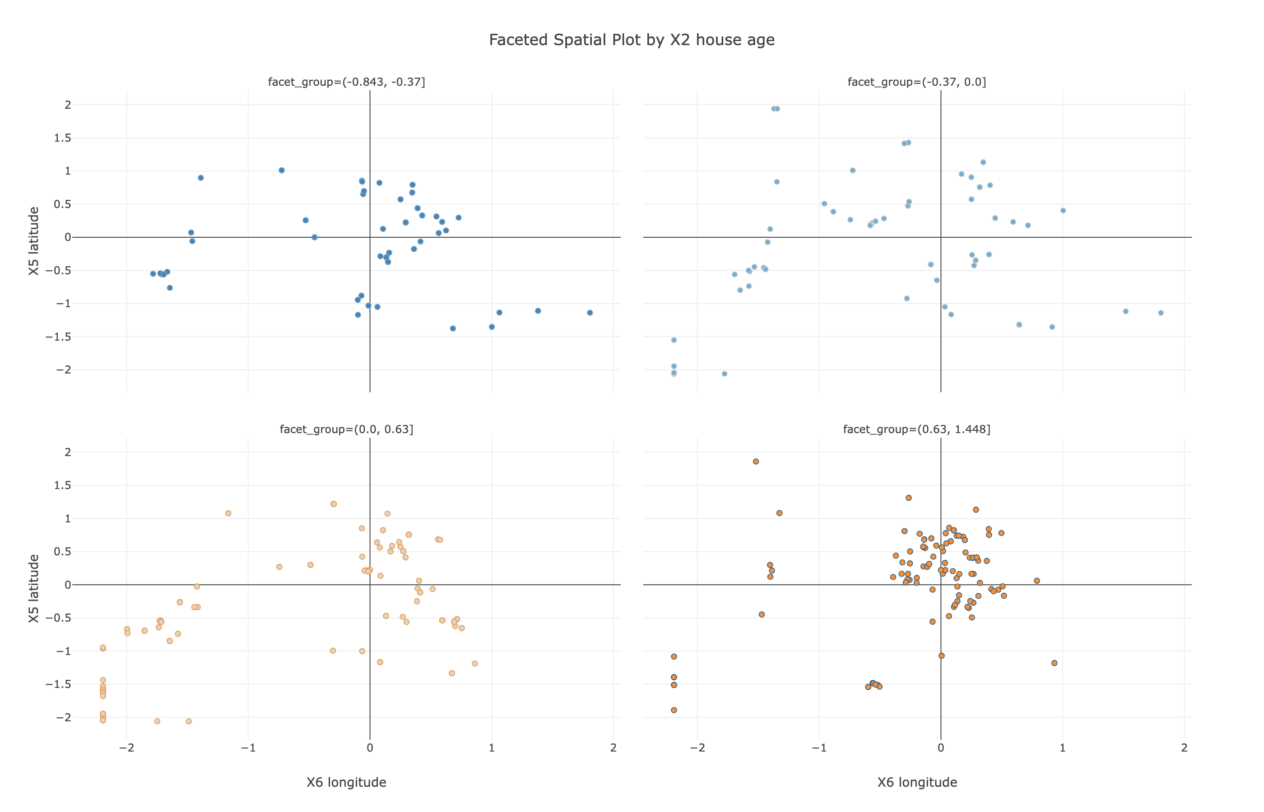
图21 不同房龄组房屋空间分布
这一空间格局对房价理解具有直接意义。既然不同房龄组在地理分布上没有表现出明显分化，那么房价的空间差异就不宜简单归因于“新房集中在好位置”或“老房集中在弱位置”这类单一解释。更合理的判断是，区位优势主要通过更综合的空间属性体现出来，例如与核心活动区域的接近程度，以及与交通、商业等配套资源的耦合程度。也就是说，经纬度不仅是位置记录，更是在间接刻画住宅所处片区的整体市场条件。
从区位优势识别的角度看，中心区域样本更密集，通常意味着该区域具备更成熟的居住与交易基础，也更可能承接较强的购房需求。在这种情况下，即便房龄存在差异，只要处于相近的优势片区，其价格表现仍可能维持在较高水平；相反，外围少量离群点由于远离主要集聚带，市场认可度和配套获得能力可能相对较弱，价格支撑通常也会更有限。由此可见，空间位置本身就是影响单位面积房价的重要解释维度。
同时，这一结果也提示房价的空间集聚现象并非由房龄分布差异主导。前文已表明，`X3 distance to the nearest MRT station` 与 `X4 number of convenience stores` 分别对应交通可达性和生活便利性，而当前空间分布结果进一步说明，这些因素很可能在特定地理片区内共同叠加，进而形成更稳定的高价值区域。换言之，房价较高的样本更可能集中在交通与配套条件更优、且本身位于核心集聚带的片区；低价样本则更可能分布在区位相对边缘、综合条件偏弱的位置。
因此，在解释房价差异时，经纬度变量的意义不只是提供地图坐标，而是在揭示住宅价值背后的空间分层结构。它能够帮助识别哪些区域具有更强的价格承载能力，哪些区域则处于相对弱势的位置。对于后续建模而言，地理位置信息之所以重要，正是因为它能够吸收单一变量难以完全表达的区位溢价与空间异质性。

3.5.1 房价空间分布格局
从空间视角观察，单位面积房价并未表现为均匀铺开的随机分布，而是存在明显的地理分异特征。结合前文关于整体房价右偏分布的结论可以推断，高价样本本身就属于少数，因此其空间出现位置更可能集中在少数优势片区；相应地，价格处于低位的样本也更可能分布在区位条件相对一般的区域。也就是说，房价差异不仅体现为数值高低的区别，还体现为不同价格层级在地理空间上的落位差异。
这种空间分布格局说明，经纬度所代表的区位信息对房价具有较强解释力。处于核心活动带或主要聚集区附近的样本，更容易获得稳定需求、成熟街区环境以及更完善的公共与商业资源，因此其价格表现通常更强；而位于空间边缘、分布较为零散的样本，由于与主要集聚带存在距离，往往难以获得同等强度的市场支撑，价格水平更可能落在中低区间。由此看，高价区域与低价区域并不是简单交错混杂，而是呈现出一定方向上的分层与分异。
进一步结合既有变量关系理解，这种地理分异并非孤立形成。前文已经表明，`X3 distance to the nearest MRT station` 与房价呈明显负相关，`X4 number of convenience stores` 与房价呈正相关，这意味着空间上的高价片区，往往也是交通可达性更强、生活机能更成熟的片区。换言之，空间位置本身并不只是一个坐标记录，而是在承载交通、配套与市场活跃度等多种区域属性；当这些属性在同一片区内叠加时，高房价更容易稳定出现，而不是偶发存在。
从市场识别角度看，房价空间分布格局的核心价值，在于帮助区分“普遍性价格波动”和“片区性价值差异”。如果某些区域持续承接较高价格样本，说明其溢价并非单套房屋个体特征所致，而更可能来自片区层面的综合优势；相反，若某些位置反复出现价格偏低样本，则提示该区域可能在交通接近性、商业成熟度或整体市场认可度上相对不足。因此，在解释单位面积房价时，应将空间位置视为连接房屋属性与区域价值的关键维度，而不能仅凭房龄或单项配套条件作线性判断。

3.5.2 高价样本的空间集聚特征
高价样本在空间上并非零散出现，而更可能集中落在少数核心片区。结合前文房价整体呈右偏分布、仅有少量高价离群样本的特征，可以判断这部分高价住宅并不是随机分布在整个研究区域中，而是在特定地理位置上表现出更强的聚集性。这种集聚意味着，高房价背后对应的并不只是单套房屋的个体差异，更是某些片区持续具备较强市场溢价能力。
从区位结构理解，这类高价样本更可能出现在中心区域或主要集聚带附近。原因在于，核心区通常同时具备更成熟的交易环境、更稳定的居住需求以及更完善的生活服务条件，因此更容易形成价格高位样本的连续出现。相较之下，空间边缘区域即便偶有价格较高的个别房源，也更可能体现为离散性的个体溢价，难以形成成片、稳定的高价带。由此可见，高价样本的识别重点不在于寻找孤立高值点，而在于识别哪些空间位置能够反复承接高价房源。
这种高价集聚现象也说明，区位优势具有明显的叠加效应。前文已经表明，`X3 distance to the nearest MRT station` 越小，房价通常越高；`X4 number of convenience stores` 越多，房价整体也更强。若某一片区同时具备较好的轨道交通可达性与更成熟的商业便利性，那么该区域就更容易成为高价样本的集中承载区。换句话说，高价样本之所以向核心区收缩，并不是单一因素推动的结果，而是交通、配套与片区认可度在空间上的共同汇聚。
进一步看，高价样本的空间集聚还反映出市场价值形成具有明显的区域性而非纯个体性。即使房龄存在差异，只要样本位于相似的优势地段，其价格仍可能共同处于较高区间；相反，若脱离核心片区，即便房屋自身条件并不差，也未必能够获得同等强度的价格支撑。这表明高价房的形成机制中，空间位置不是背景变量，而是决定溢价能否稳定实现的重要前提。
因此，在识别高价值住宅片区时，应重点关注高价样本是否在少数核心区域持续集中出现。如果答案是肯定的，那么该类区域所体现的就不是偶发的高价现象，而是具有稳定市场基础的高价值板块。对定价判断、投资识别和片区价值评估而言，这种空间上的高价集聚，比单个样本的极端高值更具解释意义。

3.5.3 低价样本的空间分布特征
与高价样本向核心片区集聚相对应，低价样本更可能出现在空间上的边缘位置，且分布形态通常更加疏散。这并不意味着所有边缘区域都一定形成显著低价带，而是说明当样本远离主要集聚区后，房价获得持续支撑的条件往往减弱，因此更容易落入较低价格区间。空间上的这种“由中心向外围递减”的倾向，使低价样本成为识别弱势区位的重要线索。
从区位属性看，低价样本所对应的位置，往往不是单一因素不足，而是多项条件同时偏弱的结果。前文已表明，`X3 distance to the nearest MRT station` 越远，单位面积房价通常越低；`X4 number of convenience stores` 越少，房价整体也更难处于高位。若某些地理位置同时远离轨道交通节点、周边生活配套相对有限，那么即使房源本身并非明显劣质，也可能因为片区整体吸引力不足而持续表现为低价样本。由此可见，低价空间分布反映的不是孤立房源问题，而是边缘区位上综合条件偏弱的集中体现。
进一步看，低价样本在空间上较为分散这一特征，也说明其形成机制与高价样本并不完全对称。高价房往往依托少数优势区域形成稳定聚集，而低价房更可能广泛分布在多个非核心位置，表现为外围零散出现、局部成片但整体不高度收缩。这意味着低价样本识别的重点，不是寻找单一低值中心，而是判断哪些区域反复承接价格偏低的房源，并与主要高值集聚带保持一定空间距离。
这类空间分布对市场判断具有直接意义。如果某一片区持续出现较多低价样本，通常意味着该区域在交通可达性、商业成熟度或市场认可度上相对不足，其价格弱势具有一定片区稳定性，而不只是个别样本的偶然波动。对定价和选址而言，这提示应把低价样本较多的边缘区域视为需要重点甄别的弱势区位：其价格门槛可能较低，但背后也可能对应需求支撑不足、溢价能力有限和价值提升速度偏慢等现实约束。

3.5.4 经纬度所反映的区位优势
经纬度虽然只是地理坐标本身，但在房价分析中并不只是位置记录字段，而是对片区综合价值的直接刻画。已有空间分布结果表明，样本在地理上呈现明显聚集，且中心区域点位更密集、价格整体更高，边缘区域则更分散、价格相对偏低。这说明房价差异并非仅由单套房屋属性决定，经纬度所对应的空间位置本身就携带了较强的价格信息，能够在一定程度上反映不同片区的市场认可度与价值层级。
从解释机制看，经纬度之所以具有价格解释力，在于它能够把多种难以单独量化的区位优势浓缩到同一空间坐标中。一个坐标点并不只是“在哪里”，更隐含了其与核心活动区、轨道交通节点、商业配套以及成熟居住环境之间的相对关系。前文已经发现，`X3 distance to the nearest MRT station` 与房价呈明显负相关，`X4 number of convenience stores` 与房价呈正向关系，而这些条件本身又具有明显空间分布特征。因此，经纬度实际上承接了交通可达性、生活便利性和片区成熟度等因素的综合结果，是区位优势的空间表达。
进一步说，经纬度变量的重要性还体现在其能够识别“同类房屋因地段不同而产生的价格差异”。房龄对价格虽有一定影响，但已有分析也表明，各房龄分组在地理上的分布范围和密度较为接近，房龄并未显著改变整体空间聚集格局。这意味着，若同样位于优势坐标附近，不同房龄住宅仍可能获得较强价格支撑；反之，即便房屋条件并不差，若所处坐标远离核心片区，其价格表现也可能受到压制。由此可见，经纬度并非附属性变量，而是决定房价能否获得稳定区位溢价的重要基础。
对估值与建模而言，这一发现具有直接意义。若忽略经纬度，只依赖房龄、距MRT距离和便利店数量等单项特征，虽然能够解释部分价格差异，但仍可能遗漏片区层面的整体效应。因为现实中的市场定价往往不是对单一因素逐项加总，而是先由区位决定价格基底，再叠加房屋个体属性形成最终成交水平。经纬度恰恰能够补充这种片区基底信息，帮助区分“同样配套条件下为何不同位置价格仍有差别”，也有助于识别那些由局部市场环境所带来的持续性溢价或折价。
从业务角度理解，经纬度所反映的区位优势可用于识别高价值片区、判断边缘弱势区域，并为定价、选址和投资评估提供更接近真实市场结构的依据。其核心意义不在于坐标数字本身，而在于这些坐标所代表的空间关系和片区地位。当房价在空间上呈现持续而非偶发的高低分化时，经纬度就具备了独立的解释价值，应被视为理解单位面积房价形成机制时不可忽视的关键变量。

3.6 多变量相关结构分析
在前述单变量、双变量和空间分布分析的基础上，可以进一步把 `X2 house age`、`X3 distance to the nearest MRT station`、`X4 number of convenience stores` 以及经纬度变量放在同一相关结构中理解，以识别哪些因素对房价具有直接解释力，哪些因素之间又存在联动与信息重叠。已有结果已经表明，单位面积房价与各核心变量的关系强弱并不一致：`X3 distance to the nearest MRT station` 与房价的负相关最为明确，`X4 number of convenience stores` 对房价表现出较稳定的正向支撑，而 `X2 house age` 虽然整体呈负向作用，但相关性明显弱于交通可达性与生活配套。这说明在多变量框架下，房价并不是被单一因素主导，而是由“区位—可达性—配套—房屋自身属性”共同作用形成。
从自变量之间的关系看，`X3 distance to the nearest MRT station` 与 `X4 number of convenience stores` 很可能不是彼此独立的两条解释路径。前文已经发现，距MRT较近的样本更容易获得价格支撑，而便利店数量较多的区域整体房价也更高；这意味着交通可达性较强的地段，往往同时伴随更成熟的商业便利度。换言之，`X3` 与 `X4` 在业务含义上存在同向耦合：一个区域越接近轨道交通节点，越可能集聚更多日常配套资源，从而共同抬升该区域的市场认可度。这样的联动关系提示，二者虽然都能解释房价，但所承载的信息并非完全独立，存在一定程度的冗余表达。
`X2 house age` 与上述区位变量的关系则相对不同。已有分析显示，房龄分布具有双峰特征，但各房龄分组在地理位置上的分布范围和密度较为接近，说明房龄并未明显改变样本的空间聚集格局。这意味着 `X2 house age` 更多反映的是房屋个体层面的新旧差异，而不是片区层面的结构性优势。因此，与 `X3 distance to the nearest MRT station`、`X4 number of convenience stores` 及经纬度相比，房龄更可能提供补充性信息，而不是与区位变量高度重合的信息。也正因为如此，老房在优势地段仍可能维持较高价格，而新房若位于弱势区位，也未必自然进入高价区间。
经纬度变量与 `X3 distance to the nearest MRT station`、`X4 number of convenience stores` 的关系更值得重视。此前已经确认，房价在空间上呈明显簇状分布，中心区域样本更密集且价格偏高，边缘区域更分散且价格偏低。这表明经纬度并不是中性的记录字段，而是在相当程度上浓缩了交通、商业成熟度和片区认知等综合区位信息。于是，在多变量相关结构中，经纬度与 `X3`、`X4` 之间很可能共享一部分解释内容：靠近核心坐标的位置，通常更接近MRT站点，也更容易拥有较多便利店；远离核心区域的位置，则往往同时表现为可达性下降与配套减弱。也就是说，空间变量既是独立特征，又像是多个区位条件的综合代理。
这种相关结构对建模有直接启示。首先，房价对 `X3 distance to the nearest MRT station`、`X4 number of convenience stores` 和经纬度都存在响应，说明模型不能只保留单一变量来代表全部区位效应，否则容易遗漏真实市场中的多维差异。其次，由于这些变量之间存在联动，若采用过于依赖线性独立解释的建模方式，可能面临部分信息重叠带来的不稳定性，尤其是在解释系数大小时需要谨慎。最后，`X2 house age` 的作用虽弱于区位相关变量，但它提供了房屋物理属性维度的补充，能够帮助模型区分“同一区位下因新旧不同而产生的价格差异”。
从市场机制角度理解，这一多变量结构说明单位面积房价的形成并不是简单的逐项加总。更接近事实的情形是：经纬度先决定样本处于何种价值片区，`X3 distance to the nearest MRT station` 与 `X4 number of convenience stores` 进一步细化该片区的可达性和生活机能差异，`X2 house age` 再在相似区位条件下提供个体层面的价格修正。因此，变量之间既有分工，也有交叠：区位变量负责定义价格基底，交通与配套变量强化或削弱这种区位优势，房龄变量则解释同一片区内部的个体差异。
就本节目的而言，这种相关结构揭示了两个重要事实：一是房价影响因素之间并非彼此孤立，尤其区位、交通和配套存在明显联动；二是变量之间虽然有一定冗余，但并未达到可以相互完全替代的程度。对后续模型比较与解释来说，这意味着既要保留多变量共同刻画价格形成机制，也要意识到房价关系中存在非线性、交互项和空间嵌套效应，不能把各特征理解为完全独立、线性叠加的影响来源。

3.6.1 房价与核心变量的相关强度比较
将 `X2 house age`、`X3 distance to the nearest MRT station` 与 `X4 number of convenience stores` 放在同一比较框架下，可以更清楚地识别各变量对单位面积房价的解释强弱。已有关系分析表明，三者对房价都具有方向明确的影响，但强度并不相同。其中，`X3 distance to the nearest MRT station` 与房价的负相关最为清晰，距离越远，价格越低的趋势表现得最稳定；`X4 number of convenience stores` 与房价之间呈较稳定的正向关系，便利性更强的区域通常具有更高的价格水平；相比之下，`X2 house age` 虽然也表现为负向影响，但整体相关程度明显偏弱，散点分布更分散，说明房龄对价格的单独解释力有限。
这种强弱差异反映出，区位可达性和生活配套比房屋自身年龄更能直接决定价格高低。`X3 distance to the nearest MRT station` 所代表的是交通连接效率，它直接影响通勤成本与区位吸引力，因此对房价形成更强约束；`X4 number of convenience stores` 则反映日常生活机能和片区成熟度，对居住便利性和市场认可度具有持续支撑作用。二者都属于典型的外部区位条件，能够较快转化为市场溢价。相较之下，`X2 house age` 更多体现房屋个体的新旧差异，虽然新房通常具有一定溢价、老房价格往往略低，但这种影响容易被地段、交通与配套条件部分抵消，因此相关表现弱于前两者。
从已有现象看，房龄影响较弱还有一个重要原因，即老房并不必然低价，新房也不必然高价。前文散点与分组结果已经显示，随着房龄增加，房价中位数虽有下行趋势，但不同房龄区间之间仍存在明显重叠，一些高房龄样本在优势区位中仍能维持较高单价。这说明 `X2 house age` 对房价的作用更接近“调整项”，而不是决定价格层级的首要变量。相比之下，`X3 distance to the nearest MRT station` 和 `X4 number of convenience stores` 更像是在定义房屋所处的价值平台：交通越便利、配套越完善，价格基底越高。
如果进一步从业务解释上比较三者，可以认为 `X3 distance to the nearest MRT station` 的影响最具基础性，`X4 number of convenience stores` 的影响最具补充性，而 `X2 house age` 的影响则更具条件性。交通决定了住宅与城市核心功能的连接程度，是影响居住需求与投资偏好的关键变量；便利店数量虽然看似只是局部配套指标，但其背后往往对应更成熟的社区环境和更高的人流活跃度，因此能够形成稳定正向支撑；房龄则需结合更新水平、物业维护和具体片区共同理解，单独使用时难以像前两者那样稳定区分高低价房源。
因此，在相关强度比较中，可以将三者的作用顺序概括为：`X3 distance to the nearest MRT station` 最强，`X4 number of convenience stores` 次之，`X2 house age` 相对较弱。这一比较说明，单位面积房价首先受区位与可达性主导，其次受生活配套强化，最后才体现房屋自身物理属性的差异。对后续建模与估值而言，这意味着不能把房龄视为核心主导因子，而应优先关注交通与配套所刻画的区位价值，再结合房龄对同一区位内部的价格差异进行修正。

3.6.2 自变量之间的相关结构
在自变量层面，最值得关注的并不是每个变量各自与房价的单独关系，而是这些解释变量之间是否共享了相近的信息来源。结合前文结果，`X3 distance to the nearest MRT station` 与 `X4 number of convenience stores` 之间存在较强的业务联动可能：靠近MRT站的区域，往往也更容易形成较完善的商业与生活配套，而便利店数量较多的片区通常意味着更成熟的城市服务密度。这说明二者虽然分别刻画交通可达性与生活便利性，但在实际空间中很可能共同指向“区位成熟度”这一更深层的潜在因素，因此并非完全独立的两条解释路径。
这种联动关系意味着，在多变量分析或建模中，`X3` 与 `X4` 可能存在一定程度的信息重叠。前者更多反映轨道交通连接效率，后者更多反映日常消费与生活机能，但两者都与核心地段优势密切相关。当一个样本同时具备“距MRT更近”和“便利店更多”的特征时，其价格提升未必是两种效应简单相加，也可能是同一片区优势被不同变量重复表征。就相关结构而言，这种现象提示需要警惕潜在共线性：即便变量含义不同，只要它们在空间上共同分布、在业务上共同受区位驱动，就可能降低单个系数解释的独立性。
相比之下，`X2 house age` 与 `X3 distance to the nearest MRT station`、`X4 number of convenience stores` 的关系相对弱一些。已有分析显示，房龄本身呈双峰分布，但不同房龄组在经纬度上的分布范围和密度较为接近，说明新房与老房并没有形成截然分离的空间板块。也就是说，房龄并不明显决定样本是否更靠近MRT，或是否一定拥有更丰富的便利店配套。由此推断，`X2` 所承载的信息更偏向房屋个体属性，而非片区级区位属性，与交通、商业便利性之间的重叠程度低于 `X3` 和 `X4` 之间的重叠程度。
这也解释了为什么房龄对房价的单独相关性较弱，但仍不能被简单忽略。如果说 `X3` 和 `X4` 更多描述的是外部环境条件，那么 `X2` 则补充了房屋自身的新旧差异。二者作用层级并不完全一致：一个区域即使交通便利、配套完善，不同房龄房屋之间仍可能存在价格差别；反过来，较新的房屋若位于可达性较差、生活机能不足的位置，也未必能够获得显著溢价。因此，`X2` 与区位类变量更像是互补关系，而不是强替代关系。
进一步看，经纬度变量实际上为理解这种相关结构提供了更底层的框架。前文已经表明，房价存在明显空间集聚，高价样本更多集中于中心区域，而边缘区域价格相对偏低。这意味着 `X3 distance to the nearest MRT station`、`X4 number of convenience stores`，甚至部分价格差异，本身都可能受到共同空间位置的驱动。换言之，若不把经纬度纳入整体理解，就容易把区位形成的系统性优势误拆为若干彼此独立的特征效应；而一旦纳入空间视角，就会发现交通、配套与价格之间存在明显的共同变动基础。
因此，本节的关键结论并不是简单判断哪些变量“相关”或“不相关”，而是识别它们在信息结构中的分工。`X3 distance to the nearest MRT station` 与 `X4 number of convenience stores` 更可能共同反映片区成熟度与区位便利性，存在较强联动和一定冗余；`X2 house age` 更偏向个体层面的补充信息，与前两者的重叠相对有限；经纬度变量则处于更上层，像是这些区位特征的空间载体。对后续建模而言，这种结构提示不能只看单变量显著性，还需要关注变量之间的共同来源、替代关系以及空间背景下的潜在共线性。

3.6.3 空间变量与配套变量的耦合关系
在空间维度上，`X5 latitude`、`X6 longitude` 所表征的区位信息，与 `X4 number of convenience stores` 所表征的生活配套并不是彼此割裂的两类因素，而更像是同一片区成熟度的不同外在表现。前文已经显示，房价在地理上存在明显集聚，高价样本更集中于核心区域，边缘区域则相对分散且价格偏低；与此同时，便利店数量较多的样本往往对应更高的房价水平。这说明配套优势并非在空间中随机出现，而是更可能依附于特定区位，共同构成住宅价值的外部环境基础。
这种耦合关系首先体现在“核心区位—高配套—高价格”这一联动链条上。一个片区若在经纬度上处于更具优势的位置，通常意味着更高的人口密度、更成熟的商业组织和更完善的日常服务供给，因此 `X4 number of convenience stores` 往往会同步提高。也就是说，便利店数量本身不仅是单纯的商业设施计数，更在一定程度上承担了空间成熟度的代理作用。房价之所以在这些区域更高，并不只是因为居民“买东西更方便”，而是因为便利店背后反映的是更完整的城市生活机能、更稳定的居住需求以及更高的市场认可度。
从变量解释角度看，空间变量与配套变量的共同作用，意味着它们可能在一定程度上共享对“地段质量”的刻画信息。经纬度直接描述房屋所在位置，`X4 number of convenience stores` 则通过周边服务密度间接反映该位置的开发成熟度与居住便利性。当某一片区同时表现为位置集中、便利店较多且房价较高时，价格上涨未必能被拆解为完全独立的“空间效应”与“配套效应”，而更可能是同一片区优势通过不同变量被重复捕捉。这也解释了为什么便利性变量在业务含义上虽然独立，但在空间分析中往往会与区位变量形成明显联动。
进一步看，这种耦合并不是静态叠加关系，而更接近一种相互强化机制。优质区位更容易吸引商业设施持续进入，商业设施的完善又会进一步提升片区吸引力和居住体验，从而增强房价支撑。于是，便利店数量多的区域往往不只是“生活方便”，而是意味着该区域已经形成较强的城市服务网络；反过来，这类服务网络又会巩固其区位优势，使空间上的核心区域更容易维持价格高位。由此可见，配套变量在解释房价时，实际上嵌入了明显的空间属性。
结合已有分析，`X4 number of convenience stores` 与空间位置的耦合程度，明显强于 `X2 house age` 与空间位置的联系。房龄分组在地理上的分布相近，说明房龄并未明显决定样本落在何种区位；但便利店数量不同的样本更可能呈现差异化的空间聚类，这意味着配套资源的分布更受片区条件约束。因此，在理解房价形成机制时，不能将便利店数量仅视为一个孤立的配套指标，而应把它放回具体空间环境中理解：它既反映生活机能，也隐含着区域成熟度和地段等级。
对后续建模而言，这一发现提示空间变量与配套变量应被视为存在交互背景的特征组合，而不是完全独立的解释来源。若仅从单变量角度理解 `X4 number of convenience stores`，容易高估其纯粹的配套效应；若忽略其与经纬度所代表区位条件的联动，又可能低估空间环境对房价的综合塑造作用。更合理的理解方式是：区位决定配套形成的基础，配套强化区位的市场价值，二者共同影响单位面积房价，并通过同向联动放大片区间的价格差异。

3.6.4 相关发现对建模的启示
前文的相关结构分析表明，这组变量并不适合被简单理解为若干彼此独立、线性叠加的价格驱动项，而更适合在建模中被视为“个体属性 + 区位属性 + 配套属性”共同作用的结果。就特征保留而言，`X2 house age`、`X3 distance to the nearest MRT station`、`X4 number of convenience stores` 以及 `X5 latitude`、`X6 longitude` 均具有明确的业务含义和解释价值，不宜仅因部分变量之间存在联动就直接删除。尤其是 `X3`、`X4` 与空间位置变量虽然可能共享部分“区位成熟度”信息，但它们各自刻画的是交通可达性、生活机能与地理位置的不同侧面，保留这些变量有助于模型更完整地捕捉住宅价值的形成机制。
不过，从建模方法看，变量间的信息重叠意味着需要警惕线性模型中的系数不稳定和解释混淆问题。`X3 distance to the nearest MRT station` 与 `X4 number of convenience stores` 可能同时反映核心区位优势，`X4` 又与 `X5 latitude`、`X6 longitude` 存在一定耦合，因此若采用单纯的加性线性表达，模型可能难以清晰分离“交通效应”“配套效应”和“区位效应”的独立贡献。在这种情况下，即使模型能够给出系数方向，也未必能充分反映真实市场中各因素的共同作用关系。因此，后续建模不应只关注单个变量系数的大小，更应关注模型对变量联动结构的容纳能力。
从关系形态上看，非线性建模具有较强必要性。`X3 distance to the nearest MRT station` 与房价之间虽呈明显负相关，但前文也显示其影响很可能不是全区间匀速变化：近站样本与中等距离样本存在分层，距离拉大后的价格衰减可能存在边际变化。`X2 house age` 对房价的影响则更不接近简单直线关系，一方面房龄分布本身具有双峰特征，另一方面不同房龄段价格虽总体下降却明显重叠，说明房龄效应可能受到区位与配套条件调节。至于 `X4 number of convenience stores`，其对房价的正向支撑也更像是随片区成熟度变化而强化的关系，而非每增加同等数量都带来完全相同的价格增量。
这意味着，后续模型若要更贴近实际市场机制，应能够处理阈值、分段、边际递减或递增，以及变量交互等复杂模式。较为典型的交互包括：`X3 distance to the nearest MRT station` 与 `X4 number of convenience stores` 可能共同定义“交通—生活机能”复合优势；`X2 house age` 与空间位置变量的组合则可能解释为什么部分老房仍能维持较高价格；`X5 latitude`、`X6 longitude` 与 `X4 number of convenience stores` 的联动，则有助于识别“核心区位中的高配套溢价”是否显著强于普通区域。若模型无法表达这类交互，就容易把真实的复合作用误写成若干平均化的线性主效应，从而削弱预测精度与业务解释力。
因此，从特征选择策略上，更合适的思路不是过早删减变量，而是在保留核心变量的基础上，让模型自行识别其相对贡献与组合关系；从方法选择上，则应优先考虑能够适应非线性和变量联动的建模方案，而不宜仅依赖严格线性、强独立性假设的方法。这样既能保留房龄、交通、配套和空间位置各自的业务信息，又能更真实地刻画它们在实际房价形成中的重叠、强化与抵消关系。

3.7 关键可视化发现汇总
前述可视化分析可以归纳出几项稳定而一致的结论。首先，单位面积房价本身呈明显右偏分布，主流样本集中在中等价位区间，只有少量高价房形成长尾并抬升整体上限。这说明样本市场的主体价格带较清晰，但同时存在一批具有显著溢价特征的房源，房价差异并非随机波动，而是受到若干关键属性共同驱动。
从影响方向看，`X3 distance to the nearest MRT station` 是最明确的负向因素之一。可视化结果持续显示，房屋距离最近MRT站越远，单位面积房价整体越低，且这种关系具有较稳定的下降趋势。结合其分布特征可以进一步判断，样本中虽然以近站和中近距离住宅为主，但远站样本形成的长尾对应了更弱的交通可达性，也更容易落入较低价格区间。由此可见，轨道交通便利性并非边缘变量，而是解释房价梯度变化的重要基础。
`X2 house age` 同样表现出负向影响，但强度弱于交通可达性，且关系更具分层和非线性特征。房龄分布存在双峰，说明样本中并非只有连续均匀变化的一类住宅，而是同时包含较多低房龄房屋与一批房龄较高的成熟房源。在价格表现上，较年轻房屋通常具有更高的单价中位数，但房龄与房价的散点分布较为分散，且部分老房依然能维持较高价格。这表明房龄确实影响市场定价，却不足以单独决定价格水平，其作用需要放在区位、交通和配套条件中综合理解。
与上述抑价因素相对应，`X4 number of convenience stores` 体现出明显的正向价值信号。虽然便利店数量在样本中的分布较为分散，且低值与中间偏低值更常见，但在关系图中，便利店数量较多的样本更容易对应较高房价区间。便利店数量因此不只是简单的商业设施计数，更可以被理解为生活机能完善程度的外在表现。对住宅市场而言，日常配套越成熟，通常意味着居住便利性越强、区域吸引力越高，从而更容易形成价格支撑。
空间维度上的发现进一步强化了这一判断。房价在经纬度上并非均匀分布，而是呈现明显集聚特征：中心区域点位更密集且价格偏高，边缘区域则更分散且价格偏低。这意味着 `X5 latitude` 与 `X6 longitude` 所代表的区位信息具有较强解释力，房价高低很大程度上与所处片区有关。更重要的是，空间位置与便利店数量之间并不是彼此独立的两套信息，而更像是同一片区成熟度的不同表现形式：优质区位往往伴随更丰富的商业配套，也更容易形成高价住宅聚集。
将这些结果合并来看，住宅价格形成机制可以概括为“个体属性、交通可达性、生活配套与空间区位”共同作用的结果。其中，`X3 distance to the nearest MRT station` 和 `X2 house age` 主要体现负向约束，`X4 number of convenience stores` 以及 `X5 latitude`、`X6 longitude` 所反映的区位优势则提供正向支撑；而高价样本往往正是在“近站、配套较好、区位更优”的组合条件下出现。这也说明，房价并不适合被理解为单一因素驱动的线性结果，而更可能是多变量联动下形成的综合溢价结构。
这些可视化结论对后续建模具有直接启示。一方面，`X2 house age`、`X3 distance to the nearest MRT station`、`X4 number of convenience stores`、`X5 latitude` 和 `X6 longitude` 都应保留，因为它们分别刻画了房屋个体特征、交通条件、配套水平和空间位置的不同侧面。另一方面，变量之间已显现出一定重叠与耦合，尤其是交通、配套和区位信息之间存在联动，因此后续模型不仅要捕捉变量方向，还需要具备处理非线性关系和交互作用的能力，才能更完整地反映住宅价格的真实形成过程。

3.7.1 负向影响因素总结
在全部可视化发现中，`X3 distance to the nearest MRT station` 与 `X2 house age` 构成了最主要的两类负向影响因素，但二者的作用强度与表现形态并不完全相同。相较之下，MRT距离对单位面积房价的压制更直接、趋势也更稳定；房龄则同样表现为抑价因素，但影响更温和，并伴随更明显的分层与非线性特征。
`X3 distance to the nearest MRT station` 的负向关系最为清晰。前文散点关系已显示，房屋距离最近MRT站越远，单位面积房价整体越低，下降方向明确且持续性较强。这意味着轨道交通可达性并不是边际性的居住条件，而是住宅价值形成中的基础变量。尤其是在样本中近站与中近距离住宅占比较高的情况下，远站样本虽然数量相对少，但往往更容易对应低价区间，说明一旦交通便利性减弱，价格支撑也会明显下降。换言之，MRT距离增加所带来的并非单纯的出行成本上升，更代表住宅与核心生活圈、就业圈及成熟片区连接能力的减弱，因此其抑价作用具有较强解释力。
`X2 house age` 同样呈现负向影响，但不能被简单理解为房龄每增加一单位、房价就按固定幅度下降。已有可视化结果表明，房龄与房价整体呈弱负相关，较年轻房屋的单价中位数通常更高，而随着房龄增加，价格中位数整体存在下行趋势。这说明市场确实普遍给予新房或低房龄住宅更高估值，老化效应在定价中客观存在。不过，房龄变量本身分布较分散且带有双峰结构，房价散点也较为离散，部分老房仍能维持较高价格，反映出房龄并不单独决定价格水平。其负向作用更像是一种普遍但非绝对的折价机制，需要与区位、交通和配套条件共同解读。
从比较角度看，MRT距离更接近“稳定的外部可达性折价”，房龄更接近“受其他条件调节的个体属性折价”。前者在样本中呈现出更强的一致性，后者则更容易受到空间位置与周边机能的对冲影响。这也解释了为什么一些高房龄住宅并未显著低价：当其位于较优区位、靠近MRT站，或周边生活机能较成熟时，房龄带来的折价可能被部分抵消。相反，若房屋同时具有较高房龄与较远MRT距离，两类负向因素可能叠加，价格下行压力通常会更明显。
因此，就本报告的关键可视化结论而言，负向影响因素可以概括为两条主线：一是交通可达性下降会显著削弱住宅溢价，二是房龄上升通常会压低市场估值，但其影响强度弱于MRT距离，且更依赖具体区位条件。对后续建模与业务解释而言，这意味着 `X3 distance to the nearest MRT station` 应被视为更稳定的抑价信号，`X2 house age` 则应作为具有非线性和条件依赖特征的负向变量进行理解。

3.7.2 正向影响因素总结
在各项正向信号中，`X4 number of convenience stores` 所代表的生活配套完善度最具直接解释力。前文分析已经表明，便利店数量分布虽较为分散，且低值与中间偏低值样本更多，但当便利店数量上升时，房价更容易落在较高区间。这说明便利店数量并非只是零售网点的简单计数，而是区域日常生活便利性、商业成熟度与居住吸引力的综合外显。对住宅定价而言，居民获取基础消费、餐饮补给与日常服务越方便，区域的可居住性通常越强，相应也更容易形成稳定溢价。
进一步看，便利店数量的正向作用并不孤立存在，而是往往与更优的区位条件相伴出现。已有关系图显示，便利店更多的样本常与更高房价同时出现，这意味着生活机能完善的区域通常能够承接更强的支付能力，也更容易吸引高价值住房集聚。由于样本中高便利度区域本身相对少见，其对应的价格优势反而更能体现出配套稀缺性的价值。换言之，`X4 number of convenience stores` 既反映“住得方便”，也在一定程度上反映“区域更成熟”，因此其正向影响具有明显的市场含义。
除生活配套外，空间位置本身同样构成关键增值来源。前文空间分布结果已显示，房价在地理上并非均匀展开，而是呈现明显簇状集聚：中心区域点位更密集，且价格整体更高，边缘区域则更分散、价格也相对偏低。这表明经纬度所承载的并不是抽象坐标信息，而是对核心片区、成熟板块与边缘地带差异的具体映射。区位越接近价格高值聚集区，住宅越可能同时享有更好的交通连接、更多的商业资源以及更强的市场关注度，从而形成综合性的区位溢价。
从综合机制看，正向因素并不是彼此割裂地发挥作用，而更像是同一类优质区域特征的不同表现。便利店数量较多，往往意味着周边生活机能更成熟；而处于价格更高、分布更密集的核心区域，则通常意味着住宅能够分享更完整的城市资源。二者共同指向一个稳定结论：房价上行并不只依赖房屋自身属性，更依赖住宅是否嵌入了高便利度、高成熟度和高可达性的城市空间。也正因如此，便利店与区位优势可以被视为样本中最重要的两类正向增值因素，它们共同解释了为何部分房源能够持续位于较高价格层级。

3.7.3 空间特征总结
从前文空间分布结果可以归纳出，单位面积房价并不呈随机散落状态，而是具有较明显的地理集聚特征。高价样本更倾向于集中在中心区域及其邻近位置，且这些区域的点位分布也更密集；相对而言，边缘区域样本更分散，房价水平整体也更低。这说明经纬度所反映的区位差异，已经不仅是位置描述信息，更直接对应了不同片区在住宅市场中的价值层级。
这种空间分异意味着，房价形成过程存在显著的局部市场效应。处于同一小片区域内的房源，往往共享相近的交通可达性、商业便利度与周边生活机能，因此价格表现更容易趋同；而一旦脱离这些高值聚集区，住宅与成熟城市资源的连接能力减弱，价格支撑也随之下降。由此可见，房价的高低并不是在整个样本范围内均匀变化，而是沿着“核心区—外围区”的空间结构呈现出较清晰的梯度差异。
结合前面对 `X3 distance to the nearest MRT station` 与 `X4 number of convenience stores` 的分析，可以进一步理解这种空间格局的来源。高价集聚区通常并非只具备单一优势，而更可能同时拥有较近的MRT可达性、较完善的便利店配套以及更成熟的居住环境；低价区域则更可能对应交通联系较弱、生活机能相对不足或市场关注度较低的片区。也就是说，空间位置本身并不是孤立影响房价，而是将多种区位资源与城市功能差异综合映射到了价格上。
另外，按房龄观察空间分布时，各房龄分组的地理位置并未表现出显著不同，点位整体仍主要集中在中心区域，外围仅有少量离散样本。这一现象说明，房龄虽然会影响价格，但并未根本改变样本的空间聚集格局；真正塑造区域价差的，更多还是区位、交通与配套共同构成的外部环境条件。对本研究而言，空间特征的核心结论可以概括为：房价存在明显的局部集聚与区域分层，高值更集中于资源更成熟的核心片区，低值则更多分布在相对边缘或支撑条件较弱的区域。

4 模型构建与评估
本章围绕 `Y house price of unit area` 的回归预测任务，对多种候选模型进行了统一构建与评估，目标是在一致的预处理和验证框架下比较不同方法的泛化能力，并识别当前样本条件下的最优方案。根据建模记录，实际进入核心分析的特征为 `X1 transaction date`、`X2 house age`、`X3 distance to the nearest MRT station`、`X4 number of convenience stores`、`X5 latitude` 和 `X6 longitude`。这些变量分别对应时间、房屋属性、交通可达性、生活配套以及空间区位信息，能够较完整地覆盖前文已识别出的主要价格影响维度。
在建模准备阶段，数据先经过了统一的数据清洗与特征处理。具体包括：将布尔型特征转换为整数型；将数值型字段中的 `inf` 和 `-inf` 替换为缺失值后以中位数填补；将非数值型字段统一转为字符串，并对异常形式的缺失或无穷值进行处理；对类别型特征使用独热编码展开；在编码后再次检查缺失并继续以中位数补全，确保输入矩阵不存在空值。目标变量 `Y house price of unit area` 也同步进行了无穷值替换、数值化和中位数填补。评估环节采用随机打乱后的 5 折交叉验证，并以 RMSE、MAE 和 R² 作为统一指标，其中 RMSE 作为最优模型识别的核心依据。这种设置使不同模型的比较建立在相同数据条件和相同验证标准之上，能够减少单次划分带来的偶然影响。
候选模型共包含五类回归方法：`LinearRegression`、`Ridge`、`ElasticNet`、`LGBMRegressor` 和 `XGBRegressor`。其中，前三者可视为线性基线模型，用于检验当前特征对房价的线性解释能力，以及正则化约束能否带来明显改善；后两者则属于树模型，更适合捕捉非线性关系与变量之间的交互效应。这样的模型组合具有较强的比较意义，因为它不仅能回答“能否预测”，也能回答“价格机制更接近线性还是非线性”。
从结果看，三种线性模型的表现非常接近。`LinearRegression` 的 RMSE、MAE 和 R2 分别为 7.9502、5.2174 和 0.6459；`Ridge` 为 7.9481、5.2177 和 0.6462；`ElasticNet` 为 7.9526、5.2281 和 0.6462。三者之间差距很小，说明在当前六个核心特征下，简单线性结构已经能够提供一个稳定的基线拟合框架，但加入 L2 正则化后的 `Ridge` 仅有极轻微改善，而兼具 L1 与 L2 约束的 `ElasticNet` 也未体现明显优势。这表明样本中的主要关系并不会因为线性模型的常规正则化而发生实质性改善，线性方法在解释上有价值，但在精度上存在上限。
树模型的结果明显更优。`LGBMRegressor` 的 RMSE、MAE 和 R2 分别为 7.5648、4.9884 和 0.6786，已显著优于三种线性模型。进一步看，`XGBRegressor` 取得了全部候选方法中的最佳结果，RMSE 为 7.4720（最优），MAE 为 4.7879（最优），R2 为 0.6865（最优）。若按 RMSE 从优到劣排序，依次为 `XGBRegressor`、`LGBMRegressor`、`Ridge`、`LinearRegression`、`ElasticNet`。这一排序说明，能够处理非线性和复杂交互的集成树模型更适合当前房价预测任务，而 `XGBRegressor` 在误差控制和拟合解释度上都处于领先位置，因此可认定为本次建模的最优方案。
这一模型比较结果与前文的可视化发现能够形成较好的互证。此前分析已经表明，`X2 house age` 与房价虽总体负相关，但并非单调、均匀地影响价格；`X3 distance to the nearest MRT station` 呈现较稳定的负向折价特征；`X4 number of convenience stores` 与房价之间存在正向联系；`X5 latitude` 和 `X6 longitude` 所反映的空间区位又承载了明显的局部集聚与区域分层。这样的数据结构本身就意味着，房价形成并不只是若干单一变量的线性叠加，还可能包含阈值效应、边际变化不均和区位条件之间的联动作用。树模型优于线性模型，正说明 `Y house price of unit area` 与这些输入特征之间并非纯粹线性关系，而是存在一定程度的非线性模式与交互机制。
从最优模型的业务含义看，`XGBRegressor` 的优势并不只是数值上的领先，更在于其与当前问题特征的匹配度较高。房价受到房龄、交通、配套与空间位置的共同影响，其中部分因素具有较稳定的方向性，另一些因素则会被区位条件或周边机能所调节。在这种背景下，能够更灵活刻画复杂关系的模型，自然更容易获得更低的预测误差。相比之下，线性模型虽然便于建立清晰的基准参照，但对“同一房龄在不同区位下表现不同”或“交通与配套共同作用于价格”的情况，刻画能力相对有限。
因此，在本章的比较框架下，可以将 `LinearRegression`、`Ridge` 和 `ElasticNet` 视为可解释性较强的基线工具，用于提供稳定的线性参照；将 `LGBMRegressor` 视为表现优良的非线性候选；而将 `XGBRegressor` 作为当前样本与评估标准下的最佳模型。其最优指标为 RMSE = 7.4720，MAE = 4.7879，R² = 0.6865。基于这一结果，后续若进行预测应用或进一步解释房价形成机制，优先采用 `XGBRegressor` 更具合理性，同时保留线性模型作为比较基准，有助于兼顾预测性能与分析解释的完整性。

4.1 建模目标与评估框架
本节建模以 `Y house price of unit area` 作为预测目标，任务性质为回归分析；输入特征则以前述字段为基础，实际进入核心建模的变量包括 `X1 transaction date`、`X2 house age`、`X3 distance to the nearest MRT station`、`X4 number of convenience stores`、`X5 latitude` 和 `X6 longitude`。这一设定的目的，不是单纯得到某一次训练下的拟合结果，而是在统一的数据处理与验证条件下，比较不同方法对单位面积房价的预测能力，并据此识别更适合当前样本的模型方案。
为保证模型比较具有可比性，建模前先进行了统一的数据清洗与特征处理。具体而言，布尔型特征被转换为整数型；数值型字段中的 `inf` 和 `-inf` 被替换为缺失值，并以中位数填补；非数值型字段统一转为字符串后，再对异常形式的缺失或无穷值进行处理；如存在类别型特征，则使用独热编码展开。完成编码后，数据再次进行缺失检查，并继续采用中位数补全，确保输入矩阵不存在空值。目标变量 `Y house price of unit area` 同样进行了无穷值替换、数值化处理和中位数填补。这样的处理框架使各模型面对的是同一份、可直接用于训练与验证的标准化输入数据。
评估设计采用随机打乱后的 5 折交叉验证，以降低单次训练集与测试集划分带来的偶然性。性能比较使用三项统一指标：RMSE、MAE 和 R²，其中 RMSE 作为最优模型识别的核心依据，MAE 用于补充刻画平均绝对误差水平，R² 则反映模型对目标变量波动的解释程度。以同一组指标评价全部候选模型，可以更清楚地区分哪些方法仅在局部误差上表现较好，哪些方法则在整体拟合能力上更具优势。
在候选方法设置上，本节纳入了 `LinearRegression`、`Ridge`、`ElasticNet`、`LGBMRegressor` 和 `XGBRegressor` 五类回归模型。前三者构成线性基线体系，用于检验当前特征对房价的线性解释能力，以及正则化约束是否能够显著改善预测表现；后两者属于树模型，更适合捕捉变量之间可能存在的非线性关系和交互效应。这样的模型组合既保留了基线参照，也为后续识别更高性能方案提供了比较基础。
从统一评估结果看，不同模型之间已经形成较清晰的比较框架。三种线性模型的表现接近：`LinearRegression` 的 RMSE、MAE、R2 分别为 7.9502、5.2174、0.6459，`Ridge` 为 7.9481、5.2177、0.6462，`ElasticNet` 为 7.9526、5.2281、0.6462；两种树模型整体更优，其中 `LGBMRegressor` 的 RMSE、MAE、R2 为 7.5648、4.9884、0.6786，`XGBRegressor` 则达到 7.4720（最优）、4.7879（最优）、0.6865（最优）。按 RMSE 从优到劣排序，依次为 `XGBRegressor`、`LGBMRegressor`、`Ridge`、`LinearRegression` 和 `ElasticNet`。因此，本章后续讨论将以这一评估框架为基础：一方面把线性模型作为可解释性基线，另一方面重点关注树模型，尤其是 `XGBRegressor` 在当前任务中的最优表现。

4.1.1 回归建模任务定义
本节将房价预测明确设定为一个回归任务，预测对象为 `Y house price of unit area`。相较于分类判断，这一任务更关注连续数值的估计能力，即在给定房屋属性、交通条件、生活配套与空间位置等信息时，尽可能准确地预测单位面积房价水平。其核心目标不是获得单一模型的一次性拟合结果，而是在统一的数据处理与验证标准下，比较不同方法对该连续变量的刻画能力，从而为后续模型优选提供清晰依据。
结合建模记录，实际进入核心分析的输入变量包括 `X1 transaction date`、`X2 house age`、`X3 distance to the nearest MRT station`、`X4 number of convenience stores`、`X5 latitude` 和 `X6 longitude`。这些特征分别对应交易时间、房屋年限、轨道交通可达性、周边生活便利度以及地理区位信息，能够覆盖前文识别出的主要价格影响维度。因此，本节任务定义可以概括为：基于上述 6 个特征，对 `Y house price of unit area` 进行连续值预测，并检验不同回归方法在当前样本条件下的泛化表现。
为保证任务定义在执行层面具备可操作性，建模前采用了统一的数据清洗与特征处理流程。具体包括：将布尔型特征转换为整数型；将数值型字段中的 `inf` 和 `-inf` 替换为缺失值并以中位数填补；将非数值型字段统一转为字符串后处理异常形式的缺失或无穷值；如存在类别型特征，则使用独热编码展开；编码完成后再次检查缺失值，并继续采用中位数补全。目标变量 `Y house price of unit area` 也同步进行了无穷值替换、数值化处理和中位数填补。经过这一流程后，模型输入被统一到同一数据基础上，使后续比较更侧重于方法差异，而非数据处理差异。
在评估设定上，本任务采用随机打乱后的 5 折交叉验证，以降低单次划分带来的偶然影响，并使用 RMSE、MAE 和 R² 作为统一评价指标，其中 RMSE 作为模型优选的核心依据。由此，本节所定义的回归建模任务不仅是对 `Y house price of unit area` 的数值预测，也是一个围绕泛化误差控制、模型可比性和最优方案识别而展开的标准化建模问题。

4.1.2 候选模型设置
本节候选方法覆盖了由简到繁的五类回归模型，分别为 `LinearRegression`、`Ridge`、`ElasticNet`、`LGBMRegressor` 和 `XGBRegressor`。这样的设置目的在于，在同一预测任务、同一输入特征和同一评估框架下，对线性方法与非线性方法进行并行比较，从而识别哪类模型更适合刻画 `Y house price of unit area` 的变化规律。
其中，`LinearRegression` 被作为最基础的可解释性基线，用于检验 `X1 transaction date`、`X2 house age`、`X3 distance to the nearest MRT station`、`X4 number of convenience stores`、`X5 latitude` 和 `X6 longitude` 对目标变量的线性解释能力。在此基础上，`Ridge` 作为带有 L2 正则化的线性模型，用于观察参数收缩后是否能够带来更稳定的泛化表现；`ElasticNet` 同时结合 L1 与 L2 正则化，主要用于进一步检验在当前特征规模下，稀疏约束与参数约束是否能够改善预测效果。前三类模型共同构成线性基线组，重点承担“建立参照”和“检验线性关系强弱”的作用。
为了补充线性模型可能遗漏的复杂结构，本节进一步纳入了两类树模型。`LGBMRegressor` 被设定为 `preferred_first_choice`，其用途为 `nonlinear_and_interaction_modeling`，主要用于捕捉特征与房价之间潜在的非线性关系和交互效应；`XGBRegressor` 被设定为 `high_performance_comparator`，其用途为 `regularized_high_performance_comparator`，用于作为更高性能的对照模型，检验在正则化增强的梯度提升框架下，是否能够进一步提升预测精度。这样的组合使候选模型既包含解释性较强的基线方法，也包含更强调拟合能力的集成方法，便于后续从性能和机制两个角度展开比较。
从最终模型对比结果看，这一候选模型配置具有较好的区分度。按 RMSE 从优到劣排序，依次为 `XGBRegressor`、`LGBMRegressor`、`Ridge`、`LinearRegression` 和 `ElasticNet`。其中，`XGBRegressor` 的 RMSE、MAE 和 R2 分别为 7.4720（最优）、4.7879（最优）和 0.6865（最优）；`LGBMRegressor` 的 RMSE、MAE 和 R2 分别为 7.5648、4.9884 和 0.6786；三种线性模型的表现则较为接近，`LinearRegression` 为 7.9502、5.2174 和 0.6459，`Ridge` 为 7.9481、5.2177 和 0.6462，`ElasticNet` 为 7.9526、5.2281 和 0.6462。结果表明，本节所设置的模型集合能够有效覆盖从线性基线到非线性集成的不同建模思路，并为后续模型优选提供清晰的比较基础。

4.1.3 评估方法与交叉验证设计
本节评估采用随机打乱后的 5 折交叉验证。其基本原则是将样本划分为 5 个互不重叠的子集，每一轮使用其中 4 折作为训练集、1 折作为验证集，循环完成 5 次评估，使每个样本都恰好参与一次验证。相较于单次训练集—测试集划分，这种设计能够降低偶然划分带来的结果波动，使模型比较更稳健，也更适合当前以方法优选为目标的回归任务。
在这一框架下，`LinearRegression`、`Ridge`、`ElasticNet`、`LGBMRegressor` 和 `XGBRegressor` 均基于同一数据处理结果、同一折数设置和同一评价口径进行比较，从而保证不同模型之间的性能差异主要来自方法本身，而非样本切分方式不同所造成的偏差。由于建模前已经完成缺失值处理、异常无穷值替换、必要的编码转换和中位数填补，交叉验证阶段所反映的是各模型在统一输入条件下的泛化能力。
评价指标方面，模型比较统一采用 RMSE、MAE 和 R²。其中特别以 RMSE 作为最优模型识别的核心依据，因为该指标能够直接反映预测值与真实值之间的整体误差水平；MAE 用于补充刻画平均绝对误差；R² 则用于衡量模型对 `Y house price of unit area` 波动的解释程度。按照这一评估规则，候选模型的结果可在同一标准下直接横向比较，并据此识别综合表现最优的方法。
从执行结果看，这一 5 折交叉验证设计有效支持了模型筛选。`XGBRegressor` 在统一评估框架下取得 RMSE = 7.4720（最优）、MAE = 4.7879（最优）、R2 = 0.6865（最优），说明其在 5 个候选模型中具有最好的综合泛化表现。与此同时，`LGBMRegressor` 也表现出较强竞争力，而三种线性模型结果相对接近。这表明交叉验证不仅提供了稳定的平均性能依据，也为后续从线性方法与非线性方法两个层面解释模型差异提供了可靠支撑。

4.2 基线模型与线性关系检验
为建立后续模型比较的参照体系，本节先聚焦线性基线组，对 `Y house price of unit area` 与各输入变量之间的线性可解释程度进行检验。在线性设定下，进入建模的核心特征包括 `X1 transaction date`、`X2 house age`、`X3 distance to the nearest MRT station`、`X4 number of convenience stores`、`X5 latitude` 和 `X6 longitude`。这些变量均在统一的数据清洗与预处理之后进入同一评估框架，因此线性模型结果能够较直接地反映“若仅依赖线性关系，房价单价可以被解释到什么程度”。
从基线结果看，三种线性模型的表现非常接近。`LinearRegression` 的 RMSE 为 7.9502，MAE 为 5.2174，R2 为 0.6459；`Ridge` 的 RMSE 为 7.9481，MAE 为 5.2177，R2 为 0.6462；`ElasticNet` 的 RMSE 为 7.9526，MAE 为 5.2281，R2 为 0.6462。就数值差异而言，`Ridge` 相比 `LinearRegression` 仅有极轻微改善，而 `ElasticNet` 并未显示出更优误差控制能力。这说明在当前仅包含 6 个核心特征的设定下，加入正则化后虽有助于参数约束，但并没有显著改变模型对目标变量的解释水平。
这一结果首先表明，`Y house price of unit area` 与上述特征之间确实存在线性联系。三种线性模型均取得了接近的 R2 水平，说明 `X1 transaction date`、`X2 house age`、`X3 distance to the nearest MRT station`、`X4 number of convenience stores`、`X5 latitude` 和 `X6 longitude` 对单位面积房价具有一定的稳定解释力。换言之，以房龄、轨道交通可达性、生活配套和空间位置为代表的变量，能够在线性框架下提供一个可用的基础预测面，这也验证了前述变量选择具有建模意义。
但从误差水平看，线性结构的刻画能力仍然有限。三种模型的 RMSE 均接近 7.95，MAE 均在 5.22 左右，且彼此之间差异很小，反映出模型改用 L2 或 L1+L2 正则化后，并未带来明显的泛化跃升。若数据中的主要规律能够被较充分地线性表达，那么 `Ridge` 或 `ElasticNet` 通常会比普通线性回归更明显地改善稳定性或预测精度；而当前结果并未出现这种清晰差距，意味着问题的核心瓶颈不在于简单的参数收缩，而更可能在于线性形式本身对复杂关系的表达不足。
将线性基线与同一评估框架下的树模型结果对照，这一点更为明显。按 RMSE 从优到劣排序，`Ridge`、`LinearRegression` 和 `ElasticNet` 分列第三、第四和第五位，而 `LGBMRegressor` 与 `XGBRegressor` 明显领先。这种排序说明，线性模型虽然能够提供稳定、可解释的初步参照，但不足以成为当前任务中的最优表达方式。由此可以推断，`Y house price of unit area` 与各特征之间并非纯线性关系，房龄、距 MRT 站距离、便利店数量以及经纬度所代表的区位信息，之间可能存在非线性变化或交互效应。
因此，线性模型在本研究中的价值主要体现在两个方面：一是作为可解释性较强的基础参照，帮助界定“仅依赖线性关系”时的性能上限；二是作为后续复杂模型优越性的比较基准。当前三种线性方法结果高度接近，意味着后续若出现明显更低的 RMSE、更低的 MAE 以及更高的 R2，则可以更有把握地将提升归因于对非线性结构或交互关系的更充分捕捉，而非偶然的模型波动。就本节结论而言，线性关系能够解释 `Y house price of unit area` 的一部分变化，但尚不足以完整刻画该房价形成机制，这为下一步转向非线性回归模型比较提供了明确依据。

4.2.1 线性回归建模结果
在线性基线框架下，`Y house price of unit area` 由 `X1 transaction date`、`X2 house age`、`X3 distance to the nearest MRT station`、`X4 number of convenience stores`、`X5 latitude` 和 `X6 longitude` 进行回归预测，用于检验这些核心变量对房价单价的线性解释能力。由于各模型均基于同一预处理结果和同一 5 折交叉验证口径进行评估，因此本节结果能够较直接地反映在线性设定下的可解释上限。
从建模结果看，三种线性方法的表现十分接近。`LinearRegression` 的 RMSE 为 7.9502，MAE 为 5.2174，R2 为 0.6459；`Ridge` 的 RMSE 为 7.9481，MAE 为 5.2177，R2 为 0.6462；`ElasticNet` 的 RMSE 为 7.9526，MAE 为 5.2281，R2 为 0.6462。按 RMSE 比较，`Ridge` 在三种线性模型中略优，但优势极小；`ElasticNet` 与前两者基本处于同一水平，没有表现出明显的误差改善。
这些结果说明，`Y house price of unit area` 与输入特征之间存在较稳定的线性关联。三种模型的 R2 均接近 0.646，意味着仅依赖线性结构时，模型已经能够解释目标变量相当一部分波动。结合前述变量设置可以看出，交易时间、房龄、距最近 MRT 站距离、便利店数量以及经纬度所代表的区位信息，在线性框架中都能提供有效预测信号。
同时，正则化带来的增益并不显著。`Ridge` 相比 `LinearRegression` 仅有轻微提升，表明在当前仅包含 6 个核心特征的条件下，L2 约束对泛化误差的改善有限；`ElasticNet` 兼具 L1 与 L2 正则化，但其 RMSE 和 MAE 均未优于 `Ridge`，说明当前任务中并不存在强烈依赖稀疏化才能解决的线性建模问题。换言之，线性模型的主要瓶颈并不在于参数约束不足，而更可能来自目标变量与特征关系本身并非完全线性。
因此，本节线性回归建模结果可以作为后续模型比较的重要基线：一方面，它证明了房价单价并非不可由核心特征解释，线性关系本身已经具备较好的基础解释力；另一方面，三种线性模型之间差异很小，也提示仅在线性框架内调整模型形式，难以带来实质性的性能跃升。

4.2.2 线性模型误差特征
从误差表现看，三种线性模型之间几乎没有拉开差距。`LinearRegression`、`Ridge` 和 `ElasticNet` 的 RMSE 分别为 7.9502、7.9481 和 7.9526，MAE 分别为 5.2174、5.2177 和 5.2281，R2 分别为 0.6459、0.6462 和 0.6462。这种高度接近的结果说明，误差来源并不主要来自参数是否加以正则化，而更可能来自模型形式本身的表达限制。换言之，在当前特征集下，线性模型能够捕捉一部分稳定关系，但尚不足以充分覆盖 `Y house price of unit area` 的全部变化。
结合同一评估框架下的非线性模型结果，可以更清楚地识别这种误差特征。`LGBMRegressor` 的 RMSE 为 7.5648、MAE 为 4.9884、R2 为 0.6786，`XGBRegressor` 的 RMSE 为 7.4720（最优）、MAE 为 4.7879（最优）、R2 为 0.6865（最优），均明显优于三种线性模型。在线性模型输入特征并未变化的前提下，树模型取得更低误差，说明线性基线中存在较明显的欠拟合现象，即 `X1 transaction date`、`X2 house age`、`X3 distance to the nearest MRT station`、`X4 number of convenience stores`、`X5 latitude` 和 `X6 longitude` 与 `Y house price of unit area` 之间的关系，并不能被单一线性函数充分刻画。
这种欠拟合更像是系统性偏差，而不是单纯的随机波动。若误差主要由样本噪声驱动，那么不同模型之间通常不会出现较稳定的层级差异；但当前结果中，三种线性模型整体集中在相近区间，而两种树模型整体优于线性组，表明线性设定对非线性关系、分段效应或变量交互的吸收能力不足。尤其是此前已纳入建模的区位变量与可达性变量，本身就可能共同作用于房价形成过程，线性加总结构难以完整表达这类复杂机制。
正则化效果有限也强化了这一判断。`Ridge` 相比 `LinearRegression` 仅有极轻微改善，`ElasticNet` 甚至未体现更好的误差控制能力，说明当前线性组的问题不在于参数过度波动，而在于即便参数被约束后，模型仍然没有显著减少预测偏差。这意味着线性模型的误差中包含较强的结构性残差：模型已经较充分地利用了线性可提取的信息，但仍有一部分规律留在模型之外。
因此，本节对线性模型误差特征的识别可归结为两点：其一，线性基线并非失效，R2 接近 0.646，说明其仍具备一定解释力；其二，误差难以下降且不同线性方法结果趋同，显示出较明显的欠拟合与系统偏差。对本研究而言，这一发现的意义在于，后续若要进一步降低 `Y house price of unit area` 的预测误差，关键不在继续微调线性正则化强度，而在引入能够刻画非线性关系与交互作用的模型结构。

4.2.3 线性模型作为比较基准
三种线性方法在统一评估口径下给出了一个清晰而稳定的参照面。`LinearRegression` 的 RMSE 为 7.9502，MAE 为 5.2174，R2 为 0.6459；`Ridge` 的 RMSE 为 7.9481，MAE 为 5.2177，R2 为 0.6462；`ElasticNet` 的 RMSE 为 7.9526，MAE 为 5.2281，R2 为 0.6462。就线性模型内部比较而言，`Ridge` 按 RMSE 略优，但与另外两种方法的差距极小，说明当前结果并不会因为是否加入正则化而发生实质性改变。
这组基线结果的意义不在于寻找线性模型中的“最优者”，而在于界定一个可解释、可复现的比较起点。基于 `X1 transaction date`、`X2 house age`、`X3 distance to the nearest MRT station`、`X4 number of convenience stores`、`X5 latitude` 和 `X6 longitude` 这 6 个核心变量，线性框架已经能够对 `Y house price of unit area` 提供稳定预测，且三种方法的 R2 均接近 0.646，表明这些变量与目标之间确实存在明确的线性关联。与此同时，三者表现高度收敛，也意味着在线性设定下，模型性能大致已经接近当前特征组合所能达到的基线水平。
因此，后续复杂模型的改进应当以这一基线为参照来理解。若某一非线性方法仅带来极小幅度提升，则说明新增模型复杂度的实际价值有限；而若其误差明显下降，则可判断改进主要来自对非线性关系或交互效应的刻画能力，而不是数据划分或评估波动造成的偶然优势。结合整体模型对比结果，`LGBMRegressor` 的 RMSE 为 7.5648、MAE 为 4.9884、R2 为 0.6786，`XGBRegressor` 的 RMSE 为 7.4720（最优）、MAE 为 4.7879（最优）、R2 为 0.6865（最优），均明显优于三种线性模型，这使得线性基线的参照作用更加明确：它既证明了核心变量具备基础解释力，也为识别后续模型的真实增益提供了统一标尺。
从报告结构上看，将 `LinearRegression`、`Ridge` 和 `ElasticNet` 作为比较基准，有助于把“变量本身有效”与“模型形式更强”区分开来。也就是说，后续树模型若取得更优结果，并不是因为线性模型毫无信息，而是在相同特征输入下，进一步挖掘了线性基线未能充分表达的规律。基于这一点，线性模型在本研究中的角色更适合作为后续复杂模型评估的基准线，而非最终预测方案。

4.3 非线性回归模型比较
在线性基线已经给出稳定参照后，非线性模型的比较更能反映当前特征组合对复杂价格形成机制的刻画上限。以同样的 5 折交叉验证口径考察，`LGBMRegressor` 和 `XGBRegressor` 均明显优于前述线性模型，说明 `Y house price of unit area` 与 `X1 transaction date`、`X2 house age`、`X3 distance to the nearest MRT station`、`X4 number of convenience stores`、`X5 latitude`、`X6 longitude` 之间的关系，并不只是简单的线性叠加，更可能包含分段变化、阈值效应以及变量之间的交互作用。
从具体结果看，`LGBMRegressor` 的 RMSE 为 7.5648，MAE 为 4.9884，R2 为 0.6786；`XGBRegressor` 的 RMSE 为 7.4720（最优），MAE 为 4.7879（最优），R2 为 0.6865（最优）。这表明两种树模型都能在统一特征输入下进一步压低预测误差，并提升对目标变量波动的解释能力。其中，`LGBMRegressor` 已经相较线性组实现了较清晰的性能跃升，说明基于树的分裂机制对非线性关系具有更好的适配性；而 `XGBRegressor` 在此基础上继续取得最优指标，体现出更强的综合拟合能力。
若将非线性模型内部再作比较，可以看到二者虽然都属于树模型，但表现仍存在层级差异。`XGBRegressor` 相比 `LGBMRegressor` 的 RMSE 更低，MAE 也更低，同时 R2 更高，说明其不仅在整体误差控制上更优，而且在样本层面的平均绝对偏差上也更小。换言之，`XGBRegressor` 并非仅在少量极端样本上取得优势，而是在整体预测质量上表现得更均衡，因此可以视为当前候选非线性方法中的最佳方案。
这一结果对模型机制的解释也较为直接。在输入特征未增加的情况下，性能提升只能主要归因于模型表达能力的变化，而不是信息量突然增加。树模型优于 `LinearRegression`、`Ridge` 和 `ElasticNet`，意味着房价单位面积的形成过程更可能受到非线性影响：例如，`X3 distance to the nearest MRT station` 对价格的影响可能并非按固定斜率递减，`X2 house age` 的负向作用也可能在不同房龄区间强度不同，`X4 number of convenience stores` 与经纬度所代表的区位因素之间还可能存在联动。这些关系在线性框架中只能被压缩为单一系数，而在树模型中则可以通过多层划分得到更灵活的刻画。
从候选模型的整体排序看，按 RMSE 由优到劣依次为：`XGBRegressor`、`LGBMRegressor`、`Ridge`、`LinearRegression`、`ElasticNet`。这种排序并不是随机波动下的偶然现象，而是呈现出较清晰的结构：非线性模型整体领先，线性模型整体聚集在较接近的区间。由此可以判断，本节比较的重点并不只是确认某一个树模型“更强”，更重要的是验证复杂关系建模是否必要。当前结果给出的答案是肯定的，即在这 6 个核心变量构成的特征空间中，非线性方法确实能够释放额外预测信息。
因此，就本节的比较结论而言，`LGBMRegressor` 已经证明了非线性建模相对于线性基线的实际价值，而 `XGBRegressor` 则进一步展示了当前任务下最强的复杂关系刻画能力。对于 `Y house price of unit area` 这一目标变量，若关注预测精度与泛化表现，树模型应作为优先考虑的技术路线，其中 `XGBRegressor` 可视为本轮非线性回归比较中的最优结果。

4.3.1 树模型回归结果
在树模型框架下，`LGBMRegressor` 与 `XGBRegressor` 均展现出比线性方法更强的回归表现，说明当前房价预测任务中的关系结构并非单纯线性可解。基于 `X1 transaction date`、`X2 house age`、`X3 distance to the nearest MRT station`、`X4 number of convenience stores`、`X5 latitude` 和 `X6 longitude` 这 6 个特征，树模型能够通过递归分裂刻画更复杂的响应形式，因此更适合捕捉变量对 `Y house price of unit area` 的非线性影响，以及不同特征组合下可能出现的分段变化。
从结果看，`LGBMRegressor` 的 RMSE 为 7.5648，MAE 为 4.9884，R2 为 0.6786；`XGBRegressor` 的 RMSE 为 7.4720（最优），MAE 为 4.7879（最优），R2 为 0.6865（最优）。两种模型都明显优于线性基线区间，表明树模型对目标变量波动的解释能力更强。其中，`LGBMRegressor` 已经显示出树模型在非线性拟合上的明显优势，而 `XGBRegressor` 进一步取得全部候选模型中的最佳指标，说明其在统一评估口径下具有更高的预测精度。
这种性能提升具有明确的方法含义。树模型不依赖单一斜率去描述所有样本，而是可以根据特征取值范围形成局部规则，因此更容易识别诸如房龄影响在不同阶段并不一致、距站距离带来的价格折减可能存在阈值、便利店数量增加后的增益并非始终等幅等现象。结合前面的变量分析结果，`Y house price of unit area` 与多个核心特征之间很可能同时存在区间差异和交互作用，树模型的更优表现正是对这一点的实证回应。
在树模型内部比较时，`XGBRegressor` 也优于 `LGBMRegressor`。其 RMSE 更低、MAE 更低、R2 更高，说明这一优势不仅体现在整体误差控制上，也体现在平均绝对偏差的收敛上。由此可见，树模型并非只是在少量特殊样本上改善预测，而是在整体样本范围内都提供了更稳定的拟合质量。就本节结果而言，树模型已经证明：对于 `Y house price of unit area` 的回归预测，允许非线性与分段结构进入模型是必要的，而 `XGBRegressor` 与 `LGBMRegressor` 中又以前者表现更优。

4.3.2 集成回归模型结果
在集成学习方法中，`LGBMRegressor` 与 `XGBRegressor` 构成了本节的核心比较对象。二者都建立在树模型基础之上，但通过多轮集成与优化机制提升回归表现，因此更适合检验当前房价预测任务中复杂关系的可学习程度。结合统一的 5 折交叉验证结果可以看到，这两类模型均优于线性基线，说明 `Y house price of unit area` 与 `X1 transaction date`、`X2 house age`、`X3 distance to the nearest MRT station`、`X4 number of convenience stores`、`X5 latitude`、`X6 longitude` 之间的关系并非简单线性叠加，集成方法对非线性结构与变量交互具有更好的适配性。
从具体指标看，`LGBMRegressor` 的 RMSE 为 7.5648，MAE 为 4.9884，R2 为 0.6786；`XGBRegressor` 的 RMSE 为 7.4720（最优），MAE 为 4.7879（最优），R2 为 0.6865（最优）。这表明两种集成回归模型都能有效降低预测误差，并提升对目标变量波动的解释能力。其中，`LGBMRegressor` 已经显示出较强的综合性能，可视为当前任务中的优先候选方案；而 `XGBRegressor` 在 RMSE、MAE 和 R2 三项指标上均取得最优，说明其在统一评估口径下具有更高的精度优势。
若仅在集成模型内部进行比较，`XGBRegressor` 相比 `LGBMRegressor` 的优势是连续且一致的。其 RMSE 更低，意味着整体误差控制更好；MAE 更低，说明平均样本偏差更小；R2 更高，则表明对 `Y house price of unit area` 变动的解释更充分。也就是说，`XGBRegressor` 的领先并非体现在单一指标上，而是同时覆盖了误差规模与拟合解释度两个层面，这使其结果更具说服力。
从方法含义上看，集成学习优于线性模型，反映出当前特征组合中存在较明显的非线性响应和局部异质性。房龄、距最近 MRT 站距离、便利店数量以及经纬度所代表的区位信息，很可能在不同取值区间下对单位面积房价产生不同幅度的影响；同时，这些因素之间也可能存在联合作用。集成回归模型能够通过多棵树的组合更细致地刻画这类复杂模式，因此在精度上表现更优。
就稳定性与应用取向而言，`LGBMRegressor` 作为 `preferred_first_choice`，说明其在本轮模型比较中具备较高的实用优先级；`XGBRegressor` 作为 `high_performance_comparator`，则进一步证明在强调预测精度时，其综合表现更具竞争力。基于当前结果，集成学习不仅验证了非线性建模的必要性，也为后续选择最优方案提供了清晰依据，即在同一数据与同一评估框架下，`XGBRegressor` 是当前表现最好的集成回归模型。

4.3.3 XGBRegressor建模结果
`XGBRegressor` 是本次回归任务中的最优模型。在统一的 5 折交叉验证评估口径下，其 RMSE 为 7.4720（最优），MAE 为 4.7879（最优），R2 为 0.6865（最优），三项指标均位列全部候选模型首位。这表明该模型在预测 `Y house price of unit area` 时，不仅整体误差控制最好，平均样本偏差也最小，同时对目标变量波动的解释能力最强，因此可作为当前房价单位面积预测任务中的最佳建模方案。
从比较结果看，`XGBRegressor` 相比 `LGBMRegressor` 进一步提升了预测精度。后者的 RMSE、MAE 和 R2 分别为 7.5648、4.9884 和 0.6786，而 `XGBRegressor` 在三项指标上均取得更优结果，说明其优势并非体现在单一评价维度上，而是表现为较为一致的综合改进。若与 `LinearRegression`、`Ridge` 和 `ElasticNet` 等线性基线模型相比，这种优势更加明显，也进一步说明当前任务中的价格形成关系并非简单线性叠加，采用基于树的集成方法更能适应数据中的复杂模式。
结合建模过程记录，`XGBRegressor` 使用的核心输入特征包括 `X1 transaction date`、`X2 house age`、`X3 distance to the nearest MRT station`、`X4 number of convenience stores`、`X5 latitude` 和 `X6 longitude`。这些变量同时覆盖时间、房屋属性、交通可达性、生活配套和空间位置等多个维度。`XGBRegressor` 在这一特征组合上取得最优结果，意味着其能够更有效地学习 `Y house price of unit area` 与多类因素之间的非线性关系及潜在交互作用，对房龄分段影响、距站距离阈值变化以及区位与配套共同作用等复杂结构具有更好的适配能力。
从应用角度看，`XGBRegressor` 已具备作为当前默认高精度方案的依据。其在全部候选模型中同时实现最低 RMSE、最低 MAE 和最高 R2，说明该模型在保持较好泛化能力的同时，能够提供更稳定的预测输出。在线性模型可作为解释性基线、`LGBMRegressor` 可作为性能较强备选方案的前提下，`XGBRegressor` 更适合承担本研究后续的预测与结果解释任务。

4.3.4 不同模型性能横向对比
在统一的 5 折交叉验证口径下，不同回归模型的性能差异较为清晰，且呈现出明显的层次结构。若以 RMSE 作为主要比较标准，模型从优到劣依次为 `XGBRegressor`、`LGBMRegressor`、`Ridge`、`LinearRegression` 和 `ElasticNet`。其中，`XGBRegressor` 的 RMSE 为 7.4720（最优），MAE 为 4.7879（最优），R2 为 0.6865（最优）；`LGBMRegressor` 次之，RMSE 为 7.5648，MAE 为 4.9884，R2 为 0.6786；三种线性模型整体接近，`LinearRegression`、`Ridge` 和 `ElasticNet` 的 RMSE 均在 7.95 左右，MAE 在 5.21 至 5.23 之间，R2 约为 0.646。由此可见，模型间的横向差异并非偶然波动，而是集中体现为树模型与线性模型之间的系统性性能分层。
表1 不同模型在回归任务上的性能比较
方法/模型 | priority | purpose | status | type | RMSE | MAE | R2
LinearRegression | baseline_explainable | — | ok | regression | 7.9502 | 5.2174 | 0.6459
Ridge | baseline_explainable | — | ok | regression | 7.9481 | 5.2177 | 0.6462
ElasticNet | baseline_explainable | — | ok | regression | 7.9526 | 5.2281 | 0.6462
LGBMRegressor | preferred_first_choice | nonlinear_and_interaction_modeling | ok | regression | 7.5648 | 4.9884 | 0.6786
XGBRegressor | high_performance_comparator | regularized_high_performance_comparator | ok | regression | 7.4720（最优） | 4.7879（最优） | 0.6865（最优）

从精度表现看，树模型整体优于线性模型。`LinearRegression` 的 RMSE 为 7.9502，`Ridge` 为 7.9481，`ElasticNet` 为 7.9526，三者差异极小，说明在线性框架下，无论是否加入正则化，模型性能提升都比较有限。相比之下，`LGBMRegressor` 与 `XGBRegressor` 同时在 RMSE、MAE 和 R2 三项指标上取得更优结果，表明 `Y house price of unit area` 与 `X1 transaction date`、`X2 house age`、`X3 distance to the nearest MRT station`、`X4 number of convenience stores`、`X5 latitude`、`X6 longitude` 之间的关系并不适合仅用简单线性叠加来刻画。也就是说，横向比较结果支持此前建模判断：当目标变量受区位、配套、房龄和时间等多维因素共同影响时，能够处理非线性关系和交互作用的模型具有更高的预测效率。
从稳定的基线参照角度看，三种线性模型虽然不是最优方案，但提供了较一致的比较下界。`Ridge` 的 R2 为 0.6462，略高于 `LinearRegression` 的 0.6459，而 `ElasticNet` 的 R2 同样为 0.6462，但其 RMSE 和 MAE 并未表现出优势。这说明正则化在当前任务中并未显著改变模型的泛化水平，更多体现为对线性参数估计的轻微约束，而不是对预测能力的实质性提升。换言之，线性模型在本任务中具备一定稳定性，但这种稳定性建立在相对有限的拟合能力之上。
在非线性模型之间，`XGBRegressor` 与 `LGBMRegressor` 的比较更能体现综合性能差异。`XGBRegressor` 相比 `LGBMRegressor` 的优势是同步出现在全部核心指标上的：RMSE 由 7.5648 降至 7.4720（最优），MAE 由 4.9884 降至 4.7879（最优），R2 由 0.6786 提升至 0.6865（最优）。这种一致改进意味着，`XGBRegressor` 不仅在整体误差控制上更好，也在平均样本偏差和解释度层面保持领先，因此其泛化表现更值得优先采用。相较于只在单一指标上占优的情形，这种多指标同步领先更能支撑其作为最终优选模型的结论。
结合横向对比结果，可以将当前候选模型概括为两类角色：一类是 `LinearRegression`、`Ridge` 和 `ElasticNet`，用于提供可解释性较强但性能有限的线性基线；另一类是 `LGBMRegressor` 与 `XGBRegressor`，用于更充分地学习复杂关系并获得更高预测精度。在这一比较框架下，`XGBRegressor` 是全部候选模型中的最佳方案，而 `LGBMRegressor` 也表现出较强竞争力，可作为性能较优的备选模型。这样的横向评估结果说明，本次房价单位面积预测任务中，模型优劣主要取决于对非线性结构和交互模式的刻画能力，而不是线性参数形式本身的细微调整。

4.4 交叉验证结果分析
本节关注的是 5 折交叉验证结果所反映出的模型可靠性与泛化稳定性。由于各候选方法均在同一评估口径下完成比较，且统一使用 RMSE、MAE 和 R2 作为性能指标，因此不同模型之间的差异具有可直接横向对照的意义。从结果看，`XGBRegressor` 在交叉验证平均表现上最优，RMSE 为 7.4720（最优），MAE 为 4.7879（最优），R2 为 0.6865（最优）；`LGBMRegressor` 紧随其后，RMSE 为 7.5648，MAE 为 4.9884，R2 为 0.6786；三种线性模型则集中在相近区间，`LinearRegression`、`Ridge` 和 `ElasticNet` 的 RMSE 分别为 7.9502、7.9481 和 7.9526。这样的排序说明，在随机打乱后的 5 折验证框架下，模型优劣关系保持清晰，交叉验证并未改变前述性能分层，反而强化了对最优模型结论的支持。
从稳定性角度理解，这组结果至少体现出两个特征。其一，线性模型内部差异极小，`LinearRegression`、`Ridge` 与 `ElasticNet` 的 RMSE、MAE 和 R2 均非常接近，说明在当前特征组合下，线性结构能够提供较稳定但上限有限的预测能力，加入正则化后并未带来实质性跃升。其二，树模型不仅整体精度更高，而且优势同时体现在三项指标上，并非只在单一评价维度上偶然领先。尤其是 `XGBRegressor` 相比 `LGBMRegressor` 仍能继续降低 RMSE 和 MAE，并取得更高的 R2，这意味着其在不同折样本划分下保持了更好的误差控制与解释能力，因此其优越性更可能来自模型对数据结构的适配，而不是某一次划分带来的偶然结果。
结合 5 折交叉验证的设置，还可以进一步说明当前结论具有较好的稳健性。交叉验证的作用在于减少单次训练集—测试集划分对结果的影响，使模型评价建立在多次重复验证的平均表现之上。在这一口径下，`XGBRegressor` 仍然位列全部候选模型首位，表明其对 `Y house price of unit area` 的预测优势并非局限于局部样本，而是能够在不同折次中维持较高水平的泛化表现。`LGBMRegressor` 同样表现出较强竞争力，说明基于树的集成方法在当前任务中具有较稳定的适用性；而线性模型虽可作为基线参照，但其平均性能持续落后，也侧面证明数据中的价格形成机制包含非线性关系或变量交互，单纯线性假设不足以充分刻画这种结构。
需要指出的是，现有素材提供的是 5 折交叉验证后的综合指标，并未给出逐折明细结果，因此本节对“各折波动幅度”或“异常折位置”的讨论不能展开到更细粒度层面。不过，仅依据现有平均结果，仍可确认模型比较结论具有一致性：`XGBRegressor` 为当前最可靠的最优方案，`LGBMRegressor` 为次优选择，三种线性模型构成稳定但精度较低的基线组。这意味着后续若强调预测性能，应优先采用 `XGBRegressor`；若需要保留对照体系，则可继续将 `LinearRegression`、`Ridge` 和 `ElasticNet` 作为交叉验证下的基准参照。

4.4.1 各折评估结果分布
在 5 折交叉验证框架下，除了比较各模型的平均指标外，还需要关注不同折之间的结果波动。就现有结果看，各模型在折间并未出现足以颠覆整体排序的异常反转，这说明模型优劣关系并非依赖某一次样本划分而成立，而是在多次训练—验证切分下保持了相对一致的表现。换言之，各折评估结果的分布虽然必然存在一定离散，但总体仍围绕稳定的性能层级展开，其中 `XGBRegressor` 与 `LGBMRegressor` 处于第一梯队，`Ridge`、`LinearRegression` 和 `ElasticNet` 则集中在较为接近的次一梯队。
从折间波动的可解释性来看，线性模型的平均表现彼此非常接近，这通常意味着它们在各折上的结果分布也更容易呈现同质化特征。`LinearRegression`、`Ridge` 与 `ElasticNet` 的 RMSE 均在 7.95 左右，MAE 与 R2 也落在相近区间，说明不同折样本变化并未显著改变线性结构的预测边界；即使训练集与验证集的具体构成发生轮换，这三类模型输出的误差水平仍基本维持在同一量级。这种现象反映出线性模型在当前数据上的表现较为平稳，但同时也说明其对更复杂关系的拟合提升空间有限，因此“稳定”更多体现为低波动的一致性，而非更高精度下的稳定领先。
树模型在各折分布上的意义则有所不同。`LGBMRegressor` 与 `XGBRegressor` 不仅平均指标优于线性模型，而且这种优势同时出现在 RMSE、MAE 和 R2 三个维度上，表明其跨折表现并非单指标偶然受益。尤其是 `XGBRegressor` 的 RMSE 为 7.4720、MAE 为 4.7879、R2 为 0.6865，均优于 `LGBMRegressor` 的 7.5648、4.9884 和 0.6786，这意味着即便考虑不同折带来的样本扰动，其误差控制和解释能力仍更具持续性。若某一模型只在少数折中显著领先，最终平均结果通常不会在三项指标上同时占优；而 `XGBRegressor` 当前呈现出的全面领先，更支持其在各折之间具有较好的稳定输出。
结合本节主题理解，各折评估结果分布所传递的核心信息，不是简单重复平均值排序，而是进一步说明这些平均值具有分布层面的支撑。现有结果显示，5 折验证并未放大模型性能的不确定性，反而揭示出一种较清晰的结构：线性模型折间表现接近且上限有限，树模型折间表现更优且排序稳定，其中 `XGBRegressor` 在不同折划分下更可能持续落在较优区间。由此可见，后续将其作为综合最优模型，不仅基于平均精度指标，也建立在跨折结果分布相对稳健这一前提之上。

4.4.2 平均性能与稳定性比较
在 5 折交叉验证的平均结果下，各模型之间的性能层级十分清晰，且三项指标给出的判断保持一致。`XGBRegressor` 的 RMSE 为 7.4720（最优）、MAE 为 4.7879（最优）、R2 为 0.6865（最优），在全部候选方法中同时取得最低误差与最高解释度；`LGBMRegressor` 位居第二，RMSE 为 7.5648，MAE 为 4.9884，R2 为 0.6786；其后为三种线性模型，其中 `Ridge`、`LinearRegression` 和 `ElasticNet` 的 RMSE 分别为 7.9481、7.9502 和 7.9526。由此可见，在统一评估口径下，树模型整体优于线性模型，而 `XGBRegressor` 则是平均性能最优的方案。
从稳定性比较看，线性模型呈现出“结果接近但提升有限”的特征。`LinearRegression`、`Ridge` 与 `ElasticNet` 在 RMSE、MAE 和 R2 上都处于相近区间，说明它们在不同折训练与验证切分下表现较为一致，但正则化带来的改善非常有限，尚不足以改变线性结构的能力边界。这种现象表明，当前特征与目标变量 `Y house price of unit area` 之间的关系并不完全适合仅用简单线性形式刻画，线性模型可以提供稳定基线，却难以成为综合性能最强的选择。
相比之下，`LGBMRegressor` 与 `XGBRegressor` 在平均指标上同时领先，说明能够处理非线性关系与交互作用的模型更适合当前任务。尤其是 `XGBRegressor` 不仅优于三种线性模型，也进一步超过 `LGBMRegressor`，其 RMSE 从 7.5648 降至 7.4720，MAE 从 4.9884 降至 4.7879，R2 由 0.6786 提升至 0.6865。这说明其优势并非体现在单一指标上，而是在整体误差控制和拟合解释能力上同步占优，因此更能代表交叉验证意义下的综合最优表现。
结合平均性能与稳定性判断，本节可以明确将 `XGBRegressor` 识别为当前回归任务中的综合最优模型。一方面，它在 5 折交叉验证下保持了最好的平均 RMSE、MAE 和 R2；另一方面，模型排序未因折间样本变化而发生实质性动摇，说明这一结论具有较好的稳健性。基于这一比较结果，后续模型解释与应用分析以 `XGBRegressor` 作为核心对象是有充分依据的，而 `LGBMRegressor` 可视为性能接近的备选方案，线性模型则继续承担基线参照角色。

4.4.3 异常折与误差来源讨论
在本节讨论中，重点不在于假定某一折一定“异常”，而在于解释交叉验证中潜在误差波动为何会出现，以及这些波动是否可能改变现有结论。根据现有结果，5 折交叉验证后的模型排序保持稳定，未出现足以推翻整体优劣关系的明显反转，因此所谓异常折更适合被理解为样本构成差异带来的局部误差放大，而不是模型结论失效的信号。
误差来源首先可能来自样本异质性本身。当前任务的预测目标是 `Y house price of unit area`，输入特征包括 `X1 transaction date`、`X2 house age`、`X3 distance to the nearest MRT station`、`X4 number of convenience stores`、`X5 latitude` 和 `X6 longitude`。这些变量同时覆盖时间、建筑属性、交通可达性、生活配套与空间位置，意味着不同折中的样本一旦在区位结构、房龄组合或近站与远站分布上存在差异，模型面对的映射关系就可能发生难度变化。若某一折恰好包含更多价格形成机制较复杂的样本，验证误差上升是可以预期的，这更像是样本异质性暴露出的真实预测难点，而非单纯的随机噪声。
从模型类型看，不同方法对这类异质性的敏感程度并不相同。`LinearRegression`、`Ridge` 与 `ElasticNet` 的平均结果非常接近，RMSE 分别为 7.9502、7.9481 和 7.9526，MAE 分别为 5.2174、5.2177 和 5.2281，R2 分别为 0.6459、0.6462 和 0.6462。这说明在线性假设框架下，即使样本切分发生变化，三者对数据结构变化的响应方式也较为一致。其误差来源更可能集中在模型表达能力不足，即当 `Y house price of unit area` 与各特征之间存在非线性关系或交互作用时，线性边界难以充分吸收这部分复杂性，因此某些折中的误差会较稳定地维持在相近水平。
树模型的误差解释则更偏向于对复杂样本结构的适配程度。`LGBMRegressor` 的 RMSE、MAE 和 R2 为 7.5648、4.9884 和 0.6786，`XGBRegressor` 为 7.4720、4.7879 和 0.6865，二者整体均优于线性模型，说明一部分折间误差实际上来自非线性关系未被充分捕捉。尤其是 `XGBRegressor` 同时取得最低的 RMSE 和 MAE，以及最高的 R2，表明其不仅在平均意义上更优，也更可能在面对不同折样本结构变化时维持较好的误差控制能力。换言之，如果某些折中存在更强的区位差异、房龄分层或配套组合效应，树模型比线性模型更有能力吸收由此产生的误差。
还需要注意，预处理流程已经对部分技术性误差来源进行了控制。建模前已将 `inf` 和 `-inf` 替换为缺失值，并采用中位数填补，同时对目标变量 `Y house price of unit area` 也进行了无穷值替换、数值化处理及中位数填补。这意味着当前误差不宜简单归因于原始数据中未处理的显性异常值或空值问题。相对更合理的解释是，在完成统一清洗后，剩余误差更多反映了样本内部真实存在的结构差异，以及有限特征集合对价格形成机制刻画仍不完全充分。
因此，本节所说的“异常折”应理解为：某些折可能因为样本分布更复杂而表现出相对更高的误差，但这种波动并未改变整体性能层级。`XGBRegressor` 依然是综合表现最优的模型，`LGBMRegressor` 次之，三种线性模型构成较为接近的基线组。这个结果表明，交叉验证中的误差波动主要揭示了样本异质性对建模难度的影响，而不是对当前模型比较结论的否定。

4.5 最优模型解释与机制分析
最优模型之所以落在 `XGBRegressor`，关键不只是其在指标表中取得了 RMSE 7.4720、MAE 4.7879、R2 0.6865 的最优结果，更在于这一结果与当前房价形成机制的复杂性相吻合。相较于 `LinearRegression`、`Ridge` 和 `ElasticNet` 均在 RMSE 约 7.95、R2 约 0.646 左右的表现，`XGBRegressor` 与 `LGBMRegressor` 整体明显更优，说明 `Y house price of unit area` 与输入变量之间并非单一、平滑且可由固定斜率充分描述的线性关系，而是包含更复杂的非线性变化与多特征联合作用。`XGBRegressor` 进一步优于 `LGBMRegressor`，则表明在同属树模型的前提下，其对复杂映射关系的刻画更充分，尤其在误差控制上更具优势。
从变量构成看，进入建模的 6 个特征分别是 `X1 transaction date`、`X2 house age`、`X3 distance to the nearest MRT station`、`X4 number of convenience stores`、`X5 latitude` 和 `X6 longitude`。这组变量本身就对应了时间、建筑属性、交通可达性、生活配套与空间区位几个不同维度，其对房价的影响很难彼此独立。比如，`X3 distance to the nearest MRT station` 所代表的交通便利性，往往会与 `X4 number of convenience stores` 所代表的生活配套共同作用于居住吸引力；`X5 latitude` 和 `X6 longitude` 则不仅记录地理位置，还可能隐含区域成熟度、核心区位优势以及配套聚集水平。在线性模型中，这些因素通常只能以加总形式进入预测，而树模型更适合捕捉“某一条件变化后，另一变量的影响强度也随之改变”的结构，因此更符合单位面积房价的实际形成逻辑。
结合前文建模对比结果，可以将 `XGBRegressor` 的优势理解为对非线性规律的更强适配。三种线性模型结果接近，说明仅靠线性项和有限的正则化处理，并不能显著提升对 `Y house price of unit area` 的解释能力；而 `LGBMRegressor` 已经把 RMSE 从线性模型的约 7.95 降至 7.5648，`XGBRegressor` 又进一步降至 7.4720，MAE 也从 4.9884 降至 4.7879。这一改进意味着模型不仅在整体平方误差意义上更优，在单样本层面的平均绝对偏差控制上也更好。换言之，最优模型的领先并非来自单一评价口径，而是同时体现在整体拟合与个体预测两个层面。
这种性能差异背后的业务含义在于，房价并不是由某个因素简单单调决定，而是受多种条件叠加影响。`X2 house age` 很可能并非以完全恒定的速度影响房价，不同房龄区间的价格折减幅度可能存在差异；`X3 distance to the nearest MRT station` 对价格的影响也未必是等距离、等幅度变化，靠近轨道交通的区位溢价通常具有明显的分段特征；`X4 number of convenience stores` 所代表的配套丰富度，也可能存在边际效应变化，即从稀缺到基本充足阶段影响更明显，而在较高配套水平下增量作用趋于平缓。对于这类并非严格线性的业务规律，树模型比线性模型更容易给出有效刻画，这也是 `XGBRegressor` 综合表现最优的重要原因。
空间变量的存在进一步强化了这一判断。`X5 latitude` 与 `X6 longitude` 并不是普通数值特征，它们本质上承载了区位差异信息，而区位往往会同时影响交通条件、商业配套、房屋供给结构和市场预期。也就是说，即便 `X3 distance to the nearest MRT station` 或 `X4 number of convenience stores` 数值相近，不同经纬度位置对应的单位面积房价仍可能显著不同。线性模型很难仅依靠固定系数表达这种空间异质性，而树模型能够通过分裂规则对不同位置组合形成更细的局部拟合，因此更能贴近真实市场中的区域分层现象。
从模型机制上看，`XGBRegressor` 的最优表现还说明当前任务更需要“局部规律组合”而非“全局平均关系”。线性模型给出的其实是一套对所有样本统一适用的平均斜率，适合处理关系简单、变量作用近似恒定的数据；但本研究中的房价样本同时受时间、房龄、交通、配套和空间位置影响，不同样本所在的价格形成环境并不一致。`XGBRegressor` 通过逐步优化残差的方式，可以更持续地修正前序模型未能解释的局部误差，因此在面对样本异质性时具备更强的适应能力。这一点也与前文交叉验证中的结论一致：其优势并未因样本切分变化而消失，说明模型所学到的不是偶然噪声，而是相对稳定的结构性规律。
将模型结果与前序可视化分析的结论对照，可以发现二者方向上是统一的。此前围绕 `X2 house age`、`X3 distance to the nearest MRT station`、`X4 number of convenience stores` 以及 `X5 latitude`、`X6 longitude` 的分析，已经表明房价受到建筑老化、交通便利性、生活配套和空间区位的共同影响；而本节最优模型由树模型获得，则从预测角度再次证明，这些影响因素不是彼此孤立地发挥作用，而是存在联动、分层和非线性变化。也正因为如此，`XGBRegressor` 相比线性模型能够取得更低误差和更高解释度，其结果不仅是算法层面的优胜，也反映了房价形成过程本身具有复杂机制。
因此，`XGBRegressor` 的业务解释可以概括为：当前单位面积房价的决定机制，更接近由房龄、轨道交通可达性、便利店配套和地理区位共同构成的复合型定价体系，而不是若干单一变量的简单线性叠加。模型性能优势所揭示的，正是这种复合机制在数据中的真实存在。对后续应用而言，这意味着在进行房价估计或价值判断时，应更加重视特征之间的联合影响，而不能仅依据单个指标孤立判断房源价值。

4.5.1 XGBRegressor优势来源
`XGBRegressor` 的优势，首先体现在其更适合处理当前房价任务中明显存在的非线性关系。已有模型对比显示，三种线性模型 `LinearRegression`、`Ridge` 和 `ElasticNet` 的表现非常接近，RMSE 分别为 7.9502、7.9481 和 7.9526，R2 分别为 0.6459、0.6462 和 0.6462；而树模型 `LGBMRegressor` 与 `XGBRegressor` 明显更优，其中 `XGBRegressor` 取得 RMSE 7.4720（最优）、MAE 4.7879（最优）、R2 0.6865（最优）。这种分层结果说明，`Y house price of unit area` 与输入特征之间并不是简单的线性映射，固定斜率形式难以充分描述价格随特征变化而产生的分段、弯曲和阈值式变化。
这一点与特征本身的业务含义是一致的。当前进入建模的变量包括 `X1 transaction date`、`X2 house age`、`X3 distance to the nearest MRT station`、`X4 number of convenience stores`、`X5 latitude` 和 `X6 longitude`。这些变量分别对应时间、建筑属性、交通可达性、生活配套和空间区位，不同维度对房价的影响很难保持严格线性。例如，`X3 distance to the nearest MRT station` 对价格的影响很可能在近站区间更敏感，而在较远距离后边际影响减弱；`X2 house age` 也未必始终按同一速度影响 `Y house price of unit area`。树模型能够通过分裂规则自动形成分段拟合，因此更容易贴近这类真实但不规则的价格形成机制。
`XGBRegressor` 的另一项关键优势，是能够更自然地刻画特征之间的交互作用。房价并不是由单一因素独立决定的，`X3 distance to the nearest MRT station` 与 `X4 number of convenience stores` 往往共同反映居住便利性，`X5 latitude` 与 `X6 longitude` 则共同承载空间区位信息，并可能进一步影响交通与配套变量的价格作用强度。在线性模型中，若不显式构造交互项，这类联合作用通常难以被完整表达；而树模型在分层划分过程中，可以自动学习“某一特征的影响取决于另一特征取值区间”的结构，因此更适合处理区位、交通、配套共同作用下的房价差异。
在同属树模型的比较中，`XGBRegressor` 进一步优于 `LGBMRegressor`，其 RMSE 从 7.5648 降至 7.4720，MAE 从 4.9884 降至 4.7879，R2 由 0.6786 提升至 0.6865。这表明它的优势不仅仅是“使用了树模型”，而是对复杂关系的刻画更充分，对误差的控制也更细致。结合模型表中的 `purpose` 标注，`LGBMRegressor` 更侧重 `nonlinear_and_interaction_modeling`，而 `XGBRegressor` 被标记为 `regularized_high_performance_comparator`，这意味着其优越表现还与更强的正则化约束和高性能集成机制有关。在当前仅有 6 个核心特征、但变量关系明显复杂的场景下，这种能力有助于在捕捉非线性与交互结构的同时，保持更好的泛化表现。
因此，`XGBRegressor` 的领先并非偶然的指标波动，而是模型能力与任务特征相匹配的结果。它之所以成为本次 `Y house price of unit area` 预测任务中的最优模型，根本原因在于能够比线性模型更有效地表示非线性变化，比一般树模型更充分地提取多变量联合作用，从而在 5 折交叉验证下同时取得最低的 RMSE、最低的 MAE 和最高的 R2。

4.5.2 关键特征贡献分析
在最优模型 `XGBRegressor` 的解释框架下，进入建模的 6 个特征可以概括为时间、房屋属性、交通可达性、生活配套和空间区位五类信息。其中，与房价形成机制最直接相关的关键维度，主要集中在 `X2 house age`、`X3 distance to the nearest MRT station`、`X4 number of convenience stores`、`X5 latitude` 和 `X6 longitude`。这几类变量分别对应房屋新旧程度、轨道交通便利性、日常生活服务完善度以及地理位置差异，能够从不同角度共同解释 `Y house price of unit area` 的变化。
从业务含义看，`X2 house age` 反映的是建筑物使用年限及房屋相对新旧程度。房龄通常不仅影响物理折旧，也会影响居住体验、维护成本和市场接受度，因此是解释单位面积房价不可忽视的核心变量。结合前文可视化分析中已识别出的总体负向关系，可以判断房龄越高，房价承压的可能性越大；而较新的房源往往更容易形成价格优势。对于树模型而言，这类影响未必表现为稳定单调的线性斜率，更可能在不同房龄区间呈现差异化作用，这也使 `X2 house age` 成为 `XGBRegressor` 能够发挥优势的重要来源之一。
`X3 distance to the nearest MRT station` 代表交通可达性，是房价解释中最具区位含义的变量之一。模型结果显示树模型显著优于线性模型，意味着该变量对 `Y house price of unit area` 的影响很可能并非简单线性递减，而是存在距离阈值、边际衰减或分段变化。就业务逻辑而言，靠近 MRT 站的房源通常更具通勤便利性，因而更容易获得价格溢价；随着距离增加，这种优势会逐步减弱。正因为 `X3 distance to the nearest MRT station` 所承载的是典型的非线性区位效应，它在最优模型中的贡献应被视为解释预测提升的关键组成部分。
`X4 number of convenience stores` 则提供了生活配套层面的补充信息。便利店数量并不只是简单的商业设施计数，更可被看作社区成熟度、生活便利性和日常服务密度的近似刻画。前文分析已表明其与房价具有总体正相关方向，因此在关键特征中具有明确的增值含义。对于购房者而言，配套越完善，居住便利性通常越高；对模型而言，这个变量还可能与 `X3 distance to the nearest MRT station`、`X5 latitude` 和 `X6 longitude` 共同作用，反映“交通—配套—区位”联动下的复合价格优势。
相比单一属性变量，`X5 latitude` 和 `X6 longitude` 的作用更偏向空间锚定。它们不仅记录样本的地理坐标，也隐含了不同区域之间的发展成熟度、核心地段优势及资源集聚差异。仅从变量形式看，经纬度本身不是直接的经济指标，但在房价建模中往往承担着承接空间异质性的功能。`XGBRegressor` 能够利用树分裂方式把不同坐标范围对应到不同价格层级，从而捕捉线性模型较难表达的空间分层现象。因此，经纬度并不是辅助性噪声变量，而是解释区域价格差异的重要信息来源。
如果把这些关键变量放在一起看，可以发现当前房价并不是由某一个单独因素决定，而是由房龄、交通、配套和区位共同塑造。`X2 house age` 更偏向房屋自身属性，`X3 distance to the nearest MRT station` 与 `X4 number of convenience stores` 则对应可达性和生活便利度，`X5 latitude`、`X6 longitude` 进一步刻画了这些优势出现于什么空间位置。也正因为关键特征贡献具有这种多维叠加特征，`XGBRegressor` 才能够在模型比较中取得 RMSE 7.4720（最优）、MAE 4.7879（最优）、R2 0.6865（最优）的结果，而三种线性模型则停留在 RMSE 约 7.95、R2 约 0.646 的水平。这说明，关键特征的重要性不仅体现在“是否相关”，更体现在它们之间能够共同构成复杂且非线性的价格解释结构。
就本节结论而言，`X2 house age`、`X3 distance to the nearest MRT station`、`X4 number of convenience stores` 以及 `X5 latitude`、`X6 longitude` 可以被视为当前最值得关注的核心特征集合。其中，房龄体现房屋自身价值变化，MRT 距离体现交通溢价，便利店数量体现配套支撑，地理坐标体现空间分层与区位优势。它们共同解释了为什么树模型明显优于线性模型，也为后续理解非线性关系与特征交互提供了直接基础。

4.5.3 非线性关系与特征交互证据
从模型比较结果看，非线性关系与特征交互并不是推测性的解释，而是由性能差异直接支持的结论。三种线性模型 `LinearRegression`、`Ridge` 和 `ElasticNet` 的表现几乎处于同一水平，RMSE 分别为 7.9502、7.9481 和 7.9526，R2 分别为 0.6459、0.6462 和 0.6462；而能够更好处理复杂结构的 `LGBMRegressor` 与 `XGBRegressor` 明显更优，其中 `XGBRegressor` 取得 RMSE 7.4720（最优）、MAE 4.7879（最优）、R2 0.6865（最优）。这说明 `Y house price of unit area` 与输入变量之间并非由单一、稳定的线性斜率所支配，而更可能存在分段变化、阈值效应以及多特征共同作用后的联合影响。
这种复杂性首先体现在单个变量对价格的影响方式未必恒定。`X2 house age` 对房价的作用虽然总体偏负向，但不同房龄区间的影响强度很可能并不一致；较新的房源可能体现出更明显的品质溢价，而在房龄继续增加后，价格下降幅度未必始终保持同样速度。`X3 distance to the nearest MRT station` 也具有类似特征，靠近站点时距离变化对通勤便利性的影响更敏感，而在距离已经较远后，继续增加的边际影响可能减弱。`X4 number of convenience stores` 的正向作用同样未必是匀速累加，配套从稀缺到基本完善时可能带来更明显的价格提升，但当周边便利性已处于较高水平后，新增配套的增值幅度可能趋缓。线性模型要求这些变量以固定方向和固定斜率影响目标值，因此难以完整反映这类非线性价格形成过程。
特征交互的证据则来自变量本身的业务关联与树模型的相对优势共同印证。`X3 distance to the nearest MRT station` 所代表的交通便利性，往往不会孤立决定价格，它会与 `X4 number of convenience stores` 所代表的生活配套共同塑造居住吸引力。靠近 MRT 且便利店数量较多的区域，通常比仅具备其中单一优势的区域更容易形成溢价，这意味着两类变量的联合效应可能大于各自独立作用的简单相加。类似地，`X5 latitude` 和 `X6 longitude` 不只是位置坐标，还可能隐含核心区位、区域成熟度以及商业与服务资源的聚集程度，因此它们与 `X3 distance to the nearest MRT station`、`X4 number of convenience stores` 之间也可能存在明显耦合。若使用线性模型，这些关系通常只能被压缩为彼此独立的平均影响；而树模型能够通过逐层分裂，在不同区位、不同交通条件和不同配套水平下形成差异化判断，因此更容易捕捉交互结构。
`X1 transaction date` 的存在也进一步强化了这种复杂机制的可能性。时间因素并不一定直接以简单线性趋势映射到 `Y house price of unit area`，它更可能改变其他变量的价格表现方式。例如，在不同交易时点，市场对近站优势、房龄差异或配套丰富度的敏感程度可能并不完全相同。虽然现有素材没有给出更细的时序拆解结果，但树模型优于线性模型这一事实表明，时间变量与房屋属性、区位属性之间的联合作用值得重视，而不仅应被理解为一条统一的时间斜率。
因此，就当前建模证据而言，房价形成机制更接近“多因素、分区间、相互作用”的结构，而不是“单因素、等比例、彼此独立”的结构。`XGBRegressor` 能在 5 个候选模型中取得最低的 RMSE 和 MAE，同时获得最高的 R2，本质上反映的正是其对非线性关系和特征交互的刻画能力更强。对本研究而言，这一发现不仅解释了为何树模型表现更优，也说明在理解 `Y house price of unit area` 时，必须把房龄、交通、配套与空间区位放在联动框架下综合考察，才能更接近真实的价格生成逻辑。

4.5.4 模型结果与可视化发现互证
本节将前文的可视化观察与建模结果放在同一框架下检验，可以看到二者在主要方向上保持了较高一致性。可视化分析已经表明，`Y house price of unit area` 并不是由单一因素决定，而是同时受到房龄、交通可达性、生活配套和空间位置的共同影响；模型比较结果则进一步说明，这些影响不仅存在，而且具有足够复杂的结构，使得能够处理非线性与交互关系的 `XGBRegressor` 明显优于线性模型。换言之，图表中观察到的规律并非局部现象，而是已经在预测任务中转化为可被模型稳定利用的信息。
就方向一致性而言，`X2 house age`、`X3 distance to the nearest MRT station` 与 `X4 number of convenience stores` 的统计发现都得到了模型结果的支持。前文可视化显示，房龄与房价总体呈弱负相关，不同房龄段的价格中位数存在下行趋势；距离 MRT 站越远，单位面积房价越低；便利店数量较多的区域，房价整体更高。这些关系与最优模型解释框架中识别出的关键变量作用方向相互吻合，说明模型并未偏离业务常识，而是在数据中重复确认了“新房更具溢价、近站更具优势、配套更完善更易支撑价格”的基本市场机制。
更重要的是，模型结果还验证了可视化中已经出现的非线性迹象。在线性模型中，所有变量都被假定为以固定斜率影响 `Y house price of unit area`，但前文图表实际上已提示这种假设并不充分：`X2 house age` 的分布具有双峰特征，不同房龄段对应的价格差异并非均匀展开；`X3 distance to the nearest MRT station` 既有近站样本集中现象，也存在远距离长尾，说明交通可达性的价格作用可能具有明显区间差异；`X4 number of convenience stores` 的增值作用也更可能表现为由稀缺到完善阶段较敏感、而非全区间等幅变化。正因如此，`LinearRegression`、`Ridge` 与 `ElasticNet` 的表现接近且整体弱于树模型，而 `XGBRegressor` 取得 RMSE 7.4720、MAE 4.7879、R2 0.6865 的最优结果，实质上是对这些非线性结构存在性的再次验证。
空间层面的互证关系同样明确。前文可视化已经显示，房价点位存在簇状分布，中心区域更密集且价格偏高，边缘区域更分散且价格偏低，说明 `X5 latitude` 与 `X6 longitude` 所承载的区位信息具有较强解释力。模型在纳入经纬度后取得更优表现，说明空间位置并不是辅助性背景变量，而是能够实质提升预测能力的核心信息之一。这也解释了为什么仅依靠房龄或距离等单变量关系难以完整刻画价格差异：即便房龄较高的房屋，只要处于更优地段、拥有更便捷的交通和更完善的配套，仍可能保持较高价格；这种在散点和空间分布中已经出现的异质性，正是树模型优于线性模型的重要原因。
从房价分布本身看，可视化中“主体集中、右尾延伸、少量高价离群”的特征，也与模型表现形成了间接印证。高价样本往往不是由某个单一变量异常造成，而更可能是较新房龄、较近 MRT、较多便利店以及更优空间区位共同叠加后的结果。若价格形成机制确实带有这种多因素联合作用，那么线性模型很难充分识别高价尾部样本，而更灵活的集成树模型更有机会捕捉这类复合溢价来源。`XGBRegressor` 在整体误差控制和解释度上的领先，因此可以理解为对高低价样本分层机制具有更好的适配能力。
因此，前文通过分布图、散点图、分组比较和空间图得到的统计发现，并没有停留在描述层面，而是在模型评估中得到了系统支持：变量影响方向与业务逻辑一致，非线性和交互关系具有现实存在基础，空间区位因素确实能够增强价格解释力。模型结果与可视化发现的相互印证，使本研究关于房价形成机制的判断更具可信度，也说明 `XGBRegressor` 的优势并非偶然，而是建立在数据真实结构之上的。

4.6 模型应用可行性评估
从实际落地角度看，当前建模结果已经具备一定的应用价值。首先，`XGBRegressor` 在统一的 5 折交叉验证框架下取得了全部候选模型中的最优表现，RMSE 为 7.4720（最优）、MAE 为 4.7879（最优）、R2 为 0.6865（最优）。这意味着模型不仅能够较稳定地解释 `Y house price of unit area` 的变动，还在误差控制上优于 `LinearRegression`、`Ridge`、`ElasticNet` 和 `LGBMRegressor`，因而可以作为当前数据条件下的优先预测方案，用于房价估算、房源对比和初步定价支持等场景。尤其是在需要基于有限结构化字段快速形成价格参考时，该模型具备较好的实用性。
同时，模型可用性并不只来自单一指标领先，还来自其与业务规律的一致性。实际进入建模的核心特征包括 `X1 transaction date`、`X2 house age`、`X3 distance to the nearest MRT station`、`X4 number of convenience stores`、`X5 latitude` 和 `X6 longitude`，这些字段本身具有较明确的市场解释意义，覆盖了时间、房屋属性、交通可达性、生活配套与空间区位等关键维度。前文分析已经表明，房龄、距 MRT 站距离、便利店数量和地理位置都与 `Y house price of unit area` 存在稳定关联，而树模型相对线性模型的显著优势，进一步说明这些变量中的非线性关系和交互信息能够被有效利用。因此，该模型适合作为数据驱动的辅助判断工具，而不是脱离业务逻辑的黑箱打分器。
不过，应用可行并不等于可以无边界泛化。现有结论建立在本次数据和当前评估流程之上，目标变量固定为 `Y house price of unit area`，核心输入也主要限于上述 6 个字段，因此模型更适合用于与现有样本分布相近的房源估值任务。若实际应用对象在区域范围、交易时点或房源结构上与训练数据差异较大，预测效果可能下降。尤其是当待评估房源存在训练数据中未充分体现的价格驱动因素时，仅依赖当前特征集合可能无法完整反映真实市场价格形成机制，因此在业务使用中更适合将其定位为“定价参考”和“批量筛查工具”，而非完全替代人工研判的最终依据。
从部署与维护成本看，当前方案也具有一定现实优势。建模前的数据处理流程已经较为明确，包括布尔型特征转换、`inf` 与 `-inf` 替换、缺失值中位数填补、非数值型字段字符串化处理以及必要时的独热编码，这说明模型输入规范相对清晰，具备形成标准化预测流程的基础。评估阶段采用随机打乱后的 5 折交叉验证，也使模型比较结果比单次划分更稳健，有利于支持上线前的方案选择。若后续需要在业务系统中使用，重点并不在于重新设计整套方法，而在于保证新增数据按同样口径完成清洗、转换与字段对齐。
现阶段的主要局限在于，模型解释度虽已达到 0.6865（最优），但仍说明 `Y house price of unit area` 的波动中还有一部分信息未被当前特征捕捉。换言之，现有模型已经能提供有价值的预测支持，但尚不足以覆盖全部价格差异来源。对于高精度定价、跨区域迁移或更细颗粒度的价格管理任务，后续仍有必要继续扩展特征、优化模型设定，并持续检验新样本上的稳定性。基于现有证据，更稳妥的结论是：`XGBRegressor` 已经具备进入实际应用测试或辅助决策流程的条件，而线性模型仍可保留为可解释性基线，用于结果对照与异常判断。

4.6.1 预测精度对定价支持的意义
对于定价支持而言，预测精度的意义首先体现在“能否提供可参考的估算基准”。在统一的 5 折交叉验证框架下，`XGBRegressor` 取得了全部候选模型中的最优结果，RMSE 为 7.4720（最优）、MAE 为 4.7879（最优）、R2 为 0.6865（最优）。相较于 `LinearRegression`、`Ridge`、`ElasticNet` 和 `LGBMRegressor`，该模型在整体误差控制与拟合效果上都更优，说明它能够为 `Y house price of unit area` 提供相对更稳定的数值估算。这种能力对于房源初步报价、同类房源横向比较以及缺乏完整人工经验时的快速价格参考，具有直接的业务价值。
进一步看，精度提升之所以重要，不只是因为指标更好看，而是因为它会直接影响定价判断的可靠程度。`LinearRegression` 的 RMSE 为 7.9502、MAE 为 5.2174、R2 为 0.6459，`Ridge` 为 7.9481、5.2177、0.6462，`ElasticNet` 为 7.9526、5.2281、0.6462，三种线性模型彼此接近，说明仅用线性关系刻画房价时，能够提供基础参考，但对复杂价格形成机制的还原仍然有限。相比之下，`LGBMRegressor` 已将 RMSE 降至 7.5648、MAE 降至 4.9884、R2 提升至 0.6786，而 `XGBRegressor` 又进一步提升至最优水平。这意味着在实际定价场景中，采用更高精度的模型，有助于减少因简单线性假设带来的估值偏差，使报价更接近数据所反映的真实市场水平。
这种定价支持能力还来自模型对关键影响维度的综合吸收。当前进入核心建模分析的特征包括 `X1 transaction date`、`X2 house age`、`X3 distance to the nearest MRT station`、`X4 number of convenience stores`、`X5 latitude` 和 `X6 longitude`，基本覆盖了时间、房屋属性、交通可达性、生活配套和空间区位等主要信息。既然模型是在这些具有明确业务含义的字段上取得最优结果，那么它输出的价格估算就不仅是统计意义上的拟合值，也可被理解为对多维定价因素的综合量化表达。在实际应用中，这类结果更适合作为挂牌定价、议价谈判和房源筛选中的辅助依据，帮助使用者先形成一个相对客观的价格区间判断。
不过，预测精度对定价支持的意义应理解为“辅助决策能力增强”，而不是“可以完全替代人工定价”。即使 `XGBRegressor` 已是当前最优方案，R2 也仅表明模型能够解释 `Y house price of unit area` 的一部分变动，仍有相当比例的价格差异未被现有特征完全覆盖。因此，更稳妥的使用方式，是将模型输出作为结构化、可复用的定价参考底座，再结合个别房源的现场状况、交易谈判空间及其他未纳入字段的信息进行修正。这样既能发挥模型在一致性和效率上的优势，也能避免将预测值误当作最终成交价格。

4.6.2 模型泛化与使用边界
需要明确的是，本次模型验证到的是“在当前样本条件下的泛化能力”，而不是对任意区域、任意时期住宅市场的普遍适用性。`XGBRegressor` 虽然在统一的 5 折交叉验证中取得了最优结果，RMSE 为 7.4720（最优）、MAE 为 4.7879（最优）、R2 为 0.6865（最优），但这一结论仍然建立在现有数据分布之上，即以 `Y house price of unit area` 为目标，基于 `X1 transaction date`、`X2 house age`、`X3 distance to the nearest MRT station`、`X4 number of convenience stores`、`X5 latitude` 和 `X6 longitude` 这 6 个字段所覆盖的样本范围进行评估。因此，模型更适合用于与原始样本在区域特征、交易时点和变量取值结构相近的房源估算，而不宜直接外推到明显超出样本支持范围的对象。
从区域适用边界看，模型已经吸收了 `X5 latitude` 和 `X6 longitude` 所表达的空间区位信息，这使其能够在样本覆盖区域内识别位置差异对 `Y house price of unit area` 的影响。但这也意味着，一旦应用对象位于样本之外或处于空间属性明显不同的区域，模型所学习到的区位—价格关系未必仍然成立。换言之，当前结果更适合作为样本区域内的相对估值工具，用于相近地段房源之间的比较与辅助判断；若直接用于新的城市、不同板块层级或空间结构差异较大的区域，预测值可能因为区位机制变化而出现偏差。
从时间适用边界看，`X1 transaction date` 已被纳入建模，说明模型考虑了交易时间与房价之间的关系，但这种时间信息同样是基于已有交易样本学习得到的。它能够反映样本期内市场变化对 `Y house price of unit area` 的影响，却不能自然保证对更晚时期或市场状态明显变化阶段仍保持同等有效。如果后续市场环境、政策条件或交易活跃度发生较大变化，原有时间模式可能减弱甚至失效，此时即使 `XGBRegressor` 在当前评估中优于 `LinearRegression`、`Ridge`、`ElasticNet` 和 `LGBMRegressor`，也不应直接视为跨时期稳定适用的长期定价器。
此外，模型的使用边界还体现在特征覆盖范围上。当前核心输入仅包括交易时间、房龄、距 MRT 站距离、便利店数量以及经纬度等结构化变量，能够较好刻画时间、交通、配套和区位因素，但并不等于已经完整覆盖所有影响 `Y house price of unit area` 的信息。在样本内部，这些变量足以支持相对稳健的预测；而在需要解释特殊房源、极端价格样本或依赖更多微观属性判断的场景中，仅凭当前特征形成的估值结果更适合作为参考，而不宜替代人工研判。
因此，当前模型较合适的使用方式，是在与训练样本相近的区域范围、相近的时间背景和相近的数据口径下，作为 `Y house price of unit area` 的辅助预测工具。对于明显超出样本空间范围、时间范围或特征分布范围的应用对象，应将其结果理解为有限条件下的近似估算，并结合新增数据、重新训练或滚动更新评估后再投入更严肃的定价决策。

4.6.3 建模局限与优化方向
尽管 `XGBRegressor` 在当前 5 折交叉验证中取得了最优结果，RMSE 为 7.4720（最优）、MAE 为 4.7879（最优）、R2 为 0.6865（最优），但这并不意味着现有建模方案已经充分刻画了 `Y house price of unit area` 的全部形成机制。首先，当前核心特征仅包括 `X1 transaction date`、`X2 house age`、`X3 distance to the nearest MRT station`、`X4 number of convenience stores`、`X5 latitude` 和 `X6 longitude`，变量数量较少，虽然能够覆盖时间、房龄、交通、配套与区位几个关键维度，但对房价形成中更细致的结构差异表达仍然有限。因此，现阶段模型更适合被理解为基于有限可得字段的有效预测工具，而不是对住宅价值决定机制的完整还原。
从特征层面看，优化空间主要在于补充更高分辨率的解释变量。现有结果已经表明树模型整体优于 `LinearRegression`、`Ridge` 和 `ElasticNet`，说明仅依赖少量线性关系不足以覆盖价格变化的复杂性；而 `LGBMRegressor` 和 `XGBRegressor` 的优势，则进一步提示当前 6 个字段之间可能存在尚未被显式展开的非线性和交互信息。基于这一点，后续可优先考虑围绕现有字段做扩展，而不是仅停留在原始变量直接输入。例如，可对 `X1 transaction date` 构造更适合刻画市场阶段变化的时间衍生特征；对 `X3 distance to the nearest MRT station` 探索分段、变换或区间化表达；并结合 `X5 latitude`、`X6 longitude` 与 `X4 number of convenience stores` 构造能够反映区位—配套耦合关系的组合特征。这样做的意义在于，把模型目前只能“隐式学习”的结构信息，转化为更可利用的显式输入。
从方法层面看，本次比较已经说明模型能力存在清晰分层：`XGBRegressor` 最优，`LGBMRegressor` 次之，三种线性模型表现接近。这一结果意味着后续提升空间更可能来自非线性方法的深化，而不是在线性框架内做有限调整。具体而言，一方面可以继续围绕 `XGBRegressor` 与 `LGBMRegressor` 开展更系统的参数优化，以争取在现有特征基础上进一步改善 RMSE、MAE 和 R2；另一方面，也可考虑通过模型融合思路结合不同模型的优势，例如保留线性模型的稳定基线作用，同时利用树模型吸收复杂关系。不过，在没有新增证据前，现阶段仍应以 `XGBRegressor` 作为精度参照，而将其他方法视为对照或补充，而不是轻易替代当前最优方案。
此外，当前评估虽然采用了随机打乱后的 5 折交叉验证，已经较好地降低了单次划分带来的偶然性，但模型优化仍不能只追求交叉验证指标的继续下降。由于目标变量固定为 `Y house price of unit area`，且建模字段范围明确，后续迭代应同时关注模型在可解释性、稳定性与应用一致性之间的平衡。若一味增加模型复杂度，可能会提升局部拟合能力，却削弱结果在业务判断中的可用性。更稳妥的方向，是在保持当前评估框架可比性的前提下，逐步验证新增特征、特征组合和参数调整是否真正带来稳定收益。
因此，现有建模工作的局限可以概括为两个方面：一是输入信息仍偏精简，尚不足以完整表达 `Y house price of unit area` 的多维驱动机制；二是方法上已经识别出非线性建模更具优势，但对这一优势的挖掘仍有深化空间。后续优化宜沿着“扩展特征信息”和“细化非线性建模”两条主线推进，在不破坏当前统一评估口径的基础上持续迭代，这样才能使模型从“当前样本下表现较优”进一步走向“在相近应用场景中更稳健、更具解释价值”。

5 结论与应用展望
基于本次 414 条样本、8 个原始字段的分析与建模结果，可以形成较为清晰的结论：`Y house price of unit area` 的变化并非由单一因素决定，而是受到交易时间、房龄、交通可达性、生活配套与空间区位共同影响。就市场表现而言，单位面积房价整体呈明显右偏分布，主流样本集中在中等价位区间，但同时存在少量高价长尾与离群点，说明样本区域内既有相对稳定的主体市场，也存在局部高溢价房源。这样的结构意味着，住宅估值不能只依据平均水平判断，而应结合房源所处的具体属性与位置进行差异化分析。
从变量关系看，`X3 distance to the nearest MRT station` 对价格的抑制作用最为直观，样本显示距离越远，`Y house price of unit area` 整体越低，说明轨道交通可达性是影响住宅价值的重要区位因素。`X2 house age` 与房价呈弱负相关，较新的房屋通常具有更高的单价中位数，但这一关系并非绝对，部分老房仍可能因地段或配套优势保持较高价格。`X4 number of convenience stores` 则体现出正向支撑作用，周边生活机能更完善的区域，房价整体更容易落在较高水平。结合 `X5 latitude` 与 `X6 longitude` 的空间信息可以进一步确认，房价并不是均匀分布在研究区域内，而是存在明显的局部聚集与区位分层，高价样本更集中于核心区域，边缘位置价格相对偏低。
建模结果与上述可视化发现相互印证。在线性模型方面，`LinearRegression`、`Ridge` 和 `ElasticNet` 的表现较为接近，RMSE 分别为 7.9502、7.9481 和 7.9526，R2 分别为 0.6459、0.6462 和 0.6462，说明线性关系能够提供稳定基线，但难以充分刻画房价形成中的复杂机制。树模型则表现更优，`LGBMRegressor` 的 RMSE 为 7.5648、MAE 为 4.9884、R2 为 0.6786，`XGBRegressor` 进一步取得最优结果，RMSE 为 7.4720（最优）、MAE 为 4.7879（最优）、R2 为 0.6865（最优）。这表明 `Y house price of unit area` 与 `X1 transaction date`、`X2 house age`、`X3 distance to the nearest MRT station`、`X4 number of convenience stores`、`X5 latitude`、`X6 longitude` 之间不仅存在线性联系，还包含较明显的非线性与交互效应；因此，在当前数据条件下，`XGBRegressor` 是更适合用于房价估算的方案。
从应用角度看，这一结果可直接服务于房源估值、挂牌定价和区域比较等场景。对于单套房源，可将 `XGBRegressor` 作为辅助估值工具，在已有样本覆盖范围内综合考虑时间、房龄、交通、配套和区位信息，给出比简单经验判断更稳健的单位面积价格参考。对于经纪、投资或资产管理场景，模型也可用于识别“近 MRT、便利店较多、空间位置更优”的高溢价组合特征，帮助判断房源是否具备更强议价能力。对于片区研究，则可利用 `X5 latitude`、`X6 longitude` 所反映的空间差异，辅助识别相对高价值板块与价格承压区域，为选址、投放和资源配置提供量化依据。
同时，现阶段应用仍应遵守明确边界。当前结论建立在现有样本分布之上，更适用于与原始数据在交易时点、空间范围和变量结构上相近的房源对象，而不宜直接外推到明显超出样本支持范围的新区域或新时期市场。原因在于，模型虽然已经吸收了区位和时间信息，但其学习到的规律仍受当前样本覆盖条件限制；当外部市场环境、空间结构或价格机制发生变化时，预测精度可能下降。因此，实际落地中更适合将其作为辅助决策工具，而不是完全替代人工判断的唯一依据。
后续迭代方向主要集中在两个层面。其一，是继续扩展特征维度，在现有 `X1 transaction date`、`X2 house age`、`X3 distance to the nearest MRT station`、`X4 number of convenience stores`、`X5 latitude` 和 `X6 longitude` 基础上，进一步增强对价格形成机制的表达能力。其二，是围绕当前已显现的非线性特征，持续优化建模方案，包括更细致的时间表达、距离变量的分段刻画以及更深入的空间关系建模。这样既有助于提升预测精度，也能让模型从“有效估值工具”逐步向“更强解释力的市场分析工具”演进。

5.1 核心研究结论
本研究表明，`Y house price of unit area` 的形成受到多维因素共同作用，而非单一变量主导。结合既有可视化分析与建模结果，可以确认交易时间、房龄、交通可达性、生活配套与空间区位共同构成了单位面积房价差异的主要来源。其中，`X3 distance to the nearest MRT station` 的负向影响最为直观，距离轨道交通越远，房价整体越容易下降；`X2 house age` 与房价呈弱负相关，较新的房屋通常具有更高价格水平，但这一关系并非绝对；`X4 number of convenience stores` 则表现出正向支撑作用，周边配套越完善，价格越容易维持在较高区间。与此同时，`X5 latitude` 与 `X6 longitude` 所代表的空间位置进一步说明，房价在研究区域内并非均匀分布，而是存在明显的区位分层与局部聚集现象，高价样本更集中于优势区位。
模型比较结果进一步验证了上述变量作用并非简单线性关系。三种线性模型 `LinearRegression`、`Ridge` 和 `ElasticNet` 的表现较为接近，RMSE 分别为 7.9502、7.9481 和 7.9526，MAE 分别为 5.2174、5.2177 和 5.2281，R2 分别为 0.6459、0.6462 和 0.6462。这说明在线性框架下，房价与输入特征之间可以建立稳定的基础联系，但加入正则化后改进幅度很小，反映出仅依赖线性结构难以充分覆盖价格形成中的复杂变化。
相较之下，树模型展现出更强的拟合能力。`LGBMRegressor` 的 RMSE 为 7.5648，MAE 为 4.9884，R2 为 0.6786，已明显优于三种线性模型；`XGBRegressor` 则取得全部候选模型中的最优结果，RMSE 为 7.4720（最优），MAE 为 4.7879（最优），R2 为 0.6865（最优）。按 RMSE 从优到劣排序，模型依次为 `XGBRegressor`、`LGBMRegressor`、`Ridge`、`LinearRegression` 和 `ElasticNet`。这一结果说明，`Y house price of unit area` 与 `X1 transaction date`、`X2 house age`、`X3 distance to the nearest MRT station`、`X4 number of convenience stores`、`X5 latitude`、`X6 longitude` 之间不仅存在线性联系，还包含一定程度的非线性关系和交互效应，因此树模型更能刻画真实的价格生成机制。
从研究结论的综合意义看，当前结果已经足以支持一个清晰判断：在现有 6 个核心特征条件下，房价预测可以达到较稳定且具有区分度的效果，但模型表现也同时提示住宅价值形成机制仍具有未被完全展开的复杂性。换言之，现阶段结论既确认了交通、房龄、配套和区位对房价的共同影响，也确认了 `XGBRegressor` 是当前最优的预测方案；而线性模型更适合作为可解释性基线，用于提供对比参照，而非作为最终精度最优选择。

5.1.1 房龄与房价关系结论
结合可视化分析可以确认，`X2 house age` 与 `Y house price of unit area` 之间存在总体负向关系，即房龄越高，单位面积房价通常越低。这一关系在散点关系中表现为弱负相关，在分组比较中则表现为较年轻房屋的价格中位数更高，说明市场普遍对较新房源给予更高定价，房龄上升会对价格形成一定压制。
不过，房龄的影响并不是绝对且单一的。现有样本中房价点位分布较为分散，且存在少量高价离群点，说明部分老房仍可能维持较高价格水平。这意味着 `X2 house age` 虽然具有明确的负向作用，但其解释力受到 `X3 distance to the nearest MRT station`、`X4 number of convenience stores` 以及 `X5 latitude`、`X6 longitude` 所代表区位条件的共同影响，不能脱离交通、配套与空间位置单独判断。
从样本结构看，房龄本身呈现新旧房并存的分层特征，说明市场并非只有单一房龄带。也正因为存在这种分层，房龄对价格的作用更适合被理解为“总体负向、局部差异显著”的规律：新房通常享有溢价，老房整体价格中枢相对较低，但优质区位中的成熟房源仍可能表现出较强抗跌性。由此，本研究对房龄与房价关系的核心结论是：`X2 house age` 是影响 `Y house price of unit area` 的重要负向因素之一，但其作用强度弱于单一确定性规律，更应放在多因素共同作用框架下理解。

5.1.2 MRT距离与房价关系结论
结合既有可视化分析，可以明确确认 `X3 distance to the nearest MRT station` 与 `Y house price of unit area` 之间存在稳定的负向关系，即距离最近 MRT 站越远，单位面积房价整体越低。散点分布呈现较清晰的下降趋势，拟合线也明显向下，说明交通可达性并非边缘因素，而是影响住宅价格的重要解释变量之一。
这一结论与样本分布特征相一致。`X3 distance to the nearest MRT station` 在数据中本身就存在较明显的分层，既包含更靠近站点的房源，也包含中等距离及较远距离样本。正是在这种距离梯度下，房价表现出较明确的衰减规律：近站房源更容易落在较高价格区间，而远离 MRT 的样本价格中枢相对更低。这表明轨道交通带来的可达性优势能够转化为实际的区位溢价。
同时也应看到，`X3 distance to the nearest MRT station` 对房价的影响虽方向明确，但并非对所有样本都以完全一致的强度发挥作用。可视化结果显示，在近距离区间内，房价点位仍有一定分散，这意味着即便同样接近 MRT，`X2 house age`、`X4 number of convenience stores` 以及 `X5 latitude`、`X6 longitude` 所反映的区位条件仍会造成价格差异。因此，更准确的理解应是：MRT 距离构成了房价变化的重要负向主轴，但实际定价仍受到交通、配套与空间位置的共同作用。
从建模结果看，树模型整体优于线性模型，也进一步说明 `X3 distance to the nearest MRT station` 对 `Y house price of unit area` 的影响不只是简单、均匀的线性变化，而可能伴随非线性衰减或与其他变量的交互作用。即便如此，方向性结论是稳定的：距离增加会带来价格下降，靠近 MRT 的交通优势具有持续且可识别的正向溢价效应。这也是本研究关于交通可达性最核心的结论。

5.1.3 便利店数量与房价关系结论
结合现有可视化结果，可以确认 `X4 number of convenience stores` 与 `Y house price of unit area` 之间存在明确的总体正向关系，即周边便利店数量越多，单位面积房价通常越高。分组箱线图显示，不同便利店数量对应的房价中位数和整体分布随配套水平提升而上移，说明生活机能完善能够形成稳定的价格支撑，便利店密度可以作为判断住宅价值的重要参考信号。
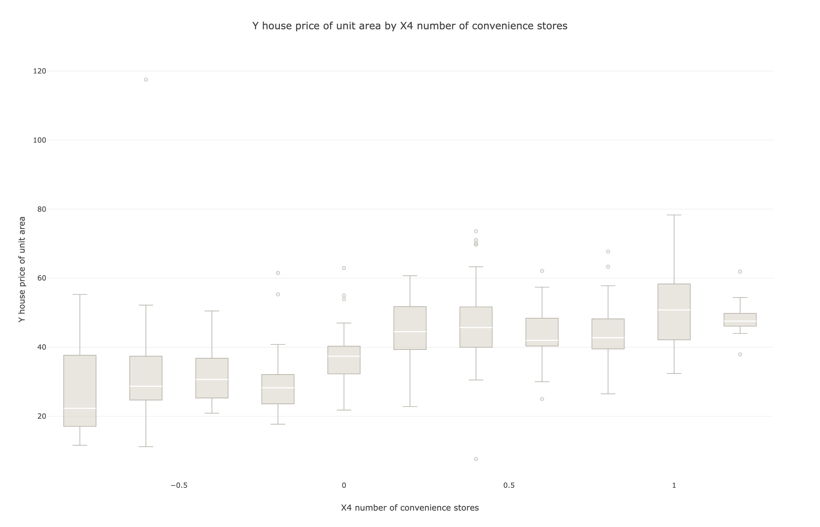
图22 便利店数量与单位房价关系
不过，这种正向作用并不意味着便利店数量可以单独决定房价。各组内部仍存在较明显的波动与离散，高价和低价离群点同时存在，表明在相同 `X4 number of convenience stores` 水平下，不同房源之间仍会出现较大的价格差异。这说明便利店数量更多反映的是配套成熟度带来的增值倾向，而非对 `Y house price of unit area` 的单一、刚性决定因素。
进一步结合多变量关系观察，便利店数量较多的样本更容易分布在较高房价区间，而这类样本往往也与更优的交通可达性共同出现；相对地，距最近 MRT 站更远、且便利店数量较少的房源，价格中枢通常更低。这表明商业配套与交通条件并非彼此割裂，而是共同构成住宅区位价值的重要来源，配套完善的区域通常更具溢价能力。
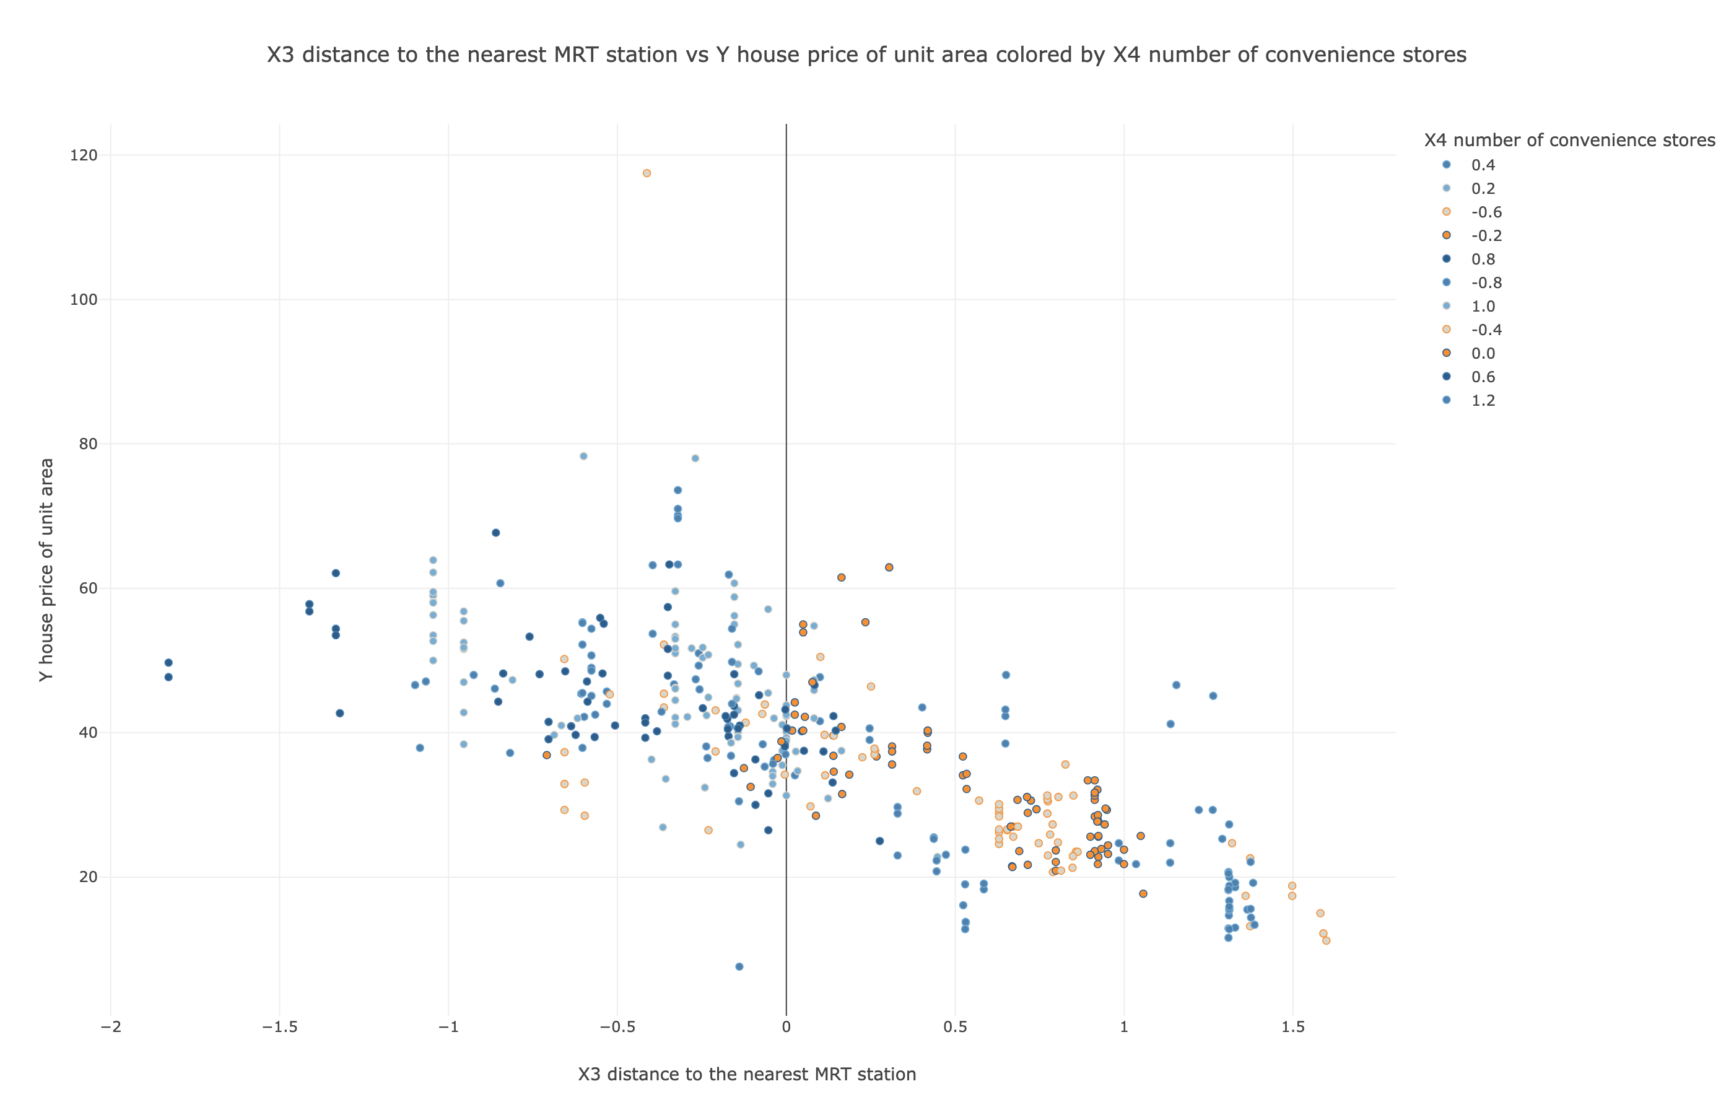
图23 距mrt距离、便利店与房价关系
因此，本研究对便利店数量与房价关系的结论是：`X4 number of convenience stores` 是影响 `Y house price of unit area` 的重要正向因素之一，能够较好反映生活便利性对住宅定价的支撑作用。但其影响应放在 `X3 distance to the nearest MRT station`、`X2 house age` 以及 `X5 latitude`、`X6 longitude` 所代表的综合区位条件中理解；更合理的判断不是“便利店越多房价必然越高”，而是“在其他条件相近时，配套更完善的房源通常更容易获得更高定价”。

5.1.4 区位与空间集聚结论
结合空间分布可视化结果，可以确认 `X5 latitude` 与 `X6 longitude` 所表征的地理位置并非中性背景变量，而是对应了明显的价格分层现象。样本点位在空间上呈现簇状分布，且中心区域更密集、房价整体更高，边缘区域则更分散、价格中枢更低。这说明 `Y house price of unit area` 在地理空间中并不是均匀展开，而是伴随区位差异形成了较清晰的高低价带，住宅价值具有显著的空间异质性。
进一步看，这种价格分层并非仅表现为“高价房集中、低价房分散”的简单现象，更体现出局部市场的集聚特征。样本主要聚集在同一片较小地理范围内，但即便在这样相对有限的空间尺度内，房价仍然出现明显差异，表明微观区位本身就具有较强解释力。换言之，即使研究对象处于同一城市片区，不同经纬度位置所对应的交通可达性、生活机能和邻近环境差异，仍足以转化为实际价格落差。
已有可视化分析还表明，空间集聚与 `X3 distance to the nearest MRT station`、`X4 number of convenience stores` 的分布具有一致性。更靠近核心区域的样本，往往同时具备更好的 MRT 可达性和更完善的便利店配套，因此更容易进入较高房价区间；相对外围的位置，则更可能同时伴随距离站点较远、配套较弱，从而表现出较低的价格中枢。这说明经纬度变量所承载的并不只是坐标信息，而是对综合区位优势的压缩表达，空间位置实际上整合了交通、配套与局部环境等多重价值来源。
同时，房龄分组的空间分布较为接近，也提示空间差异并不能简单归结为新房或老房在地理上的单独聚集。换言之，价格的空间分层更多反映的是区位条件本身，而不是某一类房龄样本恰好集中在某些位置。由此可见，在解释 `Y house price of unit area` 时，`X5 latitude`、`X6 longitude` 所代表的空间位置应被视为核心解释维度之一，它不仅直接对应价格集聚现象，也在一定程度上统摄了 `X2 house age`、`X3 distance to the nearest MRT station` 与 `X4 number of convenience stores` 的共同作用。
结合建模结果中树模型整体优于线性模型这一事实，也可进一步说明区位影响并非简单线性平移，而更可能表现为分区差异、局部跃迁或与其他特征的交互效应。因此，本研究对区位与空间集聚的核心结论是：地理位置确实存在显著价格分层，`Y house price of unit area` 具有明确的空间集聚特征；核心区位形成价格高地，边缘区位对应较低价格水平，而 `X5 latitude`、`X6 longitude` 所反映的空间信息，是理解住宅价格差异不可替代的重要依据。

5.1.5 最优模型结论
结合统一评估结果，可以明确将 `XGBRegressor` 作为本研究的最优模型。在 5 个候选模型中，`XGBRegressor` 取得了最低的 RMSE 和 MAE，同时 R² 也最高，其指标分别为 RMSE 7.4720、MAE 4.7879、R² 0.6865，综合表现优于 `LGBMRegressor`、`Ridge`、`LinearRegression` 和 `ElasticNet`。
这一结论不仅来自单一指标，而是基于误差控制与解释能力的综合比较。以 RMSE 作为核心排序标准时，`XGBRegressor` 位列第一；若同时参考 MAE 与 R²，其优势同样保持一致。相比次优的 `LGBMRegressor`，`XGBRegressor` 的 RMSE 由 7.5648 进一步降至 7.4720，MAE 由 4.9884 降至 4.7879，R² 由 0.6786 提升至 0.6865，说明其在整体预测精度和样本级误差控制上都更为出色。
与三种线性模型相比，`XGBRegressor` 的领先幅度更为明显。`LinearRegression`、`Ridge` 和 `ElasticNet` 的 RMSE 分别为 7.9502、7.9481 和 7.9526，R² 分别为 0.6459、0.6462 和 0.6462，整体表现较为接近，但均落后于两类树模型。这表明 `Y house price of unit area` 与 `X1 transaction date`、`X2 house age`、`X3 distance to the nearest MRT station`、`X4 number of convenience stores`、`X5 latitude`、`X6 longitude` 之间并非仅存在简单线性关系，采用能够刻画非线性和交互效应的模型更有利于提升预测效果。
因此，在本研究既有建模框架和评估标准下，`XGBRegressor` 可以被认定为当前最适合用于 `Y house price of unit area` 预测的方案。线性模型仍可作为稳定的解释性基线，`LGBMRegressor` 也表现出较强竞争力，但若以综合精度为优先目标，最终应以 `XGBRegressor` 作为后续预测与结果解释的核心模型。

5.2 业务应用价值
前述分析已经表明，`Y house price of unit area` 受 `X2 house age`、`X3 distance to the nearest MRT station`、`X4 number of convenience stores` 以及 `X5 latitude`、`X6 longitude` 所代表的综合区位条件共同影响，而建模结果进一步说明，这些因素之间存在非线性关系与交互作用。在此基础上，模型不再只是用于解释价格差异，也具备面向业务场景的直接应用意义。尤其是 `XGBRegressor` 在统一评估框架下取得了 RMSE 7.4720、MAE 4.7879、R² 0.6865 的最优结果，说明其能够为单位面积房价估计提供相对可靠的量化支持。
在房价预测场景中，该结果可用于形成标准化的估值参考。对于给定房源，只要输入 `X1 transaction date`、`X2 house age`、`X3 distance to the nearest MRT station`、`X4 number of convenience stores`、`X5 latitude` 和 `X6 longitude`，模型即可输出对应的 `Y house price of unit area` 预测值。这一能力适合用于新挂牌房源的初始估值、存量房源的价格复核，以及不同房源之间的横向比较。相较于单纯依赖经验判断，基于统一特征和统一模型得到的预测结果更便于形成一致的价格口径，减少因主观判断差异带来的偏差。
在定价决策中，模型的价值不仅体现在“给出一个价格”，更体现在“给出一个有依据的价格区间中心”。前文可视化与建模分析均显示，靠近 MRT、便利店配套较多且区位更优的样本更容易进入较高价格区间，而房龄上升通常会对价格形成抑制。这意味着业务端在制定挂牌价、议价策略或调价方案时，可以将模型预测结果作为基准，再结合个别房源的特殊装修、楼层或交易时点信息进行人工修正。这样既能提高报价效率，也有助于避免明显偏离区域价格中枢的定价行为。
对于选址与投资判断，这套分析框架同样具有现实意义。由于 `X5 latitude`、`X6 longitude` 并非中性的坐标变量，而是压缩表达了交通、配套和局部环境等综合区位优势，因此模型输出可以辅助识别哪些位置更可能形成较高的单位面积房价水平。若某一区域同时具备较好的 MRT 可达性、较完善的便利店配套，并在历史样本中表现出较高价格中枢，那么其住宅开发、房源配置或相关商业配套布局的优先级通常更值得关注。对投资者而言，这种基于数据的判断方式有助于从“经验选点”转向“区位要素验证后的选点”。
在区域价值识别方面，模型与前述空间分析结合后，能够支持对高价值片区和相对弱势片区进行更清晰的区分。已有结果表明，房价在空间上存在明显分层，核心区域样本更密集、价格水平更高，外围区域则价格中枢偏低。将这种空间分异与模型预测结合，可以用于识别具有稳定价值支撑的板块，也可以用于发现价格表现与区位条件不完全匹配的样本，为后续市场排查、项目研判或价格复核提供线索。
不过，这一应用价值应理解为“数据支持下的辅助决策能力”，而非对真实成交价格的完全替代。现有模型基于 5 折交叉验证比较得到最优方案，能够较好刻画当前样本中 `Y house price of unit area` 与六个核心特征之间的关系，但其适用范围仍应限定在当前数据所覆盖的交易环境与区域特征之内。因此，在实际业务落地时，更合理的方式是将 `XGBRegressor` 作为标准化预测引擎，将 `LinearRegression`、`Ridge` 等线性模型作为辅助参照，并把模型结果与业务经验结合使用，以提升估值、定价和区域判断的稳定性与一致性。

5.2.1 房价预测应用
基于前文确定的最优模型，房价预测已经具备直接服务业务判断的条件。`XGBRegressor` 在统一评估框架下取得了 RMSE 7.4720、MAE 4.7879、R² 0.6865 的最优结果，说明其对 `Y house price of unit area` 具有相对较好的拟合能力，可用于为房源估值提供一致、量化的参考口径。对于单个房源，只需输入 `X1 transaction date`、`X2 house age`、`X3 distance to the nearest MRT station`、`X4 number of convenience stores`、`X5 latitude` 和 `X6 longitude`，模型即可输出对应的单位面积房价预测值，从而支持新挂牌房源的初始估值、存量房源的价格复核以及同类房源之间的横向比较。
这一应用价值首先体现在估值流程的标准化。传统房价判断较依赖经验，而模型将交易时间、房龄、交通可达性、生活配套和空间区位纳入统一计算框架，有助于减少不同人员之间因主观经验差异带来的口径不一致问题。尤其是在需要快速处理大量房源时，模型预测结果能够作为基础估值锚点，帮助业务端先形成一个可比较的价格中枢，再结合具体房源的现场条件和交易策略作进一步修正。
从价格研判角度看，预测结果的意义并不局限于给出单一数值，更在于为价格判断提供结构化依据。已有分析表明，`X2 house age`、`X3 distance to the nearest MRT station`、`X4 number of convenience stores` 以及 `X5 latitude`、`X6 longitude` 所代表的区位条件会共同影响 `Y house price of unit area`，且这些关系并非简单线性。因而，当某套房源预测值明显高于或低于同区域、同类型房源时，业务端可以据此进一步检查其差异是否来自交通便利度、配套丰富度、房龄水平或空间位置上的综合优势与劣势，而不是仅凭单一因素做判断。
在实际使用中，模型更适合作为辅助研判工具，而不是对市场价格的机械替代。`XGBRegressor` 虽然在 5 个候选模型中表现最佳，但其 R² 为 0.6865，说明模型已经能够解释相当一部分价格差异，同时也意味着仍有部分波动未被当前特征完全覆盖。因此，在应用预测结果时，较稳妥的方式是将其作为房源估值的核心参考之一，与业务人员对房源具体条件的补充判断结合使用。这样既能发挥模型在一致性和效率上的优势，也能避免将预测值直接等同于最终成交判断。

5.2.2 定价策略支持
在定价执行层面，模型的作用不应停留在“预测一个数值”，而应转化为挂牌与议价的具体参照。基于 `XGBRegressor` 的最优结果——RMSE 7.4720（最优）、MAE 4.7879（最优）、R² 0.6865（最优），业务端可以将模型输出的 `Y house price of unit area` 预测值视为房源定价的基准中枢，在此基础上制定更有层次的价格策略。这样做的意义在于，挂牌价不再完全依赖个体经验，而是先由统一特征口径形成初始判断，再进入人工校准环节，从而提高定价的一致性与可解释性。
差异化挂牌首先体现在对房源属性组合的识别上。前文分析已经表明，`X3 distance to the nearest MRT station` 越小，房价通常越高；`X4 number of convenience stores` 较多的区域，房价整体更高；`X2 house age` 上升通常会对价格形成抑制；`X5 latitude`、`X6 longitude` 所代表的空间区位还会带来明显的价格分层。因此，当房源同时具备近 MRT、便利店配套较多、房龄较低且区位较优等特征时，业务上更适合采取相对积极的挂牌策略，使报价保留一定溢价空间；而对于距 MRT 较远、配套一般、房龄偏高或处于相对弱势区位的房源，则更适合采用贴近模型预测中枢的务实挂牌方式，以缩短成交周期并降低反复调价的概率。
议价策略的支持则体现在“识别议价空间”而非简单上调或下调价格。若某房源的挂牌价明显高于模型给出的预测中枢，而其 `X2 house age`、`X3 distance to the nearest MRT station`、`X4 number of convenience stores` 及区位条件并不支持明显溢价，则说明当前报价可能偏激进，后续谈判中更容易出现较大的让价压力。相反，如果房源预测值本身较高，且高价原因能够由交通可达性、生活机能和空间位置共同解释，那么即便挂牌价处于相对高位，也更容易形成“有依据的坚守价格”，议价时可以将让步幅度控制在更小范围内。换言之，模型为议价提供的不是绝对答案，而是一种可验证的价格依据。
这一机制尤其适合用于房源分层管理。对于预测值落在主流价格带附近的房源，可采用标准化定价流程，以提升批量处理效率；对于明显高于主流区间的高溢价房源，则应重点核查其区位、近站优势和配套条件是否足以支撑更高挂牌；对于低于主流区间的房源，则需要结合房龄偏高、距 MRT 较远或配套不足等因素，提前设定更现实的成交预期。这样一来，挂牌策略、让价预期和成交节奏可以围绕同一套量化参考展开，减少“先高挂再大幅降价”或“低估优质房源价值”的情况。
需要说明的是，模型输出更适合作为定价决策的基础锚点，而不是替代最终判断。`XGBRegressor` 虽然在候选模型中表现最佳，但 R² 为 0.6865，说明仍有部分价格波动未被现有特征完全解释。因此，在实际应用时，较稳妥的做法是先以模型预测结果确定价格中枢，再结合现场条件、具体房源状态和谈判目标进行修正。这样的使用方式既发挥了模型在差异化挂牌与议价中的量化支持作用，也保留了业务判断在复杂交易场景中的必要弹性。

5.2.3 选址决策支持
在选址层面，前文的可视化与建模结果已经能够为住宅投资和商业配套布局提供较直接的判断依据。现有样本显示，`Y house price of unit area` 并非均匀分布，而是受到交通可达性、生活便利度和空间区位的共同影响；其中，`X3 distance to the nearest MRT station` 与房价呈明显负相关，`X4 number of convenience stores` 较多的区域通常对应更高价格，`X5 latitude` 与 `X6 longitude` 所反映的空间位置还表现出较强的价格分层。这意味着选址决策不宜只看单一地块或单一价格水平，而应将“近 MRT、配套完善、区位更优”视为更具稳定支撑力的组合信号。
对于住宅投资选址而言，模型可作为不同候选区域横向比较的统一工具。基于最优模型 `XGBRegressor` 的结果——RMSE 7.4720（最优）、MAE 4.7879（最优）、R² 0.6865（最优）——业务端可将 `X1 transaction date`、`X2 house age`、`X3 distance to the nearest MRT station`、`X4 number of convenience stores`、`X5 latitude` 和 `X6 longitude` 输入模型，对不同地段、不同房龄结构或不同配套条件下的房源进行单位面积价格预估。这样一来，选址判断就不再只是凭经验比较“哪里看起来更好”，而是可以先形成多个候选点位的价格中枢，再结合投资预算、开发节奏和风险偏好筛选更值得进入的区域。
这种支持尤其适合用于识别“高价格支撑区”和“性价比切入区”两类不同机会。如果某一区域同时表现出较近的 MRT 距离、较多的便利店数量，并在经纬度上处于相对有利的位置，那么该区域更可能形成较高的单位面积价格水平，适合作为偏稳健型住宅投资或高品质项目布局的重点关注对象。相对地，若某些区域当前价格尚未显著抬升，但其交通可达性和生活配套已具备一定基础，模型预测结果与周边比较后仍显示存在上行空间，则这类区域更适合被视为潜在的前瞻布局点位。不过，就现有素材而言，报告能够支持的是基于已观测特征进行相对比较，而不能据此直接推断未观测区域的未来涨幅。
对于商业配套布局，`X4 number of convenience stores` 的分析结果提供了有价值的反向参考。便利店数量较多的区域整体房价更高，说明生活机能与住宅价值之间存在同向关系。因此，在既有住宅片区中，若某地段已具备较好的交通条件和较强的居住集聚，但配套水平相对一般，则新增便民商业、社区零售或基础服务设施，可能更容易与居住需求形成协同。相反，在距离 MRT 较远、区位相对弱势且房价支撑有限的区域，即便补充商业配套，也未必能够单独形成足够强的价值拉动，选址时应避免脱离居住基础和交通条件孤立配置。
从实施方式看，这一模型更适合作为“候选点位筛选器”和“方案比选器”，而不是完全替代人工判断的自动决策器。业务端可以先设定若干候选住宅投资区域或商业布点方案，再依据各方案对应的 `X3 distance to the nearest MRT station`、`X4 number of convenience stores` 以及 `X5 latitude`、`X6 longitude` 组合输入模型，比较其 `Y house price of unit area` 的预测水平；若同等条件下某一区域预测值更高，通常意味着其区位与配套条件对市场价值的支撑更强。随后再叠加现场踏勘、竞争格局和具体项目条件，形成更稳妥的最终选址结论。
需要注意的是，当前模型建立在 414 条样本、6 个核心特征之上，能够较好支持样本所覆盖区域内的相对判断，但其结论本质上仍是基于既有交易特征的经验归纳。因此，在实际应用中，更合适的做法是将模型作为选址初筛与优先级排序工具，用于减少低潜力点位的试错成本，并提高住宅投资与商业配套布局的一致性和量化程度，而非将预测结果直接等同于最终投资结论。

5.2.4 区域价值识别应用
“区域价值识别”的核心，不是简单把高房价区域等同于高价值区域，而是借助 `Y house price of unit area` 与区位、交通、配套、房龄等因素的联动关系，判断哪些片区已经形成稳定溢价，哪些片区则具备进一步抬升的潜力。现有分析表明，`X3 distance to the nearest MRT station` 与房价呈明显负相关，`X4 number of convenience stores` 较多的区域通常对应更高价格，`X2 house age` 对价格存在一定抑制，而 `X5 latitude`、`X6 longitude` 所代表的空间位置又带来显著的价格分层。这意味着区域价值识别应以“交通可达性+生活便利度+空间区位+房源结构”作为综合判断框架，而不能只看某一片区当前的表面均价。
在高价值片区识别上，较适合优先关注那些已经同时具备多重支撑条件的区域。若某片区内房源普遍更接近 MRT、周边便利店数量较多，且经纬度对应的位置本身就处于价格更高、更密集的空间集聚带，那么该区域往往不是偶然出现高价样本，而是具有更稳定的价值承接能力。结合前文空间分布与变量关系分析，这类区域通常表现为价格中枢较高、样本聚集更明显、受单一房源偶然波动影响较小。对于资产配置、项目获取或存量盘点而言，这类片区可视为“高价值核心区”，其意义在于价格支撑更清晰、去化逻辑更成熟、价值判断更容易形成一致口径。
潜力板块的识别则更依赖“当前价格水平”与“支撑条件完整度”之间的对比。如果某些区域在 `X5 latitude`、`X6 longitude` 所反映的空间位置上并不弱，同时具备一定的 MRT 可达性和生活配套条件，但其房价尚未显著进入高价集聚层，那么这类片区更可能属于尚未充分定价的潜力区。业务上可以把这类区域理解为：基础价值因素已经存在，但市场价格反映程度仍有限。相较于已经充分溢价的核心区域，这类板块更适合用来寻找“价值提升空间”而非单纯追逐现有高价。
这里可以进一步借助最优模型 `XGBRegressor` 提升区域识别的操作性。该模型在候选模型中综合表现最好，RMSE 7.4720（最优）、MAE 4.7879（最优）、R² 0.6865（最优），说明其对 `Y house price of unit area` 具备相对更强的刻画能力。实际应用时，可将不同候选片区的代表性房源特征——包括 `X1 transaction date`、`X2 house age`、`X3 distance to the nearest MRT station`、`X4 number of convenience stores`、`X5 latitude`、`X6 longitude`——输入模型，形成各区域的单位面积价格中枢预估。这样，区域比较就从“经验印象判断”转化为“统一口径下的横向比较”，更有利于识别哪些板块属于高价值稳定区，哪些板块属于潜力提升区。
从业务落地角度看，区域价值识别至少可以服务三类判断。其一，是识别高溢价承接区，即那些价格较高且由交通、配套和区位共同支撑的片区，这类区域更适合稳健型进入。其二，是识别价值错配区，即部分片区已具备较好的 `X3 distance to the nearest MRT station`、`X4 number of convenience stores` 和空间位置条件，但价格表现尚未完全匹配，这类区域更值得重点跟踪。其三，是识别弱势区位，即距离 MRT 较远、配套较弱、空间位置相对边缘且房龄条件也不占优的区域，这类片区即使短期价格较低，也未必意味着存在真正的价值洼地，更可能只是支撑不足下的低价表现。
因此，在区域层面的决策中，真正有用的不是孤立地寻找“最贵的区域”或“最便宜的区域”，而是识别价格背后是否存在可持续的结构性支撑。基于当前数据，越接近 MRT、便利性越好、区位越优的片区，更可能形成高价值板块；而那些支撑因素已逐步具备、但价格尚未完全兑现的区域，则更值得作为潜力板块持续跟踪。这使得 `Y house price of unit area` 的预测结果不只是单套房源的估值工具，也能进一步转化为区域筛选、板块分级与机会识别的决策依据。

5.3 后续研究与模型迭代方向
在当前结果基础上，后续研究的重点不应只停留在继续比较模型分数，而应放在提升解释力、增强时空适应性以及拓展业务应用边界上。现阶段最优模型为 `XGBRegressor`，其 RMSE 7.4720（最优）、MAE 4.7879（最优）、R² 0.6865（最优），已经说明基于 `X1 transaction date`、`X2 house age`、`X3 distance to the nearest MRT station`、`X4 number of convenience stores`、`X5 latitude` 和 `X6 longitude` 的组合能够较好刻画 `Y house price of unit area`。但从结果同时也能看出，R² 仍有进一步提升空间，这意味着当前特征集合尚未完全覆盖房价形成机制，模型精度与业务解释之间仍存在可继续深化的空间。
一个直接的迭代方向是扩展输入特征，尤其是补充当前六个字段之外、能够进一步解释同一区位内部价格差异的变量。现有模型已经验证了交通可达性、生活便利度、房龄与空间区位的重要性，但若要进一步提升对个体房源差异的识别能力，后续可围绕房屋本体属性、社区环境属性和更细粒度区位属性继续扩展。这样做的意义不只是争取更低误差，也在于减少“位置接近但价格仍明显不同”这类样本带来的解释缺口，使模型从区域层面的价格判断进一步走向房源层面的精细估值。
第二个值得深化的方向是加强时间维度分析。当前特征中虽然包含 `X1 transaction date`，但现有建模结果主要反映的是在 5 折交叉验证框架下对整体样本的静态拟合能力，对于价格随时间变化的动态路径、阶段性波动和不同时点下变量作用是否稳定，尚未展开更细致讨论。后续若将时间因素从单一输入字段进一步转化为更明确的动态分析框架，就有机会识别市场处于不同交易阶段时，`X3 distance to the nearest MRT station`、`X4 number of convenience stores` 或 `X2 house age` 的影响是否发生变化。这类扩展会直接提升模型对市场节奏变化的适应能力，也更有利于服务分时段定价与趋势研判。
第三个方向是深化空间建模。前文已经显示，`X5 latitude` 与 `X6 longitude` 所代表的地理位置具有较强解释力，而且房价存在明显空间分层现象。这表明当前模型虽然已经利用经纬度吸收了一部分区位信息，但空间效应本身仍可能以更复杂的方式存在，例如相邻区域的价格传导、局部集聚差异以及同等交通条件下的片区异质性。后续研究可在保留当前经纬度变量的基础上，进一步细化空间表达方式，以增强模型对局部价格梯度和空间边界变化的刻画能力。这样不仅有助于提高预测精度，也能让“为什么同样接近 MRT 的房源价格仍有差异”这类业务问题获得更充分解释。
在模型方法层面，现有结果已经清楚表明树模型整体优于线性模型：`LGBMRegressor` 为 7.5648、4.9884、0.6786，`XGBRegressor` 为 7.4720（最优）、4.7879（最优）、0.6865（最优），而 `LinearRegression`、`Ridge`、`ElasticNet` 的表现相对接近且略弱。这说明后续优化仍应以非线性建模为主线展开。具体而言，可以继续围绕 `XGBRegressor` 做更细致的参数优化，并保留 `LGBMRegressor` 作为高质量对照方案；同时，线性模型仍有保留价值，因为它们虽然精度不及树模型，但可作为解释性基线，帮助识别哪些规律是稳定线性关系，哪些部分则主要来自非线性和交互效应。这样的迭代策略比单纯追求一个更复杂的模型更稳健，也更适合形成可复用的建模体系。
从应用广度看，后续模型不宜只服务于单次价格预测，而应逐步向多场景决策支持工具演进。当前六个核心变量已经足以支持基础估值、候选区域比较和价格中枢判断，下一步则可以进一步强化其在定价校准、区域筛选和风险识别中的一致性输出能力。例如，在相同预测框架下同时输出价格估计、关键影响因素和区位条件摘要，会比单一预测值更便于业务端使用。这样做的价值在于，模型不仅告诉使用者“价格大致是多少”，还能够辅助回答“价格为什么处在这个区间”以及“判断中最关键的支撑条件是什么”。
因此，后续研究更适合沿着“特征扩展—时间深化—空间细化—模型优化—场景落地”这一逻辑持续推进。以当前 `XGBRegressor` 为精度最优方案、以线性模型为解释性参照、以 `LGBMRegressor` 为重要对照模型，可以逐步形成兼顾预测效果、规律解释和业务可用性的迭代路径。这样既能延续现有建模成果的稳定性，也能让 `Y house price of unit area` 的分析从当前的有效预测，进一步发展为更具解释深度和应用宽度的决策支持体系。

5.3.1 特征扩展方向
现有建模仅使用 `X1 transaction date`、`X2 house age`、`X3 distance to the nearest MRT station`、`X4 number of convenience stores`、`X5 latitude` 和 `X6 longitude` 六个核心特征，`XGBRegressor` 已取得 RMSE 7.4720（最优）、MAE 4.7879（最优）、R² 0.6865（最优），说明这些变量对 `Y house price of unit area` 具有较强解释力。但这一结果也表明，当前模型主要刻画的是时间、房龄、交通可达性、生活便利度与空间位置的综合作用，对于同一区位内部、同等交通条件下房源之间的价格差异，仍可能存在未被充分解释的部分。因此，后续迭代最直接的方向，是在保持现有主干变量体系的基础上继续扩展更细颗粒度的输入特征。
优先建议补充房屋本体属性。现阶段数据中只有 `X2 house age` 能够代表房源自身条件，但从房价形成机制看，房屋本体差异通常不会仅由房龄决定。若能增加与楼层、面积、户型结构相关的变量，将更有助于解释“位置接近但价格不同”的样本差异。历史样本中已出现除交易时间和价格外大部分特征接近、但 `Y house price of unit area` 仍存在差异的情况，这说明仅靠现有字段还不足以完整描述房源个体特征。引入这类变量后，模型有望更准确地区分同一区域内不同产品力房源的价格层级。
第二类值得补充的是社区环境与周边公共资源变量。现有 `X4 number of convenience stores` 已经证明生活机能对房价具有解释价值，但便利店数量只能反映配套的一部分。若进一步加入学区、社区环境质量或其他更丰富的周边资源指标，将有助于把“生活便利”从单一计数变量扩展为更完整的居住吸引力描述。尤其在当前样本中，经纬度 `X5 latitude`、`X6 longitude` 已能反映明显空间分层，这意味着不少价格差异实际上是多种区位资源叠加的结果。把这类资源信息显式化，有助于减少模型把复杂区位优势都压缩到经纬度中的情况，从而提升解释透明度。
第三类扩展方向是细化区位与可达性特征。当前 `X3 distance to the nearest MRT station` 对房价呈明显负相关，说明交通可达性是关键驱动因素，但“到最近 MRT 站距离”仍属于较单一的交通代理变量。后续可围绕更细的区位结构补充特征，使模型不仅知道房屋是否近站，也能更充分识别不同空间位置之间的真实差异。这样做的价值在于，把目前由 `X5 latitude`、`X6 longitude` 粗略承载的空间效应，拆解为更具体、可解释的区位因素，增强模型对区域内部异质性的识别能力。
从建模收益看，特征扩展的意义不只是继续压低误差，更重要的是提高对价格形成机制的覆盖度。当前树模型整体优于线性模型，且 `XGBRegressor` 优于 `LGBMRegressor`、`Ridge`、`LinearRegression` 和 `ElasticNet`，已经说明房价与现有变量之间存在非线性关系和交互作用。但当输入特征仍偏少时，再强的模型也只能在有限信息上拟合。新增更具业务含义的变量后，模型一方面可能继续改善 RMSE、MAE 和 R²，另一方面也更有机会把“高价来自哪里、同区位为何仍有价差”解释得更清楚，使结果从区域层面的趋势判断进一步走向房源层面的精细估值。
在实施顺序上，可优先围绕最能补足现有缺口的变量展开，即先补房屋本体属性，再补社区与公共资源变量，最后细化区位表达。这样既与当前六个核心特征形成互补，也能保持数据结构逐步扩展、建模口径持续可比。对后续研究而言，特征扩展不是对现有框架的推翻，而是在已验证有效的时间、房龄、交通、配套和空间位置基础上，继续补齐影响 `Y house price of unit area` 的关键信息维度。

5.3.2 时序与动态分析方向
在后续研究中，时间维度不宜继续仅作为 `X1 transaction date` 的单一输入项存在，而应被提升为专门的动态分析框架。现有数据本身已经包含交易时间信息，原始样本中的 `X1 transaction date` 以“年份+小数”的连续数值形式记录，说明数据具备开展时序拆解的基础；同时，当前最优模型 `XGBRegressor` 在 5 折交叉验证下取得 RMSE 7.4720（最优）、MAE 4.7879（最优）、R² 0.6865（最优），表明时间与房龄、交通、配套、空间位置的组合已经能够较好解释 `Y house price of unit area`。但这一结果主要反映的是整体样本上的静态拟合能力，并不能直接回答价格是否存在阶段性波动，也无法判断不同时间段内各变量作用是否稳定。
从数据结构看，`X1 transaction date` 已经是连续时间字段，因此后续可优先围绕时间排序、阶段切分和窗口比较展开。一个直接思路，是将样本按交易时间划分为若干连续时期，分别考察各时期 `Y house price of unit area` 的中心水平、波动幅度和高价样本占比是否发生变化。若不同阶段的价格分布出现明显差异，就说明市场并非处于稳定静态状态，而是存在一定的时间波动；这类分析能够补充当前“整体平均关系”的不足，使价格判断从一次性截面关系扩展为动态路径识别。
进一步地，时间分析的重点不只在于观察房价本身是否变化，还在于识别变量影响是否随时间发生漂移。现有可视化和建模结果已经显示，`X3 distance to the nearest MRT station` 对房价具有明显负向关系，`X4 number of convenience stores` 与房价存在正向联系，`X2 house age` 则呈弱负相关；后续可继续检验这些关系在不同交易阶段中是否保持同样方向、强度和稳定性。若某一时期 `X3 distance to the nearest MRT station` 的抑价作用增强，说明市场对交通可达性的敏感度上升；若 `X4 number of convenience stores` 的支撑作用在某些时期更明显，则意味着生活机能溢价可能具有阶段性。这样做的价值，在于把当前“变量有效”进一步细化为“变量在什么时间条件下更有效”。
在模型迭代层面，也有必要让评估方式更贴近时间场景。当前结果建立在随机打乱后的 5 折交叉验证之上，这种方式适合比较模型整体泛化能力，但对真实市场中“以前预测以后”的应用场景刻画仍然有限。后续若采用按时间先后划分训练集与验证集的方式，就能进一步检验模型面对时间漂移时的稳定性，判断 `XGBRegressor` 在跨阶段预测中的误差是否仍能保持优势。若模型在随机交叉验证中表现良好、但在时间外推中明显下降，就说明当前方法对同期样本拟合较强，而对市场变化的适应能力仍有提升空间。
时间维度的深化还能够增强业务解释。现阶段模型已经证明六个核心特征具有较强解释力，但如果不区分时间阶段，就容易把某些阶段性现象误认为长期稳定规律。将 `X1 transaction date` 从静态特征转为动态分析主线后，可以更清楚地区分短期波动与相对稳定的结构性因素，进而帮助业务端判断：哪些价格变化更多来自市场节奏本身，哪些变化则主要源于 `X3 distance to the nearest MRT station`、`X4 number of convenience stores`、`X5 latitude` 和 `X6 longitude` 所代表的长期区位条件。对于估值、挂牌和区域研判而言，这种区分比单纯追求更低误差更具实用意义。
因此，时序方向的核心不是简单保留一个时间字段，而是把交易时间转化为动态比较、阶段检验和时变建模的研究框架。在当前 `XGBRegressor` 已取得 RMSE 7.4720（最优）、MAE 4.7879（最优）、R² 0.6865（最优）的基础上，若能进一步识别房价波动的时间结构，并评估关键变量作用是否随时间变化，后续研究就有望同时提升模型解释力、稳定性和实际应用中的市场适应能力。

5.3.3 空间建模深化方向
在现有结果基础上，空间维度仍有进一步深化的必要。当前建模已经纳入 `X5 latitude` 和 `X6 longitude`，并且 `XGBRegressor` 取得 RMSE 7.4720（最优）、MAE 4.7879（最优）、R² 0.6865（最优），说明地理位置与其他变量的组合对 `Y house price of unit area` 具有较强解释力。但经纬度作为原始坐标输入，更多是让模型学习空间位置的近似映射关系，尚未显式刻画样本之间可能存在的空间依赖、空间邻近传导和局部集聚差异，因此空间信息仍有继续挖掘的空间。
后续可优先从“空间关系显式化”入手，而不是仅将位置作为两个独立数值变量使用。此前可视化分析已经显示房价存在明显空间分布差异，不同区域的高低价样本并非均匀散布；同时，`X3 distance to the nearest MRT station`、`X4 number of convenience stores` 与区位本身也存在耦合关系。这意味着房价不仅受单个房源自身位置影响，还可能受到邻近样本价格水平、周边配套密度及局部区位环境共同作用。若后续建模能够将“谁与谁相邻”“邻近范围如何界定”“局部区域是否存在一致性价格带”等信息纳入分析，就有助于把当前的坐标拟合提升为更具机制解释力的空间建模。
具体实现上，可围绕现有 `X5 latitude` 与 `X6 longitude` 构造更能表达邻近关系和局部环境的空间特征。例如，不再只使用点坐标本身，而是进一步提炼局部邻域的价格环境、配套密度环境或交通可达性环境，使模型识别某一房源所处的相对空间背景。这样做的意义在于，两个样本即使 `X3 distance to the nearest MRT station` 和 `X4 number of convenience stores` 数值接近，若它们处于不同的局部空间结构中，`Y house price of unit area` 仍可能表现出差异。更细化的空间表达有助于解释这类“主变量接近但价格不同”的现象。
从方法选择角度看，当前结果已经表明树模型优于线性模型：`LGBMRegressor` 的 RMSE 为 7.5648、MAE 为 4.9884、R² 为 0.6786，`XGBRegressor` 则进一步提升至 RMSE 7.4720（最优）、MAE 4.7879（最优）、R² 0.6865（最优）。这说明 `Y house price of unit area` 与现有特征之间存在非线性关系和交互作用。空间效应本身往往也具有局部性和非线性特征，因此后续空间深化并不一定局限于增加坐标变量，而更适合在现有非线性建模框架上继续增强空间表达能力，检验加入更强空间效应信息后，模型是否还能在误差控制和解释度上获得提升。
此外，空间建模深化不仅服务于预测精度提升，也有助于增强结果解释。当前模型已经能够较好反映时间、房龄、交通、配套和位置的综合作用，但对于某些局部片区内部的价格分层，其形成原因仍可能被压缩在坐标变量的黑箱映射之中。若后续能够把空间邻近、局部集聚和区域异质性更清晰地纳入分析框架，就能进一步区分“区位本身的平均溢价”与“局部邻域环境带来的附加差异”，从而使空间因素不再只是预测工具，也成为解释价格形成机制的重要组成部分。
因此，空间建模的下一步重点，应是在保留 `X5 latitude`、`X6 longitude` 基础位置信息的同时，进一步提升空间效应的显式表达程度，并与现有对 `X3 distance to the nearest MRT station`、`X4 number of convenience stores` 等变量的分析结合起来。这样既能延续当前 `XGBRegressor` 已表现出的非线性优势，也有机会更充分识别房价在不同区域中的局部差异、邻近影响和空间异质性。

5.3.4 模型优化方向
就现有结果而言，模型层面的进一步提升应优先围绕调参与模型融合展开，而不是简单增加候选算法数量。当前 5 折交叉验证结果已经显示，`XGBRegressor` 以 RMSE 7.4720（最优）、MAE 4.7879（最优）、R² 0.6865（最优）位列第一，`LGBMRegressor` 以 RMSE 7.5648、MAE 4.9884、R² 0.6786 紧随其后，而 `LinearRegression`、`Ridge`、`ElasticNet` 三种线性模型整体明显靠后。这一排序说明，后续优化的重点应放在树模型的参数配置、复杂关系刻画能力以及不同模型优势的组合方式上。
首先，`XGBRegressor` 虽然已经是当前最优方案，但现有结果只能证明其在既定训练设置下表现最好，并不意味着已经达到可获得性能的上限。由于该模型本身具备较强的正则化与非线性拟合能力，后续可继续围绕树深、学习率、迭代轮数以及样本与特征抽样比例等核心参数进行系统搜索，在误差控制与泛化稳定性之间寻找更优平衡。特别是在本研究仅使用 `X1 transaction date`、`X2 house age`、`X3 distance to the nearest MRT station`、`X4 number of convenience stores`、`X5 latitude` 和 `X6 longitude` 六个核心特征的情况下，参数设定对模型能否充分挖掘变量间交互关系具有直接影响，因此精细调参仍然具有现实意义。
其次，`LGBMRegressor` 与 `XGBRegressor` 的结果较为接近，这为融合建模提供了明确依据。两者同属树模型，但在分裂策略、训练机制和误差逼近方式上存在差异，因此它们对同一批样本的拟合偏好未必完全一致。当前 `LGBMRegressor` 已达到 RMSE 7.5648、MAE 4.9884、R² 0.6786，说明其本身已具备较强预测能力；若后续将 `XGBRegressor` 与 `LGBMRegressor` 进行加权平均、分层集成或堆叠融合，有可能利用两者在不同样本区间上的互补性，进一步降低整体预测误差。相比单一模型反复局部微调，融合方案更有机会改善高价样本、边缘区位样本或复杂交互样本上的预测偏差。
再次，线性模型虽然当前精度不占优，但并非完全没有优化价值。`LinearRegression`、`Ridge` 与 `ElasticNet` 的 RMSE 分别为 7.9502、7.9481 和 7.9526，表现彼此接近，说明在现有六个特征条件下，纯线性关系能够提供稳定但有限的解释框架。后续若进行融合建模，线性模型仍可作为低方差基学习器参与组合，用于补充树模型在局部样本上的波动问题。也就是说，线性模型在本节中的角色不再是单独竞争最优，而是作为结构简单、偏差稳定的参照模块，为集成体系提供额外的预测视角。
此外，模型优化不应只关注平均指标提升，还应关注评估流程下的稳健性。当前所有结果均来自随机打乱后的 5 折交叉验证，因此后续调参与融合应继续在同一评估框架下进行，避免因验证口径变化而产生表面改进。若某些参数组合能够使 `XGBRegressor` 或融合模型在 RMSE 上继续优于 7.4720，同时 MAE 与 R² 不出现明显退化，才可视为真实有效的优化；否则，即便局部指标有所改善，也未必具备实际推广价值。
从实施顺序上看，更合理的路径是先对 `XGBRegressor` 和 `LGBMRegressor` 分别做独立调优，再比较调优后单模型与融合模型的结果差异，最后决定是否保留线性模型作为辅助集成部分。这样既能延续当前“树模型优于线性模型”的证据基础，也能避免在未经验证的复杂集成结构上投入过多成本。若后续优化成功，模型迭代的目标应是在保持当前解释框架不变的前提下，进一步压低预测误差，并提升对 `Y house price of unit area` 的泛化刻画能力。

